**

**UNIVERSIDAD NACIONAL DE TRUJILLO**

FACULTAD DE INGENIERÍA

ESCUELA PROFESIONAL DE INGENIERIA DE SISTEMAS

“Sistema web de gestión documentaria para incrementar la eficiencia de los procesos administrativos del Centro Ecuménico de Promoción y Acción Social Norte”

**TESIS**

**AUTOR(ES) :**

Gutierrez Uriol, Felix Joel

Vigo Briones, Diego Ernesto

**ASESOR :**

Mg. Santos Fernandez, Juan Pedro

**LÍNEA DE INVESTIGACIÓN :**

Gestión de desarrollo de software

TRUJILLO – PERÚ

**2022**

**JURADO DICTAMINADOR**

--------------------------------------------------------------------

(Grado Académico) (Nombres y Apellidos)

**Presidente**

--------------------------------------------------------------------

(Grado Académico) (Nombres y Apellidos)

**Secretario**

--------------------------------------------------------------------

(Grado Académico) (Nombres y Apellidos)

**Vocal**

**DEDICATORIA**

*Dedicado ante todo a Dios por siempre salvaguardar a mi familia y a mí, por darme fuerza en todo momento para seguir mis sueños y completar esta investigación y así lograr todos los objetivos propuestos.*

*A mis padres que, con su amor, esfuerzo y trabajo, me formaron con buenos valores y me dieron la posibilidad de completar mis años de estudio universitario.*

*A mi asesor, que, con mucha paciencia y respeto, me guio por todo el transcurso de desarrollo de esta investigación y me otorgo la oportunidad de mejorar profesionalmente.*

*Felix Joel*

*A mis Padres, por brindarme su increíble e incondicional apoyo y educación durante el transcurso de mi vida universitaria.*

*A mis docentes que supieron transmitir con humildad y desinterés sus conocimientos.*

*A mi asesor, que, con mucha humildad supo guiarme en el camino de esta investigación para contribuir a mi desarrollo profesional.*

*A la comunidad Bonóbica, por dar lugar a mi crecimiento personal y abrirme las puertas a las tecnologías modernas de desarrollo de software mediante la cooperación multicultural.*

*Diego Ernesto*

**AGRADECIMIENTO**

A nuestro Asesor de Tesis Mg. Santos Fernández, Juan Pedro por ser de guía profesional y de apoyo para el desarrollo de la presente tesis, siendo de gran importancia su amistad y confianza para con nosotros y nuestros fines.

A todos los docentes e ingenieros que formaron parte de nuestro desarrollo profesional, por su apoyo, dedicación y empeño al momento de educarnos y darnos consejos. Ya que gracias a ello llegamos a aprender y apreciar más nuestra carrera.

Agradecemos a todo el personal involucrado con el Centro Ecuménico de Promoción y Acción Social Norte por su gran colaboración para con nosotros, otorgándonos sus opiniones y conocimientos sobre el tema, que sin ellos ninguno de los objetivos de esta investigación podría ser cumplidos.

Los autores

**ÍNDICE GENERAL**

CAPÍTULO I: INTRODUCCIÓN 1

CAPITULO II: MATERIALES Y MÉTODOS 22

2.1 Materiales 23

2.1.1 Objeto de estudio 23

2.1.2 Recursos 23

2.2 Método 24

2.2.1 Tipo de investigación 24

2.2.2 Nivel de investigación 25

2.2.3 Diseño de investigación 25

2.2.4 Población, muestra y muestreo 26

2.2.5 Variables 29

2.2.6 Técnicas e instrumentos, validación y confiabilidad 29

2.2.7 Método de análisis de datos 30

2.2.8 Procedimiento 30

2.2.9 Consideraciones éticas 31

CAPITULO III: RESULTADOS 32

FASE I: Incepción 33

FASE II: Elaboración 110

FASE III: Construcción 231

FASE IV: Transición 235

CAPITULO IV: DISCUSIÓN 248

CAPITULO V: CONCLUSION Y RECOMENDACIONES 257

5.1 Conclusiones 258

5.2 Recomendaciones 258

REFERENCIAS BIBLIOGRÁFICAS 260

ANEXOS 265

ANEXO A: DIAGRAMAS DE ACTIVIDADES DE LA GESTION DOCUMENTARIA DE PROCESOS ADMINISTRATIVOS 266

ANEXO B: LLUVIA DE IDEAS 270

ANEXO C: DIAGRAMA DE PARETO 271

ANEXO D: DIAGRAMA DE ISHIKAWA 272

ANEXO E: ÁRBOL DE PROBLEMAS 273

ANEXO F: ÁRBOL DE OBJETIVOS 274

ANEXO G: MATRIZ DE OPERACIONALIZACIÓN DE VARIABLES 275

ANEXO H: MATRIZ DE CONSISTENCIA 276

ANEXO I: VALIDACIÓN DE ENCUESTA POR EXPERTOS 277

ANEXO J: VALIDACION DE CONSISTENCIA INTERNA 279

ANEXO K: FORMATO DE ENCUESTA 281

ANEXO L: ENCUESTA PARA LA SELECCIÓN DE LA METODOLOGÍA 283

ANEXO M: VALIDACION DE INSTRUMENTOS 287

ANEXO N: TABLA DE DISTRIBUCION NORMAL Z 302

ANEXO O: CONSUMO ELECTRICO DE ORDENADOR E IMPRESORA 303

ANEXO P: RECIBO DE PAGO HIDRANDINA OCTUBRE 2021 304

ANEXO Q: TASA INTERES ANUAL PARA PRESTAMOS “Banco de Crédito del Perú” 2021 305

ANEXO R: TASA INTERES A PLAZO FIJO “Alfin Banco” 2021 306

ANEXO S: CALCULO DEL VALOR ACTUAL NETO 307

ANEXO T: CALCULO DEL VALOR PRESENTE DE LOS BENEFICIOS 308

ANEXO U: CALCULO DEL VALOR PRESENTE DE LOS COSTOS 309

ANEXO V: CALCULO DE LA TASA INTERNA DE RETORNO 310

ANEXO W: TABLAS DE DATOS DE INDICADORES 311

ANEXO X: PRUEBAS DE NORMALIDAD DEL INDICADORES 320

ANEXO Y: PRUEBAS ESTADISTICAS DE INDICADORES 326

ANEXO Z: CONSTANCIA DE APLICACIÓN DE INSTRUMENTOS PARA PRUEBA PILOTO 332

ANEXO AA: CONSTANCIA DE APLICACIÓN DE INSTRUMENTOS PRE-TEST 333

ANEXO BB: CONSTANCIA DE APLICACIÓN DE INSTRUMENTOS POST-TEST 334

FORMATO 335

FORMATO 1: DECLARACIÓN JURADA 336

FORMATO 2: CARTA DE AUTORIZACIÓN DE PUBLICACIÓN DE TRABAJO DE INVESTIGACIÓN EN REPOSITORIO DIGITAL RENATI-SUNEDU 337

**ÍNDICE DE FIGURAS**

Figura 1. Interacción del Patrón MVC. Adaptado de Thakur y Pandey (2019) 8

Figura 2. Diagrama de Flujo de REST. Adaptado de Soni y Ranga (2019) 11

Figura 3. Proceso Scrum. Adaptado de Mariño y Alfonzo (2014) 14

Figura 4. Etapas de Desarrollo de XP. Adaptado de Rosado y otros (2012) 16

Figura 5. Ciclo de Vida RUP. Adaptado de Romero y Betún (2015) 18

Figura 6. Vista de Prueba Z 27

Figura 7. Objetivos del Negocio 36

Figura 8. Casos de Uso del Negocio Vs. Objetivos del Negocio 36

Figura 9. Modelo de Casos de Uso del Negocio 38

Figura 10. Entidades del Negocio 43

Figura 11. Diagrama de Estados de la Entidad Solicitud de Fondos 43

Figura 12. Diagrama de Estados de la Entidad Rendición de Gastos 44

Figura 13. Diagrama de Estados de la Entidad Reposición de Gastos 44

Figura 14. Diagrama de Estados de la Entidad Requerimiento de Bienes y Servicios 45

Figura 15. Diagrama de Estados de la Entidad Empleado 45

Figura 16. Diagrama de Estados de la Entidad Proyecto 45

Figura 17. Diagrama de Estados de la Entidad Banco 46

Figura 18. Diagrama de Estados de la Entidad Comprobante 46

Figura 19. Diagrama de Estados de la Entidad Detalle Rendición de Gastos 46

Figura 20. Diagrama de Estados de la Entidad Detalle Reposición de Gastos 47

Figura 21. Diagrama de Estados de la Entidad Detalle Requerimiento de Bienes y Servicios 47

Figura 22. Diagrama de Estados de la Entidad Detalle Solicitud de Fondos 47

Figura 23. Diagrama de Estados de la Entidad Unidad de Medida 48

Figura 24. Modelo de Realización de Casos de Uso del Negocio 48

Figura 25. Diagrama de Actividades del CUN Gestión de Solicitud de Fondos 49

Figura 26. Diagrama de Actividades del CUN Gestión de Rendición de Gastos 50

Figura 27. Diagrama de Actividades del CUN Gestión de Reposición de Gastos 51

Figura 28. Diagrama de Actividades del CUN Gestión de Requerimiento de Bienes y Servicios 52

Figura 29. Modelo de Objetos del Negocio del CUN Gestión de Solicitud de Fondos 53

Figura 30. Modelo de Objetos del Negocio del CUN Gestión de Rendición de Gastos 53

Figura 31. Modelo de Objetos del Negocio del CUN Gestión de Reposición de Gastos 54

Figura 32. Modelo de Objetos del Negocio del CUN Gestión de Requerimiento de Bienes y Servicios 54

Figura 33. Modelo del Dominio 55

Figura 34. Diagrama de Jerarquía de Actores 58

Figura 35. Diagrama de Paquetes del Sistema de Gestión Documentaria 59

Figura 36. CUS Paquete Gestión de Solicitudes de Fondos 59

Figura 37. CUS Paquete Gestión de Rendiciones de Gastos 60

Figura 38. CUS Paquete Gestión de Reposiciones de Gastos 60

Figura 39. CUS Paquete Gestión de Requerimientos de Bienes y Servicios 61

Figura 40. CUS Paquete Mantenimiento del Sistema 61

Figura 41. CUS Paquete Seguridad 62

Figura 42. CUS Paquete Reutilizables 62

Figura 43. Diagrama General de Casos de Uso del Sistema 89

Figura 44. Diagrama General de Casos de Uso Según Análisis 110

Figura 45. Arquitectura de Análisis 111

Figura 46. Relación de Análisis del Paquete Solicitud de Fondos 111

Figura 47. Relación de Análisis del Paquete Rendición de Gastos 111

Figura 48. Relación de Análisis del Paquete Reposición de Gastos 112

Figura 49. Relación de Análisis del Paquete Requerimiento de Bienes y Servicios 112

Figura 50. Relación de Análisis del Paquete Empleado 112

Figura 51. Relación de Análisis del Paquete Proyecto 113

Figura 52. Relación de Análisis del Paquete Unidad de Medida 113

Figura 53. Relación de Análisis del Paquete Seguridad 113

Figura 54. Diagrama de Clases de Análisis CU Ver Solicitud de Fondos 114

Figura 55. Diagrama de Clases de Análisis CU Registrar Solicitud de Fondos 115

Figura 56. Diagrama de Clases de Análisis CU Editar Solicitud de Fondos 115

Figura 57. Diagrama de Clases de Análisis CU Contabilizar Solicitud de Fondos 116

Figura 58. Diagrama de Clases de Análisis CU Aprobar Solicitud de Fondos 116

Figura 59. Diagrama de Clases de Análisis CU Abonar Solicitud de Fondos 117

Figura 60. Diagrama de Clases de Análisis CU Ver Rendición de Gastos 118

Figura 61. Diagrama de Clases de Análisis CU Registrar Rendición de Gastos 118

Figura 62. Diagrama de Clases de Análisis CU Observar Rendición de Gastos 119

Figura 63. Diagrama de Clases de Análisis CU Editar Rendición de Gastos 119

Figura 64. Diagrama de Clases de Análisis CU Contabilizar Rendición de Gastos 120

Figura 65. Diagrama de Clases de Análisis CU Aprobar Rendición de Gastos 120

Figura 66. Diagrama de Clases de Análisis CU Ver Reposición de Gastos 121

Figura 67. Diagrama de Clases de Análisis CU Registrar Reposición de Gastos 122

Figura 68. Diagrama de Clases de Análisis CU Editar Reposición de Gastos 122

Figura 69. Diagrama de Clases de Análisis CU Contabilizar Reposición de Gastos 123

Figura 70. Diagrama de Clases de Análisis CU Aprobar Reposición de Gastos 123

Figura 71. Diagrama de Clases de Análisis CU Abonar Reposición de Gastos 124

Figura 72. Diagrama de Clases de Análisis CU Ver Requerimiento de Bienes y Servicios 125

Figura 73. Diagrama de Clases de análisis CU Registrar Requerimiento de Bienes y Servicios 125

Figura 74. Diagrama de Clases de Análisis CU Marcar Factura en el Sistema 126

Figura 75. Diagrama de Clases de Análisis CU Editar Requerimiento de Bienes y Servicios 126

Figura 76. Diagrama de Clases de Análisis CU Contabilizar Requerimiento de Bienes y Servicios 127

Figura 77. Diagrama de Clases de Análisis CU Contabilizar Factura 127

Figura 78. Diagrama de Clases de Análisis CU Atender Requerimiento de Bienes y Servicios 128

Figura 79. Diagrama de Clases de Análisis CU Aprobar Requerimiento de Bienes y Servicios 128

Figura 80. Diagrama de Clases de Análisis CU Registrar Empleado 129

Figura 81. Diagrama de Clases de Análisis CU Modificar Empleado 129

Figura 82. Diagrama de Clases de Análisis CU Modificar Usuario 130

Figura 83. Diagrama de Clases de Análisis CU Dar de Baja Empleado 130

Figura 84. Diagrama de Clases de Análisis CU Registrar Proyecto 131

Figura 85. Diagrama de Clases de Análisis CU Modificar Proyecto 131

Figura 86. Diagrama de Clases de Análisis CU Eliminar Contador a un Proyecto 132

Figura 87. Diagrama de Clases de Análisis CU Dar de Baja Proyecto 132

Figura 88. Diagrama de Clases de Análisis CU Asignar Gerente a un Proyecto 133

Figura 89. Diagrama de Clases de Análisis CU Asignar Contadores a un Proyecto 133

Figura 90. Diagrama de Clases de Análisis CU Mantener Unidad de Medida 134

Figura 91. Diagrama de Clases de Análisis CU Ver Historial General de Operaciones 134

Figura 92. Diagrama de Clases de Análisis CU Ver Historial de Ingresos al Sistema 135

Figura 93. Diagrama de Clases de Análisis CU Ver Errores del Sistema 135

Figura 94. Diagrama de Clases de Análisis CU Ingresar al Sistema 136

Figura 95. Diagrama de Clases de Análisis CU Cerrar Sesión 136

Figura 96. Diagrama de Colaboración CU Ver Solicitud de Fondos 137

Figura 97. Diagrama de Colaboración Ver PDF de CU Ver Solicitud de Fondos 137

Figura 98. Diagrama de Colaboración Descargar PDF de CU Ver Solicitud de Fondos 138

Figura 99. Diagrama de Colaboración Ver Historial de Cambios de CU Ver Solicitud de Fondos 138

Figura 100. Diagrama de Colaboración Descargar Archivo Anexado de CU Ver Solicitud de Fondos 139

Figura 101. Diagrama de Colaboración CU Registrar Solicitud de Fondos 139

Figura 102. Diagrama de Colaboración CU Editar Solicitud de Fondos 140

Figura 103. Diagrama de Colaboración CU Contabilizar Solicitud de Fondos 140

Figura 104. Diagrama de Colaboración CU Aprobar Solicitud de Fondos 141

Figura 105. Diagrama de Colaboración CU Abonar Solicitud de Fondos 141

Figura 106. Diagrama de Colaboración CU Ver Rendición de Fondos 142

Figura 107. Diagrama de Colaboración Ver PDF de CU Ver Rendición de Fondos 142

Figura 108. Diagrama de Colaboración Descargar PDF de CU Ver Rendición de Fondos 143

Figura 109. Diagrama de Colaboración Ver Historial de Cambios de CU Ver Rendición de Fondos 143

Figura 110. Diagrama de Colaboración Descargar Archivo Anexado de CU Ver Rendición de Fondos 144

Figura 111. Diagrama de Colaboración CU Registrar Rendición de Gastos 144

Figura 112. Diagrama de Colaboración CU Observar Rendición de Gastos 145

Figura 113. Diagrama de Colaboración CU Editar Rendición de Gastos 145

Figura 114. Diagrama de Colaboración CU Contabilizar Rendición de Gastos 146

Figura 115. Diagrama de Colaboración CU Aprobar Rendición de Gastos 146

Figura 116. Diagrama de Colaboración CU Ver Reposición de Gastos 147

Figura 117. Diagrama de Colaboración Ver PDF de CU Ver Reposición de Gastos 147

Figura 118. Diagrama de Colaboración Descargar PDF de CU Ver Reposición de Gastos 148

Figura 119. Diagrama de Colaboración Ver Historial de Cambios de CU Ver Reposición de Gastos 148

Figura 120. Diagrama de Colaboración Descargar Archivo Anexado de CU Ver Reposición de Gastos 149

Figura 121. Diagrama de Colaboración CU Registrar Reposición de Gastos 149

Figura 122. Diagrama de Colaboración CU Editar Reposición de Gastos 150

Figura 123. Diagrama de Colaboración CU Contabilizar Reposición de Gastos 150

Figura 124. Diagrama de Colaboración CU Aprobar Reposición de Gastos 151

Figura 125. Diagrama de Colaboración CU Abonar Reposición de Gastos 151

Figura 126. Diagrama de Colaboración CU Ver Requerimiento de Bienes y Servicios 152

Figura 127. Diagrama de Colaboración Ver PDF de CU Ver Requerimiento de Bienes y Servicios 152

Figura 128. Diagrama de Colaboración Descargar PDF de CU Ver Requerimiento de Bienes y Servicios 153

Figura 129. Diagrama de Colaboración Ver Historial de Cambios de CU Ver Requerimiento de Bienes y Servicios 153

Figura 130. Diagrama de Colaboración Descargar Archivo Anexado de CU Ver Requerimiento de Bienes y Servicios 154

Figura 131. Diagrama de Colaboración CU Registrar Requerimiento de Bienes y Servicios 154

Figura 132. Diagrama de Colaboración CU Marcar Factura en el Sistema 155

Figura 133. Diagrama de Colaboración CU Editar Requerimiento de Bienes y Servicios 155

Figura 134. Diagrama de Colaboración CU Contabilizar Requerimiento de Bienes y Servicios 156

Figura 135. Diagrama de Colaboración CU Contabilizar Factura 156

Figura 136. Diagrama de Colaboración CU Atender Requerimiento de Bienes y Servicios 157

Figura 137. Diagrama de Colaboración CU Aprobar Requerimiento de Bienes y Servicios 157

Figura 138. Diagrama de Colaboración CU Registrar Empleado 158

Figura 139. Diagrama de Colaboración CU Modificar Usuario 158

Figura 140. Diagrama de Colaboración CU Modificar Empleado 159

Figura 141. Diagrama de Colaboración CU Dar de Baja Empleado 159

Figura 142. Diagrama de Colaboración CU Registrar Proyecto 160

Figura 143. Diagrama de Colaboración CU Modificar Proyecto 160

Figura 144. Diagrama de Colaboración CU Eliminar Contador a un Proyecto 161

Figura 145. Diagrama de Colaboración CU Dar de Baja Proyecto 161

Figura 146. Diagrama de Colaboración CU Asignar Gerente a un Proyecto 162

Figura 147. Diagrama de Colaboración CU Asignar Contadores a un Proyecto 162

Figura 148. Diagrama de Colaboración CU Ver Historial General de Operaciones 163

Figura 149. Diagrama de Colaboración CU Ver Historial de Ingresos al Sistema 163

Figura 150. Diagrama de Colaboración CU Ver Historial de Errores del Sistema 164

Figura 151. Diagrama de Colaboración CU Ingresar al Sistema 164

Figura 152. Diagrama de Colaboración CU Cerrar Sesión 165

Figura 153. Diagrama de Colaboración CU Mantener Unidad de Medida 165

Figura 154. Diagrama de Colaboración Registrar de CU Mantener Unidad de Medida 166

Figura 155. Diagrama de Colaboración Modificar de CU Mantener Unidad de Medida 166

Figura 156. Diagrama de Colaboración Dar de Baja de CU Mantener Unidad de Medida 167

Figura 157. Modelo Conceptual 168

Figura 158. Modelo de Datos Lógico 169

Figura 159. Modelo de Datos Físico 170

Figura 160. Diagrama de Subsistemas 171

Figura 161. Realización de Diseño del Paquete Empleado 171

Figura 162. Realización de Diseño del Paquete Proyecto 172

Figura 163. Realización de Diseño del Paquete Rendición de Gastos 172

Figura 164. Realización de Diseño del Paquete Reposición de Gastos 172

Figura 165. Realización de Diseño del Paquete Requerimiento de Bienes y Servicios 173

Figura 166. Realización de Diseño del Paquete Seguridad 173

Figura 167. Realización de Diseño del Paquete Solicitud de Fondos 173

Figura 168. Realización de Diseño del Paquete Unidad de Medida 174

Figura 169. Diagramas de Clase de Diseño CU Dar de Baja Empleado 174

Figura 170. Diagramas de Clase de Diseño CU Modificar Empleado 175

Figura 171. Diagramas de Clase de Diseño CU Modificar Usuario 175

Figura 172. Diagramas de Clase de Diseño CU Registrar Empleado 175

Figura 173. Diagramas de Clase de Diseño CU Asignar Contador a un Proyecto 176

Figura 174. Diagramas de Clase de Diseño CU Asignar Gerente a un Proyecto 176

Figura 175. Diagramas de Clase de Diseño CU Dar de Baja Proyecto 176

Figura 176. Diagramas de Clase de Diseño CU Eliminar Contador a un Proyecto 177

Figura 177. Diagramas de Clase de Diseño CU Modificar Proyecto 177

Figura 178. Diagramas de Clase de Diseño CU Registrar Proyecto 177

Figura 179. Diagramas de Clase de Diseño CU Aprobar Rendición de Gastos 178

Figura 180. Diagramas de Clase de Diseño CU Contabilizar Rendición de Gastos 178

Figura 181. Diagramas de Clase de Diseño CU Editar Rendición de Gastos 179

Figura 182. Diagramas de Clase de Diseño CU Observar Rendición de Gastos 179

Figura 183. Diagramas de Clase de Diseño CU Registrar Rendición de Gastos 180

Figura 184. Diagramas de Clase de Diseño CU Ver Rendición de Gastos 180

Figura 185. Diagramas de Clase de Diseño CU Abonar Reposición de Gastos 181

Figura 186. Diagramas de Clase de Diseño CU Aprobar Reposición de Gastos 181

Figura 187. Diagramas de Clase de Diseño CU Contabilizar Reposición de Gastos 182

Figura 188. Diagramas de Clase de Diseño CU Editar Reposición de Gastos 182

Figura 189. Diagramas de Clase de Diseño CU Registrar Reposición de Gastos 183

Figura 190. Diagramas de Clase de Diseño CU Ver Reposición de Gastos 183

Figura 191. Diagramas de Clase de Diseño CU Aprobar Requerimiento de Bienes y Servicios 184

Figura 192. Diagramas de Clase de Diseño CU Atender Requerimiento de Bienes y Servicios 184

Figura 193. Diagramas de Clase de Diseño CU Contabilizar Factura 185

Figura 194. Diagramas de Clase de Diseño CU Contabilizar Requerimiento de Bienes y Servicios 185

Figura 195. Diagramas de Clase de Diseño CU Editar Requerimiento de Bienes y Servicios 186

Figura 196. Diagramas de Clase de Diseño CU Marcar Factura en el Sistema 186

Figura 197. Diagramas de Clase de Diseño CU Registrar Requerimiento de Bienes y Servicios 187

Figura 198. Diagramas de Clase de Diseño CU Ver Requerimiento de Bienes y Servicios 187

Figura 199. Diagramas de Clase de Diseño CU Cerrar Sesión 188

Figura 200. Diagramas de Clase de Diseño CU Ingresar al Sistema 188

Figura 201. Diagramas de Clase de Diseño CU Ver Historial de Errores del Sistema 189

Figura 202. Diagramas de Clase de Diseño CU Ver historial de Ingresos del Sistema 189

Figura 203. Diagramas de Clase de Diseño CU Ver Historial General de Operaciones 190

Figura 204. Diagramas de Clase de Diseño CU Abonar Solicitud de Fondos 190

Figura 205. Diagramas de Clase de Diseño CU Aprobar Solicitud de Fondos 191

Figura 206. Diagramas de Clase de Diseño CU Contabilizar Solicitud de Fondos 191

Figura 207. Diagramas de Clase de Diseño CU Editar Solicitud de Fondos 192

Figura 208. Diagramas de Clase de Diseño CU Registrar Solicitud de Fondos 192

Figura 209. Diagramas de Clase de Diseño CU Ver Solicitud de Fondos 193

Figura 210. Diagramas de Clase de Diseño CU Mantener Unidad de Medida 193

Figura 211. Diagrama de Secuencia del Caso de Uso Dar de baja Empleado 194

Figura 212. Diagrama de Secuencia del Caso de Uso Modificar Empleado 194

Figura 213. Diagrama de Secuencia del Caso de Uso Modificar Usuario 195

Figura 214. Diagrama de Secuencia del Caso de Uso Registrar Empleado 195

Figura 215. Diagrama de Secuencia del Caso de Uso Asignar Contador a un Proyecto 196

Figura 216. Diagrama de Secuencia del Caso de Uso Asignar Gerente a un Proyecto 196

Figura 217. Diagrama de Secuencia del Caso de Uso Dar de Baja Proyecto 197

Figura 218. Diagrama de Secuencia del Caso de Uso Eliminar Contador a un Proyecto 197

Figura 219. Diagrama de Secuencia del Caso de Uso Modificar Proyecto 198

Figura 220. Diagrama de Secuencia del Caso de Uso Registrar Proyecto 198

Figura 221. Diagrama de Secuencia del Caso de Uso Aprobar Rendición de Gastos 199

Figura 222. Diagrama de Secuencia del Caso de Uso Observar Rendición de Gastos 199

Figura 223. Diagrama de Secuencia del Caso de Uso Contabilizar Rendición de Gastos 200

Figura 224. Diagrama de Secuencia del Caso de Uso Editar Rendición de Gastos 201

Figura 225. Diagrama de Secuencia del Caso de Uso Registrar Rendición de Gastos 202

Figura 226. Diagrama de Secuencia del Flujo Básico del Caso de Uso Ver Rendición de Gastos 203

Figura 227. Diagrama de Secuencia del Sub Flujo Descargar Archivo Anexado del Caso de Uso Ver Rendición de Gastos 204

Figura 228. Diagrama de Secuencia del Sub Flujo Descargar PDF del Caso de Uso Ver Rendición de Gastos 204

Figura 229. Diagrama de Secuencia del Sub Flujo Ver historial Cambios del Caso de Uso Ver Rendición de Gastos 205

Figura 230. Diagrama de Secuencia del Sub flujo Ver PDF del Caso de uso Ver Rendición de Gastos 205

Figura 231. Diagrama de Secuencia del Caso de uso Abonar Reposición de Gastos 206

Figura 232. Diagrama de Secuencia del Caso de Uso Aprobar Reposición de Gastos 206

Figura 233. Diagrama de Secuencia del Caso de Uso Contabilizar Reposición de Gastos 207

Figura 234. Diagrama de Secuencia del Caso de uso Editar Reposición de Gastos 208

Figura 235. Diagrama de Secuencia del Caso de Uso Registrar Reposición de Gastos 209

Figura 236. Diagrama de Secuencia del Flujo Básico del Caso de Uso Ver Reposición de Gastos 210

Figura 237. Diagrama de Secuencia del Sub Flujo Descargar Archivo Anexado del Caso de Uso Ver Reposición de Gastos 211

Figura 238. Diagrama de Secuencia del Sub Flujo Descargar PDF del Caso de Uso Ver Reposición de Gastos 211

Figura 239. Diagrama de Secuencia del Sub Flujo Ver Historial Cambios del Caso de Uso Ver Reposición de Gastos 212

Figura 240. Diagrama de Secuencia del Sub Flujo Ver PDF del Caso de Uso Ver Reposición de Gastos 212

Figura 241. Diagrama de Secuencia del Caso de Uso Aprobar Requerimiento de Bienes y Servicios 213

Figura 242. Diagrama de Secuencia del Caso de Uso Atender Requerimiento de Bienes y Servicios 213

Figura 243. Diagrama de Secuencia del Caso de Uso Contabilizar Factura 213

Figura 244. Diagrama de Secuencia del Caso de Uso Contabilizar Requerimiento de Bienes y Servicios 214

Figura 245. Diagrama de Secuencia del Caso de Uso Editar Requerimiento de Bienes y Servicios 215

Figura 246. Diagrama de Secuencia del Caso de Uso Marcar Factura en el Sistema 216

Figura 247. Diagrama de Secuencia del Caso de Uso Ver Historial de Errores del Sistema 216

Figura 248. Diagrama de Secuencia del Caso de Uso Ver Historial de Ingresos al Sistema 216

Figura 249. Diagrama de Secuencia del Caso de Uso Registrar Requerimiento de Bienes y Servicios 217

Figura 250. Diagrama de Secuencia del Flujo Básico del Caso de Uso Ver Requerimiento de Bienes y Servicios 218

Figura 251. Diagrama de Secuencia del Sub Flujo Descargar Archivo Anexado del Caso de Uso Ver Requerimiento de Bienes y Servicios 219

Figura 252. Diagrama de Secuencia del Sub Flujo Descargar PDF del Caso de Uso Ver Requerimiento de Bienes y Servicios 219

Figura 253. Diagrama de Secuencia del Sub Flujo Ver Historial Cambios del Caso de uso Ver Requerimiento de Bienes y Servicios 220

Figura 254. Diagrama de Secuencia del Sub Flujo Ver PDF del Caso de Uso Ver Requerimiento de Bienes y Servicios 220

Figura 255. Diagrama de Secuencia del Caso de Uso Cerrar Sesión 221

Figura 256. Diagrama de Secuencia del Caso de Uso Ingresar al Sistema 221

Figura 257. Diagrama de Secuencia del Caso de Uso Ver Historial General de Operaciones 222

Figura 258. Diagrama de Secuencia del Caso de Uso Abonar Solicitud de Fondos 222

Figura 259. Diagrama de Secuencia del Caso de uso Aprobar Solicitud de Fondos 222

Figura 260. Diagrama de Secuencia del Caso de Uso Contabilizar Solicitud de Fondos 223

Figura 261. Diagrama de Secuencia del Caso de Uso Editar Solicitud de Fondos 224

Figura 262. Diagrama de Secuencia del Caso de Uso Registrar Solicitud de Fondos 225

Figura 263. Diagrama de Secuencia del Flujo Básico del Caso de Uso Ver Solicitud de Fondos 226

Figura 264. Diagrama de Secuencia del Sub Flujo Descargar Archivo Anexado del Caso de Uso Ver Solicitud de Fondos 227

Figura 265. Diagrama de Secuencia del Sub Flujo Descargar PDF del Caso de Uso Ver Solicitud de Fondos 227

Figura 266. Diagrama de Secuencia del Sub Flujo Ver Historial Cambios del Caso de Uso Ver Solicitud de Fondos 228

Figura 267. Diagrama de Secuencia del Sub Flujo Ver PDF del Caso de Uso Ver Solicitud de Fondos 228

Figura 268. Diagrama de Secuencia del Flujo Básico del Caso de Uso Mantener Unidad de Medida 228

Figura 269. Diagrama de Secuencia del Sub Flujo Dar de Baja del Caso de Uso Mantener Unidad de Medida 229

Figura 270. Diagrama de Secuencia del Sub Flujo Modificar del Caso de Uso Mantener Unidad de Medida 229

Figura 271. Diagrama de Secuencia del Sub Flujo Registrar del Caso de Uso Mantener Unidad de Medida 229

Figura 272. Diagrama de Navegabilidad 230

Figura 273. Diagrama de Componentes de Gestión de Rendición de Gastos 231

Figura 274. Diagrama de Componentes de Gestión de Reposición de Gastos 232

Figura 275. Diagrama de Componentes de Gestión de Requerimiento de Bienes y Servicios 232

Figura 276. Diagrama de Componentes de Gestión de Solicitud de Fondos 233

Figura 277. Diagrama de Componentes de Mantenimiento del Sistema 234

Figura 278. Diagrama de Despliegue 234

Figura 279. Casos de Uso para Prueba de Estrés y Carga en la Gestión de Solicitud de Fondos 235

Figura 280. Resultado para Prueba 01 de Estrés y Carga en la Gestión de Solicitud de Fondos 236

Figura 281. Gráfico de Prueba 01 de Estrés y Carga en la Gestión de Solicitud de Fondos 236

Figura 282. Resultado para Prueba 02 de Estrés y Carga en la Gestión de Solicitud de Fondos 236

Figura 283. Gráfico de Prueba 02 de Estrés y Carga en la Gestión de Solicitud de Fondos 236

Figura 284. Resultado para Prueba 03 de Estrés y Carga en la Gestión de Solicitud de Fondos 237

Figura 285. Gráfico de Prueba 03 de Estrés y Carga en la Gestión de Solicitud de Fondos 237

Figura 286. Casos de Uso para Prueba de Estrés y Carga en la Gestión de Reposición de Gastos 237

Figura 287. Resultado para Prueba 01 de Estrés y Carga en la Gestión de Reposición de Gastos 238

Figura 288. Gráfico de Prueba 01 de Estrés y Carga en la Gestión de Reposición de Gastos 238

Figura 289. Resultado para Prueba 02 de Estrés y Carga en la Gestión de Reposición de Gastos 238

Figura 290. Gráfico de Prueba 02 de Estrés y Carga en la Gestión de Reposición de Gastos 239

Figura 291. Resultado para Prueba 03 de Estrés y Carga en la Gestión de Reposición de Gastos 239

Figura 292. Gráfico de Prueba 03 de Estrés y Carga en la Gestión de Reposición de Gastos 239

Figura 293. Casos de Uso para Prueba de Estrés y Carga en la Gestión de Requerimiento de Bienes y Servicios 240

Figura 294. Resultado para Prueba 01 de Estrés y Carga en la Gestión de Requerimiento de Bienes y Servicios 240

Figura 295. Gráfico de Prueba 01 de Estrés y Carga en la Gestión de Requerimiento de Bienes y Servicios 240

Figura 296. Resultado para Prueba 02 de Estrés y Carga en la Gestión de Requerimiento de Bienes y Servicios 241

Figura 297. Gráfico de Prueba 02 de Estrés y Carga en la Gestión de Requerimiento de Bienes y Servicios 241

Figura 298. Resultado para Prueba 03 de Estrés y Carga en la Gestión de Requerimiento de Bienes y Servicios 241

Figura 299. Gráfico de Prueba 03 de Estrés y Carga en la Gestión de Requerimiento de Bienes y Servicios 242

Figura 300. Resultado Test de Prueba: Solicitud de Fondos y Rendición de Gastos 244

Figura 301. Resultado Test de Prueba: Reposición de Gastos 246

Figura 302. Resultado Test de Prueba: Requerimiento de Bienes y Servicios 247

Figura 303. Gráfico del indicador – Tiempo Operacional de Generación de los Documentos Administrativos 254

Figura 304. Gráfico del indicador – Tiempo en la Búsqueda de Documentos 255

Figura 305. Gráfico del indicador – Nivel de Satisfacción de los Usuarios 256

Figura 306. Lluvia de Ideas 270

Figura 307. Gráfico de Pareto 271

Figura 308. Diagrama de Ishikawa 272

Figura 309. Árbol de Problemas 273

Figura 310. Árbol de Objetivos 274

Figura 311. Tabla de Valores para Prueba de Kendall 277

Figura 312. Cálculo de Prueba de Kendall 277

Figura 313. Tabla de Valores para Alfa de Cronbach 279

Figura 314. Cálculo de Alfa de Cronbach 279

Figura 315. Tabla de Distribución de Normal Z 302

Figura 316. Consumo del Ordenador 303

Figura 317. Consumo de la Impresora 303

Figura 318. Recibo de Pago Hidrandina Octubre 2021 304

Figura 319. Tasa de Interés Anual para Prestamos 305

Figura 320. Tasa de Interés a Plazo Fijo 306

Figura 321. Cálculo de Valor Actual Neto 307

Figura 322. Cálculo de Valor Presente de los Beneficios 308

Figura 323. Cálculo de Valor Presente de los Costos 309

Figura 324. Cálculo de Tasa Interna de Retorno 310

Figura 325. Tabla de Valores para Normalidad del Indicador Nivel de Satisfacción del Usuario 320

Figura 326. Tabla de Valores para Normalidad del Indicador Tiempo Operacional de Generación de Documentos Administrativos 322

Figura 327. Tabla de Valores para Normalidad del Indicador Tiempo en la Búsqueda de Documentos 324

Figura 328. Tabla de Valores para Prueba Estadística del Indicador Nivel de Satisfacción del Usuario 326

Figura 329. Tabla de Valores para Prueba Estadística del Indicador Tiempo Operacional de Generación de los Documentos Administrativos 328

Figura 330. Tabla de Valores para Prueba Estadística del Indicador Tiempo en la Búsqueda de Documentos 330

**ÍNDICE DE TABLAS**

Tabla 1. Idempotencia y Seguridad en Métodos HTTP. Adaptado de Soni y Ranga (2019) 11

Tabla 2. Comparación entre Metodologías Agiles y Metodologías Tradiciones. Adaptado de Montero y otros (2018) 19

Tabla 3. Escala de Valoración 20

Tabla 4. Matriz de Selección de Metodología 20

Tabla 5. Personal 23

Tabla 6. Bienes 23

Tabla 7. Viajes 23

Tabla 8. Servicios Básicos 24

Tabla 9. Servicios de Impresión y Copias 24

Tabla 10. Tecnológicos 24

Tabla 11. Población de Personas que Usan el Sistema 26

Tabla 12. Cuadro de Indicadores 28

Tabla 13. Cuadro de Técnicas e Instrumentos 30

Tabla 14. Cuadro de Métodos Analíticos de Análisis de Normalidad 30

Tabla 15. Lista de Actores 37

Tabla 16. Lista de Trabajadores del Negocio 37

Tabla 17. Hoja de Descripción del CUN Gestión de Solicitudes de Fondos 39

Tabla 18. Hoja de Descripción del CUN Gestión de Rendiciones de Gastos 40

Tabla 19. Hoja de Descripción del CUN Gestión de Reposiciones de Gastos 41

Tabla 20. Hoja de Descripción del CUN Gestión de Requerimientos de Bienes y Servicios 42

Tabla 21. Requerimientos Funcionales 56

Tabla 22. Descripción de Actores 58

Tabla 23. Especificaciones de C.U.S "Registrar Solicitud de Fondos" 63

Tabla 24. Especificaciones de C.U.S "Editar Solicitud de Fondos" 63

Tabla 25. Especificaciones de C.U.S "Ver Solicitud de Fondos" 64

Tabla 26. Especificaciones de C.U.S "Aprobar Solicitud de Fondos" 65

Tabla 27. Especificaciones de C.U.S "Abonar Solicitud de Fondos" 66

Tabla 28. Especificaciones de C.U.S "Contabilizar Solicitud de Fondos" 67

Tabla 29. Especificaciones de C.U.S "Registrar Rendición de Gastos" 67

Tabla 30. Especificaciones de C.U.S "Ver Rendición de Gastos" 68

Tabla 31. Especificaciones de C.U.S "Editar Rendición de Gastos" 69

Tabla 32. Especificaciones de C.U.S "Aprobar Rendición de Gastos" 69

Tabla 33. Especificaciones de C.U.S "Contabilizar Rendición de Gastos" 70

Tabla 34. Especificaciones de C.U.S "Observar Rendición de Gastos" 70

Tabla 35. Especificaciones de C.U.S "Registrar Reposición de Gastos" 71

Tabla 36. Especificaciones de C.U.S "Editar Reposición de Gastos" 71

Tabla 37. Especificaciones de C.U.S "Ver Reposición de Gastos" 72

Tabla 38. Especificaciones de C.U.S "Aprobar Reposición de Gastos" 73

Tabla 39. Especificaciones de C.U.S "Abonar Reposición de Gastos" 74

Tabla 40. Especificaciones de C.U.S "Contabilizar Reposición de Gastos" 75

Tabla 41. Especificaciones de C.U.S "Registrar Requerimiento de Bienes y Servicios" 75

Tabla 42. Especificaciones de C.U.S "Ver Requerimiento de Bienes y Servicios" 76

Tabla 43. Especificaciones de C.U.S "Editar Requerimiento de Bienes y Servicios" 77

Tabla 44. Especificaciones de C.U.S "Marcar Factura en el Sistema" 77

Tabla 45. Especificaciones de C.U.S "Aprobar Requerimiento de Bienes y Servicios" 78

Tabla 46. Especificaciones de C.U.S "Atender Requerimiento de Bienes y Servicios" 79

Tabla 47. Especificaciones de C.U.S "Contabilizar Requerimiento de Bienes y Servicios" 80

Tabla 48. Especificaciones de C.U.S "Contabilizar Factura" 80

Tabla 49. Especificaciones de C.U.S "Registrar Empleado" 81

Tabla 50. Especificaciones de C.U.S "Modificar Empleado" 81

Tabla 51. Especificaciones de C.U.S "Modificar Usuario" 82

Tabla 52. Especificaciones de C.U.S "Dar de Baja Empleado" 82

Tabla 53. Especificaciones de C.U.S "Registrar Proyecto" 83

Tabla 54. Especificaciones de C.U.S "Modificar Proyecto" 83

Tabla 55. Especificaciones de C.U.S "Dar de Baja Proyecto" 84

Tabla 56. Especificaciones de C.U.S "Ver Historial de Errores del Sistema" 84

Tabla 57. Especificaciones de C.U.S "Ver Historial de Operaciones" 84

Tabla 58. Especificaciones de C.U.S "Mantener Unidad de Medida" 85

Tabla 59. Especificaciones de C.U.S "Asignar Contadores a un Proyecto" 86

Tabla 60. Especificaciones de C.U.S "Eliminar Contador a un Proyecto" 86

Tabla 61. Especificaciones de C.U.S "Asignar Gerente a un Proyecto" 87

Tabla 62. Especificaciones de C.U.S "Ver Historial de Ingresos del Sistema" 87

Tabla 63. Especificaciones de C.U.S "Ingresar al Sistema" 87

Tabla 64. Especificaciones de C.U.S "Cerrar Sesión" 88

Tabla 65. Factores de Peso por Cada Actor y Tipo 90

Tabla 66. Factores de Peso por Caso de Uso y Tipo 91

Tabla 67. Escala de Valores para los Factores de Complejidad 93

Tabla 68. Factores de Complejidad Técnica 93

Tabla 69. Peso de Factor Ambiente y Valor 94

Tabla 70. Porcentaje de Actividades y Valor en Horas-Hombre 95

Tabla 71. Costo de Inversión en Hardware 96

Tabla 72. Costo de Inversión en Software 96

Tabla 73. Costo de Inversión de Mobiliario 96

Tabla 74. Resumen de Costos de Inversión 97

Tabla 75. Recursos Humanos 97

Tabla 76. Costos de Materiales e Insumos 97

Tabla 77. Tiempo de Uso por Equipos 97

Tabla 78. Carga por Equipo 98

Tabla 79. Inversión en Energía Eléctrica 98

Tabla 80. Inversión de Servicios 98

Tabla 81. Costos de Transporte 98

Tabla 82. Resumen de Costos de Desarrollos 99

Tabla 83. Costos Operacionales en Recursos Humanos 99

Tabla 84. Costos Operacionales en Materiales e Insumos 99

Tabla 85. Costos Operacionales en Energía Eléctrica 100

Tabla 86. Costos Operacionales en Servicios 100

Tabla 87. Costos Operacionales en Depreciación 100

Tabla 88. Costos Operacionales en Mantenimientos 100

Tabla 89. Resumen del Costo de Operación 101

Tabla 90. Beneficios Tangibles – Recursos Humanos 101

Tabla 91. Beneficios Tangibles – Materiales e Insumos 101

Tabla 92. Beneficios Intangibles 102

Tabla 93. Flujo de Caja 102

Tabla 94. Cálculo de la VAN 104

Tabla 95. Cálculo del Valor Presente de los Beneficios 105

Tabla 96. Cálculo del Valor Presente del Costo 105

Tabla 97. Cálculo de la Tasa Interna de Retorno 107

Tabla 98. Nivel de Impacto de Casos de Uso 108

Tabla 99. Cuadro de Priorización de Casos de Uso 108

Tabla 100. Mitigación de Riesgos 109

Tabla 101. Test de Prueba: Solicitud de Fondos y Rendición de Gastos 242

Tabla 102. Test de Prueba: Reposición de Gastos 244

Tabla 103. Test de Prueba: Requerimiento de Bienes y Servicios 246

Tabla 104. Normalidad de Indicador: Nivel de Satisfacción de Usuarios 249

Tabla 105. Normalidad de Indicador: Tiempo Operacional de Generación de Documentos Administrativos 249

Tabla 106. Normalidad de Indicador: Tiempo de Búsqueda de Documentos 250

Tabla 107. Pruebas Estadísticas de Indicadores 250

Tabla 108. Nivel de Impacto del Indicador Cuantitativo – Tiempo Operacional de Generación de los Documentos Administrativos 254

Tabla 109. Nivel de Impacto del Indicador Cuantitativo – Tiempo en la Búsqueda de Documentos 255

Tabla 110. Nivel de Impacto del Indicador Cualitativo – Nivel de Satisfacción de los Usuarios 256

Tabla 111. Problemas Recopilados 271

Tabla 112. Acumulado de Problemas 271

Tabla 113. Matriz de Operacionalización de Variables 275

Tabla 114. Matriz de Consistencia 276

Tabla 115. Flujo de Caja para Valor Actual Neto 307

Tabla 116. Flujo de Caja para Valor Presente de los Beneficios 308

Tabla 117. Flujo de Caja para Valor Presente de los Costos 309

Tabla 118. Flujo de Caja para Tasa Interna de Retorno 310

Tabla 119. Tabla de Datos Pre-Test del Indicador Nivel de Satisfacción de los Usuarios 311

Tabla 120. Tabla de Datos Post-Test del Indicador Nivel de Satisfacción de los Usuarios 313

Tabla 121. Tabla de Datos del Indicador Tiempo Operacional de Generación de Documentos Administrativos 315

Tabla 122. Tabla de Datos del Indicador Tiempo en la Búsqueda de Documentos 317

**PRESENTACIÓN**

Sres. Miembros del Jurado:

Buscando desarrollar y aplicar el conocimiento recopilado con el transcurso de nuestra experiencia curricular, ponemos a vuestra consideración y criterio el presente Informe Final de Tesis titulado “**Sistema web de gestión documentaria para incrementar la eficiencia de los procesos administrativos del Centro Ecuménico de Promoción y Acción Social Norte**”, con la finalidad de contribuir a la difusión del uso de sistemas web para igual o similar índole, demostrando el impacto que puede generar en los procesos administrativos y su gestión documentaria; utilizamos la metodología de desarrollo de software conocida como Proceso Unificado de Software bajo notación UML, la cual nos otorgó una mejor organización al momento del desarrollo del proyecto.

El presente Informe Final de Tesis es fruto del trabajo y esfuerzo tanto nuestro como la de nuestro asesor; esperando pueda servir como guía de referencia para futuros proyectos y como conocimiento para la formación de profesionales más capacitados.

Trujillo, 9 de enero del 2022

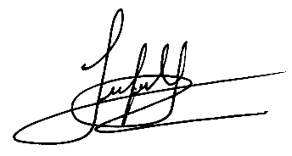

GUTIERREZ URIOL, Felix Joel VIGO BRIONES, Diego Ernesto

**RESUMEN**

En el siguiente trabajo de investigación se describe el desarrollo de un sistema web de gestión documentaria para incrementar la eficiencia de los procesos administrativos del Centro Ecuménico de Promoción y Acción Social Norte ubicada en la ciudad de Trujillo departamento La Libertad.

En la actualidad, el Centro Ecuménico de Promoción y Acción Social Norte cuenta con procesos administrativos que integran información no normalizada y desorganizada, consiguiendo el aumento de tiempos de búsqueda y generación de documentos administrativos, generando insatisfacción en los colaboradores.

Por ello se presenta una solución en el presente proyecto de investigación, donde mediante el uso de tecnologías web, se organiza la información y documentos administrativos para incrementar la eficiencia de los procesos administrativos, logrando disminuir los tiempos de búsqueda y de generación de documentos administrativos.

Se utilizó la metodología RUP y tecnologías como: PHP, MySQL, Laravel y Visual Studio Live Share en el desarrollo del sistema web.

Con el desarrollo del sistema web de gestión documentaria se consiguió disminuir el tiempo operacional de generación de los documentos administrativos en un 44.44% y el tiempo en la búsqueda de documentos en un 63.97%. Además, se logró incrementar el nivel de satisfacción de los usuarios en un 29.49%.

**Palabras clave:** Sistema web de gestión documentaria, procesos administrativos, ONG, software y tecnologías web.

**ABSTRACT**

The following research work describes the development of a web document management system to increase the efficiency of the administrative processes of the North Ecumenical Center for Promotion and Social Action located in the city of Trujillo, department of La Libertad.

At present, the North Ecumenical Promotion and Social Action Center has administrative processes that integrate non-standardized and disorganized information, achieving an increase in search times and generation of administrative documents, generating dissatisfaction in the collaborators.

For this reason, a solution is presented in this research project, where through the use of web technologies, information and administrative documents are organized to increase the efficiency of administrative processes, reducing search times and generation of administrative documents.

The RUP methodology and technologies such as: PHP, MySQL, Laravel and Visual Studio Live Share were used in the development of the web system.

With the development of the document management web system, it was possible to reduce the operational time of generating administrative documents by 44.44% and the time spent searching for documents by 63.97%. In addition, it was possible to increase the level of user satisfaction by 29.49%.

**Keywords:** Web document management system, administrative processes, NGO, software and web technologies.

# 

# CAPÍTULO I: INTRODUCCIÓN

El Centro Ecuménico de Promoción y Acción Social Norte- (CEDEPAS Norte), es una organización civil de desarrollo que trabaja principalmente en el norte del país. Desde 1984 promueve el desarrollo humano, mejorando los niveles de ingreso económico, reduciendo la pobreza en los territorios de intervención. Desde un enfoque de género, buscan fortalecer capacidades económicas y sociales de mujeres y hombres, para el ejercicio efectivo de sus derechos.

CEDEPAS Norte trabaja mediante un enfoque horizontal promoviendo la participación de todos sus trabajadores en los distintos niveles de los procesos administrativos. Debido a su naturaleza sin fines de lucro, el eje de la organización son los proyectos que se ganan mediante concursos lanzados por financieras nacionales e internacionales.

Uno de los problemas que se presenta se encuentra dentro de los procesos administrativos de la organización. Existen gran variedad de procesos administrativos que tienen como objetivo estandarizar la información y la toma de decisiones operativas internas, cada uno de estos está respaldado por al menos un documento en un formato definido el cual deberá pasar distintas instancias de aprobación y ejecución dependiendo de la naturaleza de la solicitud. Sin embargo, estos procesos se gestionan mediante el uso del correo electrónico institucional, lo cual resulta molesto para el área administrativa puesto que existen problemas tales como la redundancia de correos, la desorganización de la información, el extenso tiempo que toma buscar un documento antiguo, además del tamaño virtual que ocupan los formatos en archivo PDF. De tal manera que, los documentos que resultan de los distintos procesos administrativos abundan en la organización, y su creación, observación, aprobación y almacenamiento no está normalizado ni respaldado por herramientas tecnológicas.

Para la realidad problemática se tuvo en cuenta el Árbol de problemas (ver Anexo E).

A continuación, presentamos los antecedentes los cuales son referencias para la presente tesis:

Según Rodríguez y otros (2016), la gestión documental es la encargada de proveer, de manera sistemática, un control sobre los documentos necesarios para registrar e identificar los procesos del negocio, las transacciones y la toma de decisiones. Es entonces que la gestión documentaria adquiere su utilidad primordial en el ejercicio organizacional, ya que estos documentos constituyen fuentes de información que sirven de apoyo confiable y de testimonio de las funciones y procesos que se desarrollan en la organización. Por lo tanto, la importancia de este antecedente radica en que sustenta la importancia de la gestión documental.

En de Dios y otros (2015), el autor denota que los sistemas de gestión documental deben estar ligados a los procesos de negocio y de gestión documentaria que se realice en la institución, este debe apoyar a las secuencias de actividades necesarias para crear el producto o brindar el servicio razón de la existencia de la organización. De igual manera, cuando implementamos un sistema de gestión de documentos en una organización, es necesario que se tengan claros los procedimientos que se van a plasmar en el sistema. Según se muestra en distintas experiencias internacionales, en muchos casos la implementación no alcanza una efectividad completa debido a que fueron diseñados por ingenieros con nula consideración del objetivo principal del sistema, la recuperación de los datos y su uso activo por los miembros de la institución. Este antecedente resulta importante pues antes de implementar un sistema, debemos conocer los procesos del negocio que se plasmarán en el sistema de información, así como tener en cuenta el objetivo verdadero del este.

Como dice Mamani y otros (2019), la implementación de un sistema web dirigido a la gestión documentaria reduciría los tiempos y costos referentes a este sector, ya que toda la información se almacenará digitalmente descontinuando el uso de formatos manuales predefinidos. Mediante este antecedente podemos prever que la implementación podría incidir positivamente en los tiempos y costos referentes al sector administrativo.

Según Reyes (2018), la implementación de del Sistema Web basado en Incidencias mejoró el Soporte Informático en la Municipalidad del Santa, en los siguientes puntos: se redujo el tiempo promedio de verificación de documentos en un 89.55%, también el tiempo promedio de elaboración de reportes en un 91.45% y el nivel de satisfacción de trabajadores en la escala de Likert incrementó en 1.79 puntos (35.8%),a su vez el tiempo en la búsqueda de documentos decrementó en 87%. Este antecedente nos proporcionó información estadística de las mejoras ocurridas en la investigación, para la presenta se plantea también mejoras notables en los campos tiempo y satisfacción.

Para un mejor entendimiento del presente proyecto, se desarrolló el siguiente marco conceptual:

Según Gómez y otros (2013), la ingeniería de software es una disciplina parcialmente joven con el objetivo de aplicar enfoques sistemáticos, para diseñar, desarrollar, operar y mantener un producto de software; mediante el mantenimiento de todas las fases del ciclo de vida de desarrollo de cualquier sistema de información.

Tal como menciona Sierra y Espinoza (2018), un lenguaje de programación es un conjunto de reglas que permiten interpretar el significado de los programas de dicho lenguaje, para ser ejecutado por un ordenador (sin ambigüedades); de entre estos esta PHP, que es un lenguaje basado en scripts para seguimiento de visitas en páginas web personales.

Por otro lado, también manifiesta que, un framework es una estructura de software de soporte definido, compuesta de artefactos o módulos de software personalizables e intercambiables, que puede servir de base para el desarrollo y/o implementación de una aplicación.

Según Pulido (2017), un servidor web es un recurso de software encargado de compilar peticiones bidireccionales, del lado de servidor, en un lenguaje de programación compatible a este; uno de los más utilizados en el planeta es Apache, mediante el uso de servidores Linux por su adaptabilidad, escalabilidad, robustez y seguridad.

Por Sierra y Espinoza (2018), las aplicaciones Web son aquellas aplicaciones cuya interfaz se basa en páginas web, y las cuales pueden ser utilizadas por los usuarios accediendo a un servidor web a través de internet o de una intranet mediante un navegador determinado.

Según Pérez y Hernández (2019), el modelo de programación orientada a objetos (POO) es un paradigma de programación, que surgió en los años 60 por Kristen Nygaard y Ole-Johan Dahl, basado en el concepto de clases y objetos, expresa un programa como un conjunto de objetos que colaboran e interaccionan entre sí para completar determinada tarea o solucionar algún problema.

Dentro de esta metodología encontramos el concepto de objeto, que es el que está formado por datos y métodos que implementan las operaciones que se debe realizar sobre estos datos, que representan la estructura y comportamiento de una entidad, sujeto o cosa de alguna situación real; así mismo presenta características de encapsulamiento, herencia y polimorfismo.

Un concepto relacionado es Clase, que representa un conjunto de objetos de manera abstracta, que comparten una misma estructura y un mismo comportamiento, definiendo así a una clase como el molde que da forma a los objetos en POO, dándole las características de encapsulamiento, herencia y polimorfismo al modelo.

Según Ordoñez y otros (2015), una base de datos relacional es aquella que en la que se almacena datos relacionados entre sí, dando la posibilidad de manipularlos directamente por una serie de aplicaciones; tiene como función principal la de mantener y asegurar la integridad de los datos ante cualquier situación adversa.

Dentro de lo que acapara una base de datos relacional encontramos el término “tabla” que, según el mismo autor, hace referencia al objeto encargado de alojar los datos propiamente dichos. Cada fila representa un registro único y cada columna un atributo dentro del registro.

Tal como dicen Chávez y Pérez (2013), la gestión documentaria es la gestión basada en sistemas con la finalidad de captar, almacenar, recuperar, presentar y transmitir documentos utilizados dentro de los procesos de una empresa o institución; con la finalidad de incrementar la eficiencia de la organización, minimizar costos y aumentar beneficios.

En el siguiente apartado mostramos algunas teorías que sustentan nuestro trabajo.

Teniendo en cuenta a Lapiedra y otros (2011), los sistemas de información se definen como un conjunto de procesos y elementos que se relacionan entre sí, sobre un conjunto de datos e información para la operabilidad y actividades de una entidad o empresa; con el fin de sostener las necesidades de la empresa relacionadas al área en la cual se desarrolla el sistema de información.

Los sistemas de información son desarrollados en una entidad o empresa, para ayudar en algún aspecto al desempeño de las tareas que realizan, o hasta el punto de automatizarlas, y así manifestarse en soporte de toma de decisiones en varios niveles.

Una de las herramientas más importantes al momento de implementar de manera dinámica un sistema de información web son las **base de datos**, que de acuerdo a Ordoñez y otros (2015), podemos definir como un conjunto de datos almacenados y vinculados de alguna forma entre sí, adoptando una estructura de datos que ayudara a su manipulación interna o externa; tiene como función principal mantener la integridad y seguridad de los datos almacenados ante cualquier evento riesgoso. Comúnmente es considerado como un sistema de datos integrados para ser consumidos por una serie de aplicaciones, y así cumplir con los requerimientos de información de acuerdo al tipo de organización y el alcance de esta.

De acuerdo con Santana y otros (2017), para poder desarrollar una base de datos, se utilizan Sistemas Gestores de Bases de Datos (SGBD). Un SGBD es una aplicación o software intangible que facilita, hace más practica y sencilla la gestión de una base de datos, esto quiere decir que permite definir, crear y mantener una base de datos para su acceso controlado mediante las herramientas que propone para su uso; de los SGBD más interesantes y populares están: MySql, PostgreSQL y Oracle.

De acuerdo con Damodaran y otros (2016), MySql es un sistema de gestión de base de datos relacional de código abierto desarrollado por Oracle Corporation, que desde su lanzamiento en 1995 ha sido una de las opciones más populares, económicas y amigables con el usuario del mercado. Este sistema de gestión de base de datos, almacena datos tubularmente utilizando uno de los mejores lenguajes de consulta estructural: SQL, para así acceder a los datos solicitados.

En MySql, se deben predefinir esquemas en función a los requerimientos en información y la organización de la misma, para así establecer reglas que puedan controlar las relaciones entre los campos de todos los registros disponibles; estas reglas también pueden definir combinaciones, que reflejan la asociación de tablas mediante identificadores, y así lograr minimizar duplicaciones de datos para un sistema más eficiente y con la oportunidad de un seguimiento de datos más adecuado. Tomando en cuenta su diseño multihilo, capacidad de gestionar una gran cantidad de datos de forma eficiente, fácil instalación, existencia de múltiples librerías y herramientas para su uso y su compatibilidad con diferentes lenguajes de programación; se tomó este gestor como elección para ahorra el mayor tiempo de búsquedas posible.

De acuerdo a lo visto por Ciccozzi y otros (2019), el Lenguaje Unificado de Modelado (UML) es un lenguaje de propósito general dirigido a la modelación de componentes de un sistema o aplicación software, de forma estática en diagrama de clases o de forma dinámica en tiempo de ejecución en diagramas de secuencia o estados. Desde que fue estandarizado por Object Management Group (OMG) en 1997, UML se estableció como un estándar en el desarrollo industrial de desarrollo de software.

Esto se debió a la gran versatilidad que posee, haciéndolo un lenguaje de propósito general, y también por el nivel de personalización que propone, mediante el uso de mecanismos de mantenimiento de perfiles; para así trabajar conceptos específicos de dominios, organizaciones o proyectos. En la práctica industrial, los modelos UML se usan constantemente en la comprensión y análisis de problemas y la documentación de estos; convirtiéndolo así en un lenguaje conocido universalmente por desarrolladores y programadores, dándoles la posibilidad de centrarse en soluciones puras de automatización, en las relaciones de causa y efecto entre las variables, y su comportamiento.

Otro concepto muy relacionado al uso de bases de datos es el servidor, que en concordancia con lo señalado por Pulido (2017), es un software que permite la comunicación entre computadoras o que representa una computadora de almacenamiento de datos; tiene como función principal la recepción de solicitudes o peticiones de acceso a información, para luego recuperarlas y enviarlas a su destino correspondiente, de una manera eficiente.

Relacionados a los servidores, están los servidores web, que son un recurso de software que se comporta como compilador junto al servidor para realizar las peticiones bidireccionales a ser atendidas por el servidor. Actualmente, existen una variedad de servidores web en el mercado, entre ellas esta Apache, que cuenta con más de 152 millones de sitios web en todo el mundo, logrando así ser llamado como el servidor web más utilizado y de licencia permisiva. El uso de este servidor web se hace mayormente en servidores Linux, por su gran robustez, escalabilidad, adaptabilidad y seguridad; este servidor usa el proceso de transacción del protocolo http.

Referente a los lenguajes de programación a utilizar, encontramos el lenguaje de etiquetas HTML, que según Ahmad y otros (2020), es un lenguaje para la construcción de páginas web; estas páginas HTML son documentos de texto basadas en etiquetas que dan información sobre las características de su contenido, a menudo se nombran elementos y se definen en pares (de apertura y cierre), de tal manera que en la etiqueta de apertura se definen los atributos, los cuales requieren de un nombre y un valor, y así comprender más sobre el contenido de ese elemento y su comportamiento.

Otro lenguaje de programación, que representara una gran parte del código del sistema a desarrollar, es php. Como señala Sierra y Espinoza (2018), PHP (Hypertext Pre-Processor) fue creado en 1995 por la empresa PHP Group, haciéndolo uno de los más antiguos lenguajes de programación de su tipo; es utilizado para la creación de páginas web que utilizan bases de datos, ya que es un lenguaje consumido del lado de servidor para darle dinamismo a una página web generalmente basadas en HTML. Su uso está probado por la gran cantidad de ventajas que tiene su uso, de entre las cuales sobresalen: la sencillez y facilidad con la que se aprende y estudia, la rapidez en ejecución, su compatibilidad con una gran variedad de alojamientos web y gestores de bases de datos y su compatibilidad con la programación orientada a objetos.

Referente a lo dicho por Wirfs y Eich (2020), JavaScript es un lenguaje de programación que mayormente va de la mano con PHP y HTML, referente al desarrollo web. Este lenguaje de programación, fue expuesto en el año de 1995 bajo el nombre de “LiveScript” y definido como un lenguaje basado en comandos de objetos que modifican y mantienen dinámicamente las propiedades de objetos Java, denotando así a JavaScript como un complemento de Java para desarrollo de software en línea. Los navegadores más importantes del mundo pueden consumir e interpretar sentencias JavaSript, gracias a su gran aporte de dinamismo y personalización del comportamiento de páginas web que propone.

Una de las herramientas que usaremos para el desarrollo de lado de cliente es Bootstrap, que como lo definen Gaikwad y Adkar (2019), es el más popular framework de HTML, CSS y JavaScript que da la posibilidad de desarrollar aplicaciones web responsivas y compatibles con dispositivos móviles. Bootstrap es gratuito (libre su descarga y uso) y facilita en gran medida el desarrollo web, ya que nos permite dejar a un lado el desarrollo manual y puro de las vistas, que tardaría demasiado tiempo en realizarse y mas aun si es responsivo. Este framework incluyen plantillas estructurales en HTML y CSS para formularios, navegación, tipografía y muchas otras cosas más.

Entre las herramientas que nos proporciona Bootstrap están:

Pingendo que viene con una selección de plantillas introductorias y de conferencias, Brix para el diseño, creación y edición de sitios web e interfaces de usuario receptivos basado enteramente en la nube con una herramienta de rápida creación de prototipos, Jetstrap para el maquetado y construcción de interfaces mediante una creación progresiva en tiempo de ejecución, Pinegrow como editor web de escritorio mediante la edición en vivo con estilos CSS y Sass, y con componentes de Bootstrap, Fundation y Word Press, Bootstrap studio como herramienta de intuitivo uso para arrastrar y soltar componentes, Bootply que unifica el poder de arrastrar y soltar con la capacidad de codificación, Bootmetro como constructor de UI usando arrastrar y soltar y ajustes de código, JSfiddle con Bootstrap y Codepen.

La presente investigación se desarrolló bajo el patrón de diseño MVC.

Conforme a lo dicho por Thakur y Pandey (2019), el patrón de diseño MVC es una de las arquitecturas más usados actualmente para el desarrollo web en la Ingeniería de Software. La importancia de un correcto y adecuado diseño arquitectónico que pueda asegurar que el software sea modular, estable y escalable, es mucha para un constante desarrollo sostenible; aquí es donde sobre sale su conexión con el software orientado a objetos que otorga rapidez, paralelismo, simplificación y mantenimiento al desarrollo web.

MVC también otorga la posibilidad o aumenta las ventajas de un trabajo en paralelo con las de 2 programadores que desarrollan en más de un área correspondientes a la estructura del patrón de diseño de manera simultánea; por otro lado, se presta para el uso de otros patrones de diseño aceptables como solución a problemas recurrentes para software reutilizable.

Esta construido en base a 3 componentes principales: Modelo, Vista y Controlador, con una fuerte relación y compatibilidad con el paradigma de la Programación Orientada a Objetos (OOP). Esta arquitectura de desarrollo gestiona al código de una manera ordenada y diferenciadora, ya que divide la funcionalidad especifica que cada uno de los componentes para hacer un seguimiento más eficaz para el desarrollador.

**Figura 1**  
*Interacción del Patrón MVC*

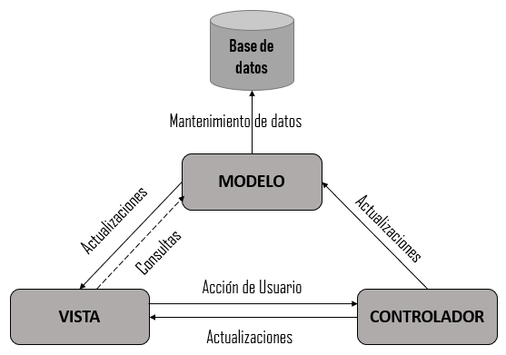

Fuente: Adaptado de Thakur y Pandey (2019).

Como se puede apreciar en la figura anterior, un modelo es un objeto o conjunto de objetos que representa datos, posiblemente de una base de datos y/o representación de un proceso, para así darle la posibilidad al usuario de mantenerlos de una manera más eficaz y eficiente. Para determinadas arquitecturas, estos objetos también pueden expresarse como clases de dominio, DTO (Data Transfer Object) o ViewModels (almacena datos propios de una vista, para poder representarla).

Según lo señalado por Arcos y otros (2018), una vista es una representación gráfica de determinado modelo y su estado, brindando las herramientas necesarias a los controladores para que el usuario o desarrollador puede interactuar con el sistema. Generalmente, su uso se refleja en aplicaciones web, teniendo como vista a una página HTML llamado view y en caso de estar interactuando con la parte de modelo se adjunta contenido dinámico sobre el cual se hacen las operaciones y mantenimiento de este.

Y en el caso de controlador, como lo señalan Thakur y Pandey (2019), es un módulo de código intermedio entre la comunicación e interacción de un modelo y una vista, de tal manera que los unifica mediante llamadas directas para desacoplar determinadas sentencias de ejecución del modelo a una vista; ofreciendo facilidades para cambiar y mantener el estado de un modelo de una manera controlada. El controlador organiza las interacciones entre modelo y vista, y maneja las peticiones del usuario para con el servidor (modelo), ejecutándolas y mostrando como respuesta a una vista, datos o delegándola a otros controladores.

Entre sus principales ventajas de uso, sobresalen: generación de múltiples vistas de un mismo modelo de manera simultánea, evitar el acoplamiento estrecho de objetos, modificación de la apariencia del software sin afectar la inteligencia de negocios y el uso de diferentes tipos de tecnologías de en diferentes ubicaciones de desarrollo.

El más utilizable framework para desarrollo web que adopta una arquitectura MVC basado en lenguaje PHP es Laravel, que como indica Subecz (2021) reduce en gran medida el tiempo de desarrollo de aplicaciones web con métodos PHP modernos con enfoque orientado a objetos. Sobresale por su sintaxis expresiva y funciones modernas, que resultan muy atractivos para los usuarios en aplicaciones robustas. Laravel otorga características muy importantes comparándose a la capa abstracta de base de datos expresiva y el mantenimiento de dependencias, y al unificarlo con su capacidad de escalabilidad lo vuelve muy útil y popular.

Laravel interactúa con una base de datos de una manera eficaz mediante el uso de migraciones, que son scripts PHP que pueden manipular la estructura y los datos de la base de datos, dándole la característica de sincronizar actualizaciones hechas por una variedad de desarrolladores dentro del proyecto y de plantear un control de versiones referentes a la base de datos. Las migraciones otorgan marcas de tiempo para una generación en orden, pero con la misma estructura de la propia base de datos en un estado coherente.

Otras se las herramientas muy utilizadas, en desarrollo con Laravel, es Blade, ORM y Composer.

Según Stauffer (2019), en comparación con la mayoría de los demás lenguajes de programación de backend, PHP funciona relativamente bien como lenguaje de plantillas. Sin embargo, tiene fuertes deficiencias, por ejemplo, resulta muy anti práctico usar “<?php” en cada archivo de código, por lo que se puede esperar que la mayoría de los frameworks modernos nos ofrezcan un motor de plantillas. Laravel nos ofrece un motor estándar llamado Blade, el cual está inspirado en el motor Razor de .NET . Cuenta con una sintaxis concisa, una curva de aprendizaje razonablemente poco profunda, un modelo de herencia potente e intuitivo y además de una extensibilidad intuitiva.

La sintaxis de Blade es limpia y concisa, por lo que en esencia es más agradable y ordenada que trabajar con otras alternativas de origen nativo. Sin embargo, cuando surge una necesidad o funcionalidad que implique complejidad en mostrar condicionales complejas, de herencia anidada o de uso de plantillas; es entonces cuando el motor blade comienza a brillar realmente. Adicionalmente, ya que toda la sintaxis de blade está compilada en código php normal, es fácil y rápido usar código nativo php en los archivos .blade si la funcionalidad así lo requiere.

Según Alghamdi y otros (2017), los sistemas de gestión de bases de datos han sido usados a gran escala como una solución ideal para almacenar y obtener información. La programación orientada a objetos (POO) ha sido usada como un vehículo importante para el desarrollo de SGBD (interfaces amigables acceden a los datos). Sin embargo, se destacan varios desafíos en la literatura como la evidente desigualdad que implica el hecho de que los conceptos de POO no coinciden directamente con los conceptos de los SGBD, además de que los desarrolladores orientados a objetos usualmente no son desarrolladores de bases de datos. Debido a estas razones existe la dificultad de sostener y manipular datos mediante POO y sin interacción SQL. ORM surge tratando de cerrar la brecha de desajuste entre las bases de datos relaciones y la programación orientada a objetos, consiste en una técnica de programación que proporciona una solución para que los sistemas orientados a objetos intercambien datos con la base de datos de forma segura y sin problemas al pasar entidades desde y hacia la base de datos relacional, lo cual es logrado mediante un mapeo de clases y objetos con las tablas de las bases de datos. En el campo de la programación, los desarrolladores prefieren lidiar con datos persistentes en objetos pertenecientes a clases, en lugar de lidiar con sentencias SQL que muchas veces resultan engorrosas.

Los frameworks ORM desempeñan el papel de mediadores para mapear esquemas de objetos a tablas de nuestra base de datos, haciendo el trabajo de los desarrolladores mucho más sencillo. De esta manera, la creación de un registro en la base de datos es similar a la creación de un objeto de la clase asociada.

Como expresa Lakshay (2020), algunos desarrolladores se refieren al concepto de modelo de una aplicación como la totalidad de la lógica del negocio, otros se refieren a los modelos como clases que se relacionan con el sistema de gestión de base de datos (ORM), este es el caso de Eloquent. El ORM Eloquent es un servicio proporcionado para abstraer y automatizar la interacción del desarrollador con la base de datos relacional. Esta abstracción mapea cada clase con una tabla y cada registro con un objeto. Una de las ventajas es que podemos ignorar el SGBD que usa realmente el sistema (SQL Server, MySQSL, etc), pues solo será mostrada mediante la abstracción del ORM. Siendo por esto que, según Guna y Triandini (2021), Eloquent es una de las características más interesantes que tiene Laravel, con este podemos interactuar y manipular la base de datos como se desee. El alcance de la consulta le permite crear una función de consulta que se puede reutilizar en toda la aplicación que está creando.

Muy aparte de los frameworks a utilizar en desarrollo, encontramos a las APIs que como señala Soni y Ranga (2019), una API actúa como una interfaz que permite la comunicación entre los programas de software, estas APIs usan el protocolo HTTP para lograr esta comunicación. Básicamente, la interacción consiste en una petición y respuesta entre el cliente y el servidor. Las APIs que siguen las pautas REST para crear servicios web se denominan API REST. REST no se define como un protocolo que se desarrolla sobre HTTP, pero define una serie de normas para desarrollar APIs. Para solicitud y respuesta, REST usa HTTP para definir la acción deseada. Para permitir la comunicación y solicitud de información, se define el método GET. Para enviar información se tiene el método POST, para actualizar un recurso existente se tiene el método PUT y para eliminarla el método DELETE.

**Figura 2**  
*Diagrama de Flujo de REST*

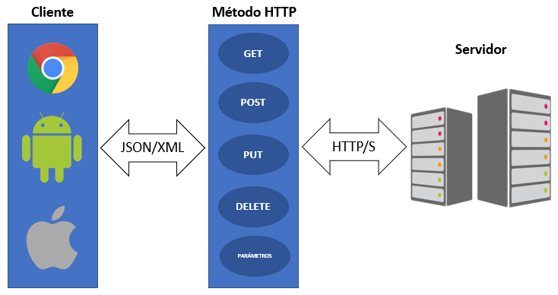

Fuente: Adaptado de Soni y Ranga (2019).

Los métodos HTTP descritos pueden ser seguros e idempotentes. Los métodos idempotentes son aquellos métodos que pueden ser llamados tantas veces como se desee sin tener ningún efecto sobre la información almacenada en la base de datos. Mientras que los métodos seguros son aquellos métodos que no alteran la base de datos, son solo de lectura.

**Tabla 1**  
*Idempotencia y Seguridad en Métodos HTTP*

|  |  |  |
| --- | --- | --- |
| **METODO HTTP** | **IDEMPOTENTE** | **SEGURO** |
| GET | Si | Si |
| POST | No | No |
| PUT | Si | No |
| DELETE | Si | No |

Fuente: Adaptado de Soni y Ranga (2019).

Referente a Composer, como define Agüero (2017), Composer puede definirse como una herramienta para gestionar dependencias (no paquetes), el cual no instala bibliotecas, sino que logra su recuperación y asociación a proyectos de desarrollo de software. Puede ser instalado de manera local mediante CLI (linea de comandos). Una de sus principales características es que nos permite definir las dependencias a través de un archivo en formato JSON (JavaScript Object Notation) en el cuál editaremos todo lo que sea necesario para que nuestra aplicación funcione correctamente. Mediante este archivo composer descarga y actualiza las dependencias indicadas. Se dice que es un proyecto joven que implementa el estándar llamado Autoloader en el lenguaje PHP, aprobado y documentado en la PSR-04. Acerca del funcionamiento interno, se basa en asignar las dependencias y construir nuestra aplicación sobre la definición ya declarada, el mecanismo propio del sistema de dependencias se encargará de descargar y configurar los antecedentes previamente descritos en el archivo JSON.

Según Laaziri y otros (2019), el rol de composer en el framework Symfony es crucial, la idea de un gestor de componentes está muy bien lograda mediante el uso del gestor de dependencias PHP Composer. Después de su instalación, Symfony provee una aplicación demo para ser usada y entendida, de igual manera laravel.

Referente a REST, encontramos los microservicios y computación distribuida. Según Chen y otros (2017), en la era de una industria del desarrollo ágil de software, las aplicaciones web tienen una popularidad creciente e imparable, las cuales pueden atender a millones de usuarios por día. La arquitectura de aplicaciones monolíticas no es adecuada para las aplicaciones de Internet a gran escala de hoy en día, especialmente en entornos informáticos distribuidos y heterogéneos, ni se satisface con el modelo de desarrollo colaborativo de varios equipos. En el futuro previsible, debido al fracaso de la teoría de Morgan, el rápido desarrollo de las aplicaciones de Internet y el Internet de las cosas, la arquitectura de las aplicaciones debe aplanarse más, la computación distribuida apunta a convertirse en la implementación más popular para montar aplicaciones a gran escala. En tal contexto, necesitamos un modelo de desarrollo de microservicios heterogéneo, simple y confiable. Cuando construimos una aplicación en algunas infraestructuras de microservicio, el desarrollador puede centrarse en el proceso del negocio y dejarle al framework todo lo complejo de la comunicación entre procesos.

La arquitectura orientada a microservicios es actualmente un estándar para los servicios web, y los servicios web RESTFUL se han convertido en el modelo tecnológico preferido para la implementación de micro servicios debido a su ligera y escalable compatibilidad con el protocolo HTTP.

Por Caldas y otros (2017), todas las organizaciones o empresas necesitan llevar a cabo una serie de procesos administrativos que reflejen la documentación administrativa; para ello se manifiesta una serie de premisas a cumplir para hacer más eficaz y eficiente el proceso, entre ellas están: El proceso tiene que ser óptimo, tiene que minimizar costos y tiene que ser seguro. De la primera y segunda premisa, se rescata que se tiene que evitar demoras por inadecuada eficiencia y buscar la simplificación de la información generada; que es a dónde llego el presente proyecto con el desarrollo del sistema web.

Los procesos administrativos del Centro Ecuménico de Promoción y Acción Social Norte se caracterizan por hacer posible una correcta asignación, planificación, dirección y control de recursos. Cada uno de estos procesos corresponde a una serie de actividades que deben realizar distintos actores dentro del proceso, esto con la finalidad de que el documento protagonista pase por distintas instancias de validación, aceptación, ejecución y demás tareas administrativas que sean necesarias según corresponda.

Están definidos los siguientes procesos con nombres análogos a sus documentos: Solicitud de Fondos, en el cual un empleado solicita dinero para cierta actividad a ejecutarse en el marco de un proyecto; Rendición de Gastos, en el cual un empleado reporta los gastos después que se le fueron otorgados fondos en una solicitud; Reposición de Gastos, en la cual un empleado reporta gastos ya realizados que por diversos motivos no pudieron ser solicitados y aprobados en una solicitud ; Requerimientos de bienes y servicios, en la cual un empleado solicita bienes o servicios para la realización de una actividad dentro del marco de un proyecto.

Cada uno de los procesos, antes mencionados, son necesarios para el correcto funcionamiento administrativo de la institución y el correcto cumplimiento de las normas institucionales; teniendo en cuenta que el nivel de acceso a la información, relacionada a cada uno de los procesos, varía según el cargo del empleado dentro del flujo de acción del proceso mismo, ya que solo se tiene que bridar la información necesaria al actor para que cumpla con sus responsabilidades de acuerdo al puesto que desempeña.

Como menciona Contreras y otros (2014), la eficiencia es la relación entre el objetivo y la adecuada utilización de los recursos para logarlo, para así lograr realizar las actividades adecuadamente dentro de la organización, y por consiguiente los procesos administrativos.

A continuación, se expondrá algunas metodologías que son utilizadas para el desarrollo e implementación de software, para así, según nuestras necesidades de desarrollo y del proyecto mismo, poder seleccionar una de ellas mediante criterios de selección específicos y la opinión de expertos.

De acuerdo con Mariño y Alfonzo (2014), Scrum es una metodología ágil, que está orientada en la entrega de valor para el cliente y la potenciación del equipo, para lograr la eficiencia y mejora continua. Scrum presenta tres fases: Planificación, Desarrollo y la Finalización, tal como se muestra en la siguiente figura:

**Figura 3**  
*Proceso Scrum*

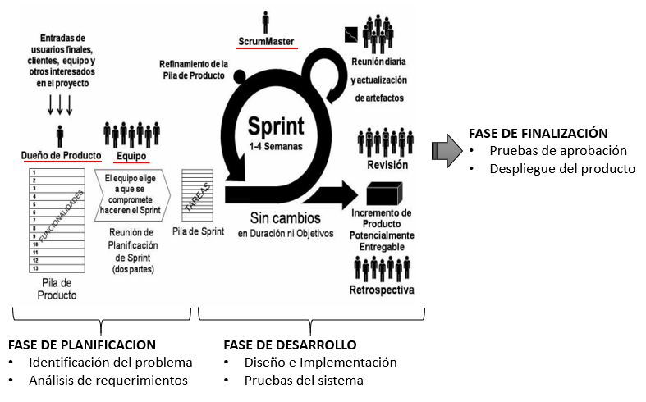

Nota: Estructura básica de fases de proceso Scrum. Fuente: Adaptado de Mariño y Alfonzo (2014).

Los roles de Scrum se dividen principalmente en:

Uno de los más sobresalientes, según Ticona (2014), es el ProductOwner (Propietario de producto), que es el responsable de identificar las funcionalidades básicas, de su priorización en los continuos sprint. En ocasiones el ProductOwner y el cliente son la misma persona, pero de alguna u otra forma es el encargado de poner en claro los requerimientos de los clientes objetivos.

Equipo de desarrollo (TeamScrum), que según Espinoza (2013), es el equipo multidisciplinario o multifuncional de personas que desarrollan el producto, comúnmente es autoorganizado y autogestionado, ya que ellos plantean las conversiones del Product Backlog a un incremento ejecutable y presentable; los miembros tienen que estar involucrados en todas las áreas disponibles, mediante el compartir de conocimiento entre ellos, para así evitar problemas de interacción o de aumento en la complejidad y coordinaciones y así trabajar de una manera más óptima.

Por último, está el ScrumMaster (o Facilitador), que según Ticona (2014), es el que dirige el proyecto a grandes rasgos, el que mantiene la armonía entre los integrantes del equipo de desarrollo y el encargado de supervisar el éxito de los diversos Sprints desarrollados.

La metodología Scrum también presenta Artefactos y estos son:

El ProductoBacklog, tomando en cuenta a Navarro y otros (2013), representa el listado de requerimientos relacionados al producto, de manera ordenada, priorizada y expresado en lenguaje no técnico; estos requerimientos generalmente son planteados y actualizados por el ProductOwner según su beneficio y coste. Esta lista de backlog, tiene como característica principal que no es estática, ya que con el pasar del desarrollo del producto, la lista se va actualizando y reordenando constantemente.

El Sprint backlog, según Espinoza (2013), es la lista de tareas planificadas a realizarlas en determinado incremento; estas tareas son obtenidas del ProductoBacklog en la reunión de Planificación del Sprint y serán divididas en tareas más pequeñas que serán asignadas a los miembros del equipo, según sus aptitudes y características. Los únicos que pueden hacer cambios (agregar, editar, eliminar) en esta lista backlog y sus tareas, son los miembros del equipo.

Por Mariño y Alfonzo (2014), se define a Sprint como la fase de desarrollo de cada versión del proyecto, en la que se estructura mediante otras versiones con sus respectivas validaciones según los requerimientos propuestos por el SprintBacklog; generalmente tiene una duración de 2 a 3 semanas, que al terminar todas las iteraciones se obtendría un producto aceptable y presentable.

Producto de Navarro y otros (2013), se puede definir al Monitoreo de Progreso como la evaluación del progreso del desarrollo por parte del ProductOwner; esto es posible si se les hace un constante mantenimiento a los requerimientos asignados y así verificar el estado de tareas si terminar.

Por último, está el Incremento, que según Espinoza (2013), es la acumulación de todas las tareas terminadas obtenidas del ProductBacklog, esto se refiere a que tienen que haber completado el diseño, programación, pruebas y documentación; en caso de no terminar algún ítem, se volverá a agregar al ProductBacklog con alta prioridad para su urgente desarrollo en el siguiente Sprint.

La acumulación de los ítems ya terminados y funcionales, es el producto a entregar según los requerimientos.

Según Bahit (2012), Extreme programming, también llamada XP, viene a ser una metodología que nace en 1996 de la mano de Ward Cunningham, Kent Beck y Ron Jeffries. En contraste a otras metodologías ágiles como Scrum, XP propone únicamente un conjunto de prácticas técnicas que se aplicarían de manera simultánea para enfatizar los efectos positivos del proceso de desarrollo de software. La metodología ya mencionada se apoya en valores que enfatizan la esencia cooperativa del equipo. Estos son la comunicación, la simplicidad, la retroalimentación, el respeto y el coraje.

Por Meléndez y otros (2016), los objetivos de la metodología podrían resumirse en la satisfacción del cliente, la potenciación del trabajo en equipo y la minimización del riesgo de un proyecto fallido, esto es lograble gracias a que la metodología se describe como un proceso basado en prueba y error, así como también en la participación activa del cliente, quién debe estar dispuesto a validar las distintas entregas cortas del equipo.

Denotado de Rosado y otros (2012), todas las reglas que se ejecutan dentro de la metodología de XP, suceden dentro de cuatro etapas estructurales: planeación, diseño, codificación y pruebas.

**Figura 4**  
*Etapas de Desarrollo de XP*

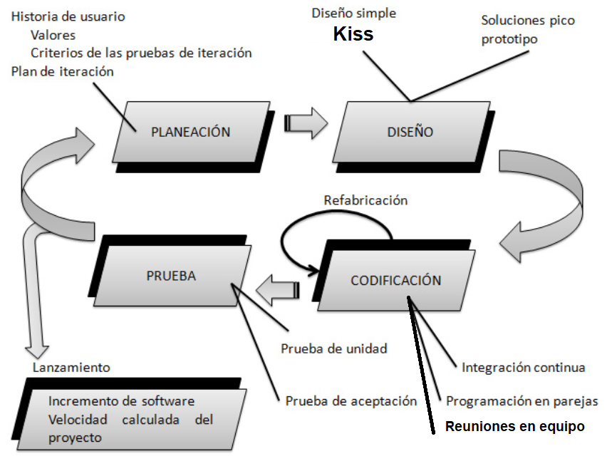

Fuente: Adaptado de Rosado y otros (2012).

XP presenta las siguientes fases:

La primera fase es la planeación, es menester siempre escuchar a los clientes y transformar sus necesidades en requerimientos del sistema, así como entender el contexto del negocio para determinar las funcionalidades que se requieren. Como resultado de esta etapa se debe construir las Historias de Usuario, las cuales describirán a detalle la interacción esperada entre el usuario y el sistema. Luego el equipo dividirá las historias en tareas, se estimará el esfuerzo y recursos requeridos para la implementación, se generará el plan de productos entregables y las reuniones diarias. En esta fase se manifiestan los siguientes conceptos a tratar:

Las Historias de Usuarios, como dice Rosado y otros (2012) son el resultado de la especificación de los requerimientos del negocio originados por las funciones y características principales que se requieren en el producto final. Son la guía de interacción entre el equipo de desarrollo y el cliente, referente al funcionamiento general de determinado caso de uso del producto que el cliente quiere que se implemente.

También se habla de el plan de entrega (“Release planning”), que según Anwer y otros (2017) tiene como objetivo descubrir las funciones necesarias del sistema, para obtener un producto aceptable, y definir fechas de entrega de las mismas. Tanto el cliente como los desarrolladores, forman parte del proceso iterativo en el que ordenan las historias de usuario según su importancia y necesidad para la definición de presentaciones más recientes.

En el caso del Plan de iteraciones (“Iteration Planning”), que está presente en el inicio de cada iteración, los desarrolladores definen el plan de actividades a seguir para implementar los requerimientos de determinada versión del proyecto basado en las historias de usuario previamente definidas y ordenadas en “Release planning”; estimando el costo, tiempo y esfuerzo necesario para completarlo.

Como siguiente fase tenemos el diseño, que según Rosado y otros (2012) es una etapa en la que las historias de usuario se convierten en tareas programables por el equipo, cada tarea corresponde a una funcionalidad única del sistema a verificar.

Dentro de la fase se toma en consideración las tarjetas CRC (Clase-Responsabilidad-Colaborador), que son las que identifican y organizan las clases (referente al paradigma orientado a objetos) y las historias de usuario que contienen; en su estructura debe contener: el nombre de la clase, descripción de las responsabilidades y métodos relacionados a la clase y un listado de las clases que tienen alguna relación con la clase analizada.

La fase III es la codificación o desarrollo, que consiste en que el equipo de desarrollo logre programar cada tarea, así como los tests que comprueban el funcionamiento de estas funcionalidades. Es importante la disponibilidad del cliente en esta etapa para zanjar cualquier duda del equipo.

Y como última etapa está el testing o etapa de pruebas, consiste en realizar pruebas unitarias, de integración, de componentes, “end to end” y las pruebas que sean determinadas como necesarias al momento del diseño.

Según Fojtik (2011), la metodología XP es ideal cuando el equipo de desarrollo está constituido por 10 personas máximo quienes trabajan en tareas frecuentes. Los proyectos que tomen mucho tiempo o que tengan dificultades al momento de recibir retroalimentación de los clientes, no son adecuados para esta metodología

A continuación, tenemos la metodología tradicional más utilizada y conocida para el desarrollo del software:

Como apreciamos en Romero y Betún (2015), la metodología RUP es desarrollada por RationalSoftware, de propiedad de IBM; de las iniciales de RationalUnifiedProcess, es una metodología que propone un enfoque disciplinario para la asignación de tareas dentro del equipo de desarrollo, con el objetivo de incrementar la eficiencia y productividad de este.

Se encuentran varias buenas prácticas integradas a RUP, que van desde el desarrollo de software iterativo, pasando por el uso de arquitecturas basadas en componentes hasta el control de cambios en el desarrollo del producto; las cuales le otorgan un abanico de beneficios a la metodología, relacionadas al correcto desarrollo de software y a una documentación ordenada y detallada del producto final

RUP presenta las siguientes fases:

**Figura 5**  
*Ciclo de Vida RUP*

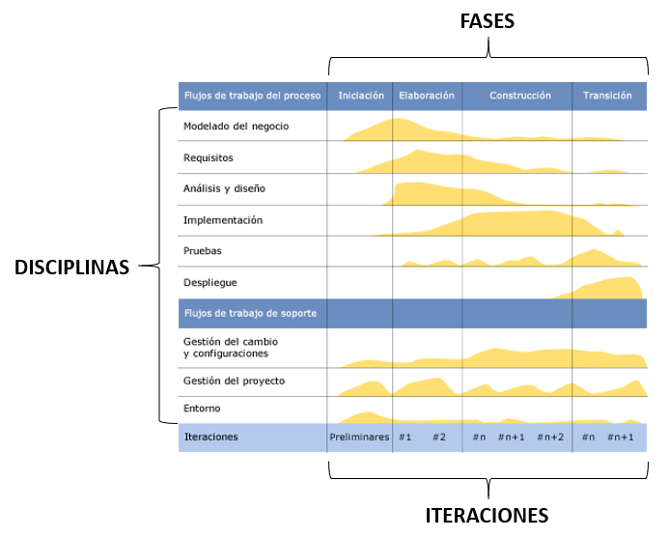

Fuente: Adaptado de Romero y Betún (2015).

Como se llega a apreciar, en cada fase se manifiestan una variedad de disciplinas, pero con diferente esfuerzo dedicado a cada disciplina, dependiendo de la etapa.

Según se plantea en Pérez (2011), en la fase de inicio se manifiesta las actividades de planeación; se tienen que identificar las entidades que intervienen externamente en el sistema y así identificar las iteraciones necesarias, de tal manera que se establezca el caso del negocio relacionado al sistema producto.

Esta es una fase corta que no debe durar más de una semana y en la cual se definen genéricamente los casos de uso más críticos, basándose en los requisitos fundamentales del sistema, para así tener un panorama básico y seguro de la funcionalidad. Se caracteriza también por definir la viabilidad del plan propuesto, referente a los peligros y gastos que arraiga.

Por Vera y otros (2019), en la fase de elaboración se plantea la arquitectura del sistema a desarrollar, basándonos en la comprensión de la problemática, el sistema y sus prioridades de acuerdo a la información disponible.

Siguiendo a Pérez (2011), la fase de construcción comprende desde el diseño del sistema, que va de la mano con la programación pertinente, hasta las pruebas; de tal manera que se integran las partes del sistema hasta obtener un software operativo que cubra con los requerimientos.

Como menciona Vera y otros (2019), la fase final de la metodología es la fase de transición, en ella se pone al sistema en un entorno real y operativo con sus usuarios finales. Hay que tener en cuenta que esto se obvia en gran parte de las metodologías.

A continuación, se muestra algunas diferencias que existe entre las metodologías ágiles y las tradicionales.

**Tabla 2**  
*Comparación entre Metodologías Agiles y Metodologías Tradiciones*

|  |  |
| --- | --- |
| Metodologías Agiles | Metodologías Tradicionales |
| Basado en heurísticas provenientes de  prácticas de producción de código. | Constituyen normas provenientes de  estándares a seguir por el entorno de  desarrollo. |
| Flexible para cambios durante el  Proyecto. | Existencia de cierta resistencia a los cambios. |
| Impuestas internamente (equipo). | Impuestas externamente. |
| Proporciona pocos principios, para un proceso menos controlado. | Proporciona numerosas normas, para un proceso muy controlado. |
| El cliente pertenece al equipo de desarrollo. | Se definen reuniones para que el cliente interactúe con el equipo de desarrollo. |
| Grupos pequeños. | Grupos grandes. |
| Poco énfasis en la arquitectura del  Software. | Alto grado de importancia en la arquitectura del software. |

Fuente: Adaptado de Montero y otros (2018).

Podemos denotar por lo anterior, que las metodologías tradicionales sobresalen por la importancia que pone en la arquitectura de software y las normas a seguir para su desarrollo, y también tomando en cuenta que, para este proyecto, no contamos con la total disponibilidad del cliente para su constante participación en el desarrollo, se requirió el uso una metodología tradicional.

Entre las metodologías tradicionales, como señala Romero y Betún (2015), sobresale RUP, ya que nos aseguraría una producción de software de alta calidad dentro de un determinado periodo y promueve la productividad del equipo con libertad de acceso al conocimiento disponible.

Para seleccionar la metodología se tomó en cuenta los siguientes criterios:

**Facilidad de Uso (C1):** Se analizará la dificultar de la utilización de la metodología para el desarrollo del proyecto.

**Buena documentación (C2):** Se tomará en cuenta el nivel de entendimiento en la documentación realizada utilizando la metodología

**Usado en empresas desarrolladoras de software (C3):** se tomará en cuenta la frecuencia de uso de la metodología.

**Grado de compatibilidad (C4):** Se examinará si es utilizable y compatible con otras metodologías.

**Orientado a objetos (C5):** Se tomará en cuenta si se puede utilizar para proyectos con interfaces.

Teniendo en cuenta que para poder calificar las metodologías se tomó en cuenta una escala de valoración que será asignada a cada metodología de acuerdo a la apreciación de cada experto, esta escala de valoración se muestra a continuación:

**Tabla 3**  
*Escala de Valoración*

|  |  |
| --- | --- |
| **Calificativo** | **Puntaje** |
| Malo | 1 |
| Regular | 2 |
| Bueno | 3 |
| Muy bueno | 4 |
| Excelente | 5 |

Finalmente se dieron el puntaje correspondiente por cada especialista como se muestra en el Anexo J, para sacar un promedio de puntaje y obtener como resultado el mayor posible y usarse en la investigación.

**Tabla 4**  
*Matriz de Selección de Metodología*

|  |  |  |  |  |  |  |
| --- | --- | --- | --- | --- | --- | --- |
| **Criterio**    **Metodología** | **C1** | **C2** | **C3** | **C4** | **C5** | **TOTAL** |
| P1 = 0.2 | P2 = 0.2 | P3 = 0.25 | P4 = 0.15 | P5 = 0.20 |  |
| RUP | 4.00 | 4.33 | 3.67 | 4.00 | 4.67 | **4.12** |
| SCRUM | 4.33 | 3.67 | 4.67 | 4.33 | 2.67 | **3.95** |
| EXTREME PROGRAMMING | 4.33 | 3.33 | 4.33 | 3.67 | 3.33 | **3.83** |

Se concluye que la metodología RUP satisface las necesidades para el desarrollo de este proyecto.

Dentro de las justificaciones en las que se basa la presente tesis tenemos:

La Justificación Teórica, considerando las problemáticas presentadas en el desarrollo de los procesos administrativos del Centro Ecuménico de Promoción y Acción Social Norte (CEDEPAS Norte), sobresale su ineficiencia para el personal técnico y administrativo. La investigación planteada contribuyo a generar una solución como contramedida a estas problemáticas, que no solo afecta a nuestro objeto de estudio, sino que está presente en la vida útil de la mayoría de empresas u organizaciones; y así entender mejor la naturaleza de la situación estudiada.

En cuanto a la justificación práctica, se redujo la insatisfacción en el personal técnico y administrativo (usuarios) de CEDEPAS Norte a la hora de realizar algún proceso administrativo, mediante el uso de este Sistema web de gestión documentaria que optimizo y digitalizo los procesos en la gestión administrativa.

Justificación Metodológica; mediante la actual investigación se desarrolló un método de solución para con la problemática principal y se verifico la utilidad de este, siendo alta su aplicabilidad a otros ambientes organizacionales. Se demostró la confiabilidad y validez de los procedimientos, herramientas y métodos que se utilizaran, para así poder ser utilizados como aporte del ambiente real de los procesos de gestión administrativa de administrativos de CEDEPAS Norte.

El enunciado de nuestro **problema fue,** ¿De qué manera incide la implementación de un sistema web de gestión documentaria en los procesos administrativos del Centro Ecuménico de Promoción y Acción Social Norte?

Del problema se pudo obtener la siguiente hipótesis, la implementación del Sistema web de gestión documentaria incrementa la eficiencia de los procesos administrativos del Centro Ecuménico de Promoción y Acción Social Norte.

Nuestro **objetivo general** fue, incrementar la eficiencia de los procesos administrativos en Centro Ecuménico de Promoción y Acción Social Norte.

Dentro de los **objetivos específicos** tuvimos: Reducir el tiempo operacional de generación de los documentos administrativos, Reducir el tiempo en la búsqueda de documentos, Incrementar el nivel de satisfacción de los usuarios.

Las limitaciones que tendrá nuestro Estudio son:

En el aspecto tiempo: El período de tiempo disponible para la recolección de la información de los diferentes procesos analizados en la investigación, ya que tuvo duración de 14 semanas y se tuvo que planificar reuniones con el personal relacionado a dichos procesos.

En el aspecto espacio: Limitado solo hasta los procesos administrativos señalados de CEDEPAS Norte la cual se encuentra ubicada en Los Corales 289 Urb. Santa Inés Trujillo - Perú. La documentación e información requerida relacionada a los procesos estudiados presentan desorden, lo que retrasó la investigación. La desigualdad de equipos tecnológicos entre el personal (usuarios) para el proceso de pruebas del sistema.

# CAPITULO II: MATERIALES Y MÉTODOS

## **2.1 Materiales**

En este punto identificaremos el objeto de estudio y los recursos necesarios para el desarrollo de la presente investigación.

### **2.1.1 Objeto de estudio**

El objeto de estudio fue el Centro Ecuménico de Promoción y Acción Social Norte.

### **2.1.2 Recursos**

Los diferentes recursos que se utilizaron para el desarrollo de la presente investigación son los siguientes:

#### **2.1.2.1 Personal**

El total de personas involucradas en el desarrollo de la presente investigación fueron 3, las cuales se muestran en la siguiente tabla:

**Tabla 5**  
*Personal*

|  |  |  |  |  |
| --- | --- | --- | --- | --- |
| **Código contable** | **Personal** | **Apellidos y nombres** | **Cantidad** | **Costo (S/.)** |
| 2 . 3 . 2 7 . 5 10 | Investigador | Gutierrez Uriol, Felix Joel | 1 | 0.00 |
| 2 . 3 . 2 7 . 5 10 | Investigador | Vigo Briones, Diego Ernesto | 1 | 0.00 |
| 2 . 1 . 1 5 . 1 1 | Asesor | Mg. Santos Fernández, Juan Pedro | 1 | 0.00 |

#### **2.1.2.2 Bienes**

Los bienes requeridos para la presente investigación se muestran en la siguiente tabla:

**Tabla 6**  
*Bienes*

|  |  |  |  |  |
| --- | --- | --- | --- | --- |
| **Código contable** | **Descripción** | **Unidad de medida** | **Cantidad** | **Costo (S/.)** |
| 2 . 3 . 1 5 . 1 2 | Papel Bond A4 | Millar | 4 | 10.00 |
| 2 . 3 . 1 5 . 1 2 | Lapiceros | Unidad | 6 | 0.50 |
| 2 . 3 . 1 5 . 1 2 | CD’s | Unidad | 10 | 1.50 |
| 2 . 3 . 1 5 . 1 2 | Tinta para impresora | Unidad | 4 | 10.00 |
| 2 . 3 . 1 5 . 1 2 | Folder Manila A4 | Unidad | 30 | 0.70 |

#### **2.1.2.3 Viajes**

La cantidad aproximada de viajes requeridos durante el desarrollo de la presente investigación se muestran en la siguiente tabla:

**Tabla 7**  
*Viajes*

|  |  |  |  |  |
| --- | --- | --- | --- | --- |
| **Código contable** | **Descripción** | **Unidad de medida** | **Cantidad** | **Costo (S/.)** |
| 2 . 3 . 2 1 . 2 1 | Compra de materiales | Pasajes | 2 | 6.00 |

#### **2.1.2.4 Servicios**

Los servicios más importantes que se dieron durante la presente investigación se muestran en las siguientes tablas:

**Tabla 8**  
*Servicios Básicos*

|  |  |  |  |  |
| --- | --- | --- | --- | --- |
| **Código contable** | **Descripción** | **Unidad de medida** | **Cantidad** | **Costo (S/.)** |
| 2 . 3 . 2 2 . 2 3 | Internet | Mes | 4 | 90.00 |
| 2 . 3 . 2 2 . 1 1 | Electricidad | Mes | 4 | 260.00 |
| 2 . 3 . 2 2 . 2 1 | Telefonía móvil. | Minutos | 400 | 0.046 |

**Tabla 9**  
*Servicios de Impresión y Copias*

|  |  |  |  |  |
| --- | --- | --- | --- | --- |
| **Código contable** | **Descripción** | **Unidad de medida** | **Cantidad** | **Costo (S/.)** |
| 2 . 3 . 2 7 . 11 6 | Tipeos e impresión | Hojas | 10 | 0.10 |

#### **2.1.2.5 Tecnológicos**

Las tecnologías importantes, ya sea en hardware o software, que se utilizaron en el desarrollo de la presente investigación se muestran en la siguiente tabla:

**Tabla 10**  
*Tecnológicos*

|  |  |  |  |  |  |
| --- | --- | --- | --- | --- | --- |
| **Código contable** | **Componente** | **Descripción** | **Unidad** | **Cantidad** | **Costo (S/.)** |
| 2 . 6 . 3 2 . 3 1 | Hardware | Desktop Intel Core i3-7100, 3.9 GHz | Unidad | 1 | 3,500.00 |
| 2 . 6 . 3 2 . 3 1 | Hardware | Desktop Intel Core i5-9400, 4 GHz | Unidad | 1 | 5,000.00 |
| 2 . 6 . 3 2 . 3 1 | Hardware | Impresora Epson L4160 | Unidad | 1 | 0.00 |
| 2 . 6 . 3 2 . 3 2 | Software | Lenguaje de Desarrollo php | Unidad | 1 | 0.00 |
| 2 . 6 . 3 2 . 3 2 | Software | Gestor de BD MySQL | Unidad | 1 | 0.00 |
| 2 . 6 . 3 2 . 3 2 | Software | Frameword de desarrollo: laravel | Unidad | 1 | 0.00 |
| 2 . 6 . 3 2 . 3 2 | Software | Herramienta de modelado: IBM | Unidad | 1 | 0.00 |
| 2 . 6 . 3 2 . 3 2 | Software | Servidor web XAMP | Unidad | 1 | 0.00 |
| 2 . 6 . 3 2 . 3 2 | Software | Hosting y dominio | Unidad | 1 | 104.00 |
| 2 . 6 . 3 2 . 3 2 | Software | Sistema Operativo windows 8.1 | Unidad | 1 | 0.00 |

## **2.2 Método**

### **2.2.1 Tipo de investigación**

Los tipos de investigación se dan de acuerdo a la orientación o finalidad y a la técnica de contrastación, las cuales se describen continuación:

#### **2.2.1.1 De acuerdo a la orientación o finalidad**

Aplicada, ya que hicimos uso de conocimiento, métodos y técnicas, validadas científicamente, que nos dio la posibilidad de definir y diseñar la solución a la problemática estudiada.

#### **2.2.1.2 De acuerdo a la técnica de contrastación**

Explicativo, porque se trató de conocer más afondo la problemática estudiada, de dar explicación a sus causas e identificar alternativas de solución mediante la aplicación de la variable independiente y evidenciando sus efectos en la variable dependiente.

### **2.2.2 Nivel de investigación**

El nivel de investigación se evalúa según la profundidad, la proyección, el número de veces que se mide y el control de la variable, las cuales se describen a continuación:

1. **Según la profundidad y objetivo**

Analítico, ya que se analizó y se comparó los resultados obtenidos de mediciones hechas antes y después de la aplicación de la variable independiente y su efecto en la variable dependiente.

1. **Según la proyección**

Prospectiva, porque se registró los datos según como van ocurriendo, tomando en cuenta la aplicación de la variable independiente y observando los cambios en la variable dependiente.

1. **Según el número de veces que se mide**

Transversal, ya que se estudió las variables en intervalos de tiempo definidos para así poder observar los efectos originados.

1. **Según el control de la variable**

No Experimental, ya que se observaron y analizaron las variables sin manipularlas directamente.

### **2.2.3 Diseño de investigación**

La presente investigación se realizó mediante un diseño cuasiexperimental.

Para la contrastación de la hipótesis se utilizó el método Pre-Test y Post-Test en los indicadores producidos por los objetivos específicos. En este método se definen 3 momentos importantes: (1) Se hizo una medición a la variable dependiente previo a la aplicación de la variable independiente (Pre-Test), (2) se aplica la variable independiente a la muestra definida por el muestreo (X) y (3) se volvió a medir la variable dependiente después de haber aplicado la variable independiente (Post-Test).

$$O_{1}→X→O_{2}$$

Donde:

$O_{1}$: Procesos administrativos del Centro Ecuménico de Promoción y Acción Social Norte antes de la implementación un sistema web de gestión documentaria

$X$: Implementación del sistema web de gestión documentaria en el Centro Ecuménico de Promoción y Acción Social Norte

$O_{2}$: Procesos administrativos del Centro Ecuménico de Promoción y Acción Social Norte después de la implementación un sistema web de gestión documentaria

### **2.2.4 Población, muestra y muestreo**

En la presente investigación hallamos la población y la muestra a partir de los archivos con información referente al tema y el número de colaboradores dentro de la organización, con la finalidad de medir el tiempo operacional de generación, tiempo de búsqueda de los documentos administrativos y el grado de satisfacción de cada colaborador, antes y después de la implementación del sistema.

#### **2.2.4.1 Población**

Se calculo la población según los indicadores definidos a partir de los objetivos específicos. Para la actual investigación se tomó en cuenta como población a los administradores, contadores, colaboradores de la organización y gerentes de proyecto que comúnmente están presentes en el proceso de gestión documentaria.

La población definida para cada indicador se calculó como se muestra a continuación:

**Indicador 1: Tiempo operacional de generación del documento administrativo “Reposición de gastos”**

La población es el número de gestiones del documento administrativo “Reposición de gastos” que se hacen en un plazo de 1 mes.

$$N=\frac{6 generaciones}{semana}*15 semana$$

$$N=90 generaciones$$

**Indicador 2: Tiempo de búsqueda de documento “Reposición de gastos”**

La población se estima en función al número de búsquedas del documento “Reposición de gastos” que se realizaran en un lapso de 1 semana.

$$N=\frac{8 búsquedas}{semana}*15 semanas$$

$$N=120 búsquedas$$

**Indicador 3: Nivel de satisfacción de los usuarios**

La población se calculó en función al número de personas que usaran el sistema; como se muestra en la siguiente tabla:

**Tabla 11**  
*Población de Personas que Usan el Sistema*

|  |  |
| --- | --- |
| **Descripción** | **Cantidad** |
| Administradores | 5 |
| Contadores | 7 |
| Colaboradores de la organización | 41 |
| Gerentes de proyecto | 9 |
| **N=(Población)** | **62** |

Denotando que la población es de $N=62 personas$.

#### **2.2.4.2 Muestra**

**Fórmula para el cálculo de la muestra población finita**

Para calcular el tamaño de muestra, primero se verifica si la población es menor a 80 (N<80), ya que si esto ocurre se establece que la muestra es igual a la población (n=N), caso contrario se utilizará la fórmula de tamaño de muestra finita, la que se muestra a continuación:

$n=\frac{N*Z^{2}*p*q}{\left(N-1\right)*e^{2}+Z^{2}*p*q}$……………………… (1)

Dónde:

$n$: Tamaño de la muestra

$N$: Tamaño de la población

$Z$: Valor de Z, 1.96 para α = 0.05 de error

$p$: Proporción de éxito. En caso de desconocerse, se aplica la opción más desfavorable (p=0.5)

$q$: $(1-p)$

$e$: Error de muestreo (0.05)

Para hallar z, se utilizó la tabla de distribución acumulada normal (ver Anexo N).

**Figura 6**  
*Vista de Prueba Z*

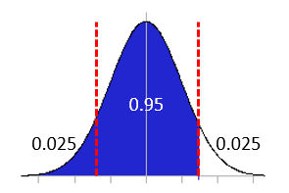

La muestra calculada para los indicadores se muestra a continuación:

**Indicador 1: Tiempo operacional de generación del documento administrativo “Reposición de gastos”**

En vista que la población (N=84 gestiones) es mayor a 80, el valor de la muestra poblacional seria:

$$n=\frac{90*{1.96}^{2}*0.5*0.5}{\left(90-1\right)*{0.05}^{2}+{1.96}^{2}*0.5*0.5}$$

$$n=73.0712→n=74 generaciones$$

**Indicador 2: Tiempo de búsqueda de documento “Reposición de gastos”**

En vista que la población (N=90 búsquedas) es mayor a 80, el valor de muestra poblacional seria:

$$n=\frac{120*{1.96}^{2}*0.5*0.5}{\left(120-1\right)*{0.05}^{2}+{1.96}^{2}*0.5*0.5}$$

$$n=91.6193→n=92 búsquedas$$

**Indicador 3: Nivel de satisfacción de los usuarios**

En vista que la población (N=62 personas) es menor a 80, el valor de la muestra poblacional toma el valor de la población:

$$N<80→n=N$$

$$n=62 personas$$

#### **2.2.4.3 Muestreo**

En la presente investigación, se analizó parte de la población para lograr el mejor análisis posible de una manera eficiente, mediante la inferencia sobre dicha población; para ello se identificó el tipo de muestro para a cada uno de los indicadores, como se muestra a continuación:

**Indicador 1: Tiempo operacional de generación del documento administrativo “Reposición de gastos”**

Se utilizó un muestreo probabilístico aleatorio simple, ya que como la población es numerosa se seleccionó al azar un grupo menor de búsquedas realizadas.

**Indicador 2: Tiempo de búsqueda de documento “Reposición de gastos”**

Se utilizó un muestreo probabilístico aleatorio simple, ya que como la población es numerosa se seleccionó al azar un grupo menor de búsquedas realizadas.

**Indicador 3: Nivel de satisfacción de los usuarios**

Se utilizó un muestreo no probabilístico intencionado, debido al tamaño de la población, ya que esta no es tan numerosa, así que se tomó el total de la población como muestra para hacer un mejor análisis.

A continuación, se describe los instrumentos utilizados en la investigación por cada indicador:

**Tabla 12**  
*Cuadro de Indicadores*

|  |  |  |  |  |  |
| --- | --- | --- | --- | --- | --- |
| **N.º** | **Indicador** | **Tipo de variable** | **Unidad de medida** | **Instrumento** | **Operatividad** |
| 1 | Tiempo operacional de generación del documento administrativo “Reposición de gastos” | Cuantitativo | Segundos | Cronómetro | $$I_{1}= (\sum_{i=1}^{n}{TOG_{i})/n}$$ |
| 2 | Tiempo de búsqueda de documento “Reposición de gastos” | Cuantitativo | Segundos | Cronómetro | $$I_{3}= (\sum_{i=1}^{n}{TBD_{i})/n}$$ |
| 3 | Nivel de satisfacción de los usuarios | Cualitativo | Escala de Likert | Encuesta | $$I_{2}= (\sum_{i=1}^{n}{{NS}_{i})/n}$$ |

### **2.2.5 Variables**

#### **2.2.5.1 Tipo**

**Variable independiente o causal**

Sistema web de gestión documentaria

* **Definición conceptual**

Es una aplicación de software multiplataforma que puede utilizarse accediendo a un servidor web a través de Internet o de una intranet, estas se ejecutan en el navegado; y son las que cubren las necesidades de información, referente a la gestión documentaria, de los usuarios, desde registrar hasta buscar.

* **Definición operacional**

Es medida por la demora o tiempo requerido al momento de realizar la búsqueda y gestión de documentos dentro un amplio margen de información.

**Variable dependiente o efecto**

Procesos administrativos

* **Definición conceptual**

Es el conjunto continuo de las actividades de planeación, organización, dirección y control, desarrolladas con el objetivo de aprovechar los recursos disponibles de una manera eficiente, estandarizando la información y la toma de decisiones operativas internas, mediante documentos de formato definido.

* **Definición operacional**

Es medida por la Agilidad de los actores (administradores, contadores, colaboradores de la organización y gerentes de proyecto) en la gestión de los documentos administrativos, así como su opinión del sistema y su relación con los procesos administrativos.

#### **2.2.5.2 Operacionalización**

La matriz de operacionalización se puede ver en el Anexo G

**2.2.5.3. Matriz de consistencia**

La matriz de consistencia se puede ver en el Anexo H

### **2.2.6 Técnicas e instrumentos, validación y confiabilidad**

#### **2.2.6.1 Técnicas e instrumentos**

Se utilizo las siguientes técnicas e instrumentos para la recolección de datos:

**Tabla 13**  
*Cuadro de Técnicas e Instrumentos*

|  |  |  |  |
| --- | --- | --- | --- |
| **Técnica** | **Instrumento** | **Fuente(s)** | **Informante(s)** |
| Revisión documental | Hoja de registro | Administración General | Administradora General |
| Observación directa | Ficha de recolección de datos(cronometro) | Área de administración/Empleados | Administradores, contadores, colaboradores de la organización y gerentes de proyecto |
| Encuesta | Guía de encuesta | Área de administración/Empleados | Usuarios (administradores, contadores, colaboradores de la organización y gerentes de proyecto) |

#### **2.2.6.2 Validación y confiabilidad**

Para el uso de la encuesta como un instrumento (medir el nivel de satisfacción de los usuarios), se tuvo que validar, y para ello se utilizó la técnica de criterio de Jueces (mínimo 3 jueces expertos en el tema de estudio). (ver Anexo M).

Aplicado el juicio de expertos, se desecharon las preguntas indicadas y enmendaron las observaciones señaladas por los 3 expertos, luego aplicamos la prueba de coeficiente de correlación de Kendall para validar la encuesta, ayudándonos a obtener un valor de significancia asintótica (ρ = .0167), el cual es menor a .05, por lo tanto, se confirma la concordancia entre jueces (ver Anexo I).

Se realizó también una prueba piloto conformado por 15 encuestados, con la finalidad de verificar la consistencia interna de la encuesta, el cual tuvo un valor de alfa de Cronbach de α=.87, mayor que 0.80, por lo tanto, se demuestra la confiabilidad de la encuesta y su viabilidad (ver Anexo J).

### **2.2.7 Método de análisis de datos**

Para contrastar la hipótesis de investigación se tomaron los siguientes criterios de decisión:

**Tabla 14**  
*Cuadro de Métodos Analíticos de Análisis de Normalidad*

|  |  |  |
| --- | --- | --- |
| **Objetivo** | **Indicador** | **Muestra(n)** |
| Reducir el tiempo operacional de generación de los documentos administrativos | Tiempo operacional de generación de documentos administrativos | 74 |
| Reducir el tiempo en la búsqueda de documentos | Tiempo de búsqueda de documentos | 92 |
| Incrementar el nivel de satisfacción de los usuarios | Nivel de satisfacción de los usuarios | 62 |

### **2.2.8 Procedimiento**

De acuerdo a los resultados del análisis de selección de metodología definidos en el marco teórico (pág. 16), se empleó la metodología orientada a objetos del proceso unificado RUP.



Que como se muestra en la figura, posee las siguiente falses

* Incepción
* Elaboración
* Construcción
* Transición

Y en cada fase, siguen los modelos o disciplinas:

* Modelo del negocio
* Requerimientos
* Análisis y diseño
* Implementación
* Pruebas
* Despliegue

### **2.2.9 Consideraciones éticas**

El equipo investigador tomo en cuenta las normativas éticas para el presente proyecto guardando siempre honestidad, objetividad y el respeto hacia otros autores. Aseguramos que la presente investigación está libre de plagio y que hemos tenido acceso a toda información necesaria que nos proporcionó la institución objetivo y expertos en el tema, por lo cual aseguramos la confidencialidad y validez de los datos.

# CAPITULO III: RESULTADOS

# FASE I: Incepción

Luego de haber realizado la recopilación de información de los procesos de CEDEPAS Norte, en este capítulo se los describe de manera estructura, además de mencionar parte de su problemática y algunos puntos que deben ser considerados al momento de realizar la construcción de nuestro sistema web de gestión documentaria con la finalidad de ajustarnos a las necesidades que la organización requiere.

**Modelo del negocio**

**Reglas del negocio**

A través de entrevistas se obtuvo las siguientes reglas del negocio

1. **Generalidades del negocio**

**RN01:** A cada proyecto se le asigna un gerente o director

**RN02:** A cada proyecto se le asigna mínimamente a un contador

**RN03:** Cada empleado puede desempeñar más de 1 un rol al mismo tiempo

**RN04:** El código del proyecto es un valor numérico de 3 cifras

1. **Procesos administrativos**

Dentro de los principales procesos administrativos de la organización, resaltan 4 por su masividad y uso diario.

* 1. **Solicitud de fondos**

Este documento es utilizado cuando un colaborador que realizará alguna actividad requiere que la organización le provea de fondos para esta. Se caracteriza porque la solicitud es previa a la ejecución de la actividad.

**RN05:** El emisor de una solicitud de fondos, después de haberla emitido, solo puede modificarla en caso haya sido observada anteriormente o si el gerente aún no la aprueba.

**RN06:** Solo el gerente del proyecto puede aprobar la solicitud de fondos

**RN07:** Un gerente puede observar una solicitud de fondos si, después de un análisis, identifica errores mínimos corregibles

**RN08:** Un administrador puede observar una solicitud de fondos si, después de un análisis, identifica errores mínimos corregibles

**RN09:** Un gerente puede rechazar una solicitud de fondos si, después de un análisis, identifica errores no corregibles

**RN10:** Un administrador puede rechazar una solicitud de fondos si, después de un análisis, identifica errores no corregibles

**RN11:** La solicitud de fondos debe estar aprobada por el gerente para que un administrador la pueda abonar

**RN12:** La solicitud de fondos debe estar abonada para que un contador la pueda contabilizar

**RN13:** Solo un contador perteneciente al proyecto puede contabilizar la solicitud de fondos

**RN14:** Los códigos presupuestales de los ítems deben iniciar con el código presupuestal del proyecto

* 1. **Rendición de gastos**

Este documento es utilizado cuando la organización ya le brindó fondos a un colaborador y este debe informar a la organización de los gastos que realizó de manera detallada y mediante comprobantes de pago. Una rendición de gastos siempre estará enlazada a una solicitud de fondos realizada previamente.

**RN15:** Un colaborador puede emitir una rendición de gastos, si previamente se ha contabilizado la solicitud de fondos a la cual esta enlazada.

**RN16:** El emisor de una rendición de gastos, después de haberla emitido, solo puede modificarla en caso haya sido observada anteriormente o si el gerente aún no la aprueba.

**RN17:** Solo el gerente del proyecto puede aprobar la rendición de gastos

**RN18:** Un gerente puede observar una rendición de gastos si, después de un análisis, identifica errores mínimos corregibles

**RN19:** Un administrador puede observar una rendición de gastos si, después de un análisis, identifica errores mínimos corregibles

**RN20:** La rendición de gastos debe estar aprobada para que un contador la pueda contabilizar

**RN21:** Solo un contador perteneciente al proyecto puede contabilizar la rendición de gastos

**RN22:** Los códigos presupuestales de los ítems deben iniciar con el código presupuestal del proyecto

* 1. **Reposición de gastos**

Este documento es utilizado cuando un colaborador no realizó una solicitud de fondos y por tanto realizó una actividad usando dinero propio provisionalmente, por tanto, ahora debe solicitar una reposición de los gastos realizados. Se caracteriza porque es póstuma a la ejecución de la actividad y contiene los comprobantes de pago de los gastos.

**RN23:** El emisor de una reposición de gastos, después de haberla emitido, solo puede modificarla en caso haya sido observada anteriormente o si el gerente aún no la aprueba.

**RN24:** Solo el gerente del proyecto puede aprobar la reposición de gastos

**RN25:** Un gerente puede observar una reposición de gastos si, después de un análisis, identifica errores mínimos corregibles

**RN26:** Un administrador puede observar una reposición de gastos si, después de un análisis, identifica errores mínimos corregibles

**RN27:** Un gerente puede rechazar una reposición de gastos si, después de un análisis, identifica errores no corregibles

**RN28:** Un administrador puede rechazar una reposición de gastos si, después de un análisis, identifica errores no corregibles

**RN29:** La reposición de gastos debe estar aprobada por el gerente para que un administrador la pueda abonar

**RN30:** La reposición de gastos debe estar abonada para que un contador la pueda contabilizar

**RN31:** Solo un contador perteneciente al proyecto puede contabilizar la reposición de gastos

**RN32:** Los códigos presupuestales de los ítems deben iniciar con el código presupuestal del proyecto

* 1. **Requerimiento de bienes y servicios**

Este documento es utilizado cuando un colaborador requiere algún bien o servicio para la ejecución de una actividad, pero no puede realizar la compra de estos directamente, para lo cuál envía una solicitud a la administración para que esta le brinde directamente el bien o servicio solicitado. Se caracteriza porque el colaborador no requiere ni solicita financiamiento, sino directamente el recurso necesario para su actividad. En este caso la administración es la responsable de adquirir el recurso del proveedor seleccionado, quién con frecuencia es seleccionado por el colaborador.

**RN33:** El emisor de un requerimiento de bienes y servicios, después de haberlo emitido, solo puede modificarlo en caso haya sido observado anteriormente o si el gerente aun no lo aprueba.

**RN34:** Solo el gerente del proyecto puede aprobar el requerimiento de bienes y servicios

**RN35:** Un gerente puede observar un requerimiento de bienes y servicios si, después de un análisis, identifica errores mínimos corregibles

**RN36:** Un administrador puede observar un requerimiento de bienes y servicios si, después de un análisis, identifica errores mínimos corregibles

**RN37:** Un gerente puede rechazar un requerimiento de bienes y servicios si, después de un análisis, identifica errores no corregibles

**RN38:** Un administrador puede rechazar un requerimiento de bienes y servicios si, después de un análisis, identifica errores no corregibles

**RN39:** El requerimiento de bienes y servicios debe estar aprobado por el gerente para que un administrador lo pueda atender

**RN40:** El requerimiento de bienes y servicios debe estar atendido para que un contador lo pueda contabilizar

**RN41:** Una factura puede ser contabilizada, si el requerimiento de bienes y servicios ha sido atendido y si la factura ya fue identificada por el administrador cuando atendió la factura.

**RN42:** Solo un contador perteneciente al proyecto puede contabilizar el requerimiento de bienes y servicios

**RN43:** Los códigos presupuestales de los ítems deben iniciar con el código presupuestal del proyecto

**RN44:** Una factura puede ser identificada por el administrador si el empleado agregó la factura al requerimiento inicialmente o si el administrador la posee al momento de atenderla (la añade en ese momento).

**RN45:** Una factura puede ser contabilizada incluso si su requerimiento aún permanece Atendido, no es necesario contabilizar el requerimiento para contabilizar la factura.

**RN46:** Un requerimiento puede ser contabilizado incluso si no tiene factura, es decir el flujo de la factura es un proceso independiente.

**RN47:** El contador puede agregar y eliminar los archivos iniciales que agregó el empleado cuando emitió el requerimiento.

**Objetivos del negocio**

A continuación, se muestran los objetivos del negocio:

**Figura 7**  
*Objetivos del Negocio*

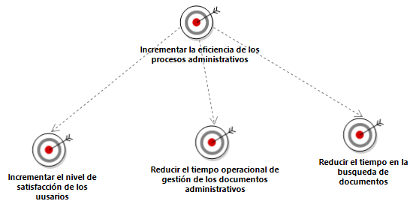

**Objetivos del negocio vs casos de uso del negocio**

A continuación, se muestra los objetivos del negocio con relación a los casos de usos del negocio:

**Figura 8**  
*Casos de Uso del Negocio Vs. Objetivos del Negocio*

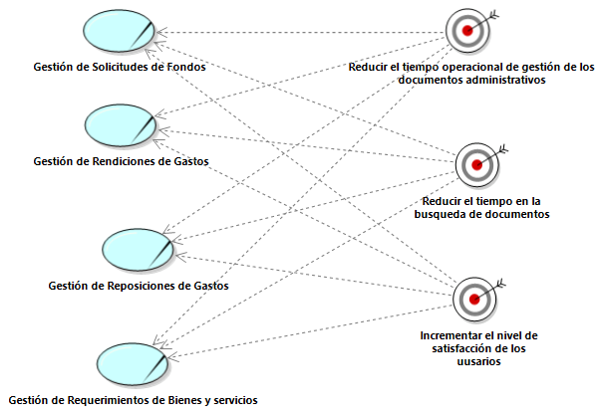

**Lista de actores y trabajadores del negocio**

A continuación, se muestran los diferentes actores y trabajadores del negocio son sus respectivas funciones que cumplen cada uno:

**Tabla 15**  
*Lista de Actores*

|  |  |  |
| --- | --- | --- |
| **Categoría** | **Nombre** | **Rol** |
| ACTORES |  | Empleado o Colaborador es el personal de CEDEPAS Norte que se encarga de ejecutar actividades dentro del marco de un proyecto. |
|  | Entidad financiera encargada de administrar el dinero de sus clientes, así como de realizar transacciones bancarias. |
|  | Persona natural o jurídica que brinda a la organización productos o servicios. |

**Tabla 16**  
*Lista de Trabajadores del Negocio*

|  |  |  |
| --- | --- | --- |
| **Categoría** | **Nombre** | **Rol** |
| TRABAJADORES |  | Gerente o director es aquel personal dedicado a gestionar, dirigir y controlar la ejecución de un proyecto y sus actividades correspondientes. |
|  | Se encarga de gestionar las cuentas bancarias de la organización, así como de adquirir o renovar bienes y servicios según la necesidad. |
|  | Encargado de llevar la contabilidad mediante un sistema informático de contabilidad. |

**Diagrama de casos de uso del negocio**

A continuación, presentamos los casos de uso en los que hemos hecho énfasis según su proceso:

**Figura 9**  
*Modelo de Casos de Uso del Negocio*

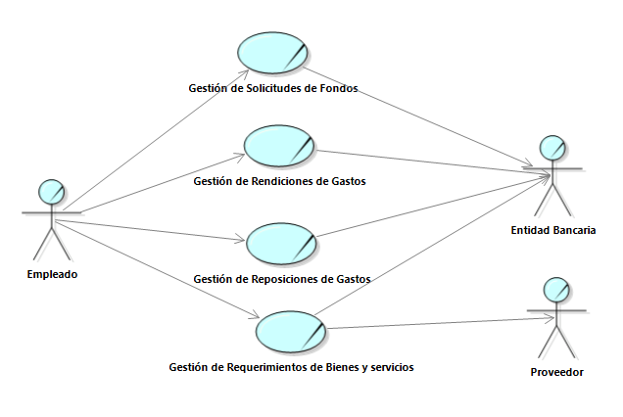

**Hoja de descripción de caso de uso del negocio**

A continuación, se procede a describir los casos de uso del negocio, con la secuencia de las actividades que van realizando los actores del negocio como una breve introducción al diagrama de actividades de cada caso de uso.

1. **Hoja de descripción del CUN gestión de solicitudes de fondos**

En esta sección se identifica la descripción del caso de uso del negocio gestión de solicitudes de fondos.

**Tabla 17**  
*Hoja de Descripción del CUN Gestión de Solicitudes de Fondos*

|  |  |
| --- | --- |
| **Caso de Uso** | **Actores:**   * Empleado * Entidad Bancaria |
|  | **Propósito:** Proveer de dinero a un empleado para realizar alguna actividad en el marco de un proyecto. |
| **Breve Descripción:** El caso de uso comienza cuando el empleado emite el documento solicitud de fondos. El caso de uso termina cuando el contador contabiliza la solicitud (el abono de dinero). |
| **Objetivo**: Gestión de solicitudes de fondos | |
|  | |
| **Precondiciones:** Ninguna | |
| **Flujo Principal:**   1. El colaborador emite la solicitud de fondos 2. El gerente del proyecto aprueba la solicitud de fondos [RN06] 3. Un administrador transfiere el dinero solicitado al colaborador mediante una entidad bancaria. [RN11] 4. Un contador registra la transferencia en el sistema contable. [RN12][RN13] | |
| **Flujo Secundario:**   * En el paso 2, si el gerente determina que la solicitud tiene errores corregibles, procederá a Observarla [RN07] y reenviarla al empleado solicitante con las observaciones realizadas. Quién deberá reenviar la solicitud al gerente con las observaciones subsanadas de tal manera que el flujo inicie de nuevo desde el paso 1. * En el paso 2, si el gerente determina que la solicitud tiene errores incorregibles, procederá a rechazarla [RN09] y reenviarla al empleado solicitante con la razón del rechazo. En cuyo caso el flujo finalizará. * En el paso 3, si el administrador determina que la solicitud tiene errores corregibles, procederá a Observarla [RN08] y reenviarla al empleado solicitante con las observaciones realizadas. Quién deberá reenviar la solicitud al gerente con las observaciones subsanadas de tal manera que el flujo inicie de nuevo desde el paso 1. * En el paso 3, si el administrador determina que la solicitud tiene errores incorregibles, procederá a rechazarla [RN10] y reenviarla al empleado solicitante con la razón del rechazo. En cuyo caso el flujo finalizará. | |
| **Excepciones:**  Ninguno | |
| **Post Condiciones:**   * El colaborador ya tiene los fondos requeridos. * La solicitud ya está lista para ser rendida. | |

1. **Hoja de descripción del CUN gestión de rendiciones de gastos**

En esta sección se identifica la descripción del caso de uso del negocio gestión de rendiciones de gastos.

**Tabla 18**  
*Hoja de Descripción del CUN Gestión de Rendiciones de Gastos*

|  |  |
| --- | --- |
| **Caso de Uso** | **Actores:**   * Empleado * Entidad Bancaria |
|  | **Propósito:** Que el empleado rinda cuentas de los gastos realizados con el dinero provistos por una solicitud de fondos previa para una actividad en el marco de un proyecto. |
| **Breve Descripción:** El caso de uso comienza cuando el empleado emite el documento rendición de gastos. El caso de uso termina cuando el contador contabiliza la rendición y sus gastos correspondientes. |
| **Objetivo**: Gestión de Rendiciones de Gastos | |
|  | |
| **Precondiciones:** Se realizó y abonó la solicitud de fondos respectiva a la rendición a emitir. | |
| **Flujo Principal:**   1. El colaborador emite una rendición de gastos (detallando a qué solicitud está enlazada) [RN15] y adjuntando los comprobantes de pago de los gastos realizados. 2. El gerente del proyecto aprueba la rendición de gastos. [RN17] 3. Un Contador registra en el sistema contable los comprobantes de pago de los gastos realizados. [RN20][RN21] | |
| **Flujo Secundario:**   * En el paso 2, si el gerente determina que la rendición tiene errores corregibles, procederá a Observarla [RN18] y reenviarla al empleado con las observaciones realizadas. Quién deberá reenviar la rendición al gerente con las observaciones subsanadas de tal manera que el flujo inicie de nuevo desde el paso 1. * Mientras la rendición no esté aprobada o contabilizada, el administrador podrá revisarla y si determina que tiene errores, procederá a Observarla [RN19] y reenviarla al empleado con las observaciones realizadas. Quién deberá reenviar la rendición al gerente con las observaciones subsanadas de tal manera que el flujo inicie de nuevo desde el paso 1. | |
| **Excepciones:**  Ninguno | |
| **Post Condiciones:**  Ya no existe un saldo sobrante o faltante a favor del colaborador. | |

1. **Hoja de descripción del CUN gestión de reposiciones de gastos**

En esta sección se identifica la descripción del caso de uso del negocio gestión de reposiciones de gastos.

**Tabla 19**  
*Hoja de Descripción del CUN Gestión de Reposiciones de Gastos*

|  |  |
| --- | --- |
| **Caso de Uso** | **Actores:**   * Empleado * Entidad Bancaria |
|  | **Propósito:** Proveer de bienes o servicios a un empleado para realizar alguna actividad en el marco de un proyecto. |
| **Breve Descripción:** El caso de uso comienza cuando el empleado emite el documento requerimiento de bienes y servicios. El caso de uso termina cuando el contador contabiliza la adquisición de los bienes y su factura correspondiente. |
| **Objetivo**: Gestión de Reposiciones de Gastos | |
|  | |
| **Precondiciones:** El colaborador ha realizado una actividad usando fondos propios. | |
| **Flujo Principal:**   1. Un colaborador emite una reposición de gastos. 2. El gerente del proyecto aprueba la reposición de gastos. [RN24] 3. Un administrador transfiere el dinero a reponer. [RN29] 4. Un contador registra en el sistema contable la transferencia y los comprobantes de pago de los gastos realizados. [RN30][RN31] | |
| **Flujo Secundario:**   * En el paso 2, si el gerente determina que la reposición tiene errores corregibles, procederá a Observarla [RN25] y reenviarla al empleado solicitante con las observaciones realizadas. Quién deberá reenviar la reposición al gerente con las observaciones subsanadas de tal manera que el flujo inicie de nuevo desde el paso 1. * En el paso 2, si el gerente determina que la reposición tiene errores incorregibles, procederá a rechazarla [RN27]y reenviarla al empleado solicitante con la razón del rechazo. En cuyo caso el flujo finalizará. * En el paso 3, si el administrador determina que la reposición tiene errores corregibles, procederá a Observarla [RN26] y reenviarla al empleado solicitante con las observaciones realizadas. Quién deberá reenviar la reposición al gerente con las observaciones subsanadas de tal manera que el flujo inicie de nuevo desde el paso 1. * En el paso 3, si el administrador determina que la reposición tiene errores incorregibles, procederá a rechazarla [RN28] y reenviarla al empleado solicitante con la razón del rechazo. En cuyo caso el flujo finalizará. | |
| **Excepciones:**  Ninguno | |
| **Post Condiciones:**  Ya no existe un saldo a favor del empleado. | |

1. **Hoja de descripción del CUN gestión de requerimientos de bienes y servicios**

Se identifica la descripción del CUN gestión de requerimientos de bienes y servicios.

**Tabla 20**  
*Hoja de Descripción del CUN Gestión de Requerimientos de Bienes y Servicios*

|  |  |
| --- | --- |
| **Caso de Uso** | **Actores:**   * Empleado * Entidad Bancaria * Proveedor |
|  | **Propósito:** Proveer de bienes o servicios a un empleado para realizar alguna actividad en el marco de un proyecto. |
| **Breve Descripción:** El caso de uso comienza cuando el empleado emite el documento requerimiento de bienes y servicios. El caso de uso termina cuando el contador contabiliza la adquisición de los bienes y su factura correspondiente. |
| **Objetivo**: Gestión de Requerimientos de bienes y servicios | |
|  | |
| **Precondiciones:** Ninguna. | |
| **Flujo Principal:**   1. Un colaborador emite un requerimiento de bienes y servicios [RN44]. 2. El gerente del proyecto aprueba el requerimiento. [RN34] 3. La administración paga al proveedor seleccionado por los bienes o servicios [RN39], obteniendo una factura como comprobante de pago. 4. El contador contabiliza la adquisición del requerimiento y la factura correspondiente. [RN40][RN42][RN41] | |
| **Flujo Secundario:**   * En el paso 2, si el gerente determina que el requerimiento tiene errores corregibles, procederá a Observarlo [RN35] y reenviarlo al empleado solicitante con las observaciones realizadas. Quién deberá reenviar el requerimiento al gerente con las observaciones subsanadas de tal manera que el flujo inicie de nuevo desde el paso 1. * En el paso 2, si el gerente determina que el requerimiento tiene errores incorregibles, procederá a rechazarla [RN37] y reenviarla al empleado solicitante con la razón del rechazo. En cuyo caso el flujo finalizará. * En el paso 3, si el administrador determina que el requerimiento tiene errores corregibles, procederá a Observarlo [RN36] y reenviarlo al empleado solicitante con las observaciones realizadas. Quién deberá reenviar el requerimiento al gerente con las observaciones subsanadas de tal manera que el flujo inicie de nuevo desde el paso 1. * En el paso 3, si el administrador determina que el requerimiento tiene errores incorregibles, procederá a rechazarlo [RN38] y reenviarlo al empleado solicitante con la razón del rechazo. En cuyo caso el flujo finalizará. * En el paso 3, si el administrador encuentra en el requerimiento una factura ya emitida por el proveedor, la identificará [RN44] y la pasará al contador para que sea contabilizada. * En el paso 4, si el requerimiento aun no cuenta con factura, pero ya fue atendido, el contador podrá contabilizar el requerimiento sin necesidad de contabilizar la factura [RN46]. * En el paso 4, el contador puede contabilizar la factura previamente a la contabilización del requerimiento [RN45]. * En el paso 4, si el contador necesitara añadir archivos al requerimiento por cualquier motivo, podrá hacerlo [RN47]. | |
| **Excepciones:**  Ninguna | |
| **Post Condiciones:**  El colaborador dispone del bien o servicio solicitado. | |

**Entidades del negocio**

A continuación, en la siguiente figura presentamos las entidades obtenidas dentro del negocio.

**Figura 10**  
*Entidades del Negocio*

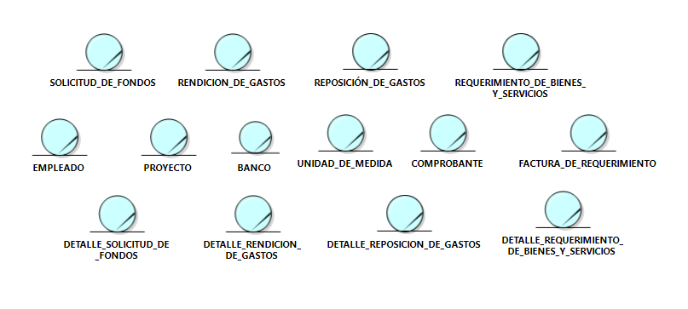

**Diagrama de estado**

A continuación, se muestra los diagramas de estados de las entidades más importantes dentro del Centro Ecuménico de Promoción y Acción Social Norte.

1. **Diagrama de estados de la entidad “Solicitud de fondos”**

A continuación, presentamos el diagrama de estados de la entidad “Solicitud de fondos”, donde muestra como el objeto pasa por diferentes procesos.

**Figura 11**  
*Diagrama de Estados de la Entidad Solicitud de Fondos*

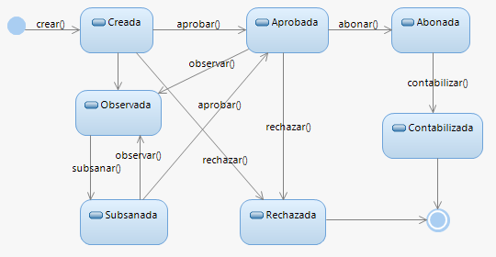

1. **Diagrama de estados de la entidad “Rendición de gastos”**

A continuación, presentamos el diagrama de estados de la entidad “Rendición de gastos”, donde muestra como el objeto pasa por diferentes procesos.

**Figura 12**  
*Diagrama de Estados de la Entidad Rendición de Gastos*

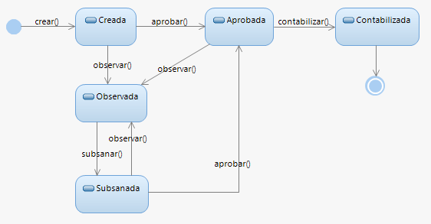

1. **Diagrama de estados de la entidad “Reposición de gastos”**

A continuación, presentamos el diagrama de estados de la entidad “Reposición de gastos”, donde muestra como el objeto pasa por diferentes procesos.

**Figura 13**  
*Diagrama de Estados de la Entidad Reposición de Gastos*

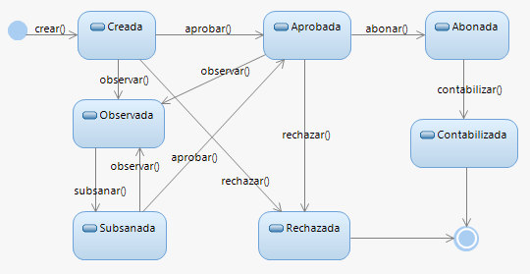

1. **Diagrama de estados de la entidad “Requerimiento de bienes y servicios”**

A continuación, presentamos el diagrama de estados de la entidad “Requerimiento de bienes y servicios”, donde muestra como el objeto pasa por diferentes procesos.

**Figura 14**  
*Diagrama de Estados de la Entidad Requerimiento de Bienes y Servicios*

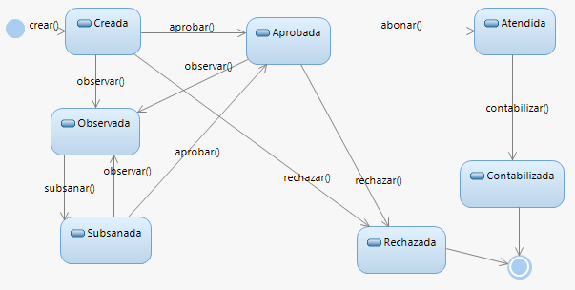

1. **Diagrama de estados de la entidad “Empleado”**

A continuación, presentamos el diagrama de estados de la entidad “Empleado”, donde muestra como el objeto pasa por diferentes procesos.

**Figura 15**  
*Diagrama de Estados de la Entidad Empleado*

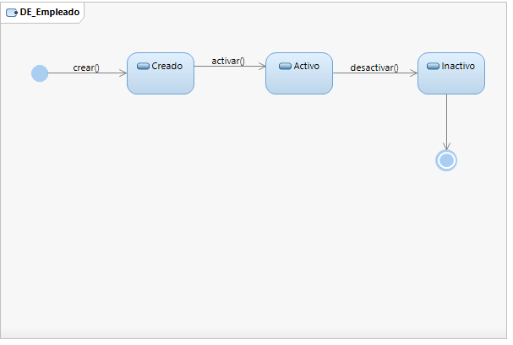

1. **Diagrama de estados de la entidad “Proyecto”**

A continuación, presentamos el diagrama de estados de la entidad “Proyecto”, donde muestra como el objeto pasa por diferentes procesos.

**Figura 16**  
*Diagrama de Estados de la Entidad Proyecto*

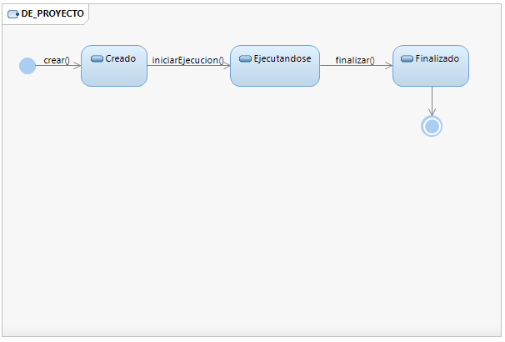

1. **Diagrama de estados de la entidad “Banco”**

A continuación, presentamos el diagrama de estados de la entidad “Banco”, donde muestra como el objeto pasa por diferentes procesos.

**Figura 17**  
*Diagrama de Estados de la Entidad Banco*

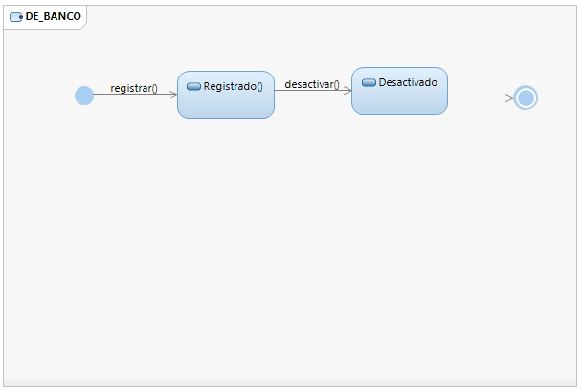

1. **Diagrama de estados de la entidad “Comprobante”**

A continuación, presentamos el diagrama de estados de la entidad “Comprobante”, donde muestra como el objeto pasa por diferentes procesos.

**Figura 18**  
Diagrama de Estados de la Entidad Comprobante

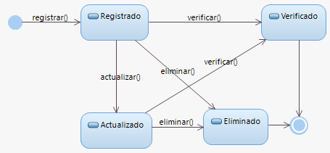

1. **Diagrama de estados de la entidad “Detalle rendición de gastos”**

A continuación, presentamos el diagrama de estados de la entidad “Detalle rendición de gastos”, donde muestra como el objeto pasa por diferentes procesos.

**Figura 19**  
Diagrama de Estados de la Entidad Detalle Rendición de Gastos

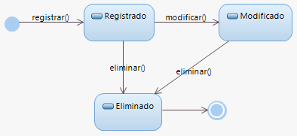

1. **Diagrama de estados de la entidad “Detalle reposición de gastos”**

A continuación, presentamos el diagrama de estados de la entidad “Detalle reposición de gastos”, donde muestra como el objeto pasa por diferentes procesos.

**Figura 20**  
Diagrama de Estados de la Entidad Detalle Reposición de Gastos

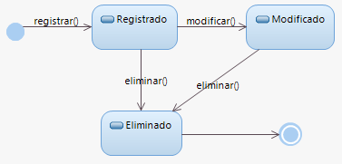

1. **Diagrama de estados de la entidad “Detalle requerimiento de bienes y servicios”**

A continuación, presentamos el diagrama de estados de la entidad “Detalle requerimiento de bienes y servicios”, donde muestra como el objeto pasa por diferentes procesos.

**Figura 21**  
Diagrama de Estados de la Entidad Detalle Requerimiento de Bienes y Servicios

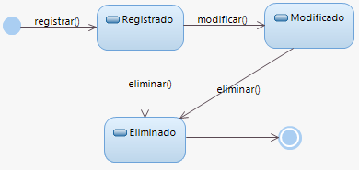

1. **Diagrama de estados de la entidad “Detalle solicitud de fondos”**

A continuación, presentamos el diagrama de estados de la entidad “Detalle solicitud de fondos”, donde muestra como el objeto pasa por diferentes procesos.

**Figura 22**  
Diagrama de Estados de la Entidad Detalle Solicitud de Fondos

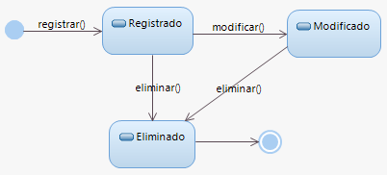

1. **Diagrama de estados de la entidad “Unidad de medida”**

A continuación, presentamos el diagrama de estados de la entidad “Unidad de medida”, donde muestra como el objeto pasa por diferentes procesos.

**Figura 23**  
Diagrama de Estados de la Entidad Unidad de Medida

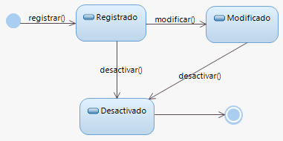

1. **Diagrama de estados de la entidad “Factura de requerimiento”**

A continuación, presentamos el diagrama de estados de la entidad “Factura de requerimiento”, donde muestra como el objeto pasa por diferentes procesos.

**Figura 24**

Diagrama de Estados de la Entidad Factura de Requerimiento

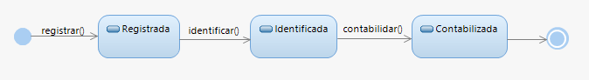

**Modelo de realización de casos de uso del negocio**

A continuación, se muestran el diagrama de realización de casos de uso del negocio:

**Figura 25**  
*Modelo de Realización de Casos de Uso del Negocio*

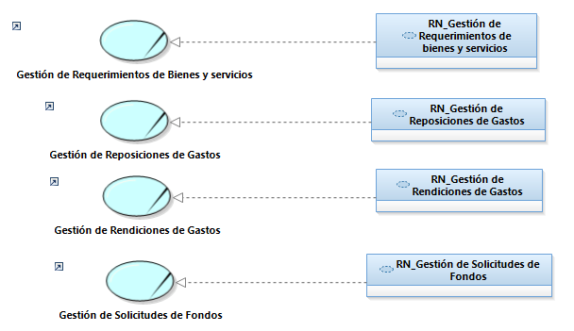

**Diagrama de actividades**

A continuación, se muestran los diagramas de actividades por casos de uso del Centro Ecuménico de Promoción y Acción Social Norte.

1. **Diagrama de actividades del CUN gestión de solicitud de fondos**

La actividad llevada a cabo por el caso de uso del negocio “gestión de solicitud de fondos” se puede ver detalladamente en el siguiente diagrama de actividades del negocio.

**Figura 26**  
*Diagrama de Actividades del CUN Gestión de Solicitud de Fondos*

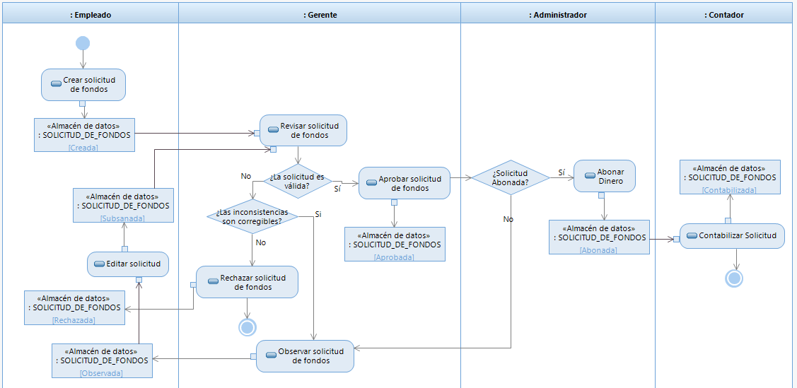

1. **Diagrama de actividades del CUN gestión de rendición de gastos**

La actividad llevada a cabo por el caso de uso del negocio “gestión de rendición de gastos” se puede ver detalladamente en el siguiente diagrama de actividades del negocio.

**Figura 27**  
*Diagrama de Actividades del CUN Gestión de Rendición de Gastos*

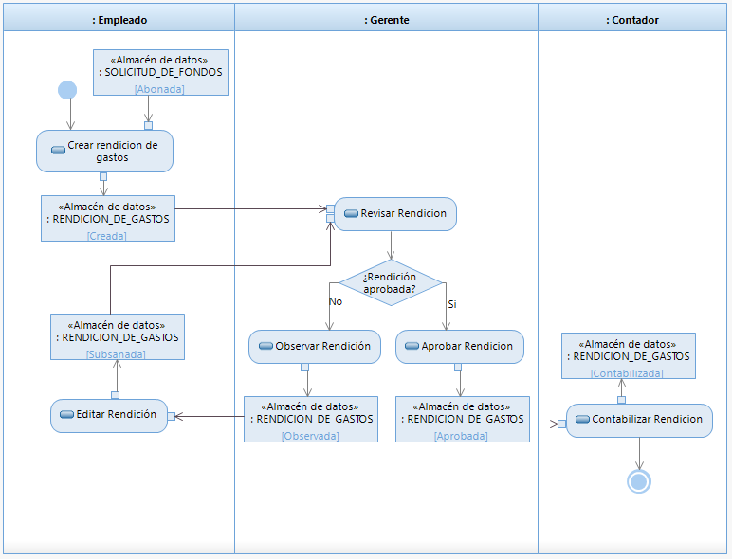

1. **Diagrama de actividades del CUN gestión de reposición de gastos**

La actividad llevada a cabo por el caso de uso del negocio “gestión de reposición de gastos” se puede ver detalladamente en el siguiente diagrama de actividades del negocio.

**Figura 28**  
*Diagrama de Actividades del CUN Gestión de Reposición de Gastos*

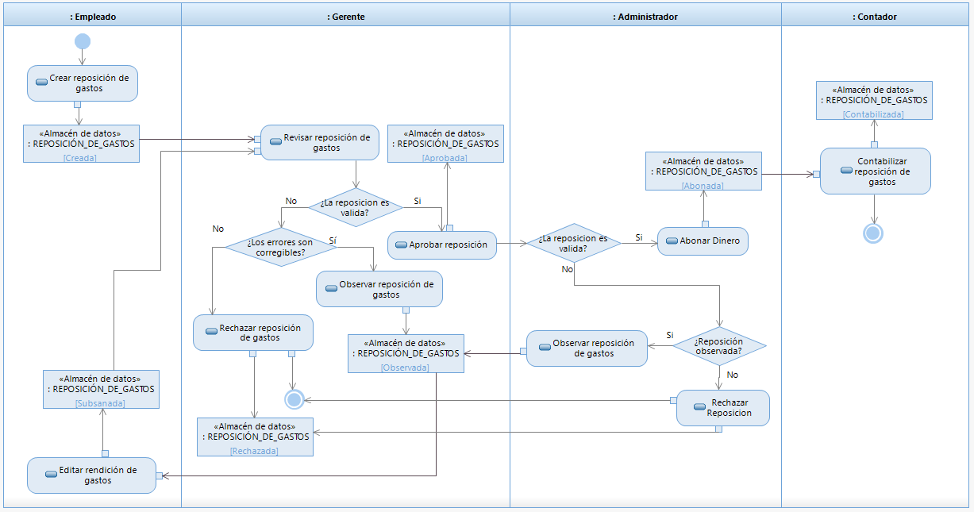

1. **Diagrama de actividades del CUN gestión de requerimiento de bienes y servicios**

La actividad llevada a cabo por el caso de uso del negocio “gestión de requerimiento de bienes y servicios” se puede ver detalladamente en el siguiente diagrama de actividades del negocio.

**Figura 29**  
*Diagrama de Actividades del CUN Gestión de Requerimiento de Bienes y Servicios*

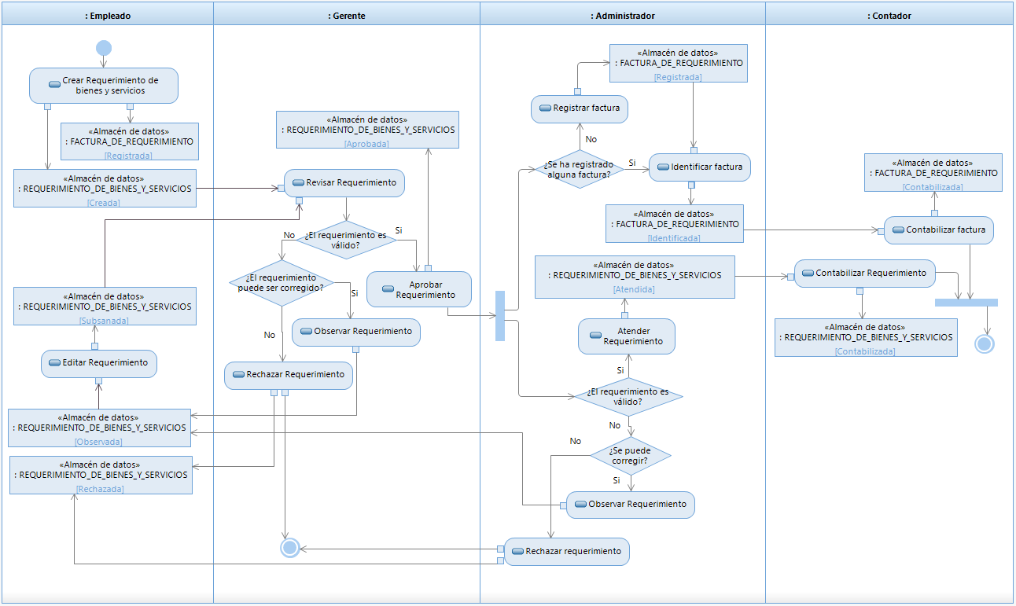

**Modelo de objetos del negocio**

Este modelado representa las relaciones que existe entre actores y trabajadores del negocio con las entidades del negocio. A continuación, se muestran los diagramas de objetos del negocio por casos de uso.

1. **Modelo de objetos del negocio del CUN gestión de solicitud de fondos**

Dentro de nuestro Modelo de Objetos del Negocio para el caso de uso del negocio “gestión de solicitud de fondos”, está incluido como trabajadores del negocio el gerente, el contador y el administrador, y como actores el empleado.

**Figura 30**  
*Modelo de Objetos del Negocio del CUN Gestión de Solicitud de Fondos*

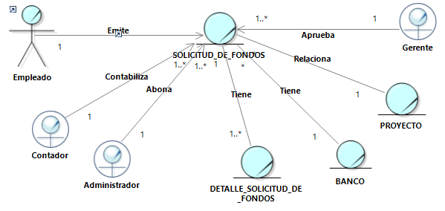

1. **Modelo de objetos del negocio del CUN gestión de rendición de gastos**

Dentro de nuestro Modelo de Objetos del Negocio para el caso de uso del negocio “gestión de rendición de gastos”, está incluido como trabajadores del negocio el gerente, el contador y el administrador, y como actores el empleado.

**Figura 31**  
*Modelo de Objetos del Negocio del CUN Gestión de Rendición de Gastos*

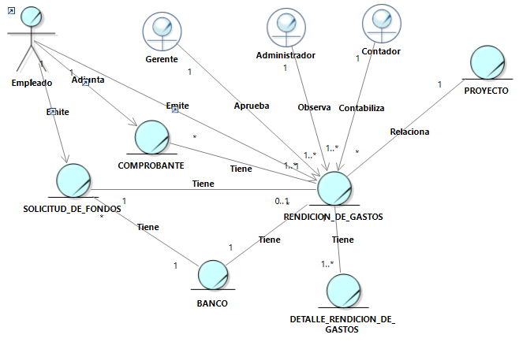

1. **Modelo de objetos del negocio del CUN gestión de reposición de gastos**

Dentro de nuestro Modelo de Objetos del Negocio para el caso de uso del negocio “gestión de reposición de gastos”, está incluido como trabajadores del negocio el gerente, el contador y el administrador, y como actores el empleado.

**Figura 32**  
*Modelo de Objetos del Negocio del CUN Gestión de Reposición de Gastos*

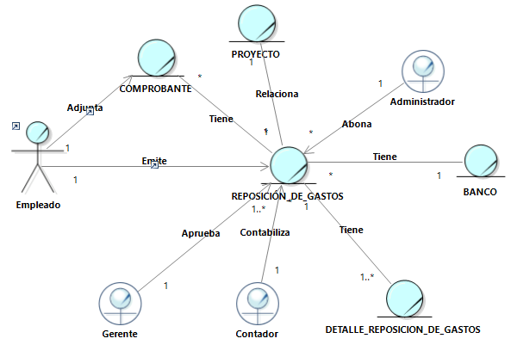

1. **Modelo de objetos del negocio del CUN gestión de requerimiento de bienes y servicios**

Dentro de nuestro Modelo de Objetos del Negocio para el caso de uso del negocio “gestión de requerimiento de bienes y servicios”, está incluido como trabajadores del negocio el gerente, el contador y el administrador, y como actores el empleado y el proveedor.

**Figura 33**  
*Modelo de Objetos del Negocio del CUN Gestión de Requerimiento de Bienes y Servicios*

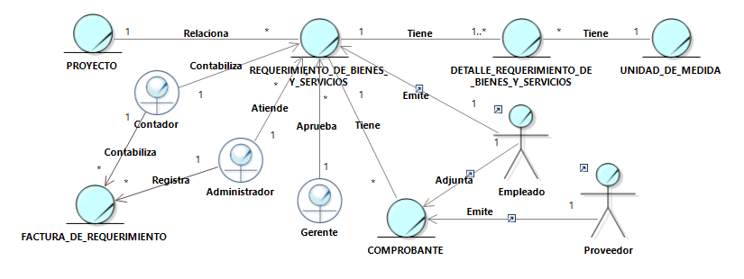

**Diagrama general del modelo de dominio**

A continuación, en la figura se muestra el diagrama general de los modelos de objetos del negocio.

**Figura 34**  
*Modelo del Dominio*

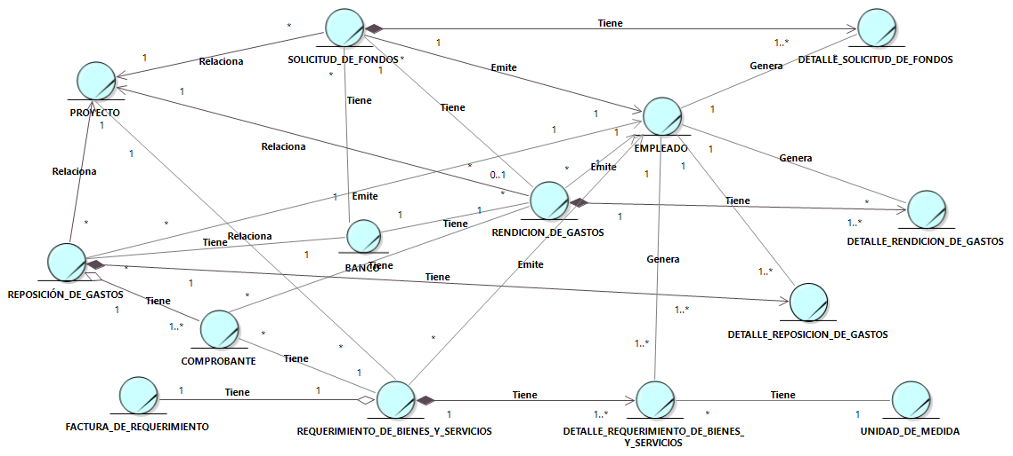

**Modelo de requerimientos**

Existen dos tipos de requerimientos que nos ayudan en el desarrollo de un sistema web, más específicamente en la determinación de las necesidades del usuario. Dichos requerimientos son: Requerimientos funcionales y requerimientos no funcionales, los cuales veremos a continuación.

**Requerimientos funcionales**

Los requerimientos funcionales son la descripción de los procesos que formaran parte del diseño de nuestro sistema web.

**Tabla 21**  
*Requerimientos Funcionales*

|  |  |  |
| --- | --- | --- |
| **Código** | **Requerimientos** | |
| RF001 | Gestión de Solicitudes de Fondos | Registrar y editar solicitud de fondos |
| Aprobar, rechazar y observar solicitud de fondos |
| Abonar solicitud de fondos |
| Contabilizar solicitud de fondos |
| RF002 | Gestión de Rendiciones de Gastos | Registrar y editar rendición de gastos |
| Aprobar y observar rendición de gastos |
| Contabilizar rendición de gastos |
| RF003 | Gestión de Reposiciones de Gastos | Registrar y editar reposición de gastos |
| Aprobar, rechazar y observar reposición de gastos |
| Abonar reposición de gastos |
| Contabilizar reposición de gastos |
| RF004 | Gestión de Requerimientos de Bienes y Servicios | Registrar y editar requerimiento de bienes y servicios |
| Aprobar, rechazar y observar requerimiento de bienes y servicios |
| Atender requerimiento de bienes y servicios |
| Contabilizar requerimiento de bienes y servicios |
| Marcar y contabilizar factura |
| Eliminar archivo de empleado |
| RF005 | Mantenimiento del Sistema | Registrar, modificar y eliminar proyecto. |
| Registrar, modificar y dar de baja empleados. |
| Registrar, modificar y dar de baja unidad de medida. |
| Visualizar historial de errores del sistema |
| Visualizar historial de ingresos al sistema |

**Requerimientos no funcionales**

Son aquellos que no se refieren de manera directa a las funciones que el sistema realiza, si no a sus propiedades. Es decir, si los requerimientos funcionales describen el qué hace el sistema, los no funcionales describen cómo lo hace. A continuación, detallaremos algunos de los puntos más importantes:

* **Apariencia o interfaz externa**

La interfaz gráfica debe ser simple de usar, y debe tener colores amigables con los que los usuarios se sientan cómodos.

* **Usabilidad**

El sistema web debe cumplir características como un menú principal fácil de entender, el contenido importante centralizado en la misma parte, etc.

* **Rendimiento**

El sistema debe responder rápidamente ante las peticiones de los usuarios.

* **Soporte**

Una vez terminada la fase de desarrollo y puesta en producción, el sistema requiere soporte y mantenimiento anualmente.

* **Seguridad**

El sistema deberá gestionar las credenciales de cada usuario de manera responsable, las contraseñas deberán estar encriptadas para no comprometer la seguridad de la información. El sistema deberá funcionar bajo protocolo HTTPS. El sistema contará con el registro de cada ingreso de cada usuario, incluyendo la hora y dirección IP desde donde se conectó.

* **Confiabilidad**

Se necesita que el sistema genere copias de seguridad de la base de datos. De tal manera que ante cualquier fallo se pueda restaurar los datos de la última copia realizada.

* **Software**

Se debe hacer uso del gestor de base de datos MySQL junto con el lenguaje de programación PHP bajo la estructura del framework Laravel, y para el diseño de la arquitectura de la aplicación se tiene que hacer uso de IBM Architec.

* **Hardware**

Como software web se requiere de una computadora para trabajo de codificación y diseño de manera local, y referente a la implantación del software se requiere de un servidor para hosting.

**Diagrama de jerarquía de actores**

En el siguiente diagrama se muestran los distintos actores del negocio, los cuales interactuaran con el sistema.

**Figura 35**  
*Diagrama de Jerarquía de Actores*

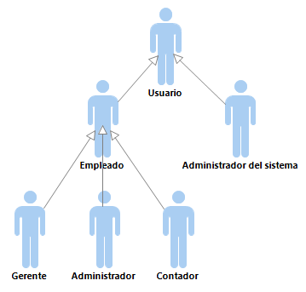

**Descripción de actores del sistema**

A continuación, se muestra la descripción de los actores del sistema, donde se detalla su papel.

**Tabla 22**  
*Descripción de Actores*

|  |  |
| --- | --- |
| **Actores** | **Descripción** |
|  | Encargado de crear usuarios, crear los registros auxiliares en la base de datos y supervisar el correcto funcionamiento del sistema. |
|  | Actor principal encargado de emitir los documentos administrativos que inician cada proceso. |
|  | Encargado de dirigir la ejecución de las actividades de un proyecto. Aprueba todos los gastos y requerimientos que se realicen en el marco de un proyecto. |
|  | Encargado de gestionar las cuentas bancarias de la organización, así como de proveer a los colaboradores o empleados de los recursos necesarios para ejecutar sus actividades. |
|  | Encargado de ingresar al sistema contable todos los gastos, adquisiciones y cuentas por cobrar de cada proyecto. |

**Diagrama de dependencia de paquetes**

Muestra cómo un sistema está dividido en agrupaciones lógicas mostrando las dependencias entre esas agrupaciones. A continuación, se muestra el diagrama de dependencia de paquetes:

**Figura 36**  
*Diagrama de Paquetes del Sistema de Gestión Documentaria*

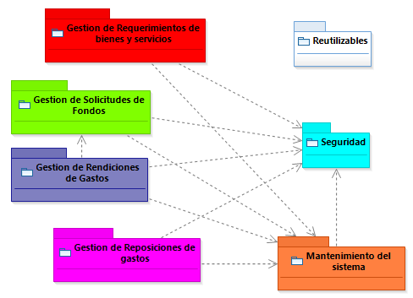

**Modelo de casos de uso por paquetes**

Consiste en la representación mediante un diagrama de los casos de uso por cada paquete que contiene el diagrama de paquetes.

1. **Paquete gestión de solicitudes de fondos**

A continuación, es muestra el diagrama de casos de uso con los diferentes procesos que se dan en el paquete “gestión de solicitudes de fondos”.

**Figura 37**  
*CUS Paquete Gestión de Solicitudes de Fondos*

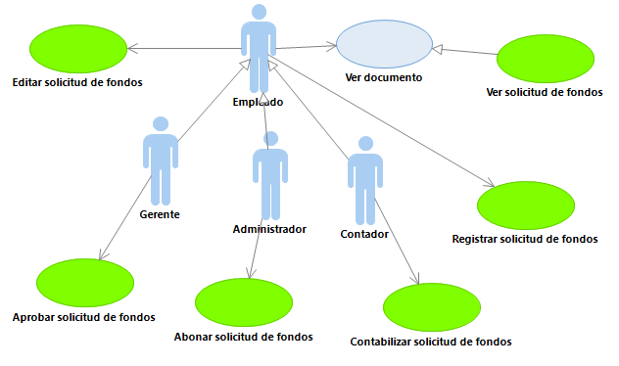

1. **Paquete gestión de rendiciones de gastos**

A continuación, es muestra el diagrama de casos de uso con los diferentes procesos que se dan en el paquete “gestión de rendiciones de gastos”.

**Figura 38**  
*CUS Paquete Gestión de Rendiciones de Gastos*

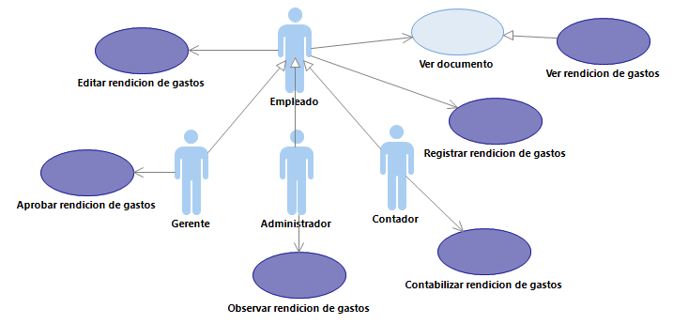

1. **Paquete** **gestión de reposiciones de gastos**

A continuación, es muestra el diagrama de casos de uso con los diferentes procesos que se dan en el paquete “gestión de reposiciones de gastos”.

**Figura 39**  
*CUS Paquete Gestión de Reposiciones de Gastos*

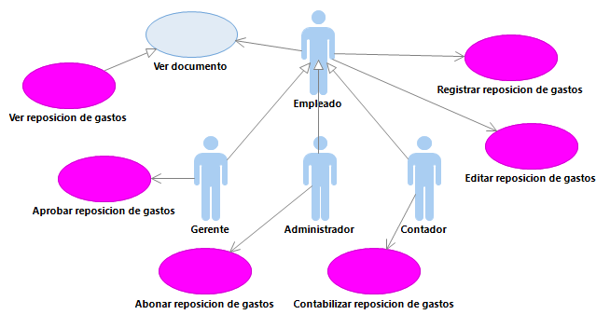

1. **Paquete gestión de requerimientos de bienes y servicios**

A continuación, es muestra el diagrama de casos de uso con los diferentes procesos que se dan en el paquete “gestión de requerimientos de bienes y servicios”.

**Figura 40**  
*CUS Paquete Gestión de Requerimientos de Bienes y Servicios*

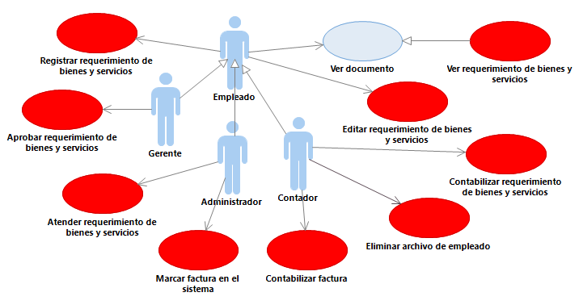

1. **Paquete mantenimiento del sistema**

A continuación, es muestra el diagrama de casos de uso con los diferentes procesos que se dan en el paquete “mantenimiento del sistema”.

**Figura 41**  
*CUS Paquete Mantenimiento del Sistema*

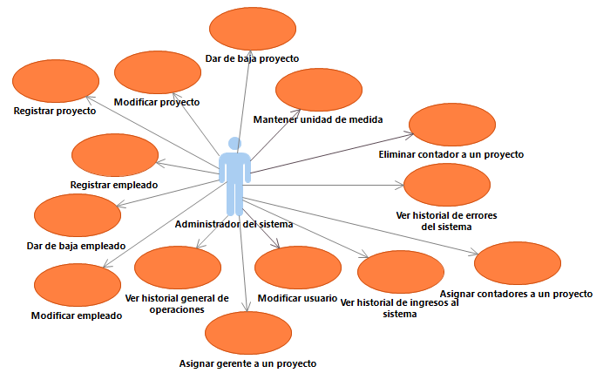

1. **Paquete seguridad**

A continuación, es muestra el diagrama de casos de uso con los diferentes procesos que se dan en el paquete “seguridad”.

**Figura 42**  
*CUS Paquete Seguridad*

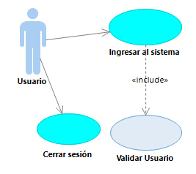

1. **Paquete reutilizables**

A continuación, es muestra el diagrama de casos de uso con los diferentes procesos que se dan en el paquete “reutilizables”.

**Figura 43**  
*CUS Paquete Reutilizables*

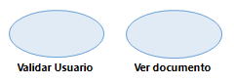

**Hojas de descripción de los casos de uso por paquetes.**

A continuación, se presenta la descripción de todos los procesos representados en los diagramas de casos de usos que contiene cada paquete del diagrama de paquetes.

1. **Paquete gestión de solicitudes de fondos**

**Tabla 23**  
*Especificaciones de C.U.S "Registrar Solicitud de Fondos"*

|  |  |  |
| --- | --- | --- |
| **Nombre** | | Registrar solicitud de fondos |
| **Actores** | | Empleado |
| **Flujo de eventos** | **Flujo básico** | 1. El caso de uso inicia cuando el empleado presiona la opción “Mis Solicitudes” del menú lateral. 2. El empleado presiona el botón “Nueva Solicitud” 3. El empleado selecciona el proyecto de la solicitud. 4. El empleado ingresa los datos y detalles de la nueva solicitud de fondos. [RN14] 5. El empleado presiona el botón guardar. 6. El sistema valida los datos ingresados (A-1) 7. El sistema redirigirá a la ruta de “Mis Solicitudes” con el mensaje “Se ha creado exitosamente la solicitud.” |
| **Flujo alternativo** | **A-1 Validación de datos**   * En el paso 6, si el empleado no ha ingresado todos los datos necesarios, el sistema mostrará el mensaje de Alerta “Debe llenar el campo <<Nombre del campo faltante>>”. |
| **Pre- Condiciones** | | El empleado debe haber ingresado al sistema. |
| **Post-Condiciones** | | Se ha creado una nueva solicitud de fondos. |

**Tabla 24**  
*Especificaciones de C.U.S "Editar Solicitud de Fondos"*

|  |  |  |
| --- | --- | --- |
| **Nombre** | | Editar solicitud de fondos |
| **Actores** | | Empleado |
| **Flujo de eventos** | **Flujo básico** | 1. El caso de uso inicia cuando el empleado presiona la opción “Editar solicitud” en la vista de “Mis Solicitudes”. [RN05] 2. El empleado edita los datos que desee modificar de la solicitud. 3. El empleado presiona el botón guardar. 4. El sistema valida los datos ingresados (A-1) 5. El sistema redirigirá a la ruta de “Mis Solicitudes” con el mensaje “Se ha creado exitosamente la solicitud.” |
| **Flujo alternativo** | **A-1 Validación de datos**   * En el paso 4, si el empleado no ha ingresado todos los datos necesarios, el sistema mostrará el mensaje de Alerta “Debe llenar el campo <<Nombre del campo faltante>>”. |
| **Pre- Condiciones** | | El empleado debe haber ingresado al sistema. |
| **Post-Condiciones** | | Se ha actualizado la solicitud de fondos. |

**Tabla 25**  
*Especificaciones de C.U.S "Ver Solicitud de Fondos"*

|  |  |  |
| --- | --- | --- |
| **Nombre** | | Ver solicitud de fondos |
| **Actores** | | Empleado |
| **Flujo de eventos** | **Flujo básico** | 1. El caso de uso inicia cuando el empleado presiona el botón “Ver” de su lista de solicitudes. 2. El sistema redirige al empleado a la vista “Ver solicitud”. |
| **Flujo alternativo** | **A-1 Descargar archivos**   * En el paso 2, Si el empleado desea descargar archivos, se iniciará el SUBLUJO Descargar archivo anexado.   **A-2 Ver PDF**   * En el paso 2, Si el empleado desea ver la solicitud en formato PDF, se iniciará el SUBLUJO Ver en formato PDF.   **A-3 Descargar PDF**   * En el paso 2, Si el empleado desea descargar la solicitud en formato PDF, se iniciará el SUBLUJO Descargar en formato PDF.   **A-4 Ver historial de cambios del documento**   * En el paso 2, Si el empleado desea ver el historial de cambios del documento, se iniciará el SUBLUJO Ver historial de cambios del documento. |
| **Subflujos** | **2.1 Descargar archivo anexado**   1. El empleado presiona el menú desplegable “Archivos”. 2. El sistema muestra la lista de archivos de esta solicitud. 3. El empleado hace click en el nombre del archivo que desea descargar. 4. El sistema descarga el archivo en la computadora del empleado.   **2.2 Ver en formato PDF**   1. El empleado presiona el botón “Ver PDF”. 2. El sistema abre una nueva pestaña en el navegador del empleado en la que se encuentra la solicitud en formato PDF.   **2.3 Descargar formato PDF**   1. El empleado presiona el botón “Descargar PDF”. 2. El sistema descarga el archivo PDF en la computadora del empleado.   **2.4 Ver historial de cambios del documento**   1. El empleado presiona el botón “Ver historial”. 2. El sistema muestra una ventana emergente con una tabla en la que se muestran los cambios que se hicieron en el documento con los datos Fecha, hora, el nombre del empleado, su rol dentro del sistema y la acción realizada. |
| **Pre- Condiciones** | | * El empleado debe haber ingresado al sistema. * En caso de no poseer otro rol, el empleado debe ser el creador de la solicitud. |
| **Post-Condiciones** | |  |

**Tabla 26**  
*Especificaciones de C.U.S "Aprobar Solicitud de Fondos"*

|  |  |  |
| --- | --- | --- |
| **Nombre** | | Aprobar solicitud de fondos |
| **Actores** | | Gerente |
| **Flujo de eventos** | **Flujo básico** | 1. El caso de uso inicia cuando el gerente presiona el botón “Revisar” del listado de solicitudes para el gerente. [RN06] 2. El gerente revisa que la solicitud sea válida y hace correcciones si es necesario. 3. El gerente presiona el botón “Aprobar”. 4. El sistema muestra el mensaje “¿Está seguro de aprobar la solicitud?”. 5. El gerente presiona el botón “Sí”. 6. El sistema redirigirá a la ruta de “Mis Solicitudes” con el mensaje “Se ha aprobado exitosamente la solicitud.” |
| **Flujo alternativo** | **A-1 Errores corregibles en la solicitud**   * En el paso 2, Si el gerente determina que la solicitud tiene errores que son corregibles, se iniciará el SUBLUJO Observar Solicitud. [RN07]   **A-2 Errores incorregibles en la solicitud**   * En el paso 2, Si el gerente determina que la solicitud tiene errores que no son corregibles, se iniciará el SUBLUJO Rechazar Solicitud. [RN09] |
| **Subflujos** | **2.1 Observar Solicitud**   1. El Gerente presiona el botón “Observar”. 2. El sistema muestra una ventana con un campo de texto llamado “Razón de la observación”. 3. El gerente ingresa la razón de la observación. 4. El gerente presiona el botón “Guardar” 5. El sistema muestra el mensaje de confirmación “¿Desea observar la solicitud?” 6. El gerente presiona el botón “Sí”. 7. El sistema redirige al gerente a la vista de Listar Solicitudes con el mensaje “Se ha observado exitosamente la solicitud”.   **2.2 Rechazar Solicitud**   1. El gerente presiona el botón “Rechazar”. 2. El sistema muestra el mensaje de confirmación “¿Desea rechazar la solicitud?”. 3. El gerente presiona el botón “Sí”.   El sistema redirige al gerente a la vista de Listar Solicitudes con el mensaje “Se ha rechazado exitosamente la solicitud”. |
| **Pre- Condiciones** | | * El gerente debe haber ingresado al sistema. * La solicitud de fondos estar en el estado “Por Aprobar”, “Creado”, o “Subsanado”. |
| **Post-Condiciones** | | La solicitud de fondos ahora se encuentra en estado “Aprobada”, “Observada”, o “Rechazada”. |

**Tabla 27**  
*Especificaciones de C.U.S "Abonar Solicitud de Fondos"*

|  |  |  |
| --- | --- | --- |
| **Nombre** | | Abonar solicitud de fondos |
| **Actores** | | Administrador |
| **Flujo de eventos** | **Flujo básico** | 1. El caso de uso inicia cuando el administrador presiona el botón “Abonar” del listado de solicitudes para el administrador. [RN11] 2. El administrador revisa la solicitud de fondos. 3. El administrador presiona el botón “Abonar” 4. El sistema muestra el mensaje “¿Está seguro de abonar la solicitud?” 5. El administrador presiona el botón “Sí”. 6. El sistema redirigirá a la ruta de “Solicitudes para el administrador” con el mensaje “Se ha abonado exitosamente la solicitud.” |
| **Flujo alternativo** | **A-1 Errores corregibles en la solicitud**   * En el paso 2, Si el administrador determina que la solicitud tiene errores que son corregibles, se iniciará el SUBLUJO Observar Solicitud. [RN08]   **A-2 Errores incorregibles en la solicitud**   * En el paso 2, Si el administrador determina que la solicitud tiene errores que no son corregibles, se iniciará el SUBLUJO Rechazar Solicitud. [RN10] |
| **Subflujos** | **2.1 Observar Solicitud**   1. El administrador presiona el botón “Observar”. 2. El sistema muestra una ventana con un campo de texto llamado “Razón de la observación”. 3. El administrador ingresa la razón de la observación. 4. El administrador presiona el botón “Guardar” 5. El sistema muestra el mensaje de confirmación “¿Desea observar la solicitud?” 6. El administrador presiona el botón “Sí”. 7. El sistema redirige al administrador a la vista de Listar Solicitudes con el mensaje “Se ha observado exitosamente la solicitud”.   **2.2 Rechazar Solicitud**   1. El administrador presiona el botón “Rechazar”. 2. El sistema muestra el mensaje de confirmación “¿Desea rechazar la solicitud?”. 3. El administrador presiona el botón “Sí”. 4. El sistema redirige al gerente a la vista de Listar Solicitudes con el mensaje “Se ha rechazado exitosamente la solicitud”. |
| **Pre- Condiciones** | | * El administrador debe haber ingresado al sistema. * La solicitud de fondos debe estar en el estado “Aprobada”. |
| **Post-Condiciones** | | La solicitud de fondos ahora se encuentra en estado “Abonada”, “Observada”, o “Rechazada”. |

**Tabla 28***Especificaciones de C.U.S "Contabilizar Solicitud de Fondos"*

|  |  |  |
| --- | --- | --- |
| **Nombre** | | Contabilizar solicitud de fondos |
| **Actores** | | Contador |
| **Flujo de eventos** | **Flujo básico** | 1. El caso de uso inicia cuando el contador presiona el botón “Contabilizar” del listado de solicitudes para el contador. [RN12] [RN13] 2. El sistema muestra la vista de “Contabilizar solicitud”. 3. El contador presiona el botón “Contabilizar”, de la vista ver solicitud. 4. El sistema muestra el mensaje “¿Está seguro de contabilizar la solicitud?” 5. El contador presiona el botón “Sí”. 6. El sistema redirigirá a la ruta de “Solicitudes para el contador” con el mensaje “Se ha contabilizado exitosamente la solicitud.” |
| **Flujo alternativo** |  |
| **Pre- Condiciones** | | * El contador debe haber ingresado al sistema. * La solicitud de fondos debe estar en el estado “Abonada”. |
| **Post-Condiciones** | | Se ha contabilizado la solicitud de fondos. |

1. **Paquete gestión de rendiciones de gastos**

**Tabla 29**  
*Especificaciones de C.U.S "Registrar Rendición de Gastos"*

|  |  |  |
| --- | --- | --- |
| **Nombre** | | Registrar rendición de gastos |
| **Actores** | | Empleado |
| **Flujo de eventos** | **Flujo básico** | 1. El caso de uso inicia cuando el empleado presiona la opción “Mis Rendiciones” del menú lateral. [RN15] 2. El empleado selecciona una solicitud pendiente de rendir. 3. El empleado presiona el botón “Nueva Rendición”. 4. El empleado ingresa los datos y detalles de la nueva rendición de gastos. [RN22] 5. El empleado presiona el botón guardar. 6. El sistema valida los datos ingresados (A-1) 7. El sistema redirigirá a la ruta de “Mis rendiciones” con el mensaje “Se ha registrado exitosamente la rendición.” |
| **Flujo alternativo** | **A-1 Validación de datos**   * En el paso 6, si el empleado no ha ingresado todos los datos necesarios, el sistema mostrará el mensaje de Alerta “Debe llenar el campo >>Nombre del campo faltante>>”. |
| **Pre- Condiciones** | | El empleado debe haber ingresado al sistema. |
| **Post-Condiciones** | | * Se ha creado una nueva rendición de gastos. * La solicitud de fondos seleccionada ahora está rendida. |

**Tabla 30**  
*Especificaciones de C.U.S "Ver Rendición de Gastos"*

|  |  |  |
| --- | --- | --- |
| **Nombre** | | Ver rendición de gastos |
| **Actores** | | Empleado |
| **Flujo de eventos** | **Flujo básico** | 1. El caso de uso inicia cuando el empleado presiona el botón “Ver” de su lista de rendiciones. 2. El sistema redirige al empleado a la vista “Ver rendición”. |
| **Flujo alternativo** | **A-1 Descargar archivos**   * En el paso 2, Si el empleado desea descargar archivos, se iniciará el SUBLUJO Descargar archivo anexado.   **A-2 Ver PDF**   * En el paso 2, Si el empleado desea ver la rendición en formato PDF, se iniciará el SUBLUJO Ver en formato PDF.   **A-3 Descargar PDF**   * En el paso 2, Si el empleado desea descargar la rendición en formato PDF, se iniciará el SUBLUJO Descargar en formato PDF.   **A-4 Ver historial de cambios del documento**   * En el paso 2, Si el empleado desea ver el historial de cambios del documento, se iniciará el SUBLUJO Ver historial de cambios del documento. |
| **Subflujos** | **2.1 Descargar archivo anexado**   1. El empleado presiona el menú desplegable “Archivos”. 2. El sistema muestra la lista de archivos de esta rendición. 3. El empleado hace click en el nombre del archivo que desea descargar. 4. El sistema descarga el archivo en la computadora del empleado.   **2.2 Ver en formato PDF**   1. El empleado presiona el botón “Ver PDF”. 2. El sistema abre una nueva pestaña en el navegador del empleado en la que se encuentra la rendición en formato PDF.   **2.3 Descargar formato PDF**   1. El empleado presiona el botón “Descargar PDF”. 2. El sistema descarga el archivo PDF en la computadora del empleado.   **2.4 Ver historial de cambios del documento**   1. El empleado presiona el botón “Ver historial”. 2. El sistema muestra una ventana emergente con una tabla en la que se muestran los cambios que se hicieron en el documento con los datos Fecha, hora, el nombre del empleado, su rol dentro del sistema y la acción realizada. |
| **Pre- Condiciones** | | * El empleado debe haber ingresado al sistema. * En caso de no poseer otro rol, el empleado debe ser el creador de la rendición. |
| **Post-Condiciones** | |  |

**Tabla 31**  
*Especificaciones de C.U.S "Editar Rendición de Gastos"*

|  |  |  |
| --- | --- | --- |
| **Nombre** | | Editar rendición de gastos |
| **Actores** | | Empleado |
| **Flujo de eventos** | **Flujo básico** | 1. El caso de uso inicia cuando el empleado presiona la opción” Editar Rendición” dentro del listado de “Mis Rendiciones”. [RN16] 2. El empleado edita los datos y detalles de la rendición de gastos. 3. El empleado presiona el botón guardar. 4. El sistema valida los datos ingresados (A-1) 5. El sistema redirigirá a la ruta de “Mis rendiciones” con el mensaje “Se ha editado exitosamente la rendición.” |
| **Flujo alternativo** | **A-1 Validación de datos**   * En el paso 4, si el empleado no ha ingresado todos los datos necesarios, el sistema mostrará el mensaje de Alerta “Debe llenar el campo >>Nombre del campo faltante>>”. |
| **Pre- Condiciones** | | El empleado debe haber ingresado al sistema. |
| **Post-Condiciones** | | * Se ha editado una nueva rendición de gastos. |

**Tabla 32**  
*Especificaciones de C.U.S "Aprobar Rendición de Gastos"*

|  |  |  |
| --- | --- | --- |
| **Nombre** | | Aprobar rendición de gastos |
| **Actores** | | Gerente |
| **Flujo de eventos** | **Flujo básico** | 1. El caso de uso inicia cuando el gerente presiona el botón “Revisar” del listado de rendiciones para el gerente. [RN17] 2. El gerente revisa que la rendición sea válida y hace correcciones si es necesario. 3. El gerente presiona el botón “Aprobar”. 4. El sistema muestra el mensaje “¿Está seguro de aprobar la rendición?”. 5. El gerente presiona el botón “Sí”. 6. El sistema redirigirá a la ruta de “Rendiciones para el gerente” con el mensaje “Se ha aprobado exitosamente la rendición.” |
| **Flujo alternativo** | **A-1 Errores corregibles en la rendición**   * En el paso 2, Si el gerente determina que la rendición tiene errores, se iniciará el SUBLUJO Observar rendición. [RN18] |
| **Subflujos** | **2.1 Observar rendición**   1. El gerente presiona el botón “Observar”. 2. El sistema muestra una ventana con un campo de texto llamado “Razón de la observación”. 3. El gerente ingresa la razón de la observación. 4. El gerente presiona el botón “Guardar” 5. El sistema muestra el mensaje de confirmación “¿Desea observar la rendición?” 6. El gerente presiona el botón “Sí”. 7. El sistema redirige al gerente a la vista de Listar Rendiciones con el mensaje “Se ha observado exitosamente la rendición”. |
| **Pre- Condiciones** | | * El gerente debe haber ingresado al sistema. * La rendición de gastos debe estar en el estado “Por Aprobar”. |
| **Post-Condiciones** | | La rendición de gastos ahora se encuentra en estado “Aprobada” o “Observada”. |

**Tabla 33**  
*Especificaciones de C.U.S "Contabilizar Rendición de Gastos"*

|  |  |  |
| --- | --- | --- |
| **Nombre** | | Contabilizar rendición de gastos |
| **Actores** | | Contador |
| **Flujo de eventos** | **Flujo básico** | 1. El caso de uso inicia cuando el contador presiona el botón “Contabilizar” del listado de rendiciones para el contador. [RN20] [RN21] 2. El sistema redirige a la vista de “Contabilizar rendición”. 3. El contador marca uno por uno los gastos que están correctamente realizados. 4. El contador presiona el botón “Contabilizar” dentro de la vista de ver la rendición. 5. El sistema muestra el mensaje “¿Está seguro de contabilizar la rendición?” 6. El contador presiona el botón “Sí”. 7. El sistema redirigirá a la ruta de “Rendiciones para el contador” con el mensaje “Se ha contabilizado exitosamente la rendición.” |
| **Flujo alternativo** |  |
| **Pre- Condiciones** | | * El contador debe haber ingresado al sistema. * La rendición de gastos debe estar en el estado “Aprobada”. |
| **Post-Condiciones** | | Se ha contabilizado la rendición de gastos. |

**Tabla 34**  
*Especificaciones de C.U.S "Observar Rendición de Gastos"*

|  |  |  |
| --- | --- | --- |
| **Nombre** | | Observar rendición de gastos |
| **Actores** | | Administrador |
| **Flujo de eventos** | **Flujo básico** | 1. El caso de uso inicia cuando el administrador presiona el botón “Revisar” del listado de rendiciones para el administrador. [RN19] 2. El administrador presiona el botón “Observar” 3. El sistema muestra el mensaje “¿Está seguro de observar la rendición?”. 4. El administrador presiona el botón “Sí”. 5. El sistema redirigirá a la ruta de “Rendiciones para el administrador” con el mensaje “Se ha observado exitosamente la rendición.” |
| **Flujo alternativo** |  |
| **Pre- Condiciones** | | * El administrador debe haber ingresado al sistema. * La rendición de gastos debe estar en el estado “Por Aprobar” o “Aprobada”. |
| **Post-Condiciones** | | La rendición de gastos ahora se encuentra en estado “Observada”. |

1. **Paquete gestión de reposiciones de gastos**

**Tabla 35**  
*Especificaciones de C.U.S "Registrar Reposición de Gastos"*

|  |  |  |
| --- | --- | --- |
| **Nombre** | | Registrar reposición de gastos |
| **Actores** | | Empleado |
| **Flujo de eventos** | **Flujo básico** | 1. El caso de uso inicia cuando el empleado presiona la opción “Mis Reposiciones” del menú lateral. 2. El empleado presiona el botón “Nueva Reposición” 3. El sistema muestra la vista “Registrar reposición” 4. El empleado selecciona el proyecto de la reposición. 5. El empleado ingresa los datos y detalles de la nueva reposición. [RN32] 6. El empleado adjunta los archivos de los comprobantes de pago. 7. El empleado presiona el botón guardar. 8. El sistema valida los datos ingresados (A-1) 9. El sistema redirigirá a la ruta de “Mis reposiciones” con el mensaje “Se ha creado exitosamente la reposición.” |
| **Flujo alternativo** | **A-1 Errores en reposición**   * En el paso 8, si el empleado no ha ingresado todos los datos necesarios, el sistema mostrará el mensaje de Alerta “Debe llenar el campo ‘Nombre del campo faltante’”. |
| **Pre- Condiciones** | | El empleado debe haber ingresado al sistema. |
| **Post-Condiciones** | | Se ha creado una nueva reposición de gastos. |

**Tabla 36**  
*Especificaciones de C.U.S "Editar Reposición de Gastos"*

|  |  |  |
| --- | --- | --- |
| **Nombre** | | Editar reposición de gastos |
| **Actores** | | Empleado |
| **Flujo de eventos** | **Flujo básico** | 1. El caso de uso inicia cuando el empleado presiona la opción” Editar reposición” dentro del listado de “Mis Reposiciones”. [RN23] 2. El empleado edita los datos y detalles de la reposición. 3. El empleado presiona el botón guardar. 4. El sistema valida los datos ingresados (A-1) 5. El sistema redirigirá a la ruta de “Mis reposiciones” con el mensaje “Se ha editado exitosamente la reposición.” |
| **Flujo alternativo** | **A-1 Errores en reposición**   * En el paso 4, si el empleado no ha ingresado todos los datos necesarios, el sistema mostrará el mensaje de Alerta “Debe llenar el campo ‘Nombre del campo faltante’”. |
| **Pre- Condiciones** | | El empleado debe haber ingresado al sistema. |
| **Post-Condiciones** | | Se ha actualizado la reposición de gastos. |

**Tabla 37**  
*Especificaciones de C.U.S "Ver Reposición de Gastos"*

|  |  |  |
| --- | --- | --- |
| **Nombre** | | Ver reposición de gastos |
| **Actores** | | Empleado |
| **Flujo de eventos** | **Flujo básico** | 1. El caso de uso inicia cuando el empleado presiona el botón “Ver” de su lista de rendiciones. 2. El sistema redirige al empleado a la vista “Ver reposición”. |
| **Flujo alternativo** | **A-1 Descargar archivos**   * En el paso 2, Si el empleado desea descargar archivos, se iniciará el SUBLUJO Descargar archivo anexado.   **A-2 Ver PDF**   * En el paso 2, Si el empleado desea ver la reposición en formato PDF, se iniciará el SUBLUJO Ver en formato PDF.   **A-3 Descargar PDF**   * En el paso 2, Si el empleado desea descargar la reposición en formato PDF, se iniciará el SUBLUJO Descargar en formato PDF.   **A-4 Ver historial de cambios del documento**   * En el paso 2, Si el empleado desea ver el historial de cambios del documento, se iniciará el SUBLUJO Ver historial de cambios del documento. |
| **Subflujos** | **2.1 Descargar archivo anexado**   1. El empleado presiona el menú desplegable “Archivos”. 2. El sistema muestra la lista de archivos de esta reposición. 3. El empleado hace click en el nombre del archivo que desea descargar. 4. El sistema descarga el archivo en la computadora del empleado.   **2.2 Ver en formato PDF**   1. El empleado presiona el botón “Ver PDF”. 2. El sistema abre una nueva pestaña en el navegador del empleado en la que se encuentra la reposición en formato PDF.   **2.3 Descargar formato PDF**   1. El empleado presiona el botón “Descargar PDF”. 2. El sistema descarga el archivo PDF en la computadora del empleado.   **2.4 Ver historial de cambios del documento**   1. El empleado presiona el botón “Ver historial”. 2. El sistema muestra una ventana emergente con una tabla en la que se muestran los cambios que se hicieron en el documento con los datos Fecha, hora, el nombre del empleado, su rol dentro del sistema y la acción realizada. |
| **Pre- Condiciones** | | * El empleado debe haber ingresado al sistema. * En caso de no poseer otro rol, el empleado debe ser el creador de la reposición. |
| **Post-Condiciones** | |  |

**Tabla 38**  
*Especificaciones de C.U.S "Aprobar Reposición de Gastos"*

|  |  |  |
| --- | --- | --- |
| **Nombre** | | Aprobar reposición de gastos |
| **Actores** | | Gerente |
| **Flujo de eventos** | **Flujo básico** | 1. El caso de uso inicia cuando el gerente presiona el botón “Revisar” del listado de reposiciones para el gerente. [RN24] 2. El gerente revisa que la reposición sea válida y hace correcciones si es necesario. 3. El gerente presiona el botón “Aprobar” 4. El sistema muestra el mensaje “¿Está seguro de aprobar la reposición?” 5. El gerente presiona el botón “Sí”. 6. El sistema redirigirá a la ruta de “Reposiciones para el gerente” con el mensaje “Se ha aprobado exitosamente la reposición.” |
| **Flujo alternativo** | **A-1 Errores corregibles en la reposición**   * En el paso 2, Si el gerente determina que la **reposición** tiene errores que son corregibles, se iniciará el SUBLUJO Observar **reposición**. [RN25]   **A-2 Errores incorregibles en la reposición**   * En el paso 2, Si el gerente determina que la **reposición** tiene errores que no son corregibles, se iniciará el SUBLUJO Rechazar **reposición**. [RN27] |
| **Subflujos** | **2.1 Observar reposición**   1. El gerente presiona el botón “Observar”. 2. El sistema muestra una ventana con un campo de texto llamado “Razón de la observación”. 3. El gerente ingresa la razón de la observación. 4. El gerente presiona el botón “Guardar” 5. El sistema muestra el mensaje de confirmación “¿Desea observar la reposición?” 6. El gerente presiona el botón “Sí”. 7. El sistema redirige al gerente a la vista de Listar reposiciones con el mensaje “Se ha observado exitosamente la reposición”.   **2.2 Rechazar reposición**   1. El gerente presiona el botón “Rechazar”. 2. El sistema muestra el mensaje de confirmación “¿Desea rechazar la reposición?”. 3. El gerente presiona el botón “Sí”. 4. El sistema redirige al gerente a la vista de Listar Reposiciones con el mensaje “Se ha rechazado exitosamente la reposición”. |
| **Pre- Condiciones** | | * El gerente debe haber ingresado al sistema. * La reposición de gastos debe estar en el estado “Aprobada”. |
| **Post-Condiciones** | | La reposición de gastos ahora se encuentra en estado “Aprobada”, “Observada”, o “Rechazada”. |

**Tabla 39**  
*Especificaciones de C.U.S "Abonar Reposición de Gastos"*

|  |  |  |
| --- | --- | --- |
| **Nombre** | | Abonar reposición de gastos |
| **Actores** | | Administrador |
| **Flujo de eventos** | **Flujo básico** | 1. El caso de uso inicia cuando el administrador presiona el botón “Revisar” del listado de reposiciones para el administrador. [RN29] 2. El administrador revisa que la reposición sea válida y hace correcciones si es necesario. 3. El administrador presiona el botón “Aprobar” 4. El sistema muestra el mensaje “¿Está seguro de aprobar la reposición?” 5. El administrador presiona el botón “Sí”. 6. El sistema redirigirá a la ruta de “Reposiciones para el administrador” con el mensaje “Se ha aprobado exitosamente la reposición.” |
| **Flujo alternativo** | **A-1 Errores corregibles en la reposición**   * En el paso 2, Si el administrador determina que la **reposición** tiene errores que son corregibles, se iniciará el SUBLUJO Observar **reposición**. [RN26]   **A-2 Errores incorregibles en la reposición**   * En el paso 2, Si el administrador determina que la **reposición** tiene errores que no son corregibles, se iniciará el SUBLUJO Rechazar **reposición**. [RN28] |
| **Subflujos** | **2.1 Observar reposición**   1. El administrador presiona el botón “Observar”. 2. El sistema muestra una ventana con un campo de texto llamado “Razón de la observación”. 3. El administrador ingresa la razón de la observación. 4. El administrador presiona el botón “Guardar” 5. El sistema muestra el mensaje de confirmación “¿Desea observar la reposición?” 6. El administrador presiona el botón “Sí”. 7. El sistema redirige al administrador a la vista de Listar reposiciones con el mensaje “Se ha observado exitosamente la reposición”.   **2.2 Rechazar reposición**   1. El administrador presiona el botón “Rechazar”. 2. El sistema muestra el mensaje de confirmación “¿Desea rechazar la reposición?”. 3. El administrador presiona el botón “Sí”. 4. El sistema redirige al administrador a la vista de Listar Reposiciones con el mensaje “Se ha rechazado exitosamente la reposición”. |
| **Pre- Condiciones** | | * El administrador debe haber ingresado al sistema. * La reposición de gastos debe estar en el estado “Aprobada”. |
| **Post-Condiciones** | | La reposición de gastos ahora se encuentra en estado “Abonada”, “Observada”, o “Rechazada”. |

**Tabla 40**  
*Especificaciones de C.U.S "Contabilizar Reposición de Gastos"*

|  |  |  |
| --- | --- | --- |
| **Nombre** | | Contabilizar reposición de gastos |
| **Actores** | | Contador |
| **Flujo de eventos** | **Flujo básico** | 1. El caso de uso inicia cuando el contador presiona el botón “Contabilizar” del listado de reposiciones para el contador. [RN30] [RN31] 2. El sistema muestra la vista “Contabilizar reposición” 3. Dentro de la vista de revisar reposición, el contador presiona el botón “Contabilizar” 4. El sistema muestra el mensaje “¿Está seguro de contabilizar la solicitud?” 5. El contador presiona el botón “Sí”. 6. El sistema redirigirá a la ruta de “Reposiciones para el contador” con el mensaje “Se ha contabilizado exitosamente la reposición.” |
| **Flujo alternativo** |  |
| **Pre- Condiciones** | | * El contador debe haber ingresado al sistema. * La reposición de gastos debe estar en el estado “Abonada”. |
| **Post-Condiciones** | | Se ha contabilizado la reposición de gastos. |

1. **Paquete gestión de requerimientos de bienes y servicios**

**Tabla 41**  
*Especificaciones de C.U.S "Registrar Requerimiento de Bienes y Servicios"*

|  |  |  |
| --- | --- | --- |
| **Nombre** | | Registrar requerimiento de bienes y servicios |
| **Actores** | | Empleado |
| **Flujo de eventos** | **Flujo básico** | 1. El caso de uso inicia cuando el empleado presiona la opción “Mis Requerimientos” del menú lateral. 2. El empleado presiona el botón “Nuevo Requerimiento” 3. El empleado selecciona el proyecto del requerimiento. 4. El empleado ingresa los datos y detalles del nuevo requerimiento a registrar. [RN43] 5. El empleado añade los archivos del requerimiento. 6. El empleado presiona el botón guardar. 7. El sistema valida los datos ingresados (A-1) 8. El sistema redirigirá a la ruta de “Mis requerimientos” con el mensaje “Se ha registrado exitosamente el requerimiento.” |
| **Flujo alternativo** | **A-1 Validación de datos**   * En el paso 7, si el empleado no ha ingresado todos los datos necesarios, el sistema mostrará el mensaje de Alerta “Debe llenar el campo ‘Nombre del campo faltante’”. |
| **Pre- Condiciones** | | El empleado debe haber ingresado al sistema. |
| **Post-Condiciones** | | Se ha creado un nuevo requerimiento de bienes y servicios. |

**Tabla 42**  
*Especificaciones de C.U.S "Ver Requerimiento de Bienes y Servicios"*

|  |  |  |
| --- | --- | --- |
| **Nombre** | | Ver requerimiento de bienes y servicios |
| **Actores** | | Empleado |
| **Flujo de eventos** | **Flujo básico** | 1. El caso de uso inicia cuando el empleado presiona el botón “Ver” de su lista de requerimientos. 2. El sistema redirige al empleado a la vista “Ver requerimiento”. |
| **Flujo alternativo** | **A-1 Descargar archivos**   * En el paso 2, Si el empleado desea descargar archivos, se iniciará el SUBLUJO Descargar archivo anexado.   **A-2 Ver PDF**   * En el paso 2, Si el empleado desea ver el requerimiento en formato PDF, se iniciará el SUBLUJO Ver en formato PDF.   **A-3 Descargar PDF**   * En el paso 2, Si el empleado desea descargar el requerimiento en formato PDF, se iniciará el SUBLUJO Descargar en formato PDF.   **A-4 Ver historial de cambios del documento**   * En el paso 2, Si el empleado desea ver el historial de cambios del documento, se iniciará el SUBLUJO Ver historial de cambios del documento. |
| **Subflujos** | **2.1 Descargar archivo anexado**   1. El empleado presiona el menú desplegable “Archivos”. 2. El sistema muestra la lista de archivos de este requerimiento. 3. El empleado hace click en el nombre del archivo que desea descargar. 4. El sistema descarga el archivo en la computadora del empleado.   **2.2 Ver en formato PDF**   1. El empleado presiona el botón “Ver PDF”. 2. El sistema abre una nueva pestaña en el navegador del empleado en la que se encuentra el requerimiento en formato PDF.   **2.3 Descargar formato PDF**   1. El empleado presiona el botón “Descargar PDF”. 2. El sistema descarga el archivo PDF en la computadora del empleado.   **2.4 Ver historial de cambios del documento**   1. El empleado presiona el botón “Ver historial”. 2. El sistema muestra una ventana emergente con una tabla en la que se muestran los cambios que se hicieron en el documento con los datos Fecha, hora, el nombre del empleado, su rol dentro del sistema y la acción realizada. |
| **Pre- Condiciones** | | * El empleado debe haber ingresado al sistema. * En caso de no poseer otro rol, el empleado debe ser el creador del requerimiento. |
| **Post-Condiciones** | |  |

**Tabla 43**

Especificaciones de C.U.S "Editar Requerimiento de Bienes y Servicios"

|  |  |  |
| --- | --- | --- |
| **Nombre** | | Editar requerimiento de bienes y servicios |
| **Actores** | | Empleado |
| **Flujo de eventos** | **Flujo básico** | 1. El caso de uso inicia cuando el empleado presiona la opción” Editar requerimiento” dentro del listado de “Mis Requerimientos”. [RN33] 2. El empleado edita los datos y detalles del requerimiento. 3. El empleado presiona el botón guardar. 4. El sistema valida los datos ingresados (A-1) 5. El sistema redirigirá a la ruta de “Mis requerimientos” con el mensaje “Se ha editado exitosamente el requerimiento.” |
| **Flujo alternativo** | **A-1 Validación de datos**   * En el paso 4, si el empleado no ha ingresado todos los datos necesarios, el sistema mostrará el mensaje de Alerta “Debe llenar el campo ‘Nombre del campo faltante’”. |
| **Pre- Condiciones** | | El empleado debe haber ingresado al sistema. |
| **Post-Condiciones** | | Se ha actualizado el requerimiento de bienes y servicios. |

**Tabla 44**  
*Especificaciones de C.U.S "Marcar Factura en el Sistema"*

|  |  |  |
| --- | --- | --- |
| **Nombre** | | Marcar factura en el sistema |
| **Actores** | | Administrador |
| **Flujo de eventos** | **Flujo básico** | 1. El caso de uso inicia cuando el administrador presiona el botón “Ver” o “Atender” del listado de requerimientos para el administrador. 2. El administrador verifica que, en los archivos adjuntados, se encuentre la factura del requerimiento. [RN44] 3. El administrador presiona el botón “Factura en sistema”. 4. El sistema muestra el mensaje “¿Desea marcar la factura como HABIDA?” 5. El administrador presiona el botón “Sí”. 6. El sistema mostrará el mensaje “Factura marcada como HABIDA exitosamente”. |
| **Flujo alternativo** | **A-1**   1. En el paso 2, si la factura no es encontrada, el administrador selecciona la opción “Añadir Archivos” o “Sobrescribir Archivos” 2. El administrador presiona el botón “Seleccionar archivos comprobantes” y selecciona la factura a subir. 3. El administrador presiona el botón “Guardar archivos”. 4. El sistema muestra el mensaje “¿Desea subir los archivos ingresados?” 5. El administrador presiona el botón “Sí”. 6. El sistema mostrará el mensaje “Archivos subidos exitosamente”. 7. El flujo sigue con el paso 3. |
| **Subflujos** |  |
| **Pre- Condiciones** | | * El administrador debe haber ingresado al sistema. * El requerimiento de bienes y servicios gastos debe estar en el estado “Aprobado” o “Atendido” o “Contabilizado”. |
| **Post-Condiciones** | | La factura del requerimiento ahora figura como HABIDA (identificada), y está lista para ser contabilizada. |

**Tabla 45**  
*Especificaciones de C.U.S "Aprobar Requerimiento de Bienes y Servicios"*

|  |  |  |
| --- | --- | --- |
| **Nombre** | | Aprobar requerimiento de bienes y servicios |
| **Actores** | | Gerente |
| **Flujo de eventos** | **Flujo básico** | 1. El caso de uso inicia cuando el gerente presiona el botón “Revisar” del listado de requerimientos para el gerente. [RN34] 2. El gerente revisa que el requerimiento sea válido y hace correcciones si es necesario. 3. El gerente presiona el botón “Aprobar” 4. El sistema muestra el mensaje “¿Está seguro de aprobar el requerimiento?” 5. El gerente presiona el botón “Sí”. 6. El sistema redirigirá a la ruta de “Requerimientos para el gerente” con el mensaje “Se ha aprobado exitosamente el requerimiento.” |
| **Flujo alternativo** | **A-1 Errores corregibles en el requerimiento**   * En el paso 2, Si el gerente determina el requerimiento tiene errores que son corregibles, se iniciará el SUBLUJO Observar requerimiento. [RN35]   **A-2 Errores incorregibles en el requerimiento**   * En el paso 2, Si el gerente determina que el requerimiento tiene errores que no son corregibles, se iniciará el SUBLUJO Rechazar Requerimiento. [RN37] |
| **Subflujos** | **2.1 Observar requerimiento**   1. El gerente presiona el botón “Observar”. 2. El sistema muestra una ventana con un campo de texto llamado “Razón de la observación”. 3. El gerente ingresa la razón de la observación. 4. El gerente presiona el botón “Guardar” 5. El sistema muestra el mensaje de confirmación “¿Desea observar el requerimiento?” 6. El gerente presiona el botón “Sí”. 7. El sistema redirige al gerente a la vista de Listar requerimientos con el mensaje “Se ha observado exitosamente el requerimiento”.   **2.2 Rechazar requerimiento**   1. El gerente presiona el botón “Rechazar”. 2. El sistema muestra el mensaje de confirmación “¿Desea rechazar el requerimiento?”. 3. El gerente presiona el botón “Sí”. 4. El sistema redirige al gerente a la vista de Listar Requerimiento con el mensaje “Se ha rechazado exitosamente el requerimiento”. |
| **Pre- Condiciones** | | * El gerente debe haber ingresado al sistema. * El requerimiento de bienes y servicios gastos debe estar en el estado “Por Aprobar”. |
| **Post-Condiciones** | | El requerimiento de bienes y servicios ahora se encuentra en estado “Aprobado”, “Observado”, o “Rechazado”. |

**Tabla 46**  
*Especificaciones de C.U.S "Atender Requerimiento de Bienes y Servicios"*

|  |  |  |
| --- | --- | --- |
| **Nombre** | | Atender requerimiento de bienes y servicios |
| **Actores** | | Administrador |
| **Flujo de eventos** | **Flujo básico** | 1. El caso de uso inicia cuando el administrador presiona el botón “Revisar” del listado de requerimientos para el administrador. [RN39] 2. El administrador revisa que el requerimiento sea válido y hace correcciones si es necesario. 3. El administrador presiona el botón “Aprobar” 4. El sistema muestra el mensaje “¿Está seguro de aprobar el requerimiento?” 5. El administrador presiona el botón “Sí”. 6. El sistema redirigirá a la ruta de “Requerimientos para el administrador” con el mensaje “Se ha aprobado exitosamente el requerimiento.” |
| **Flujo alternativo** | **A-1 Errores corregibles en el requerimiento**   * En el paso 2, Si el administrador determina el requerimiento tiene errores que son corregibles, se iniciará el SUBLUJO Observar requerimiento. [RN36]   **A-2 Errores incorregibles en el requerimiento**   * En el paso 2, Si el administrador determina que el requerimiento tiene errores que no son corregibles, se iniciará el SUBLUJO Rechazar Requerimiento. [RN38] |
| **Subflujos** | **2.1 Observar requerimiento**   1. El administrador presiona el botón “Observar”. 2. El sistema muestra una ventana con un campo de texto llamado “Razón de la observación”. 3. El administrador ingresa la razón de la observación. 4. El administrador presiona el botón “Guardar” 5. El sistema muestra el mensaje de confirmación “¿Desea observar el requerimiento?” 6. El administrador presiona el botón “Sí”. 7. El sistema redirige al administrador a la vista de Listar requerimientos con el mensaje “Se ha observado exitosamente el requerimiento”.   **2.2 Rechazar requerimiento**   1. El administrador presiona el botón “Rechazar”. 2. El sistema muestra el mensaje de confirmación “¿Desea rechazar el requerimiento?”. 3. El administrador presiona el botón “Sí”. 4. El sistema redirige al administrador a la vista de Listar Requerimiento con el mensaje “Se ha rechazado exitosamente el requerimiento”. |
| **Pre- Condiciones** | | * El administrador debe haber ingresado al sistema. * El requerimiento de bienes y servicios gastos debe estar en el estado “Aprobado”. |
| **Post-Condiciones** | | El requerimiento de bienes y servicios ahora se encuentra en estado “Atendido”, “Observado”, o “Rechazado”. |

**Tabla 47**  
*Especificaciones de C.U.S "Contabilizar Requerimiento de Bienes y Servicios"*

|  |  |  |
| --- | --- | --- |
| **Nombre** | | Contabilizar requerimiento de bienes y servicios |
| **Actores** | | Contador |
| **Flujo de eventos** | **Flujo básico** | 1. El caso de uso inicia cuando el contador presiona el botón “Contabilizar” del listado de requerimientos para el contador. [RN40] [RN42] [RN46] 2. El sistema muestra la vista “Contabilizar Requerimiento” 3. El contador presiona el botón “Contabilizar”, de la vista “Contabilizar Requerimiento”. 4. El sistema muestra el mensaje “¿Está seguro de contabilizar el requerimiento?” 5. El contador presiona el botón “Sí”. 6. El sistema redirigirá a la ruta de “Requerimientos para el contador” con el mensaje “Se ha contabilizado exitosamente el requerimiento.” |
| **Flujo alternativo** | **A-1**   1. En el paso 2, si el contador necesitara añadir archivos, selecciona la opción “Añadir Archivos” o “Sobrescribir Archivos”. [RN47] 2. El contador presiona el botón “Seleccionar archivos” y selecciona los archivos a subir. 3. El contador presiona el botón “Guardar archivos”. 4. El sistema muestra el mensaje “¿Desea subir los archivos ingresados?” 5. El contador presiona el botón “Sí”. 6. El sistema mostrará el mensaje “Archivos subidos exitosamente”. 7. El flujo sigue con el paso 3. |
| **Pre- Condiciones** | | * El contador debe haber ingresado al sistema. * El requerimiento de bienes y servicio debe estar en el estado “Atendido”. |
| **Post-Condiciones** | | Se ha contabilizado el requerimiento de bienes y servicios. |

**Tabla 48**  
*Especificaciones de C.U.S "Contabilizar Factura"*

|  |  |  |
| --- | --- | --- |
| **Nombre** | | Contabilizar factura |
| **Actores** | | Contador |
| **Flujo de eventos** | **Flujo básico** | 1. El caso de uso inicia cuando el contador presiona el botón “Contabilizar” del listado de requerimientos para el contador. [RN45] 2. El sistema muestra la vista “Contabilizar Requerimiento” 3. El contador presiona el botón “Contabilizar Factura”, de la vista “Contabilizar Requerimiento”. [RN41] 4. El sistema muestra el mensaje “¿Está seguro de contabilizar la factura?” 5. El contador presiona el botón “Sí”. 6. El sistema mostrará el mensaje “Se ha contabilizado exitosamente la factura.” |
| **Flujo alternativo** |  |
| **Pre- Condiciones** | | * El contador debe haber ingresado al sistema. * El requerimiento de bienes y servicio debe estar en el estado “Atendido” o “Contabilizado”. * El requerimiento de bienes y servicios debe tener factura en estado HABIDA. |
| **Post-Condiciones** | | Se ha contabilizado la factura del requerimiento de bienes y servicios. |

**Tabla 49**

Especificaciones de C.U.S "Eliminar Archivo de Empleado"

|  |  |  |
| --- | --- | --- |
| **Nombre** | | Eliminar archivo de Empleado |
| **Actores** | | Contador |
| **Flujo de eventos** | **Flujo básico** | 1. El caso de uso inicia cuando el contador presiona el botón “Contabilizar” del listado de requerimientos para el contador. 2. El sistema muestra la vista “Contabilizar Requerimiento” 3. El contador abre el menú desplegable “Archivos de Colaborador”, de la vista “Contabilizar Requerimiento”. 4. El sistema muestra el listado de los archivos subidos por el empleado emisor del documento 5. El contador selecciona la opción eliminar de alguno de los archivos del listado “Archivos del Colaborador”. [RN47] 6. El sistema muestra el mensaje “¿Desea eliminar el archivo XXXX?” 7. El contador presiona el botón “Sí”. 8. El sistema actualiza la página y mostrará el mensaje “Se ha eliminado exitosamente el archivo XXXX”. |
| **Flujo alternativo** |  |
| **Pre- Condiciones** | | * El contador debe haber ingresado al sistema. * El requerimiento de bienes y servicio debe estar en el estado “Atendido” |
| **Post-Condiciones** | | Se ha eliminado el archivo seleccionado del requerimiento de bienes y servicios. |

1. **Paquete mantenimiento del sistema**

**Tabla 50**  
*Especificaciones de C.U.S "Registrar Empleado"*

|  |  |  |
| --- | --- | --- |
| **Nombre** | | Registrar empleado |
| **Actores** | | Administrador del sistema |
| **Flujo de eventos** | **Flujo básico** | 1. El caso de uso inicia cuando el administrador del sistema presiona el botón desplegable “Usuarios” del menú lateral y selecciona la opción “Empleados”. 2. El empleado presiona el botón “Nuevo Registro”, llena los datos necesarios para el registro. (3.1) [RN03] 3. El sistema valida los datos ingresados (A-1) 4. El sistema redirigirá a la vista de “Empleados” con el mensaje “Se ha registrado exitosamente el empleado.” |
| **Sub flujo** | **3.1. Registrar trabajador**   * En dicha ventana se muestran una serie de puntos de deberá llenar entre esos puntos tenemos: Usuario, contraseña, código, nombres, apellidos, correo, DNI, puesto, sede, sexo, fecha dirección, cargo, dirección, genero, teléfono. * Una vez llenado todos los datos requeridos da clic en guardar. (A-1). |
| **Flujo alternativo** | **A-1 Validación de datos**   * Si el DNI del trabajador ya está registrado el sistema rechaza el registro. |
| **Pre- Condiciones** | | * El administrador del sistema debe haber ingresado al sistema. * El sistema debe estipular que tipo de formato deben tener todos los campos. |
| **Post-Condiciones** | | Los datos del empleado se registran en la base de datos del sistema. |

**Tabla 51**  
*Especificaciones de C.U.S "Modificar Empleado"*

|  |  |  |
| --- | --- | --- |
| **Nombre** | | Modificar empleado |
| **Actores** | | Administrador del sistema |
| **Flujo de eventos** | **Flujo básico** | 1. El caso de uso inicia cuando el administrador del sistema presiona el botón desplegable “Usuarios” del menú lateral y selecciona la opción “Empleados”, y le mostrará un listado. 2. El administrador del sistema selecciona el botón “Editar Empleado” de uno de los empleados enlistados 3. El sistema muestra una vista con los datos del trabajador seleccionado y luego se podrá editar cualquier dato. [RN03] 4. El caso de uso termina cuando el administrador del sistema da clic en guardar para que los nuevos datos sean guardado. 5. El sistema valida los datos ingresados (A-1) 6. El sistema redirigirá a la vista de “Empleados” con el mensaje “Se ha editado exitosamente el empleado.” |
| **Flujo alternativo** | **A-1 Validación de datos**   * En el paso 5, si el administrador del sistema no ha ingresado todos los datos necesarios, el sistema mostrará el mensaje de Alerta “Debe llenar el campo ‘Nombre del campo faltante’”. |
| **Pre- Condiciones** | | * El administrador del sistema debe haber ingresado al sistema. * El empleado debe estar registrado |
| **Post-Condiciones** | | Los datos del empleado se actualizan y se guardan en la base de datos del sistema. |

**Tabla 52**  
*Especificaciones de C.U.S "Modificar Usuario"*

|  |  |  |
| --- | --- | --- |
| **Nombre** | | Modificar usuario |
| **Actores** | | Administrador del sistema |
| **Flujo de eventos** | **Flujo básico** | 1. El caso de uso inicia cuando el administrador del sistema presiona el botón desplegable “Usuarios” del menú lateral y selecciona la opción “Empleados”, y le mostrará un listado. 2. El administrador del sistema selecciona el botón “Editar Usuario” de uno de los empleados enlistados 3. El sistema muestra una vista con los datos del empleado seleccionado y luego se podrá editar cualquier dato. 4. El caso de uso termina cuando el administrador del sistema da clic en guardar para que los nuevos datos sean guardado. 5. El sistema valida los datos ingresados (A-1) 6. El sistema redirigirá a la vista de “Empleados” con el mensaje “Se ha editado exitosamente el usuario.” |
| **Flujo alternativo** | **A-1 Validación de datos**   * En el paso 5, si el administrador del sistema no ha ingresado todos los datos necesarios, el sistema mostrará el mensaje de Alerta “Debe llenar el campo ‘Nombre del campo faltante’”. |
| **Pre- Condiciones** | | * El administrador del sistema debe haber ingresado al sistema. * El empleado debe estar registrado |
| **Post-Condiciones** | | Los datos del empleado se actualizan y se guardan en la base de datos del sistema. |

**Tabla 53**  
*Especificaciones de C.U.S "Dar de Baja Empleado"*

|  |  |  |
| --- | --- | --- |
| **Nombre** | | Dar de baja empleado |
| **Actores** | | Administrador del sistema |
| **Flujo de eventos** | **Flujo básico** | 1. El caso de uso inicia cuando el administrador del sistema presiona el botón desplegable “Usuarios” del menú lateral y selecciona la opción “Empleados”, y le mostrará un listado. 2. El administrador del sistema selecciona el botón “Cesar” de uno de los empleados enlistados 3. El sistema muestra el mensaje emergente de confirmación “¿Está seguro de cesar el usuario?” 4. El administrador del sistema presiona el botón “Sí”. 5. El sistema redirigirá a la vista de “Empleados” con el mensaje “Se ha dado de baja exitosamente al empleado XXXX.” |
| **Flujo alternativo** | **<Cerrar>**   * Si el administrador cierra la ventana sin haber dado aceptar, el proceso de dado de baja no se concretará. |
| **Pre- Condiciones** | | * El administrador del sistema debe haber ingresado al sistema. * El empleado debe estar registrado |
| **Post-Condiciones** | | La eliminación es solo visual en el sistema, pero le quitará el acceso al sistema al empleado dado de baja, manteniendo los datos en la base de datos. |

**Tabla 54**  
*Especificaciones de C.U.S "Registrar Proyecto"*

|  |  |  |
| --- | --- | --- |
| **Nombre** | | Registrar proyecto |
| **Actores** | | Administrador del sistema |
| **Flujo de eventos** | **Flujo básico** | 1. El caso de uso inicia cuando el administrador del sistema presiona el botón desplegable “Proyectos” del menú lateral y selecciona la opción “Admin del Sistema”. 2. El empleado presiona el botón “Nuevo Registro”, llena los datos necesarios para el registro. (4.1) 3. El sistema valida los datos ingresados (A-1) 4. El sistema redirigirá a la vista de “Proyectos” con el mensaje “Se ha registrado exitosamente el proyecto.” |
| **Sub flujo** | **4.1. Registrar proyecto**   * En dicha ventana se muestran una serie de puntos de deberá llenar entre esos puntos tenemos: Nombre, Código presupuestal, Sede principal, plan estratégico, Financiera, Fecha de Inicio y finalización, Tipo financiamiento, Moneda del proyecto, Objetivo general. * Una vez llenado todos los datos requeridos da clic en guardar. (A-1). |
| **Flujo alternativo** | **A-1 Validación de datos**   * Si el “Codigo presupuestal” del proyecto ya está registrado, el sistema rechaza el registro. |
| **Pre- Condiciones** | | * El administrador del sistema debe haber ingresado al sistema. * El sistema debe estipular que tipo de formato deben tener todos los campos. |
| **Post-Condiciones** | | Los datos del proyecto se registran en la base de datos del sistema. [RN04] |

**Tabla 55**  
*Especificaciones de C.U.S "Modificar Proyecto"*

|  |  |  |
| --- | --- | --- |
| **Nombre** | | Modificar proyecto |
| **Actores** | | Administrador del sistema |
| **Flujo de eventos** | **Flujo básico** | 1. El caso de uso inicia cuando el administrador del sistema presiona el botón desplegable “Proyectos” del menú lateral y selecciona la opción “Administrador del Sistema”, y le mostrará un listado. 2. El administrador del sistema selecciona el botón “Editar” de uno de los proyectos enlistados 3. El sistema muestra una vista con los datos del proyecto seleccionado y luego se podrá editar cualquier dato. 4. El caso de uso termina cuando el administrador del sistema da clic en guardar para que los nuevos datos sean guardado. 5. El sistema valida los datos ingresados (A-1) 6. El sistema redirigirá a la vista de “Proyectos” con el mensaje “Se ha editado exitosamente el proyecto.” |
| **Flujo alternativo** | **A-1 Validación de datos**   * Si el “Codigo presupuestal” del proyecto ya está registrado, el sistema rechaza el registro. |
| **Pre- Condiciones** | | * El administrador del sistema debe haber ingresado al sistema. * El proyecto debe estar registrado |
| **Post-Condiciones** | | Los datos del proyecto se actualizan y se guardan en la base de datos del sistema. |

**Tabla 56**  
*Especificaciones de C.U.S "Dar de Baja Proyecto"*

|  |  |  |
| --- | --- | --- |
| **Nombre** | | Dar de baja proyecto |
| **Actores** | | Administrador del sistema |
| **Flujo de eventos** | **Flujo básico** | 1. El caso de uso inicia cuando el administrador del sistema presiona el botón desplegable “Proyectos” del menú lateral y selecciona la opción “Administrador del Sistema”, y le mostrará un listado. 2. El administrador del sistema utiliza el combo box “Estado” de uno de los proyectos enlistados y selecciona el estado “finalizado” 3. El sistema muestra con el mensaje “Se ha finalizado exitosamente al proyecto XXXX.” |
| **Flujo alternativo** |  |
| **Pre- Condiciones** | | * El administrador del sistema debe haber ingresado al sistema. * El proyecto debe estar registrado |
| **Post-Condiciones** | | La eliminación es solo visual en el sistema, manteniendo los datos en la base de datos. |

**Tabla 57**  
*Especificaciones de C.U.S "Ver Historial de Errores del Sistema"*

|  |  |  |
| --- | --- | --- |
| **Nombre** | | Ver historial de errores del sistema |
| **Actores** | | Administrador del sistema |
| **Flujo de eventos** | **Flujo básico** | 1. El caso de uso inicia cuando el administrador del sistema presiona el botón desplegable “Servicios” del menú lateral y selecciona la opción “Historial de Errores”, y le mostrará un listado. 2. Si el administrador del sistema desea poder ver detalles de un terminado error (2.1) |
| **Sub flujo** | **2.1. Ver detalles del error**   * El administrador del sistema selecciona el botón “Ver” * En dicha ventana se muestran algunos detalles importantes del error seleccionado |
| **Flujo alternativo** |  |
| **Pre- Condiciones** | | * El administrador del sistema debe haber ingresado al sistema. |
| **Post-Condiciones** | |  |

**Tabla 58**  
*Especificaciones de C.U.S "Ver Historial de Operaciones"*

|  |  |  |
| --- | --- | --- |
| **Nombre** | | Ver historial de operaciones |
| **Actores** | | Administrador del sistema |
| **Flujo de eventos** | **Flujo básico** | 1. El caso de uso inicia cuando el administrador del sistema presiona el botón desplegable “Servicios” del menú lateral y selecciona la opción “Operaciones” 2. El sistema muestra un listado de operaciones y/o transacciones hechas por los usuarios |
| **Flujo alternativo** |  |
| **Pre- Condiciones** | | * El administrador del sistema debe haber ingresado al sistema. |
| **Post-Condiciones** | |  |

**Tabla 59**  
*Especificaciones de C.U.S "Mantener Unidad de Medida"*

|  |  |  |
| --- | --- | --- |
| **Nombre** | | Mantener unidad de medida |
| **Actores** | | Administrador del sistema |
| **Flujo de eventos** | **Flujo básico** | 1. El caso de uso inicia cuando el administrador del sistema presiona el botón desplegable “CRUDs” del menú lateral y selecciona la opción “Unidades de Medida”. 2. El sistema muestra la interfaz “Mantener unidad de medida” con la lista de unidades de medida. Además, muestra las opciones: Nuevo registro, Editar unidad de medida y eliminar unidad de medida. 3. Si el Administrador elige una unidad de medida 4. Si elige “Editar” ver el Subflujo Modificar. 5. Si elige “Eliminar” ver el Subflujo Dar de baja. 6. Si el Administrador NO elige una unidad de medida 7. Si elige “Nuevo registro” ver el Subflujo Registrar. |
| **Sub flujo** | **2.1. Registrar**   1. El sistema muestra la interfaz “Unidad de medida” con el campo de Nombre. Además, muestra las opciones: Registrar y Regresar al menú. 2. El administrador del sistema ingresa los datos de la Unidad de medida. 3. El administrador del sistema selecciona la opción Registrar. 4. El sistema valida los datos ingresados (A-1). 5. El sistema redirigirá a la ruta de “Mantener unidad de medida” con el mensaje “Se ha registrado exitosamente la unidad de medida”, con la lista de unidades de medida actualizada y el subflujo finaliza.   **2.2. Modificar**   1. El sistema muestra los datos de la unidad de medida seleccionada en la interfaz “Unidad de medida” con el campo de Nombre. Además, muestra las opciones: Registrar y Regresar al menú. 2. El administrador del sistema modifica los datos de la Unidad de medida. 3. El administrador del sistema selecciona la opción Registrar. 4. El sistema valida los datos ingresados (A-1). 5. El sistema redirigirá a la ruta de “Mantener unidad de medida” con el mensaje “Se ha editado exitosamente la unidad de medida”, con la lista de unidades de medida actualizada y el subflujo finaliza.   **2.3. Dar de baja**   1. El sistema muestra el MSG de confirmación: “¿Desea eliminar la unidad de medida?”. 2. El administrador del sistema selecciona la opción “Sí” para confirmar. 3. El sistema actualiza el estado de la unidad de medida a “Inactivo”. 4. El sistema actualiza la página y muestra el mensaje “Se ha dado de baja exitosamente la unidad de medida”, con la lista de unidades de medida actualizada y el subflujo finaliza. |
| **Flujo alternativo** | **A-1 Validación de datos**   * Si el Nombre de la unidad de medida ya está registrado el sistema rechaza el registro o edición. |
| **Pre- Condiciones** | | * El administrador del sistema debe haber ingresado al sistema. * El sistema debe estipular que tipo de formato deben tener todos los campos. |
| **Post-Condiciones** | | * En el sistema quedará registrada la nueva Unidad de medida. * En el sistema quedará actualizada el registro de la Unidad de medida. * En el sistema quedará desactivada la Unidad de medida. |

**Tabla 60**  
*Especificaciones de C.U.S "Asignar Contadores a un Proyecto"*

|  |  |  |
| --- | --- | --- |
| **Nombre** | | Asignar contadores a un proyecto |
| **Actores** | | Administrador del sistema |
| **Flujo de eventos** | **Flujo básico** | 1. El caso de uso inicia cuando el administrador del sistema presiona el botón desplegable “Proyectos” del menú lateral y selecciona la opción “Administrador del Sistema”, y le mostrará un listado. 2. El administrador del sistema selecciona el botón “Contadores” de uno de los proyectos enlistados, y le mostrará un listado. [RN02] 3. El administrador del sistema selección un contador en el combo box “Contador”, selecciona el botón “Agregar” y termina el caso de uso. |
| **Flujo alternativo** |  |
| **Pre- Condiciones** | | * El administrador del sistema debe haber ingresado al sistema. * El proyecto debe estar registrado |
| **Post-Condiciones** | | Se le habilita el proyecto al contador seleccionado |

**Tabla 61**  
*Especificaciones de C.U.S "Eliminar Contador a un Proyecto"*

|  |  |  |
| --- | --- | --- |
| **Nombre** | | Eliminar contador a un proyecto |
| **Actores** | | Administrador del sistema |
| **Flujo de eventos** | **Flujo básico** | 1. El caso de uso inicia cuando el administrador del sistema presiona el botón desplegable “Proyectos” del menú lateral y selecciona la opción “Administrador del Sistema”, y le mostrará un listado. 2. El administrador del sistema selecciona el botón “Contadores” de uno de los proyectos enlistados, y le mostrará un listado. 3. El administrador del sistema selecciona el botón “Eliminar” de uno de los contadores enlistados [RN02] 4. El sistema muestra el mensaje emergente de confirmación “¿Eliminar el contador del proyecto?” 5. El administrador del sistema presiona el botón “Sí”. |
| **Flujo alternativo** |  |
| **Pre- Condiciones** | | * El administrador del sistema debe haber ingresado al sistema. * El proyecto debe estar registrado |
| **Post-Condiciones** | | Se le deshabilita el proyecto al contador seleccionado |

**Tabla 62**  
*Especificaciones de C.U.S "Asignar Gerente a un Proyecto"*

|  |  |  |
| --- | --- | --- |
| **Nombre** | | Asignar gerente a un proyecto |
| **Actores** | | Administrador del sistema |
| **Flujo de eventos** | **Flujo básico** | 1. El caso de uso inicia cuando el administrador del sistema presiona el botón desplegable “Proyectos” del menú lateral y selecciona la opción “Administrador del Sistema”, y le mostrará un listado. 2. El administrador del sistema selección un gerente en el combo box “Gerente” 3. El sistema muestra el mensaje de alerta “Se actualizo el gerente” [RN01] |
| **Flujo alternativo** |  |
| **Pre- Condiciones** | | * El administrador del sistema debe haber ingresado al sistema. * El proyecto debe estar registrado |
| **Post-Condiciones** | | Se le habilita el proyecto al gerente seleccionado |

**Tabla 63**  
*Especificaciones de C.U.S "Ver Historial de Ingresos del Sistema"*

|  |  |  |
| --- | --- | --- |
| **Nombre** | | Ver historial de ingresos del sistema |
| **Actores** | | Administrador del sistema |
| **Flujo de eventos** | **Flujo básico** | 1. El caso de uso inicia cuando el administrador del sistema presiona el botón desplegable “Servicios” del menú lateral y selecciona la opción “Historial de Ingresos”, y le mostrará un listado. 2. Si el administrador del sistema desea, puede buscar un ingreso determinado por: Empleado, rango de fecha |
| **Flujo alternativo** |  |
| **Pre- Condiciones** | | * El administrador del sistema debe haber ingresado al sistema. |
| **Post-Condiciones** | |  |

1. **Paquete Seguridad**

**Tabla 64**  
*Especificaciones de C.U.S "Ingresar al Sistema"*

|  |  |  |
| --- | --- | --- |
| **Nombre** | | Ingresar al sistema |
| **Actores** | | Usuario |
| **Flujo de eventos** | **Flujo básico** | 1. El caso de uso comienza cuando un usuario desea ingresar al sistema. 2. El usuario ingresa sus datos correspondientes. (2.1) |
| **Sub flujo** | **2.1. Ingresar al sistema**   * Se mostrará una ventana en donde el usuario debe ingresar su nombre de usuario y su contraseña. * Una vez ingresado los datos correspondientes el usuario da clip en ingresar. (A-1). |
| **Flujo alternativo** | **A-1 Validar usuario**   * Si el usuario se encuentra registrado le permitirá acceder al sistema y si no se encuentra registrado o ha olvidado la contraseña se mostrará un mensaje de error. |
| **Pre- Condiciones** | | El usuario debe haber sido registrado. |
| **Post-Condiciones** | | Mostrar su perfil asignado. |

**Tabla 65**  
*Especificaciones de C.U.S "Cerrar Sesión"*

|  |  |  |
| --- | --- | --- |
| **Nombre** | | Cerrar sesión |
| **Actores** | | Usuario |
| **Flujo de eventos** | **Flujo básico** | 1. El usuario presiona el menú desplegable superior “Cuenta”. 2. El sistema despliega las opciones “Mis Datos”, “Cambiar Contraseña” y “Cerrar Sesión”. 3. El usuario presiona la opción “Cerrar sesión” 4. El sistema muestra un mensaje de confirmación “¿Seguro que desea cerrar su sesión?” 5. El usuario presiona el botón “Sí”. 6. El sistema cierra la sesión del usuario y lo redirige a la vista login |
| **Flujo alternativo** |  |
| **Pre- Condiciones** | | El usuario debe tener una sesión activa. |
| **Post-Condiciones** | | La sesión del usuario ha sido eliminada. |

**Diagrama general de casos de uso del sistema**

A continuación, se muestra el diagrama general de casos de uso del sistema.

**Figura 44**  
*Diagrama General de Casos de Uso del Sistema*

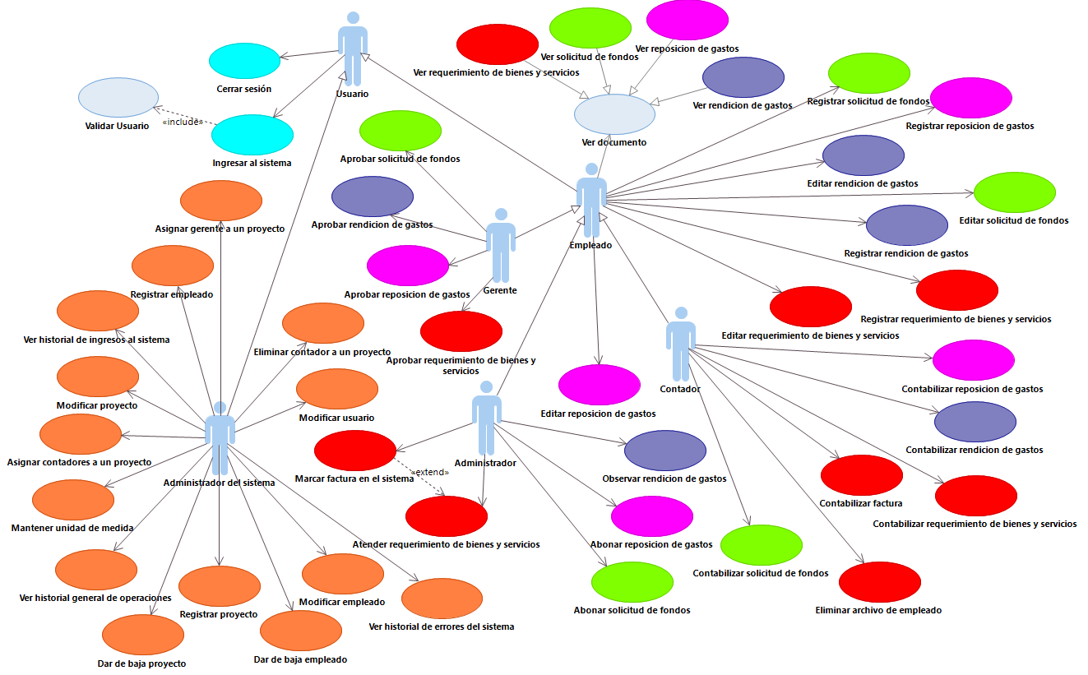

**Estimación del tiempo de desarrollo**

La estimación mediante el análisis de puntos de casos de uso es un método propuesto por Gustav Karner, dicho método se basa en la utilización de casos de uso como dato de entrada para calcular el esfuerzo en horas hombre (h-h), el cual es necesario para la presente investigación.

1. **Cálculo de puntos de casos de uso sin ajustar**

Siendo el primer paso para la estimación del tiempo de desarrollo, este se realiza a partir de la siguiente fórmula:

$CUSA=FPAS+FPCS$…..........….….….…….……………….…….….….…...(2)

Donde:

$CUSA$: Puntos de Casos de Uso sin ajustar

$FPAS$: Factor de peso de los actores sin ajustar

$FPCS$: Factor de peso de los casos de uso sin ajustar

**Factor de peso de los actores sin ajustar (FPAS)**

El factor de peso de los actores sin ajustar es un análisis derivado de la cantidad de actores presentes en el negocio y la complejidad de cada uno de ellos. En la siguiente tabla se muestra los actores con sus respectivos factores de peso.

**Tabla 66**  
*Factores de Peso por Cada Actor y Tipo*

|  |  |  |
| --- | --- | --- |
| **Actor** | **Tipo de Factor** | **Factor** |
| Administrador del sistema | Medio | 2 |
| Administrador | Simple | 1 |
| Contador | Simple | 1 |
| Gerente | Simple | 1 |
| Empleado | Medio | 2 |

Para poder hallar el factor de peso de los actores sin ajustar se utiliza la siguiente fórmula:

$$FPAS=\sum_{i=1}^{s}{{ActoresSimples}_{i}*1}+\sum_{j=1}^{m}{{ActoresMedios}_{j}*2}+\sum_{k=1}^{c}{{ActoresComplejos}_{k}*3}…………(3)$$

Remplazamos en la fórmula 3:

$$FPAS=3*1+2*2+0*3$$

$$FPAS=7$$

**Factor de peso de los casos de uso sin ajustar (FPCS)**

El factor de peso de los casos de uso sin ajustar es un análisis dado por a la cantidad de casos de uso que existan dentro del sistema y la complejidad que presenta cada uno de ellos.

Un caso de uso simple (peso=5) es aquel que posee menos de 4 transacciones; uno medio (peso=10) es el que posee de 4 a 7 transacciones; y un caso de uso complejo (peso=15) es el que posee más de 7 transacciones.

En la siguiente tabla se muestran los casos de uso con sus respectivos factores de peso.

**Tabla 67**  
*Factores de Peso por Caso de Uso y Tipo*

|  |  |  |  |
| --- | --- | --- | --- |
| **N.º** | **Caso de Uso** | **Tipo** | **Factor** |
| 1 | Aprobar rendición de gastos | Simple | 5 |
| 2 | Abonar reposición de gastos | Simple | 5 |
| 3 | Abonar solicitud de fondos | Simple | 5 |
| 4 | Aprobar reposición de gastos | Simple | 5 |
| 5 | Aprobar requerimiento de bienes y servicios | Simple | 5 |
| 6 | Aprobar solicitud de fondos | Simple | 5 |
| 7 | Asignar contadores a un proyecto | Simple | 5 |
| 8 | Asignar gerente a un proyecto | Simple | 5 |
| 9 | Atender requerimiento de bienes y servicios | Simple | 5 |
| 10 | Cerrar sesión | Simple | 5 |
| 11 | Contabilizar factura | Simple | 5 |
| 12 | Contabilizar rendición de gastos | Simple | 5 |
| 13 | Contabilizar reposición de gastos | Simple | 5 |
| 14 | Contabilizar requerimiento de bienes y servicios | Simple | 5 |
| 15 | Contabilizar solicitud de fondos | Simple | 5 |
| 16 | Dar de baja empleado | Simple | 5 |
| 17 | Editar rendición de gastos | Medio | 10 |
| 18 | Editar reposición de gastos | Medio | 10 |
| 19 | Editar requerimiento de bienes y servicios | Medio | 10 |
| 20 | Editar solicitud de fondos | Medio | 10 |
| 21 | Eliminar archivo de empleado | Simple | 5 |
| 22 | Eliminar contador a un proyecto | Simple | 5 |
| 23 | Dar de baja proyecto | Simple | 5 |
| 24 | Ingresar al sistema | Simple | 5 |
| 25 | Marcar factura en el sistema | Simple | 5 |
| 26 | Modificar Empleado | Simple | 5 |
| 27 | Modificar proyecto | Simple | 5 |
| 28 | Modificar usuario | Simple | 5 |
| 29 | Mantener unidad de medida | Simple | 5 |
| 30 | Observar rendición de gastos | Simple | 5 |
| 31 | Registrar empleado | Simple | 5 |
| 32 | Registrar proyecto | Simple | 5 |
| 33 | Registrar rendición de gastos | Medio | 10 |
| 34 | Registrar reposición de gastos | Medio | 10 |
| 35 | Registrar requerimiento de bienes y servicios | Medio | 10 |
| 36 | Registrar solicitud de fondos | Medio | 10 |
| **N.º** | **Caso de Uso** | **Tipo** | **Factor** |
| 37 | Ver solicitud de fondos | Simple | 5 |
| 38 | Ver rendición de gastos | Simple | 5 |
| 39 | Ver reposición de gastos | Simple | 5 |
| 40 | Ver requerimiento de bienes y servicios | Simple | 5 |
| 41 | Ver historial de errores del sistema | Simple | 5 |
| 42 | Ver historial de ingresos al sistema | Simple | 5 |
| 43 | Ver historial general de operaciones | Simple | 5 |

Para poder hallar el factor de peso de los casos de uso sin ajustar se utiliza la siguiente fórmula:

$$FPCS=\sum_{i=1}^{s}{{CUSimples}_{i}*5}+\sum_{j=1}^{m}{{CUMedios}_{j}*10}+\sum_{k=1}^{c}{{CUComplejos}_{k}*15}………………………..(4)$$

Remplazamos en la fórmula 4:

$$FPCS=35*5+8*10+0*15$$

$$FPCS=255$$

Una vez calculado el factor de peso de los actores sin ajustar y el factor de peso de los casos de uso sin ajustar remplazamos en la fórmula 2 para poder hallar el cálculo de puntos de casos de uso sin ajustar.

$$CUSA=7+255$$

$$CUSA=262$$

1. **Cálculo de puntos de casos de uso ajustado (PCA)**

El cálculo de puntos de casos de uso ajustados es el segundo paso para hallar la estimación del tiempo de desarrollo de la presente investigación, dicho cálculo se obtiene a partir del resultado del cálculo de puntos de casos de uso sin ajustar.

Para hallar el cálculo de puntos de casos de uso ajustados se utiliza la siguiente fórmula:

$PCA=CUSA*TCF*FA$........….….….…….……………….…………..….….….…...(5)

Dónde:

$PCA$: Puntos de Casos de Uso Ajustados.

$CUSA$: Puntos de Casos de Uso sin ajustar.

$TCF$: Factor de Complejidad Técnica.

$FA$: Factor de Ambiente.

**Factor de complejidad técnica (TCF)**

Es el coeficiente que se obtiene de un conjunto de factores que determinan la complejidad técnica del sistema y está dado por la siguiente fórmula:

$TCF=0.6+0.01*TFactor$...….….….…….……………….……………...….….…...(6)

Donde:

$$TFactor=\sum_{i=1}^{n}{\left({Peso}_{i}*{Valor}_{i}\right)………….}……………………………………(7)$$

En la siguiente tabla se muestra la escala de valores para los factores de complejidad:

**Tabla 68**  
Escala de Valores para los Factores de Complejidad

|  |  |
| --- | --- |
| **Descripción** | **Valor** |
| Irrelevante | 1 |
| Básico | 2 |
| Regular | 3 |
| Esencial | 4 |

Una vez realizada la escala de valores, en la tabla siguiente se muestran los cálculos de pesos por cada factor de complejidad.

**Tabla 69**  
*Factores de Complejidad Técnica*

|  |  |  |  |  |
| --- | --- | --- | --- | --- |
| **Factor** | **Descripción** | **Peso** | **Valor** | **Peso i * Valor i** |
| T1 | Sistema Distribuido | 2 | 3 | 6 |
| T2 | Tiempo de respuesta | 1 | 3 | 3 |
| T3 | Eficiencia por el usuario | 1 | 3 | 3 |
| T4 | Procesamiento interno complejo | 1 | 2 | 2 |
| T5 | Reusabilidad | 1 | 4 | 4 |
| T6 | Facilidad de instalación | 0.5 | 2 | 1 |
| T7 | Facilidad de uso | 0.5 | 3 | 1.5 |
| T8 | Portabilidad | 2 | 3 | 6 |
| T9 | Facilidad de cambio | 1 | 3 | 3 |
| T10 | Concurrencia | 1 | 2 | 2 |
| T11 | Objetivos especiales de seguridad | 1 | 3 | 3 |
| T12 | Acceso directo a terceras partes | 1 | 2 | 2 |
| T13 | Facilidades especiales de entrenamiento a usuarios finales | 1 | 3 | 3 |
| **TOTAL** |  |  |  | **39.5** |

Remplazamos en la fórmula 6 incluyendo la fórmula 7:

$$TCF=0.6+0.01*\sum_{i=1}^{n}{\left({Peso}_{i}*{Valor}_{i}\right)}$$

$$TCF=0.6+0.01*39.5$$

$$TCF=0.995$$

**Factor de ambiente (FA)**

Los agentes que intervienen en el cálculo del factor ambiente están dados por las habilidades y el entrenamiento del grupo involucrado en el desarrollo del sistema, este se calcula mediante la fórmula:

$$FA=1.4-0.03*\sum_{i=1}^{n}{\left({Peso}_{i}*{Valor}_{i}\right)}……………………………….………(8)$$

En la siguiente tabla se muestran los factores de ambiente y sus respectivos pesos asignados.

**Tabla 70**  
*Peso de Factor Ambiente y Valor*

|  |  |  |  |  |
| --- | --- | --- | --- | --- |
| **Factor** | **Descripción** | **Peso** | **Valor** | **Peso i * Valor i** |
| E1 | Familiaridad con el modelo de proyecto utilizado | 1.5 | 5 | 7.5 |
| E2 | Experiencia en la aplicación | 0.5 | 5 | 2.5 |
| E3 | Experiencia en orientación a objetos | 1 | 4 | 4 |
| E4 | Capacidad del analista líder | 1 | 4 | 4 |
| E5 | Motivación | 1 | 5 | 5 |
| E6 | Estabilidad de los requerimientos | 2 | 5 | 10 |
| E7 | Personal a tiempo compartido | -1 | 1 | -1 |
| E8 | Dificultad del lenguaje de programación | -1 | 4 | -4 |
| **TOTAL** |  |  |  | **28** |

Reemplazamos en la fórmula 8:

$$FA=1.4-0.03*28$$

$$FA=0.56$$

Ahora se puede hallar el cálculo de los puntos de casos de uso ajustados remplazando en la fórmula 5:

$$PCA=CUSA*TCF*FA$$

$$PCA=262*0.995*0.56$$

$$PCA=145.9864$$

1. **Estimación del esfuerzo**

Para poder hallar la estimación del esfuerzo es necesario hallar primero el factor de conversión, que en este caso será 20 (h – h), y obtener el resultado de los puntos de casos de uso ajustados.

La estimación de esfuerzo está representada por la siguiente fórmula:

$ETotal=PCA*CF$...................….….….…….……………….……………...….….…...(9)

Dónde:

$PCA$: Puntos de Casos de Uso ajustados

$CF$: Factor de Conversión Horas-Hombre

Remplazamos en la fórmula 9:

$$ETotal=145.9864*20$$

$ETotal=2919.728$ h-h

**Tabla 71**  
*Porcentaje de Actividades y Valor en Horas-Hombre*

|  |  |  |
| --- | --- | --- |
| **Actividad** | **Porcentaje** | **Horas - Hombre** |
| Análisis | 10.00% | 729.93 |
| Diseño | 20.00% | 1459.86 |
| Programación | 40.00% | 2919.73 |
| Prueba | 15.00% | 1094.90 |
| Sobrecarga (otras actividades) | 15.00% | 1094.90 |
| **Total** | **100.00%** | 7299.32 |

Concluimos que el esfuerzo empleado para todo el proyecto de investigación es de 7299.32 horas – hombre.

1. **Cálculo del tiempo de desarrollo**

El Tiempo de Desarrollo se calcula a partir de la expresión:

$$TDesTotal=\frac{Total}{CHTotal}………………………………………………….………(10)$$

Dónde:

$TDesTotal$: Tiempo de desarrollo.

$Total$: Estimación del esfuerzo.

$CHTotal$: Cantidad de personas que participan en el desarrollo del presente proyecto.

Para hallar el cálculo del tiempo de desarrollo remplazamos en la fórmula 10:

$$TDesTotal=\frac{7299.32}{2}$$

$$TDesTotal=3649.66$$

El tiempo total de desarrollo es de 2701.87 horas, teniendo en cuenta 8 horas diarias y 6 días a la semana.

$$Tt = 8 horas * 6 días = 48 \frac{horas}{semana}$$

Cada mes tiene 4 semanas, entonces:

$$Tt = 48 \frac{horas}{semana} * 4 semanas = 196 \frac{horas}{mes}$$

Procedemos a obtener la cantidad de meses estimados para el desarrollo del sistema.

$$3649.66 horas*\frac{1 dia}{8 horas}*\frac{1 semana}{6 dias}*\frac{1 mes}{4 semanas}=19.01 meses$$

Considerando que se trabaja 8 horas diarias 6 días a la semana, se estima que serán 19.01 meses.

**Viabilidad económica**

Para realizar el estudio de la viabilidad económica se tendrá que tomar en cuenta los costos y beneficios, los cuales se muestran a continuación.

1. **Gestión de costos**

En la gestión de costos detallamos los costos de inversión en el desarrollo de la investigación.

* **Costos de inversión**

En este punto detallaremos el costo invertido en software, hardware y enseres.

**Hardware**

A continuación, en siguiente tabla se muestra el costo total que se invirtió en hardware.

**Tabla 72**  
*Costo de Inversión en Hardware*

|  |  |  |  |  |  |
| --- | --- | --- | --- | --- | --- |
| **Hardware** | **Especificaciones Técnicas** | **Disponible** | **Cantidad** | **Costo (S/.)** | **Subtotal (S/.)** |
| Computadora | Core i3 7ma CPU 3.9 GHz | No | 1 | 3,500.00 | 3,500.00 |
| Computadora | Core i5 9na CPU 2.8 GHz | No | 1 | 5,000.00 | 5,000.00 |
| Impresora | Epson L365 | Si | 1 | 0.00 | 0.00 |
| Smartphone | Samsung J5 Prime | Si | 1 | 0.00 | 0.00 |
| **TOTAL** |  |  |  |  | **S/ 8,500.00** |

**Software**

A continuación, en la tabla siguiente se muestra el costo total que se invirtió en software.

**Tabla 73**  
*Costo de Inversión en Software*

|  |  |  |  |  |
| --- | --- | --- | --- | --- |
| **Software** | **Disponible** | **Cantidad** | **Costo (S/.)** | **Subtotal (S/.)** |
| Lenguaje de Desarrollo php | Si | 1 | 0.00 | 0.00 |
| Gestor de BD MySQL | Si | 1 | 0.00 | 0.00 |
| Frameword de desarrollo: laravel | Si | 1 | 0.00 | 0.00 |
| Herramienta de modelado: IBM | Si | 1 | 0.00 | 0.00 |
| Servidor web XAMP | Si | 1 | 0.00 | 0.00 |
| Hosting y dominio | No | 1 | 104.00 | 104.00 |
| Sistema Operativo windows 8.1 | Si | 1 | 0.00 | 0.00 |
| **TOTAL** |  |  |  | **S/ 104.00** |

**Mobiliarios o enseres**

A continuación, en la siguiente tabla se detalla el costo de un mueble para PC.

**Tabla 74**  
*Costo de Inversión de Mobiliario*

|  |  |  |  |
| --- | --- | --- | --- |
| **Muebles y Enseres** | **Cantidad** | **Costo (S/.)** | **Subtotal (S/.)** |
| Mueble para Ordenador | 2 | 0.00 | 0.00 |
| **TOTAL** |  |  | **S/ 0.00** |

Y en la tabla siguiente se muestra el resumen de los costos de Inversión.

**Tabla 75**  
*Resumen de Costos de Inversión*

|  |  |  |
| --- | --- | --- |
| **Ítem** | **Tipo de Inversión** | **Subtotal (S/.)** |
| 1 | Hardware | 8,500.00 |
| 2 | Software | 104.00 |
| 3 | Muebles y Enseres | 0.00 |
| **TOTAL** |  | **S/ 8,604.00** |

* **Costos de desarrollo**

**Costos en recursos humanos**

A continuación, en la tabla siguiente se detalla los costos invertidos en recursos humanos.

**Tabla 76***Recursos Humanos*

|  |  |  |  |  |
| --- | --- | --- | --- | --- |
| **Recursos Humanos** | **Monto mensual** | **Cantidad** | **Tiempo (meses)** | **Subtotal (S/.)** |
| Analista | 930.00 | 1 | 19.01 | 17,679.30 |
| Programador | 930.00 | 1 | 19.01 | 17,679.30 |
| **TOTAL** |  |  |  | **S/ 35,358.60** |

**Costos en materiales e insumos**

A continuación, en la siguiente tabla se detallan los costos invertidos en materiales necesarios para el desarrollo de la presente investigación.

**Tabla 77**  
*Costos de Materiales e Insumos*

|  |  |  |  |  |
| --- | --- | --- | --- | --- |
| **Insumo** | **Cantidad** | **Unidad de Medida** | **Costo (S/.)** | **Subtotal (S/.)** |
| Papel A4 80 gr | 4 | Millar | 10.00 | 40.00 |
| Lapiceros | 6 | Unidad | 0.50 | 3.00 |
| CD’s | 10 | Unidad | 1.50 | 15.00 |
| Tinta para impresora | 4 | Unidad | 10.00 | 40.00 |
| Folder Manila A4 | 8 | Unidad | 0.70 | 5.60 |
| **TOTAL** |  |  |  | **S/ 103.60** |

**Costos de energía eléctrica**

En este punto hallamos el consumo total de energía eléctrica, en las horas dedicadas a la presente investigación como se muestra a continuación.

**Tabla 78**  
*Tiempo de Uso por Equipos*

|  |  |  |  |
| --- | --- | --- | --- |
| **Descripción** | **Horas diarias (h)** | **Días al mes (días)** | **Horas al mes (h)** |
| Ordenador | 8 | 24 | 192 |
| Impresora | 0.5 | 24 | 12 |

Teniendo que según el artículo “Consumo eléctrico de las computadoras” de la empresa tecnológica Keep Services, una PC consume en promedio 0.35 kw/h y según la página de cálculo eléctrico “Electrocalculator”, una impresora consume en promedio 0.1 kw/h; ver Anexo O.

En la tabla 78 se detalla el total de consumo en kw por hora.

**Tabla 79**  
*Carga por Equipo*

|  |  |  |  |  |
| --- | --- | --- | --- | --- |
| **Descripción** | **kw/h** | **Carga del equipo** | **Cantidad (h/mes)** | **Total de consumo kw/h** |
| Ordenador | 0.4 | Horas al mes | 192 | 76.8 |
| Impresora | 0.1 | Horas al mes | 12 | 1.2 |

En la tabla 79 detallamos el costo invertido en el consumo de energía eléctrica, teniendo en cuenta que según recibo de Hidrandina de octubre de 2021, ver Anexo P, el costo por kw/h es de S/. 0.7352.

**Tabla 80**  
*Inversión en Energía Eléctrica*

|  |  |  |  |  |  |
| --- | --- | --- | --- | --- | --- |
| **Descripción** | **Costo (S/./(KW-hr))** | **Cantidad** | **Consumo ((KW-hr)/mes)** | **Tiempo (meses)** | **Subtotal (S/.)** |
| Ordenador con procesador Core i3 7ma CPU 3.9 GHz | 0.7352 | 1 | 76.8 | 19.01 | 1,073.37 |
| Ordenador con procesador Core i5 9na CPU 2.8 GHz | 0.7352 | 1 | 76.8 | 19.01 | 1,073.37 |
| Impresora Epson L365 | 0.7352 | 1 | 1.2 | 19.01 | 16.77 |
| **TOTAL** |  |  |  |  | **S/ 2,163.51** |

**Costos de servicios**

A continuación, en la tabla se detalla los costos invertidos en servicios como telefonía e internet

**Tabla 81**  
Inversión de Servicios

|  |  |  |  |  |
| --- | --- | --- | --- | --- |
| **Descripción** | **Cantidad** | **Costo (S/./mes)** | **Tiempo (meses)** | **Subtotal (S/.)** |
| Telefonía | 1 | 30.00 | 19.01 | 570.30 |
| Internet | 1 | 90.00 | 19.01 | 1,710.90 |
| **TOTAL** |  |  |  | **S/ 2,281.20** |

**Costo de transporte**

A continuación, en la tabla 81 se muestra el detalle de los cotos invertidos en transporte

**Tabla 82**  
*Costos de Transporte*

|  |  |  |  |  |
| --- | --- | --- | --- | --- |
| **Puestos** | **Cantidad** | **Pasajes y viáticos (S/. mes)** | **Tiempo (meses)** | **Subtotal (S/.)** |
| Analista | 1 | 15.00 | 19.01 | 285.15 |
| Programador | 1 | 15.00 | 19.01 | 285.15 |
| **TOTAL** |  |  |  | **S/ 570.30** |

Y por último en la tabla 82 se muestra el resumen de los costos invertidos en recursos humanos, materiales, energía eléctrica, servicios y transportes dados durante el desarrollo de la presente investigación

**Tabla 83**  
*Resumen de Costos de Desarrollos*

|  |  |  |
| --- | --- | --- |
| **Ítem** | **Tipo de costo de desarrollo** | **Total (S/.)** |
| 1 | Recursos humanos | 35,358.60 |
| 2 | Materiales e Insumos | 103.60 |
| 3 | Energía Eléctrica | 2,163.51 |
| 4 | Servicios | 2,281.20 |
| 5 | Transporte | 570.30 |
| **TOTAL** |  | **S/ 40,477.21** |

* **Costos de operacionales (S/. Año)**

Los costos operacionales vienen hacer los gastos que se generaron después de la culminación de la presente investigación, dichos costos son anuales.

**Recursos humanos**

A continuación, en la tabla 85 se detalla los gastos dados en recursos humanos

**Tabla 84**  
*Costos Operacionales en Recursos Humanos*

|  |  |  |  |  |
| --- | --- | --- | --- | --- |
| **Descripción** | **Cantidad** | **Frecuencia (Veces/año)** | **Costo (S/./Frec.)** | **Subtotal (S/.)** |
| Asesoría | 1 | 5 | 100.00 | 500.00 |
| Mantenimiento | 1 | 12 | 100.00 | 1,200.00 |
| **TOTAL** |  |  |  | **S/ 1,700.00** |

**Materiales e insumos**

En la tabla siguiente se detallan los gastos en materiales e insumos.

**Tabla 85**  
*Costos Operacionales en Materiales e Insumos*

|  |  |  |  |  |
| --- | --- | --- | --- | --- |
| **Descripción** | **Medida** | **Cantidad** | **Costo (S/.)** | **Subtotal (S/.)** |
| CDs | Unidad | 4 | 1.00 | 4.00 |
| Papel Bond A4 | Millar | 2 | 10.00 | 20.00 |
| Recarga tinta negra para impresora | Cartucho | 4 | 10.00 | 40.00 |
| Recarga tinta color para impresora | Cartucho | 5 | 10.00 | 50.00 |
| **TOTAL** |  |  |  | **S/ 114.00** |

**Energía eléctrica**

En la siguiente tabla se detallan los gastos en energía eléctrica.

**Tabla 86**  
*Costos Operacionales en Energía Eléctrica*

|  |  |  |  |  |  |  |
| --- | --- | --- | --- | --- | --- | --- |
| **Descripción** | **Cantidad** | **Tiempo (h/año)** | **Consumo (kw)** | **Consumo (kw/h)** | **Costo (S/.)** | **Subtotal (S/.)** |
| Ordenador | 2 | 240 | 0.4 | 192 | 0.74 | 141.16 |
| Impresora | 1 | 48 | 0.1 | 4.8 | 0.74 | 3.53 |
| **TOTAL** |  |  |  |  |  | **S/ 144.69** |

**Servicios**

En la tabla 86 se detallan los gastos en servicios utilizados para la ejecución de la presente investigación

**Tabla 87**  
*Costos Operacionales en Servicios*

|  |  |  |  |  |
| --- | --- | --- | --- | --- |
| **Descripción** | **Cantidad** | **Costo (S/)** | **Frecuencia (Veces/año)** | **Subtotal (S/.)** |
| Internet | 1 | 90.00 | 12 | 1,080.00 |
| Hosting y dominio | 1 | 300.00 | 1 | 300.00 |
| **TOTAL** |  |  |  | **S/ 1,380.00** |

**Depreciación**

En la tabla 89 se detalla la depreciación de los equipos utilizados en la presente investigación.

**Tabla 88**  
*Costos Operacionales en Depreciación*

|  |  |  |  |  |
| --- | --- | --- | --- | --- |
| **Descripción** | **Cantidad** | **Costo (S/. /Equipo)** | **Vida Útil (años)** | **Subtotal (S/.)** |
| Ordenador con procesador Core i3 7ma CPU 3.9 GHz | 1 | 3500.00 | 4 | 875.00 |
| Ordenador con procesador Core i5 9na CPU 2.8 GHz | 1 | 5000.00 | 4 | 1,250.00 |
| Impresora | 1 | 600.00 | 3 | 200.00 |
| **TOTAL** |  |  |  | **S/ 1,450.00** |

**Mantenimientos**

En la tabla 90 se detallan los gastos en mantenimiento de equipos utilizados para la ejecución de la presente investigación

**Tabla 89**  
*Costos Operacionales en Mantenimientos*

|  |  |  |  |  |
| --- | --- | --- | --- | --- |
| **Descripción** | **Cantidad** | **Costo (S/. /Equipo)** | **Frecuencia (Veces/año)** | **Subtotal (S/.)** |
| Ordenador | 2 | 50.00 | 4 | 400.00 |
| Impresora | 1 | 38.00 | 5 | 190.00 |
| **TOTAL** |  |  |  | **S/ 590.00** |

Y por último se muestra el resumen de los gastos de operación en recursos humanos, materiales e insumos, energía Eléctrica, depreciación y mantenimiento.

**Tabla 90**  
*Resumen del Costo de Operación*

|  |  |  |
| --- | --- | --- |
| **Ítem** | **Recurso** | **Total (S/.)** |
| 1 | Humanos | 1,700.00 |
| 2 | Materiales | 114.00 |
| 3 | Energía Eléctrica | 144.69 |
| 4 | Servicios | 1,380.00 |
| 5 | Mantenimiento | 590.00 |
| 6 | Depreciación | 1,450.00 |
| **TOTAL** |  | **S/ 5,378.69** |

1. **Beneficios**

**Beneficios tangibles**Los beneficios tangibles son aquellos que ayudan a la presente investigación a mejorar su rentabilidad.

A continuación, en la tabla 92 y 93 se detallan los beneficios tangibles tanto en recursos humanos como en materiales e insumos.

**Tabla 91**  
*Beneficios Tangibles – Recursos Humanos*

|  |  |  |  |  |  |
| --- | --- | --- | --- | --- | --- |
| **Descripción** | **Medida** | **Cantidad** | **Tiempo (meses)** | **Costo (S/./Unidad)** | **Subtotal (S/.)** |
| Ahorro en horas extras | Hora | 640 | 12 | 4.00 | 30,720.00 |
| **TOTAL** |  |  |  |  | **S/ 30,720.00** |

**Tabla 92**  
*Beneficios Tangibles – Materiales e Insumos*

|  |  |  |  |  |  |
| --- | --- | --- | --- | --- | --- |
| **Descripción** | **Medida** | **Cantidad** | **Tiempo (meses)** | **Costo (S/./Unidad)** | **Subtotal (S/.)** |
| Ahorro en papelería | Millar | 1 | 12 | S/ 15.00 | S/ 180.00 |
| Recarga tinta negra para impresora | Cartucho | 2 | 12 | S/ 10.00 | S/ 240.00 |
| Recarga tinta color para impresora | Cartucho | 2 | 12 | S/ 10.00 | S/ 240.00 |
| **TOTAL** |  |  |  |  | **S/ 660.00** |

**Beneficios intangibles**

A continuación, en la tabla 94 se detallan los beneficios intangibles:

**Tabla 93**  
*Beneficios Intangibles*

|  |
| --- |
| **Descripción** |
| Mejorar la integración de los datos de la organización |
| Contar con la Información de forma oportuna |
| Información centralizada y estandarizada en una base de datos |
| Incrementar el nivel de satisfacción de los colaboradores de CEDEPAS |
| Mejorar los procesos administrativos en sus diferentes sectores. |
| Aprovechamiento de la Tecnología |

1. **Flujo de caja**

El flujo de caja está dado por un periodo de tres años.

**Tabla 94**  
*Flujo de Caja*

|  |  |  |  |  |
| --- | --- | --- | --- | --- |
| **Descripción** | **Año 0** | **Año 1** | **Año 2** | **Año 3** |
| **1. COSTO DE INVERSIÓN** | **S/ 8,604.00** |  |  |  |
| A. COSTO DE HARDWARE | 8500.00 |  |  |  |
| B. COSTO DE SOFTWARE | 104.00 |  |  |  |
| C. COSTO DE MUEBLES | 0.00 |  |  |  |
| **2. COSTOS DE DESARROLLO** | **S/ 40,477.21** |  |  |  |
| A. RECURSOS HUMANOS | 35358.60 |  |  |  |
| B. COSTOS DE INSUMOS | 103.60 |  |  |  |
| C. COSTO DE ENERGÍA | 2163.51 |  |  |  |
| D. COSTO DE SERVICIOS | 2281.20 |  |  |  |
| E. COSTO DE TRANSPORTE | 570.30 |  |  |  |
| **TOTAL INVERSIÓN** | **S/ 49,081.21** |  |  |  |
| **3. COSTOS OPERACIONALES** |  |  |  |  |
| A. COSTOS DE RECURSOS HUMANOS |  | 1700.00 | 1700.00 | 1700.00 |
| B. COSTOS DE INSUMOS |  | 114.00 | 114.00 | 114.00 |
| C. COSTOS DE ENERGÍA |  | 144.69 | 144.69 | 144.69 |
| D. COSTOS DE SERVICIOS |  | 1380.00 | 1380.00 | 1380.00 |
| E. COSTOS DE MANTENIMIENTO |  | 590.00 | 590.00 | 590.00 |
| F. COSTOS DE DEPRECIACIÓN |  | 1450.00 | 1450.00 | 1450.00 |
| **TOTAL, COSTO OPERACIONAL** |  | **S/ 5,378.69** | **S/ 5,378.69** | **S/ 5,378.69** |
| **4. BENEFICIOS** |  |  |  |  |
| A. BENEFICIO TANGIBLES |  |  |  |  |
| AHORRO EN EMPLEADOS |  | 30720.00 | 30720.00 | 30720.00 |
| AHORRO EN PAPELERÍA |  | 660.00 | 660.00 | 660.00 |
| **TOTAL, BENEFICIOS** |  | **S/ 31,380.00** | **S/ 31,380.00** | **S/ 31,380.00** |
| **TOTAL, BENEFICIO NETO** | **-S/ 49,081.21** | **S/ 26,001.31** | **S/ 26,001.31** | **S/ 26,001.31** |

1. **Cálculo de índices económicos**

Para demostrar la rentabilidad de la presente investigación se analizaron los siguientes indicadores: VAN (Valor Actual Neto), TIR (Tasa Interna de Retorno) y Costo/Beneficio; por lo tanto, se calculó el valor que alcanzará un capital en el futuro.

**Representación del flujo de la caja económica:**

A continuación, en la parte superior se detalla el total de beneficios esperados en soles durante tres años y en la parte inferior se detalla los costos operacionales esperados durante tres años.

0

1

2

3

-S/ 49,081.21

S/ 31,380.00

S/ 31,380.00

S/ 31,380.00

S/ 5,378.69

S/ 5,378.69

S/ 5,378.69

**Valor actual neto (VAN)**

El valor actual neto nos permitió evaluar si la presente investigación es viable comparando los ingresos y egresos del proyecto en un solo momento del tiempo y a la vez descontando la inversión inicial para saber si se obtiene una ganancia. El interés estimado se obtuvo del Banco de Crédito del Perú, ya que es el banco en el que CEDEPAS hace sus préstamos, el cual se estima en 11,45% hasta el mes de diciembre del año 2021; ver Anexo Q.

La fórmula utilizada fue la siguiente:

$$VAN=-I_{0}+\sum_{j=1}^{n}{\frac{B-C}{{\left(1+i\right)}^{j}}}………………………………………………………(11)$$

Donde:

$I_{0}$: Beneficios en el año 0.

$B$: Beneficio esperado.

$C$: Costo esperado.

$i$: Tasa de interés.

$j$: Numero de periodos.

Remplazamos valores en la fórmula 11:

$$VAN=-49,081.21 +\frac{26,001.31}{{(1+0.1145)}^{1}}+\frac{26,001.31 }{{(1+0.1145)}^{2}}+\frac{ 26,001.31 }{{(1+0.1145)}^{3}}$$

Mediante el uso de fórmula de Microsoft Excel para el cálculo del VAN, ver Anexo S, se obtuvo lo siguiente:

$$VAN=S/ 13,964.56$$

El Valor Actual Neto es mayor que cero sobre la inversión, lo que significa que la implementación del sistema Web propuesto fue económicamente factible.

**Tabla 95**  
*Cálculo de la VAN*

|  |  |  |  |  |
| --- | --- | --- | --- | --- |
|  | **Año 0** | **Año 1** | **Año 2** | **Año 3** |
| ***Flujo*** | -S/ 49,081.21 | S/ 26,001.31 | S/ 26,001.31 | S/ 26,001.31 |
| ***Factor*** |  | 1.1145 | 1.24211025 | 1.384331874 |

**Beneficio costo (B/C)**

La relación beneficio-costo es el indicador de rentabilidad que señalo en qué medida los beneficios van superando a la inversión inicial.

Para validar la aceptación o rechazo del proyecto se tomó en cuenta lo siguiente:

Si: B/C >= 1, Se acepta el proyecto.

Si: B/C < 1, Se rechaza el proyecto

La fórmula utilizada fue la siguiente**:**

$$B/C=\frac{VPB}{VPC}………………………………………………………………………(12)$$

Donde:

$B/C$: Indicador beneficio - costo.

$VPB$: Valor presente de los beneficios

$VPC$: Valor presente de los costos

**Cálculo del valor presente de los beneficios (VPB)**

La fórmula utilizada fue la siguiente:

$$VPB=\sum_{j=1}^{n}{\frac{B}{{\left(1+i\right)}^{j}}}………………………………………………………………(13)$$

Donde:

$VPB$: Valor presente de los beneficios.

$B$: Beneficio.

$i$: Tasa de interés.

$j$: Tiempo de vida del proyecto.

Reemplazamos valores en la fórmula 13.

$$VPB=\frac{31,380.00}{{(1+0.1145)}^{1}}+\frac{31,380.00}{{(1+0.1145)}^{2}}+\frac{31,380.00}{{(1+0.1145)}^{3}}$$

Mediante el uso de fórmula de Microsoft Excel para el cálculo del VPB, ver Anexo T, se obtuvo lo siguiente:

$$VPB= S/ 76,087.56$$

**Tabla 96**  
*Cálculo del Valor Presente de los Beneficios*

|  |  |  |  |  |
| --- | --- | --- | --- | --- |
|  | **Año 0** | **Año 1** | **Año 2** | **Año 3** |
| **Beneficio** | S/ 0.00 | S/ 31,380.00 | S/ 31,380.00 | S/ 31,380.00 |
| **Factor** | 1 | 1.1145 | 1.24211025 | 1.384331874 |

**Cálculo del valor presente de los costos (VPC)**

La fórmula utilizada fue la siguiente:

$$VPC=I_{0}+\sum_{j=1}^{n}{\frac{C}{{\left(1+i\right)}^{j}}}…………………………………………………………(14)$$

Donde:

$I_{0}$: Inversión.

$C$: Costos Operacionales del periodo.

$i$: Tasa de Interés.

$j$: Tiempo de vida del proyecto.

Reemplazamos valores en la fórmula 14.

$$VPC=49,081.21 +\frac{5,378.69}{{(1+0.1145)}^{1}}+\frac{5,378.69}{{(1+0.1145)}^{2}}+\frac{5,378.69}{{(1+0.1145)}^{3}}$$

Mediante el uso de fórmula de Microsoft Excel para el cálculo del VPC, ver Anexo U, se obtuvo lo siguiente:

$$VPC=S/ 62,122.99$$

**Tabla 97**  
*Cálculo del Valor Presente del Costo*

|  |  |  |  |  |
| --- | --- | --- | --- | --- |
|  | **Año 0** | **Año 1** | **Año 2** | **Año 3** |
| **Costo** | S/ 49,081.21 | S/ 5,378.69 | S/ 5,378.69 | S/ 5,378.69 |
| **Factor** |  | 1.1145 | 1.24211025 | 1.384331874 |

**Cálculo de la relación beneficio/costo**

Reemplazamos valores en la fórmula 12.

$$B/C=\frac{76,087.56}{62,122.99}=1.22$$

El indicador Beneficio Costo del proyecto fue 1.22 por lo tanto supero al parámetro de comparación (B/C>1) llegando a demostrar que la realización del proyecto es rentable generando por cada S/1 invertido una ganancia de S/0,22

**Tiempo de recuperación del capital**

Evaluamos el tiempo de recuperación del capital invertido con la siguiente formula:

$$TR=\frac{I_{0}}{B-C}……………………………………………………………………….(15)$$

Donde:

$I_{0}$: Inversión.

$B$: Beneficios Brutos del periodo.

$C$: Costos Operacionales del periodo.

Reemplazamos valores en la formula

$$TR=\frac{49,081.21}{(31,380.00-5,378.69)}$$

$$TR=1.887643482 años$$

$$1.887643482 años*\frac{12 meses}{1 año}=22.65172178 meses$$

De lo cual concluimos que el capital se recupera transcurridos 17.81948351 meses.

$$Años=1.887643482≈1 año$$

$$Meses=22.65172178-1*12≈10 mes$$

$$Dias=22.65172178*30-10*30-1*12*30≈20 dias$$

Teniendo un margen de tiempo final de 1 años, 10 mes y 20 días.

**Tasa interna de retorno (TIR)**

Representa la tasa de rendimiento al cual el proyecto se hace indiferente, es decir cuando el VAN=0.

Para validar la aceptación o rechazo del proyecto se toma en cuenta lo siguiente:

Si: TIR > tasa de descuento del proyecto, Se acepta el proyecto.

Si: TIR < tasa de descuento del proyecto, Se rechaza el proyecto.

La fórmula utilizada fue la siguiente

$$0=-I_{0}+\sum_{j=1}^{n}{\frac{{\left(B-C\right)}_{j}}{{\left(1+TIR\right)}^{j}}}……………………………………………………….(16)$$

Donde:

$I_{0}$: Inversión.

$B$: Beneficios del periodo.

$C$: Costos Operacionales del periodo.

$j$: Tiempo de vida del proyecto

$TIR$: Tasa interna de retorno

Teniendo en cuenta los flujos:

**Tabla 98***Cálculo de la Tasa Interna de Retorno*

|  |  |  |  |  |
| --- | --- | --- | --- | --- |
|  | **Año 0** | **Año 1** | **Año 2** | **Año 3** |
| ***Flujo*** | -S/ 49,081.21 | S/ 26,001.31 | S/ 26,001.31 | S/ 26,001.31 |

Mediante el uso de fórmula de Microsoft Excel para el cálculo del TIR, ver Anexo V, se obtuvo lo siguiente:

$$TIR=27.29\%$$

La tasa interna de retorno es mayor que la tasa de descuento del proyecto, lo que indica que la implantación del proyecto propuesto es económicamente factible.

**Conclusiones:**

El proyecto es económicamente factible pues los indicadores económicos calculados lo demuestran. El interés a plazo fijo estimado se obtuvo del banco de crédito “Alfin banco”, ya que fue el interés más alto hasta el mes de noviembre del año 2021, el cual se estima en 4,25%; ver Anexo R.

$$VAN=13964.56>0$$

$$TIR=27.29\%>4.25\%$$

$$B/C=1.22>1$$

**Priorización de caso de uso**

Para identificar que casos uso se tienen que desarrollar primero, es muy importante ordenarlos mediante una prioridad. Se definió una escala de valores para cada característica sobresaliente a tomar en cuenta dentro de cada caso de uso especifico. Las características consideradas son las siguientes:

* A: Impacto significativo en el diseño de la arquitectura.
* B: Incluye funciones complejas, críticas en el tiempo o de nivel elevado de riesgo.
* C: Implica bien un trabajo de investigación significante, o bien el uso de una tecnología nueva o arriesgada.
* D: Representa un proceso de gran importancia en la línea de negocio.
* F: Supone directamente un aumento de beneficios o una disminución de costes.

La prioridad es analizada en base al nivel de impacto, así:

**Tabla 99**  
*Nivel de Impacto de Casos de Uso*

|  |  |
| --- | --- |
| **Impacto** | **Peso** |
| Muy Bajo | 1 |
| Bajo | 2 |
| Medio | 3 |
| Alto | 4 |
| Muy alto | 5 |

Por tanto, se tiene a continuación la Matriz de Priorización:

**Tabla 100**  
*Cuadro de Priorización de Casos de Uso*

|  |  |  |  |  |  |  |  |
| --- | --- | --- | --- | --- | --- | --- | --- |
| **Casos de Uso** | **0.25** | **0.15** | **0.15** | **0.3** | **0.15** | **Total** | **Prioridad** |
| **A** | **B** | **C** | **D** | **E** |
| Ingresar al sistema | 5 | 1 | 1 | 3 | 1 | 2.70 | 1º |
| Registrar empleado | 5 | 2 | 1 | 2 | 1 | 2.60 | 2º |
| Registrar proyecto | 3 | 1 | 1 | 3 | 3 | 2.40 | 3º |
| Cerrar sesión | 4 | 2 | 1 | 2 | 1 | 2.30 | 4º |
| Ver solicitud de fondos | 4 | 2 | 1 | 2 | 1 | 2.30 | 5º |
| Ver rendición de gastos | 4 | 2 | 1 | 2 | 1 | 2.30 | 6º |
| Ver reposición de gastos | 4 | 2 | 1 | 2 | 1 | 2.30 | 7º |
| Ver requerimiento de bienes y servicios | 4 | 2 | 1 | 2 | 1 | 2.30 | 8º |
| Mantener unidad de medida | 4 | 2 | 1 | 2 | 1 | 2.30 | 9º |
| Registrar rendición de gastos | 2 | 3 | 1 | 3 | 1 | 2.10 | 10º |
| Registrar reposición de gastos | 2 | 3 | 1 | 3 | 1 | 2.10 | 11º |
| Registrar requerimiento de bienes y servicios | 2 | 3 | 1 | 3 | 1 | 2.10 | 12º |
| Registrar solicitud de fondos | 2 | 3 | 1 | 3 | 1 | 2.10 | 13º |
| Editar rendición de gastos | 3 | 2 | 1 | 2 | 1 | 2.00 | 14º |
| Editar reposición de gastos | 3 | 2 | 1 | 2 | 1 | 2.00 | 15º |
| Editar requerimiento de bienes y servicios | 3 | 2 | 1 | 2 | 1 | 2.00 | 16º |
| Editar solicitud de fondos | 3 | 2 | 1 | 2 | 1 | 2.00 | 17º |
| Contabilizar factura | 3 | 2 | 1 | 2 | 1 | 2.00 | 18º |
| Eliminar archivo de empleado | 3 | 2 | 1 | 2 | 1 | 2.00 | 19º |
| Marcar factura en el sistema | 3 | 2 | 2 | 1 | 1 | 1.90 | 20º |
| Ver historial de errores del sistema | 3 | 2 | 2 | 1 | 1 | 1.90 | 21º |
| Asignar gerente a un proyecto | 3 | 2 | 1 | 1 | 1 | 1.75 | 22º |
| Aprobar rendición de gastos | 1 | 2 | 1 | 3 | 1 | 1.65 | 23º |
| Aprobar reposición de gastos | 1 | 2 | 1 | 3 | 1 | 1.65 | 24º |
| Aprobar requerimiento de bienes y servicios | 1 | 2 | 1 | 3 | 1 | 1.65 | 25º |
| Aprobar solicitud de fondos | 1 | 2 | 1 | 3 | 1 | 1.65 | 26º |
| Abonar reposición de gastos | 1 | 1 | 1 | 3 | 2 | 1.65 | 27º |
| Abonar solicitud de fondos | 1 | 1 | 1 | 3 | 2 | 1.65 | 28º |
| **Casos de Uso** | **0.25** | **0.15** | **0.15** | **0.3** | **0.15** | **Total** | **Prioridad** |
| **A** | **B** | **C** | **D** | **E** |
| Atender requerimiento de bienes y servicios | 1 | 1 | 1 | 3 | 2 | 1.65 | 29º |
| Asignar contadores a un proyecto | 2 | 1 | 1 | 2 | 1 | 1.55 | 30º |
| Contabilizar rendición de gastos | 1 | 1 | 1 | 3 | 1 | 1.50 | 31º |
| Contabilizar reposición de gastos | 1 | 1 | 1 | 3 | 1 | 1.50 | 32º |
| Contabilizar requerimiento de bienes y servicios | 1 | 1 | 1 | 3 | 1 | 1.50 | 33º |
| Contabilizar solicitud de fondos | 1 | 1 | 1 | 3 | 1 | 1.50 | 34º |
| Modificar empleado | 2 | 2 | 1 | 1 | 1 | 1.45 | 35º |
| Observar rendición de gastos | 2 | 1 | 1 | 1 | 1 | 1.30 | 36º |
| Modificar proyecto | 1 | 2 | 1 | 1 | 1 | 1.15 | 37º |
| Modificar usuario | 1 | 2 | 1 | 1 | 1 | 1.15 | 38º |
| Dar de baja empleado | 1 | 2 | 1 | 1 | 1 | 1.15 | 39º |
| Ver historial de ingresos al sistema | 1 | 2 | 1 | 1 | 1 | 1.15 | 40º |
| Ver historial general de operaciones | 1 | 2 | 1 | 1 | 1 | 1.15 | 41º |
| Eliminar contador a un proyecto | 1 | 2 | 1 | 1 | 1 | 1.15 | 42º |
| Dar de baja proyecto | 1 | 2 | 1 | 1 | 1 | 1.15 | 43º |

**Mitigación de riesgos**

Para el presente desarrollo se identificó algunos riesgos a tener en cuenta:

**Tabla 101**  
*Mitigación de Riesgos*

|  |  |  |  |  |
| --- | --- | --- | --- | --- |
| **Riesgo** | **Causa** | **Efecto** | **Impacto** | **Prevención** |
| Cambio de los requerimientos del sistema durante el tiempo de desarrollo | Incorrecto levantamiento de información de los requisitos. | El producto no satisface las necesidades de la empresa. | Alto | Estar en constante contacto con la organización y mostrar avances paulatinamente. |
| Demora en los tiempos de desarrollo | Inexperiencia del equipo de desarrollo con las tecnologías usadas. | Quejas de la organización por el incumplimiento de plazos. | Alto | Capacitación y entrenamiento del equipo en las tecnologías mencionadas. |
| Pérdida de la base de datos. | Fallo en los servidores físicos del proveedor. | Todo el sistema perdería la información y no podría seguir operando. | Alto | Programación de copias de seguridad automáticas cada día. |
| Los usuarios se resisten a usar el sistema. | Los empleados están acostumbrados a usar el correo como medio de gestión de documentos. | Los documentos llegan con inconsistencias. | Alto | Capacitación durante un mes a los empleados y establecer el uso del sistema como obligatorio. |
| El sistema presenta fallos. | El desarrollo no logró abarcar todos los escenarios posibles. | Los empleados pierden tiempo debido a los fallos. | Alto | Uso de control de excepciones y el almacenamiento de estas en la base de datos para documentar errores. |

# FASE II: Elaboración

**Modelo de análisis**

**Diagrama general de casos de uso según análisis**

A continuación, en la figura se muestra el diagrama general de casos de uso de todos los paquetes.

**Figura 45**  
*Diagrama General de Casos de Uso Según Análisis*

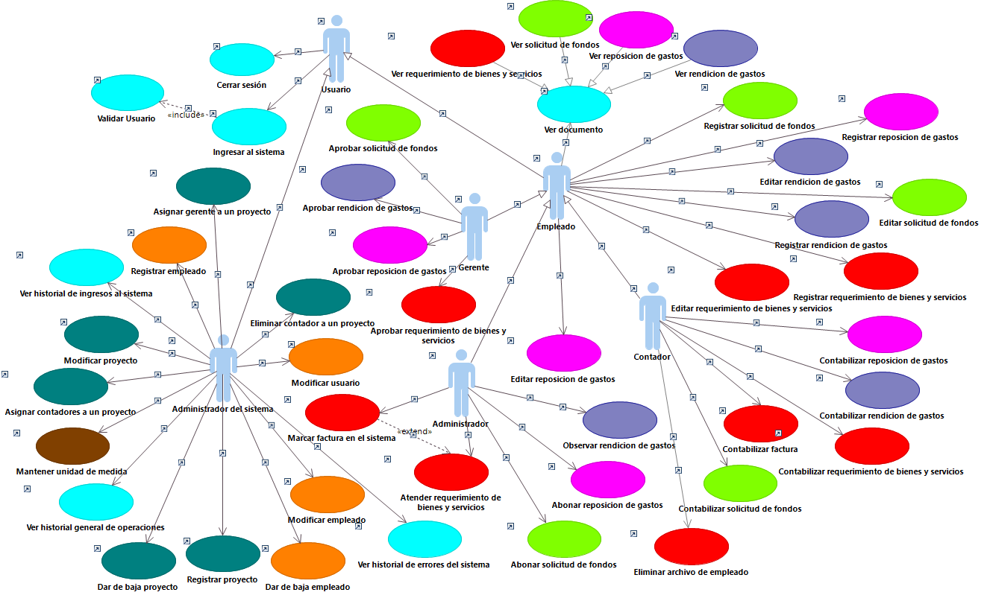

**Arquitectura de análisis**

A continuación, se muestra la arquitectura de análisis:

**Figura 46**  
*Arquitectura de Análisis*

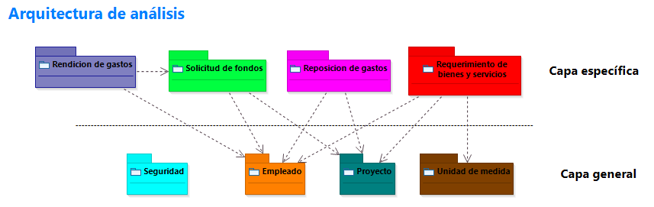

**Relaciones de análisis**

A continuación, se muestran los casos de uso de realización de análisis por paquetes:

1. **Paquete solicitud de fondos**

En la siguiente figura se plantean las relaciones de los casos de uso del paquete Solicitud de fondos.

**Figura 47**  
*Relación de Análisis del Paquete Solicitud de Fondos*

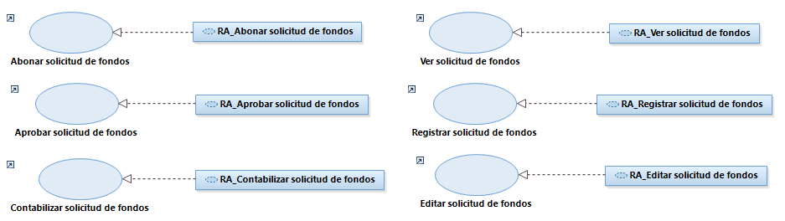

1. **Paquete rendición de gastos**

En la siguiente figura se plantean las relaciones de los casos de uso del paquete Rendición de gastos.

**Figura 48**  
*Relación de Análisis del Paquete Rendición de Gastos*

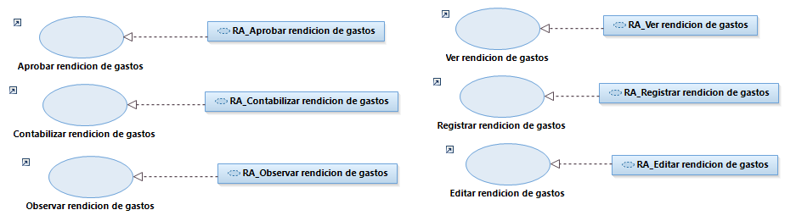

1. **Paquete reposición de gastos**

En la siguiente figura se plantean las relaciones de los casos de uso del paquete Reposición de gastos.

**Figura 49**  
*Relación de Análisis del Paquete Reposición de Gastos*

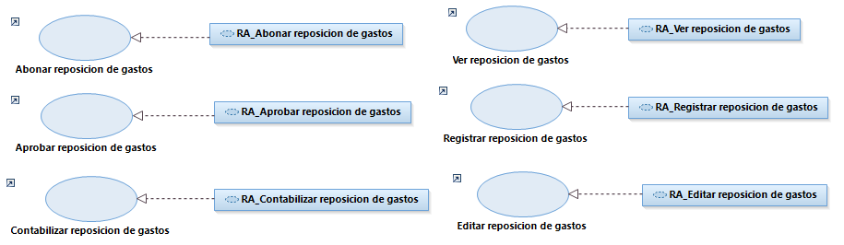

1. **Paquete requerimiento de bienes y servicios**

En la siguiente figura se plantean las relaciones de los casos de uso del paquete Requerimiento de bienes y servicios.

**Figura 50**  
*Relación de Análisis del Paquete Requerimiento de Bienes y Servicios*

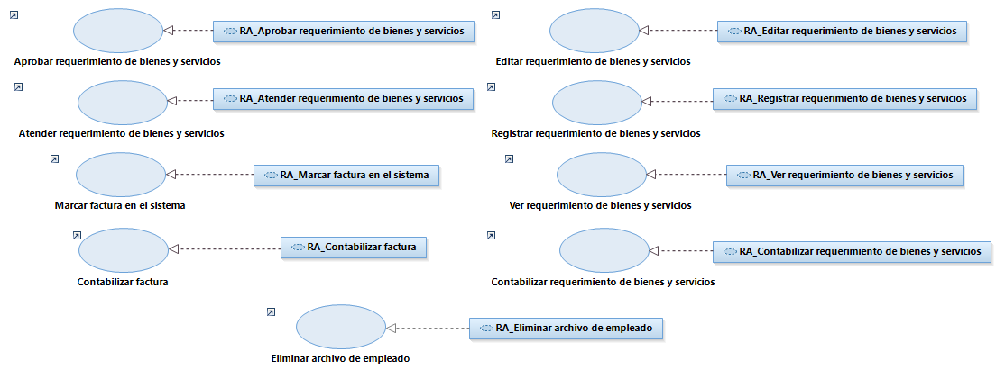

1. **Paquete empleado**

En la siguiente figura se plantean las relaciones de los casos de uso del paquete Empleado.

**Figura 51**  
*Relación de Análisis del Paquete Empleado*

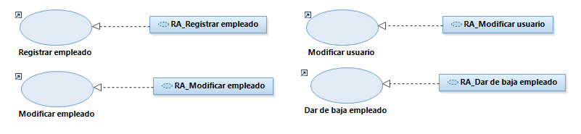

1. **Paquete proyecto**

En la siguiente figura se plantean las relaciones de los casos de uso del paquete Proyecto.

**Figura 52**  
*Relación de Análisis del Paquete Proyecto*

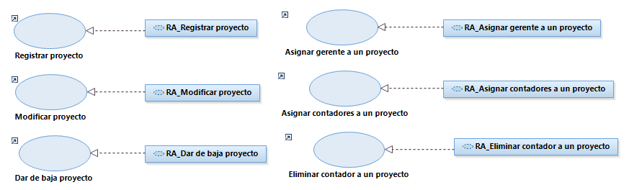

1. **Paquete unidad de medida**

En la siguiente figura se plantean las relaciones de los casos de uso del paquete Unidad de medida.

**Figura 53**  
*Relación de Análisis del Paquete Unidad de Medida*

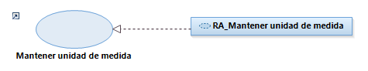

1. **Paquete seguridad**

En la siguiente figura se plantean las relaciones de los casos de uso del paquete Seguridad.

**Figura 54**  
*Relación de Análisis del Paquete Seguridad*

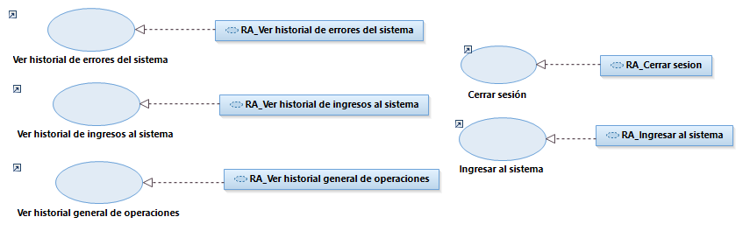

**Diagramas de clases de análisis**

A continuación, se muestra los Diagramas de clases de Análisis para cada Caso de Uso:

1. **Paquete solicitud de fondos**

**Caso de uso: ver solicitud de fondos**

A continuación, en la figura se muestra el diagrama de clase de análisis del caso de uso ver solicitud de fondos, con los sub flujos ver PDF, descargar PDF, descargar archivo anexado y ver historial de cambios.

**Figura 55**  
*Diagrama de Clases de Análisis CU Ver Solicitud de Fondos*

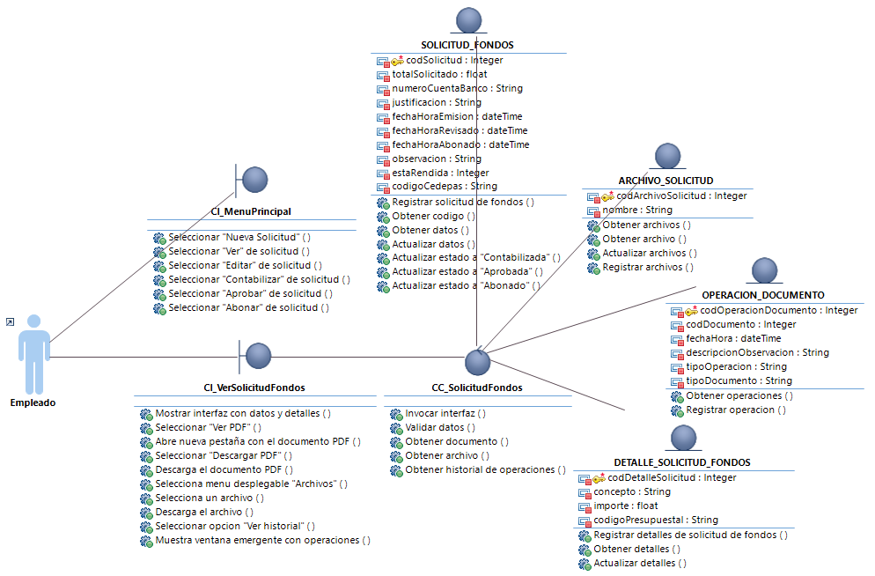

**Caso de uso: registrar solicitud de fondos**

A continuación, en la figura se muestra el diagrama de clase de análisis del caso de uso registrar solicitud de fondos.

**Figura 56**  
*Diagrama de Clases de Análisis CU Registrar Solicitud de Fondos*

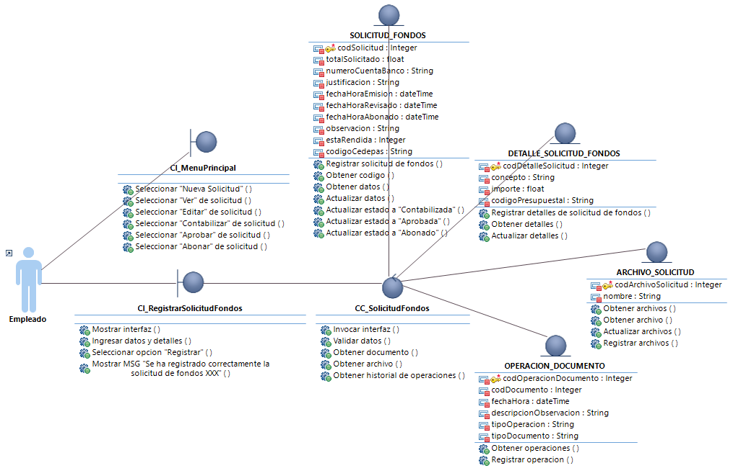

**Caso de uso: editar solicitud de fondos**

A continuación, en la figura se muestra el diagrama de clase de análisis del caso de uso editar solicitud de fondos.

**Figura 57**  
*Diagrama de Clases de Análisis CU Editar Solicitud de Fondos*

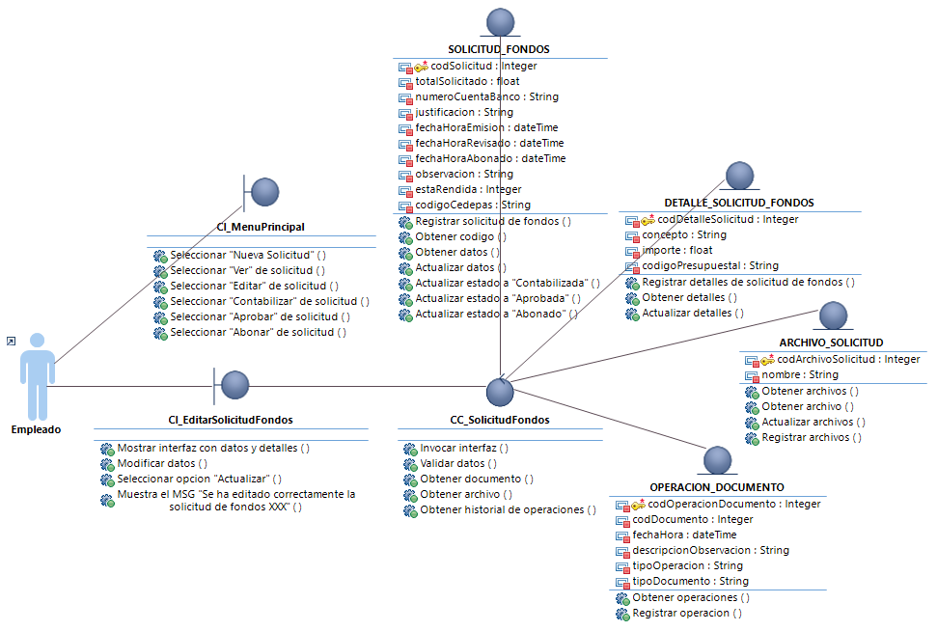

**Caso de uso: contabilizar solicitud de fondos**

A continuación, en la figura se muestra el diagrama de clase de análisis del caso de uso contabilizar solicitud de fondos.

**Figura 58**  
*Diagrama de Clases de Análisis CU Contabilizar Solicitud de Fondos*

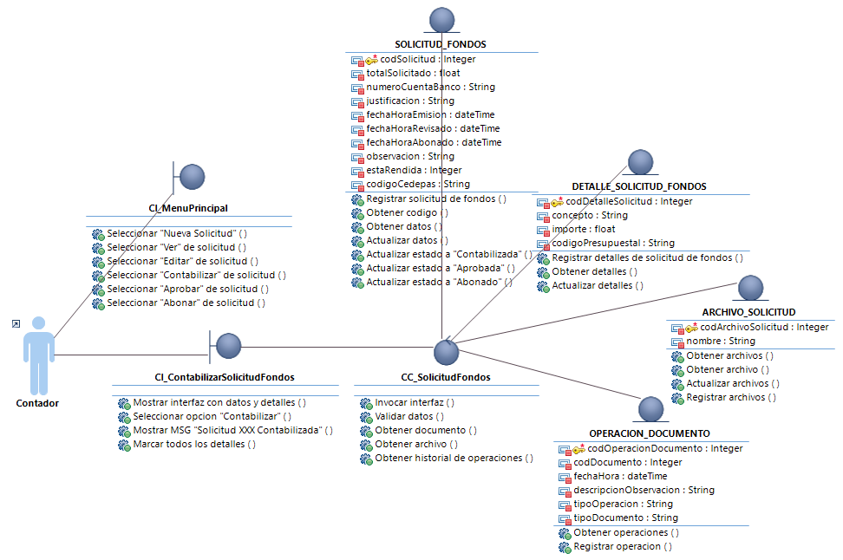

**Caso de uso: aprobar solicitud de fondos**

A continuación, en la figura se muestra el diagrama de clase de análisis del caso de uso aprobar solicitud de fondos.

**Figura 59**  
*Diagrama de Clases de Análisis CU Aprobar Solicitud de Fondos*

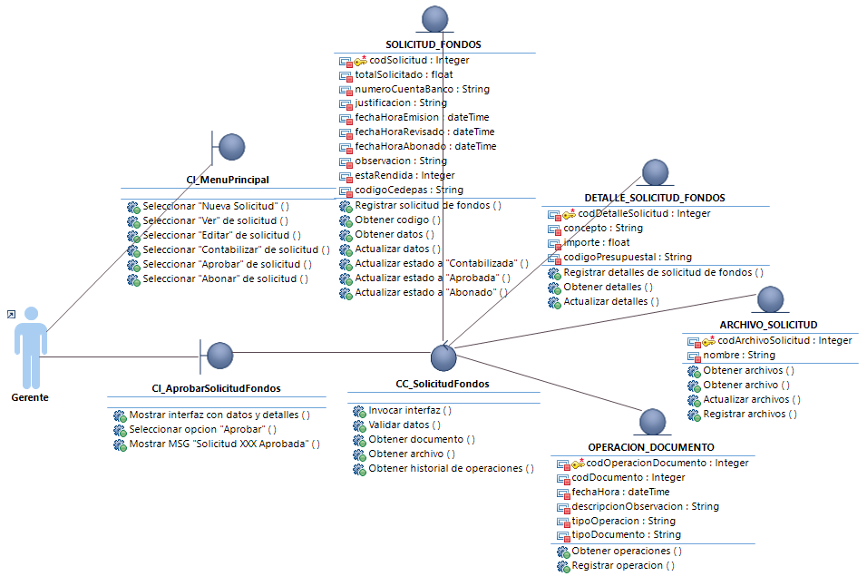

**Caso de uso: abonar solicitud de fondos**

A continuación, en la figura se muestra el diagrama de clase de análisis del caso de uso abonar solicitud de fondos.

**Figura 60**  
*Diagrama de Clases de Análisis CU Abonar Solicitud de Fondos*

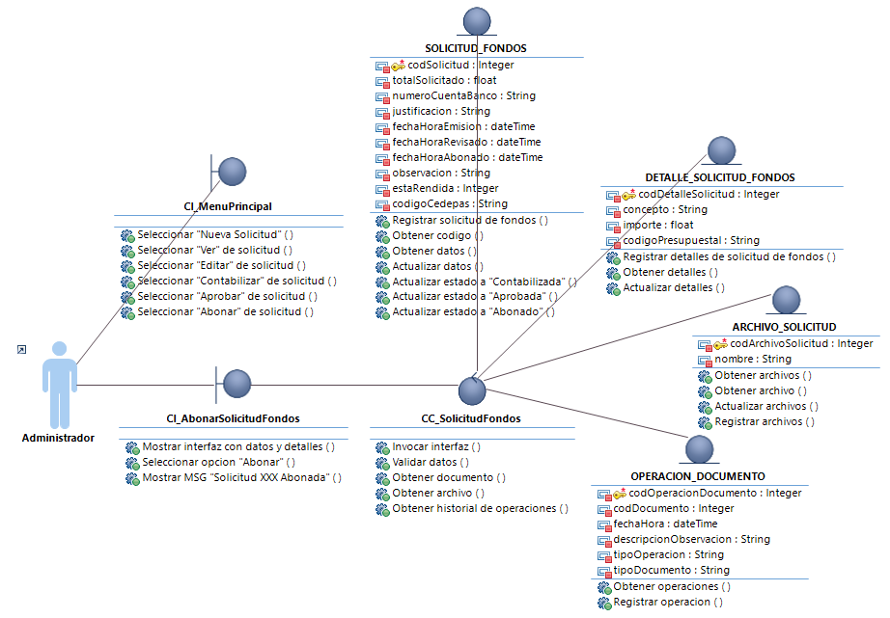

1. **Paquete rendición de gastos**

**Caso de uso: ver rendición de gastos**

A continuación, en la figura se muestra el diagrama de clase de análisis del caso de uso ver rendición de gastos, con los sub flujos ver PDF, descargar PDF, descargar archivo anexado y ver historial de cambios.

**Figura 61**  
*Diagrama de Clases de Análisis CU Ver Rendición de Gastos*

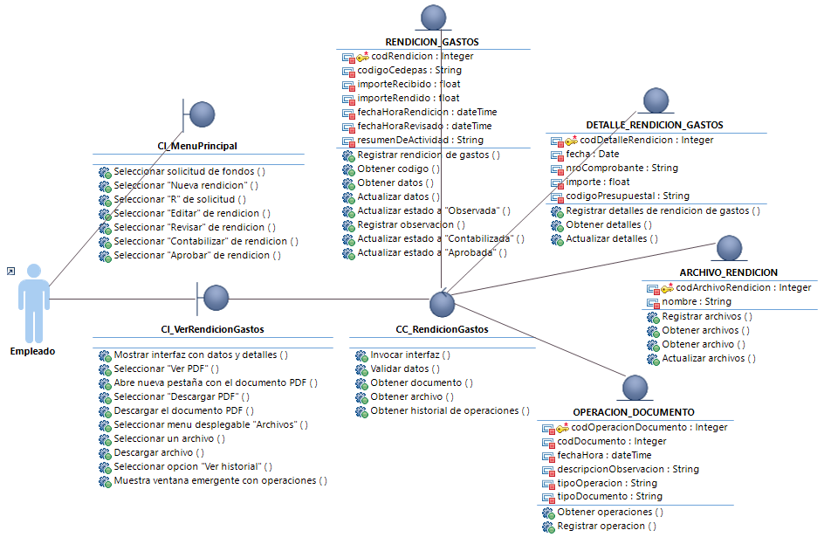

**Caso de uso: registrar rendición de gastos**

A continuación, en la figura se muestra el diagrama de clase de análisis del caso de uso registrar rendición de gastos.

**Figura 62**  
*Diagrama de Clases de Análisis CU Registrar Rendición de Gastos*

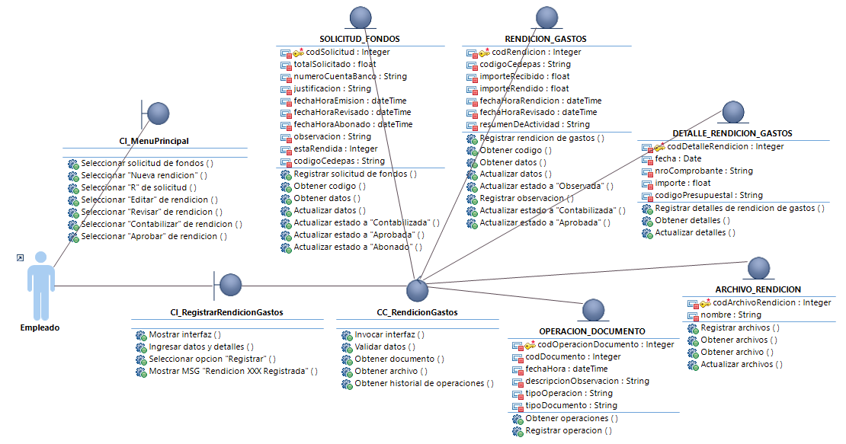

**Caso de uso: observar rendición de gastos**

A continuación, en la figura se muestra el diagrama de clase de análisis del caso de uso observar rendición de gastos.

**Figura 63**  
*Diagrama de Clases de Análisis CU Observar Rendición de Gastos*

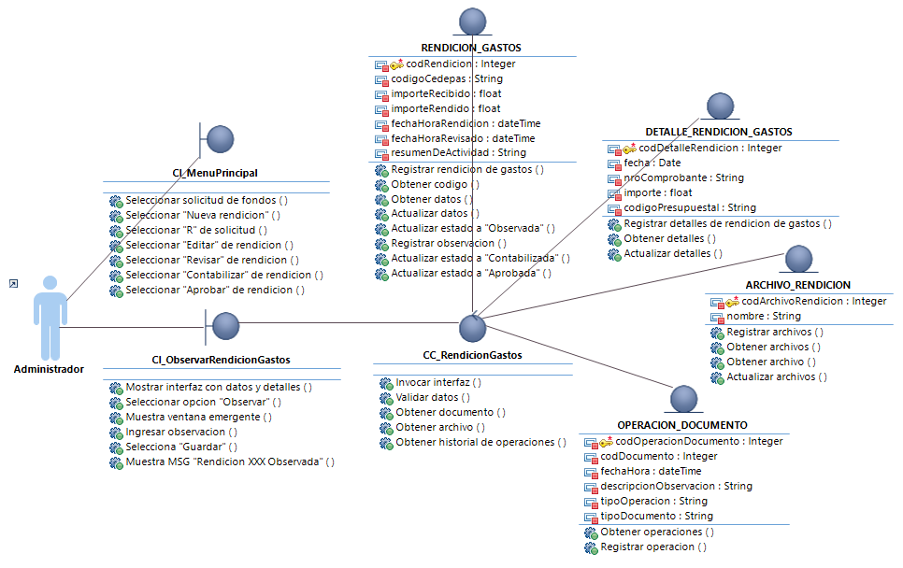

**Caso de uso: editar rendición de gastos**

A continuación, en la figura se muestra el diagrama de clase de análisis del caso de uso editar rendición de gastos.

**Figura 64**  
*Diagrama de Clases de Análisis CU Editar Rendición de Gastos*

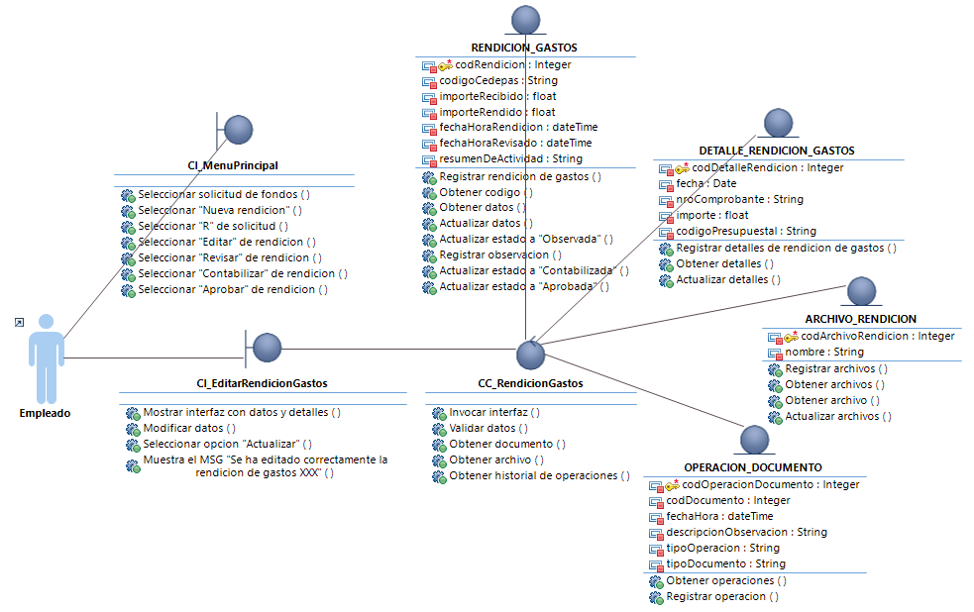

**Caso de uso: contabilizar rendición de gastos**

A continuación, en la figura se muestra el diagrama de clase de análisis del caso de uso contabilizar rendición de gastos.

**Figura 65**  
*Diagrama de Clases de Análisis CU Contabilizar Rendición de Gastos*

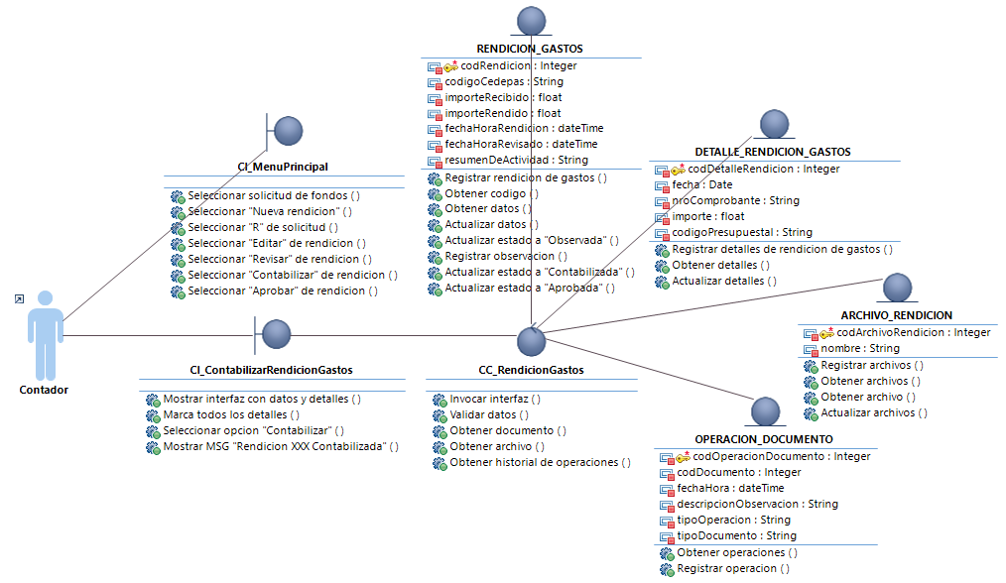

**Caso de uso: aprobar rendición de gastos**

A continuación, en la figura se muestra el diagrama de clase de análisis del caso de uso aprobar rendición de gastos.

**Figura 66**  
*Diagrama de Clases de Análisis CU Aprobar Rendición de Gastos*

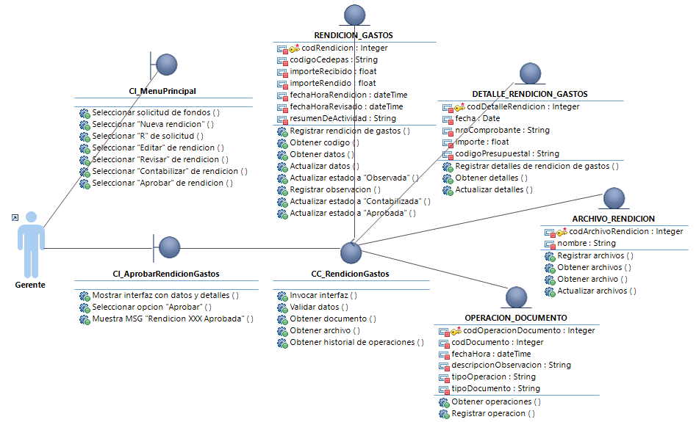

1. **Paquete reposición de gastos**

**Caso de uso: ver reposición de gastos**

A continuación, en la figura se muestra el diagrama de clase de análisis del caso de uso ver reposición de gastos, con los sub flujos ver PDF, descargar PDF, descargar archivo anexado y ver historial de cambios.

**Figura 67**  
*Diagrama de Clases de Análisis CU Ver Reposición de Gastos*

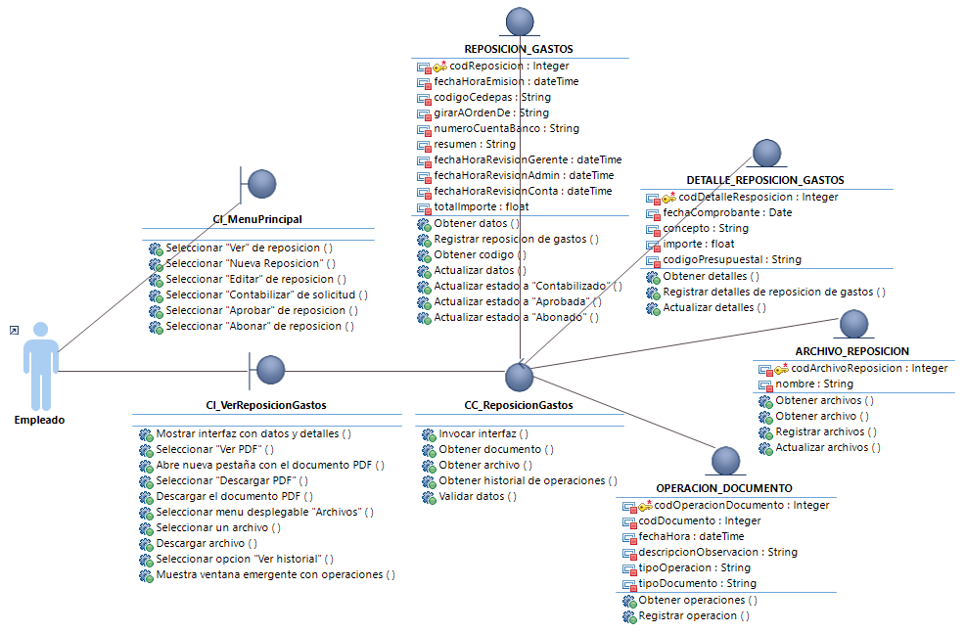

**Caso de uso: registrar reposición de gastos**

A continuación, en la figura se muestra el diagrama de clase de análisis del caso de uso registrar reposición de gastos.

**Figura 68**  
Diagrama de Clases de Análisis CU Registrar Reposición de Gastos

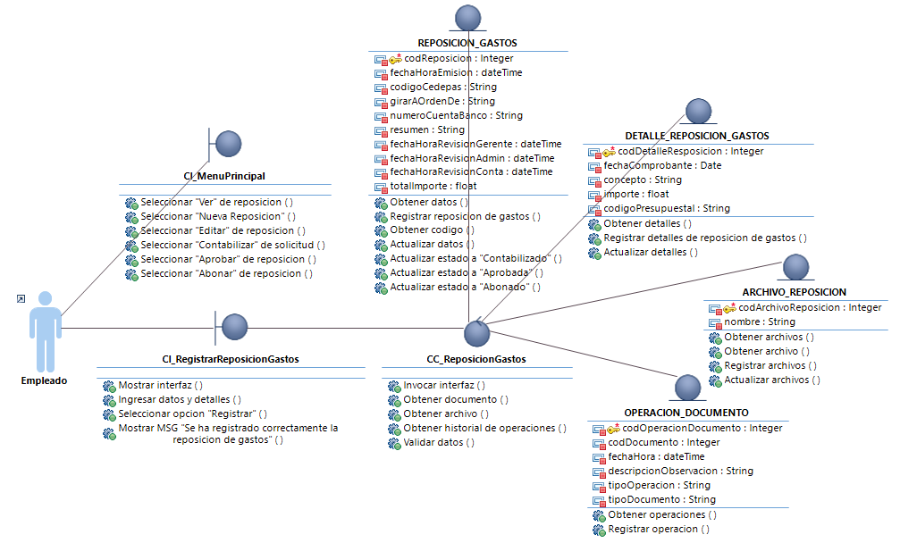

**Caso de uso: editar reposición de gastos**

A continuación, en la figura se muestra el diagrama de clase de análisis del caso de uso editar reposición de gastos.

**Figura 69**  
*Diagrama de Clases de Análisis CU Editar Reposición de Gastos*

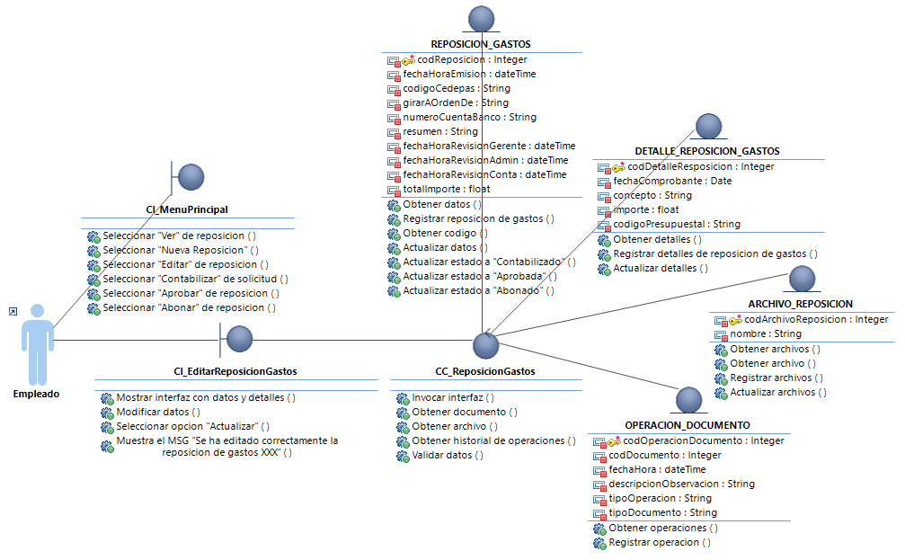

**Caso de uso: contabilizar reposición de gastos**

A continuación, en la figura se muestra el diagrama de clase de análisis del caso de uso contabilizar reposición de gastos.

**Figura 70**  
*Diagrama de Clases de Análisis CU Contabilizar Reposición de Gastos*

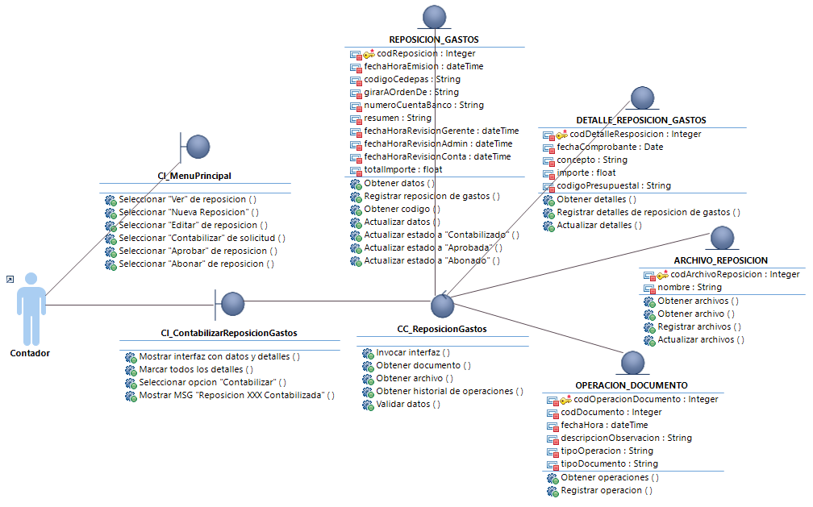

**Caso de uso: aprobar reposición de gastos**

A continuación, en la figura se muestra el diagrama de clase de análisis del caso de uso aprobar reposición de gastos.

**Figura 71**  
*Diagrama de Clases de Análisis CU Aprobar Reposición de Gastos*

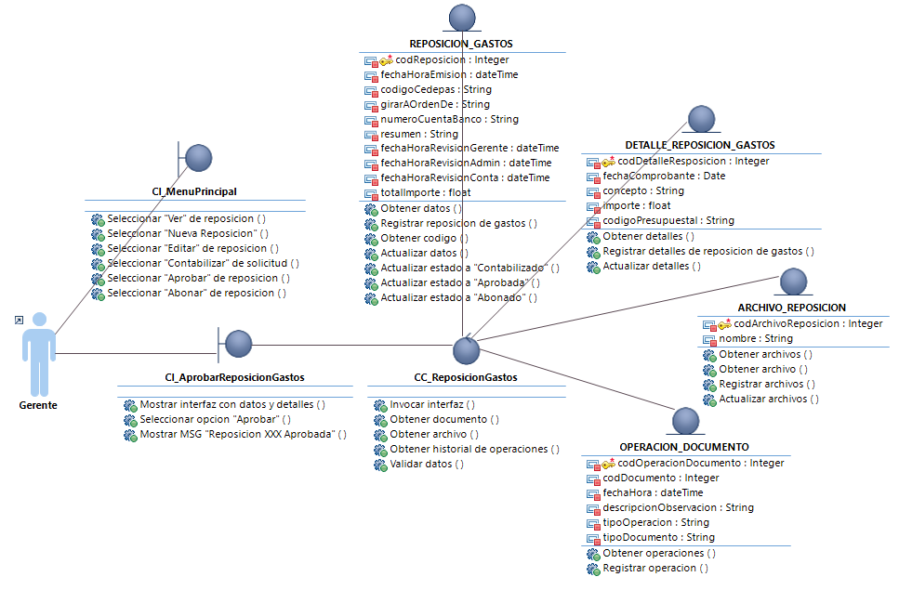

**Caso de uso: abonar reposición de gastos**

A continuación, en la figura se muestra el diagrama de clase de análisis del caso de uso abonar reposición de gastos.

**Figura 72**  
*Diagrama de Clases de Análisis CU Abonar Reposición de Gastos*

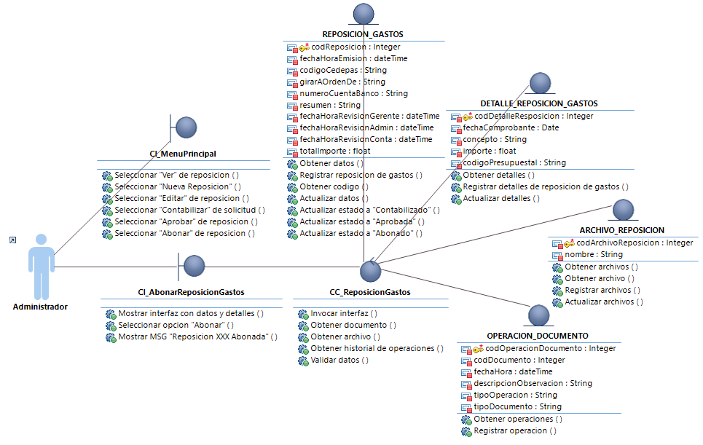

1. **Paquete requerimiento de bienes y servicios**

**Caso de uso: ver requerimiento de bienes y servicios**

A continuación, en la figura se muestra el diagrama de clase de análisis del caso de uso ver requerimiento de bienes y servicios, con los sub flujos ver PDF, descargar PDF, descargar archivo anexado y ver historial de cambios.

**Figura 73**  
Diagrama de Clases de Análisis CU Ver Requerimiento de Bienes y Servicios

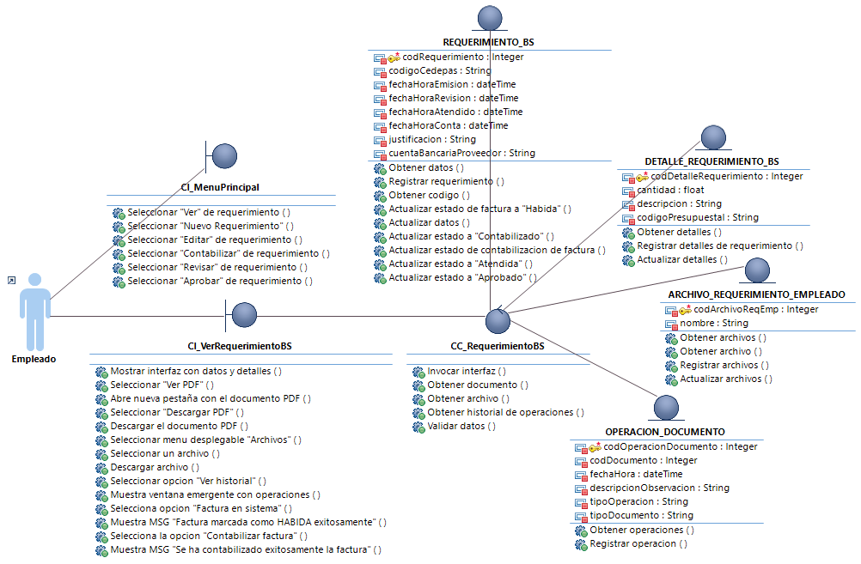

**Caso de uso: registrar requerimiento de bienes y servicios**

A continuación, en la figura se muestra el diagrama de clase de análisis del caso de uso registrar requerimiento de bienes y servicios.

**Figura 74**  
*Diagrama de Clases de análisis CU Registrar Requerimiento de Bienes y Servicios*

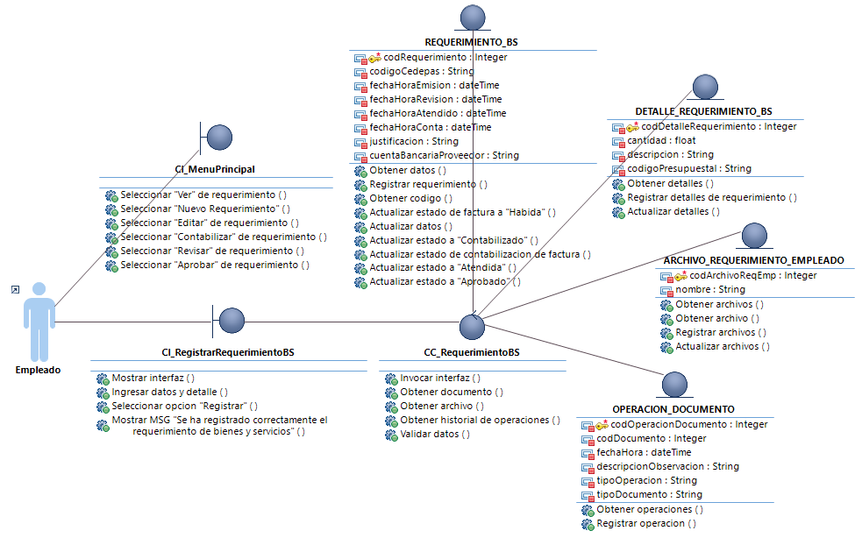

**Caso de uso: marcar factura en el sistema**

A continuación, en la figura se muestra el diagrama de clase de análisis del caso de uso marcar factura en el sistema.

**Figura 75**  
*Diagrama de Clases de Análisis CU Marcar Factura en el Sistema*

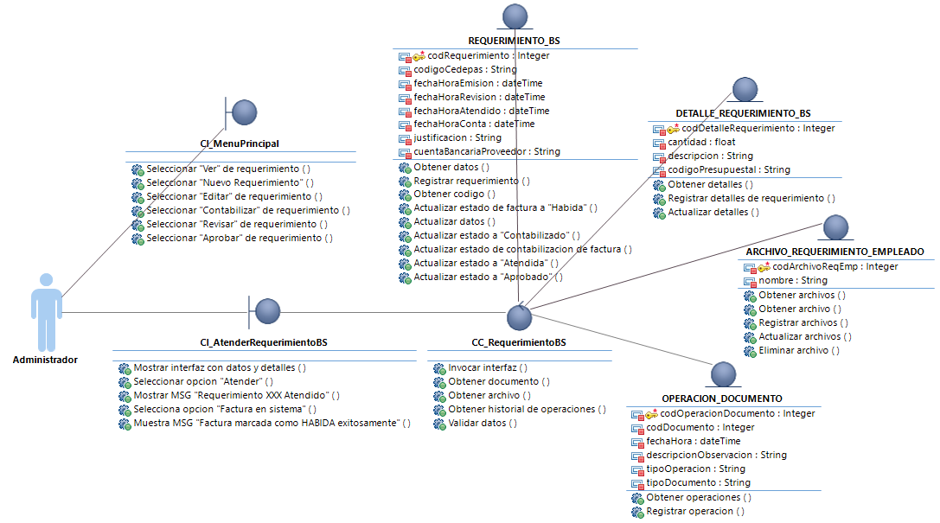

**Caso de uso: editar requerimiento de bienes y servicios**

A continuación, en la figura se muestra el diagrama de clase de análisis del caso de uso editar requerimiento de bienes y servicios.

**Figura 76**  
*Diagrama de Clases de Análisis CU Editar Requerimiento de Bienes y Servicios*

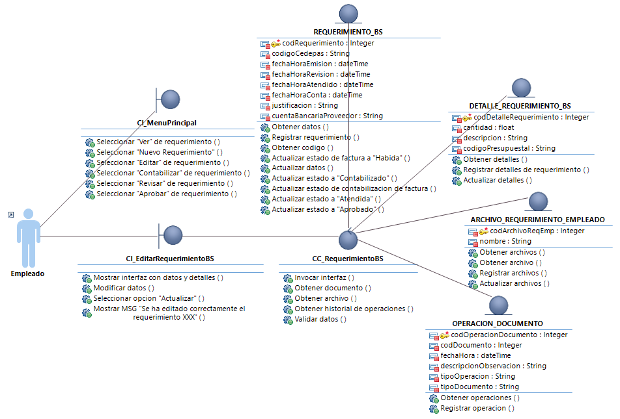

**Caso de uso: contabilizar requerimiento de bienes y servicios**

A continuación, en la figura se muestra el diagrama de clase de análisis del caso de uso contabilizar requerimiento de bienes y servicios.

**Figura 77**  
*Diagrama de Clases de Análisis CU Contabilizar Requerimiento de Bienes y Servicios*

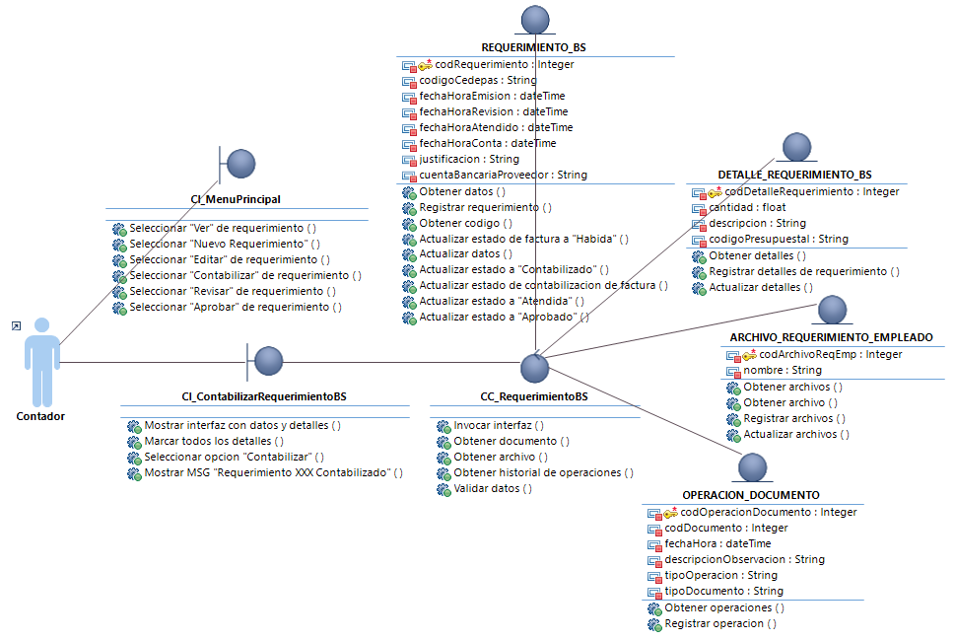

**Caso de uso: contabilizar factura**

A continuación, en la figura se muestra el diagrama de clase de análisis del caso de uso contabilizar factura.

**Figura 78**  
*Diagrama de Clases de Análisis CU Contabilizar Factura*

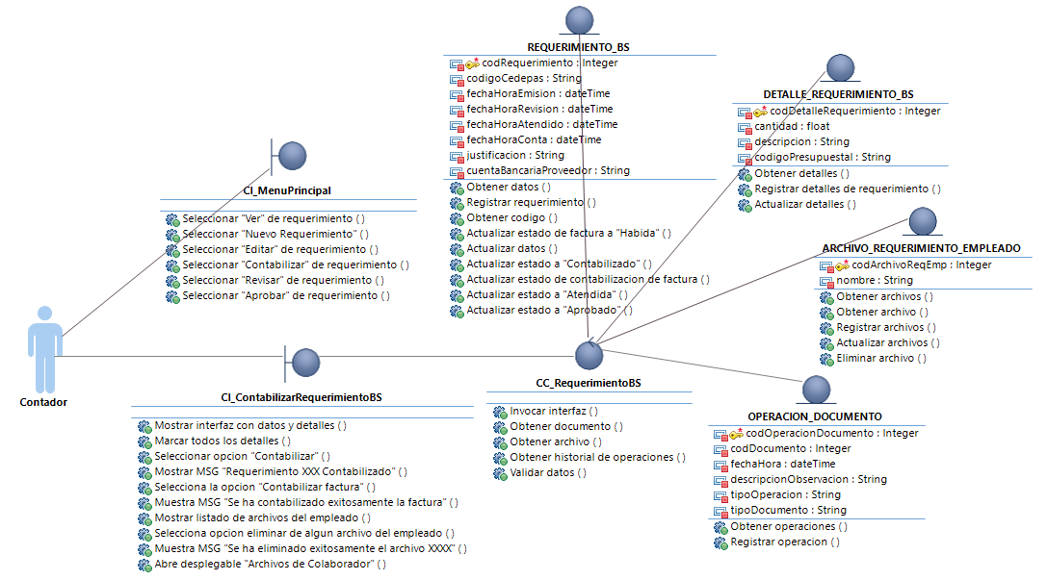

**Caso de uso: eliminar archivo de empleado**

A continuación, en la figura se muestra el diagrama de clase de análisis del caso de uso eliminar archivo de empleado.

**Figura 79**

Diagrama de Clases de Análisis CU Eliminar Archivo de Empleado

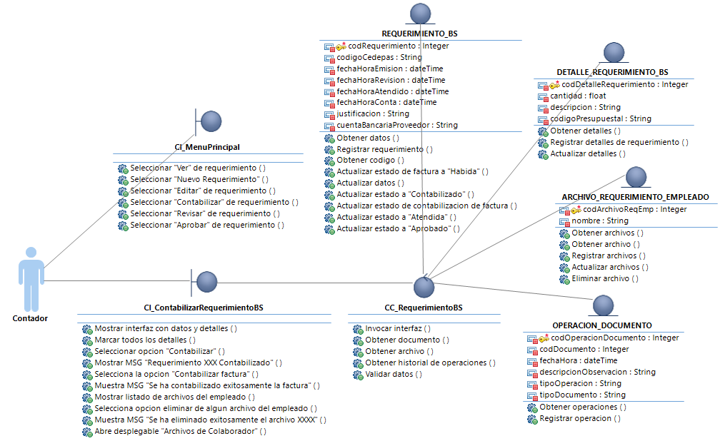

**Caso de uso: atender requerimiento de bienes y servicios**

A continuación, en la figura se muestra el diagrama de clase de análisis del caso de uso atender requerimiento de bienes y servicios.

**Figura 80**  
*Diagrama de Clases de Análisis CU Atender Requerimiento de Bienes y Servicios*

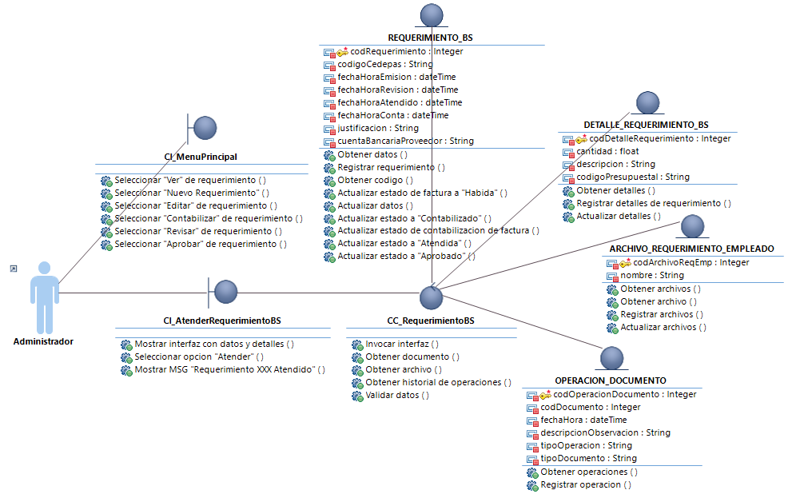

**Caso de uso: aprobar requerimiento de bienes y servicios**

A continuación, en la figura se muestra el diagrama de clase de análisis del caso de uso aprobar requerimiento de bienes y servicios.

**Figura 81**  
*Diagrama de Clases de Análisis CU Aprobar Requerimiento de Bienes y Servicios*

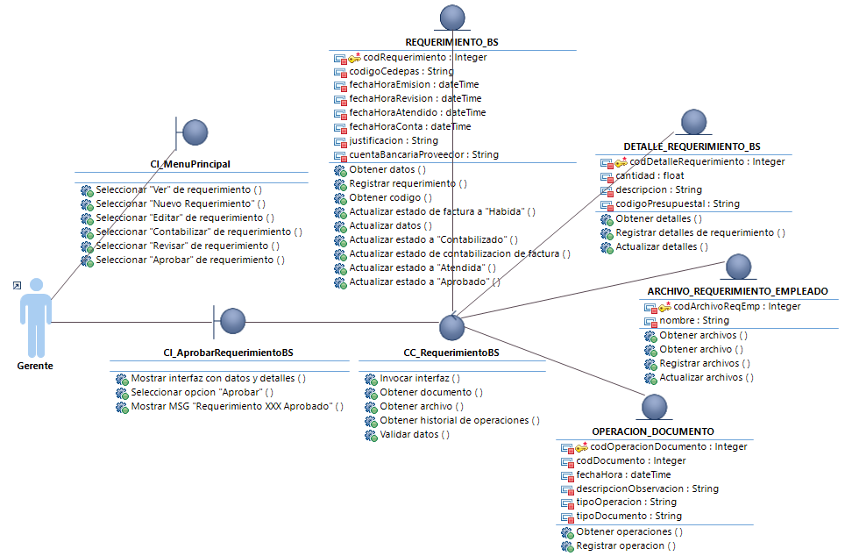

1. **Paquete empleado**

**Caso de uso: registrar empleado**

A continuación, en la figura se muestra el diagrama de clase de análisis del caso de uso registrar empleado.

**Figura 82**  
*Diagrama de Clases de Análisis CU Registrar Empleado*

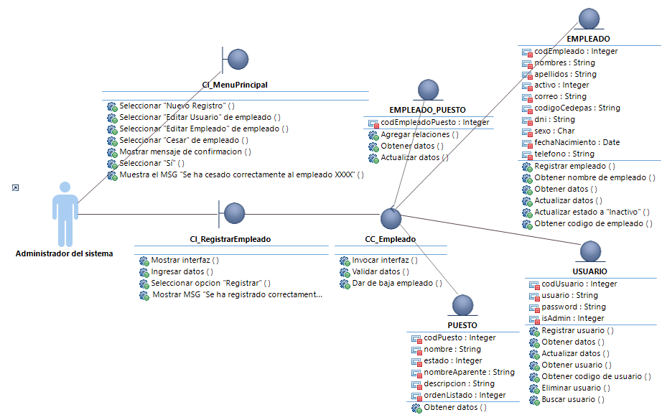

**Caso de uso: modificar empleado**

A continuación, en la figura se muestra el diagrama de clase de análisis del caso de uso modificar empleado.

**Figura 83**  
*Diagrama de Clases de Análisis CU Modificar Empleado*

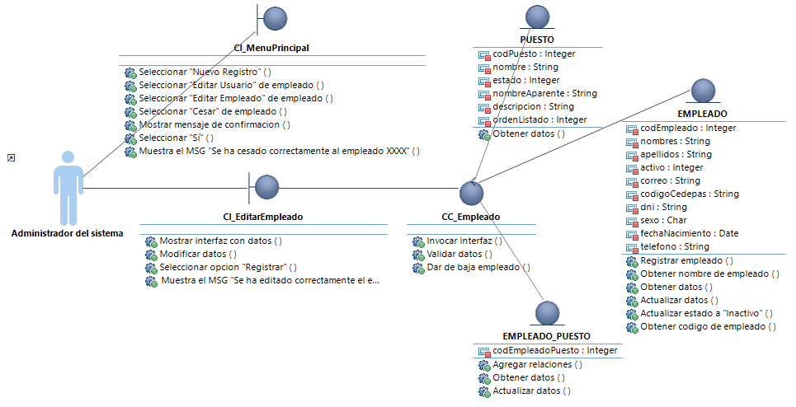

**Caso de uso: modificar usuario**

A continuación, en la figura se muestra el diagrama de clase de análisis del caso de uso modificar usuario.

**Figura 84**  
*Diagrama de Clases de Análisis CU Modificar Usuario*

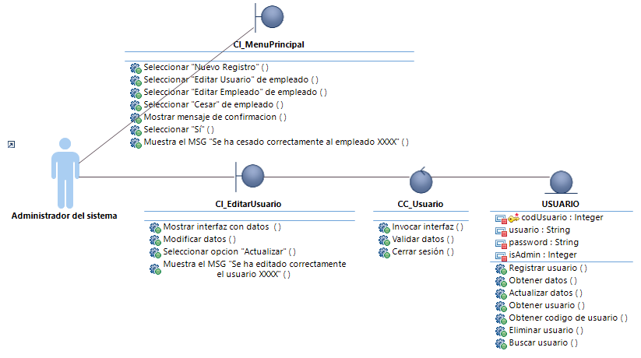

**Caso de uso: dar de baja empleado**

A continuación, en la figura se muestra el diagrama de clase de análisis del caso de uso dar de baja empleado.

**Figura 85**  
*Diagrama de Clases de Análisis CU Dar de Baja Empleado*

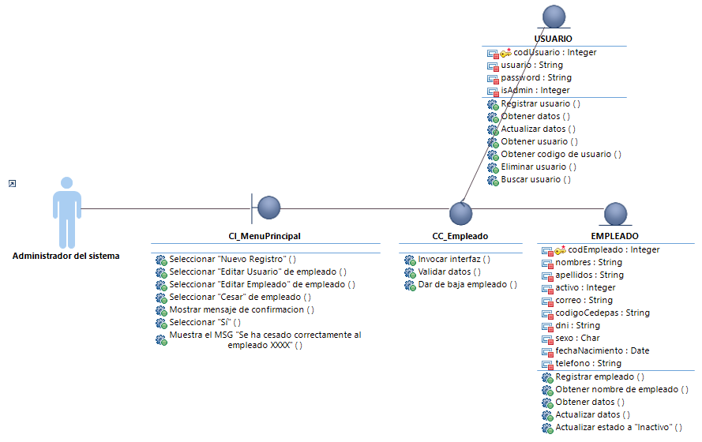

1. **Paquete proyecto**

**Caso de uso: registrar proyecto**

A continuación, en la figura se muestra el diagrama de clase de análisis del caso de uso registrar proyecto.

**Figura 86**  
*Diagrama de Clases de Análisis CU Registrar Proyecto*

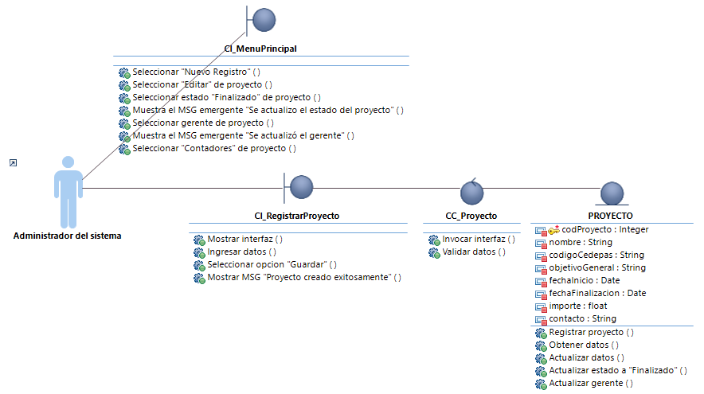

**Caso de uso: modificar proyecto**

A continuación, en la figura se muestra el diagrama de clase de análisis del caso de uso modificar proyecto.

**Figura 87**  
*Diagrama de Clases de Análisis CU Modificar Proyecto*

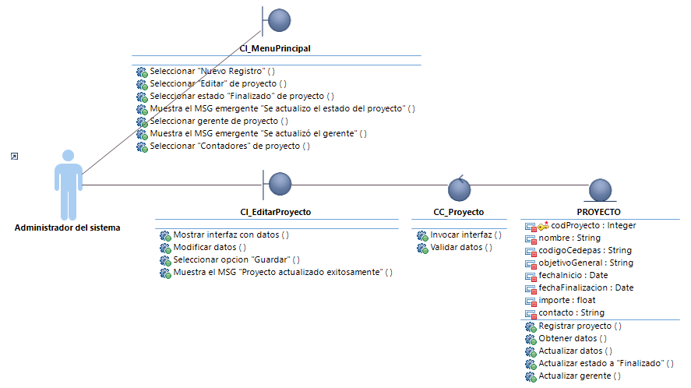

**Caso de uso: eliminar contador a un proyecto**

A continuación, en la figura se muestra el diagrama de clase de análisis del caso de uso eliminar contador a un proyecto.

**Figura 88**  
*Diagrama de Clases de Análisis CU Eliminar Contador a un Proyecto*

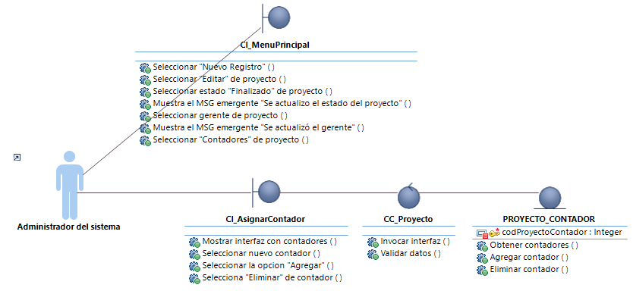

**Caso de uso: dar de baja proyecto**

A continuación, en la figura se muestra el diagrama de clase de análisis del caso de uso dar de baja proyecto.

**Figura 89**  
*Diagrama de Clases de Análisis CU Dar de Baja Proyecto*

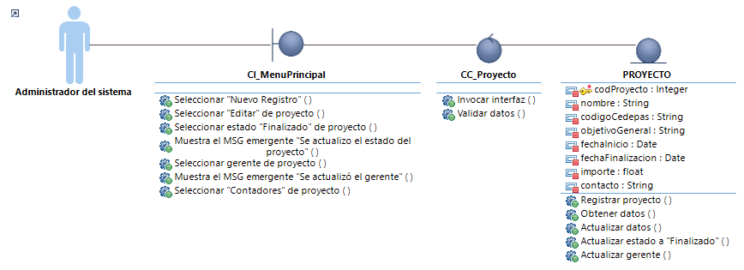

**Caso de uso: asignar gerente a un proyecto**

A continuación, en la figura se muestra el diagrama de clase de análisis del caso de uso asignar gerente a un proyecto.

**Figura 90**  
*Diagrama de Clases de Análisis CU Asignar Gerente a un Proyecto*

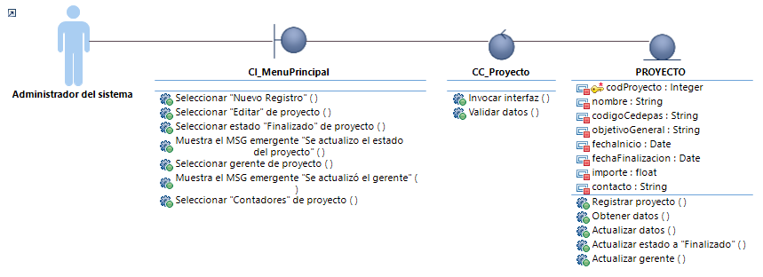

**Caso de uso: asignar contadores a un proyecto**

A continuación, en la figura se muestra el diagrama de clase de análisis del caso de uso asignar contadores a un proyecto.

**Figura 91**  
*Diagrama de Clases de Análisis CU Asignar Contadores a un Proyecto*

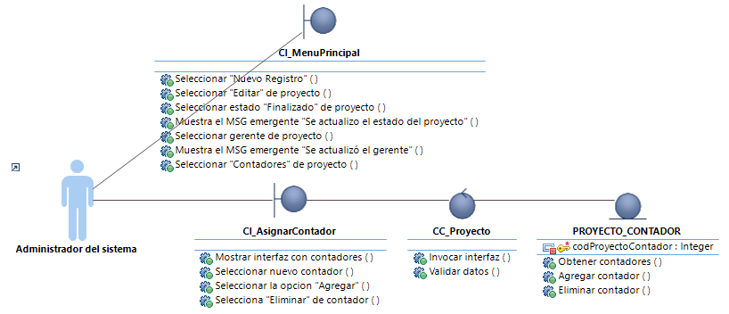

1. **Paquete unidad de medida**

**Caso de uso: mantener unidad de medida**

A continuación, en la figura se muestra el diagrama de clase de análisis del caso de uso mantener unidad de medida.

**Figura 92**  
*Diagrama de Clases de Análisis CU Mantener Unidad de Medida*

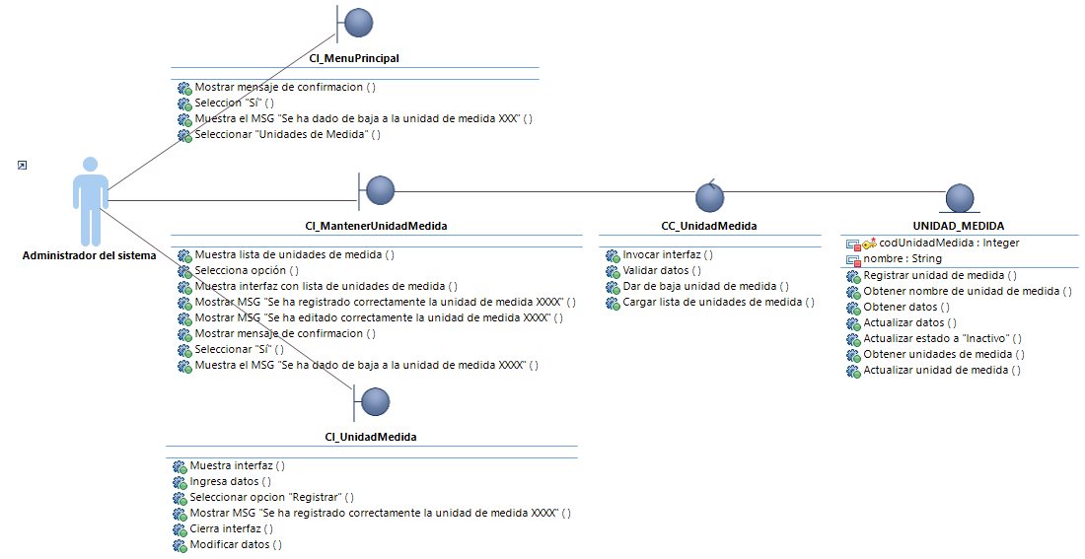

1. **Paquete seguridad**

**Caso de uso: ver historial general de operaciones**

A continuación, en la figura se muestra el diagrama de clase de análisis del caso de uso ver historial general de operaciones.

**Figura 93**  
*Diagrama de Clases de Análisis CU Ver Historial General de Operaciones*

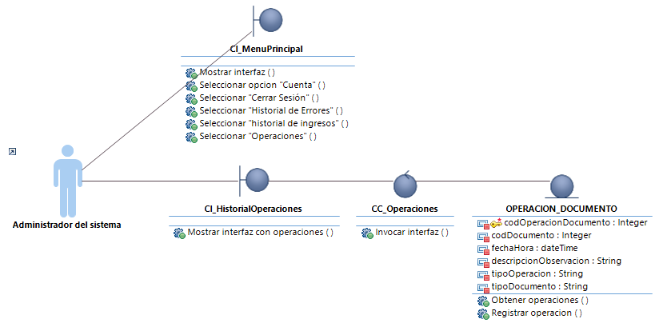

**Caso de uso: ver historial de ingresos al sistema**

A continuación, en la figura se muestra el diagrama de clase de análisis del caso de uso ver historial ingresos al sistema.

**Figura 94**  
*Diagrama de Clases de Análisis CU Ver Historial de Ingresos al Sistema*

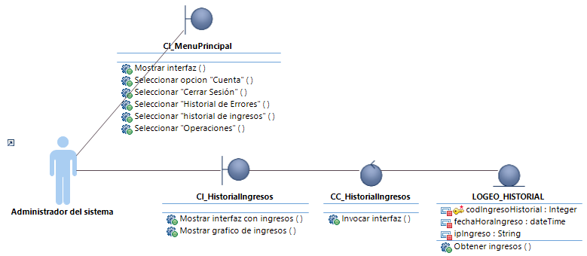

**Caso de uso: ver errores del sistema**

A continuación, en la figura se muestra el diagrama de clase de análisis del caso de uso ver errores del sistema.

**Figura 95**  
*Diagrama de Clases de Análisis CU Ver Errores del Sistema*

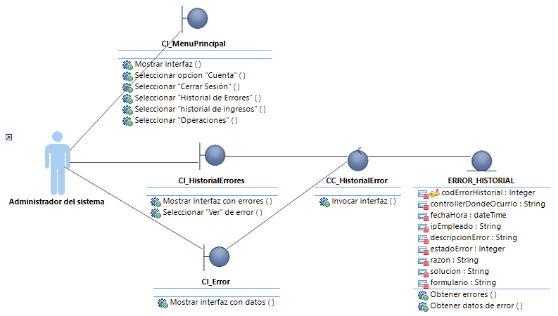

**Caso de uso: ingresar al sistema**

A continuación, en la figura se muestra el diagrama de clase de análisis del caso de uso ingresar al sistema.

**Figura 96**  
*Diagrama de Clases de Análisis CU Ingresar al Sistema*

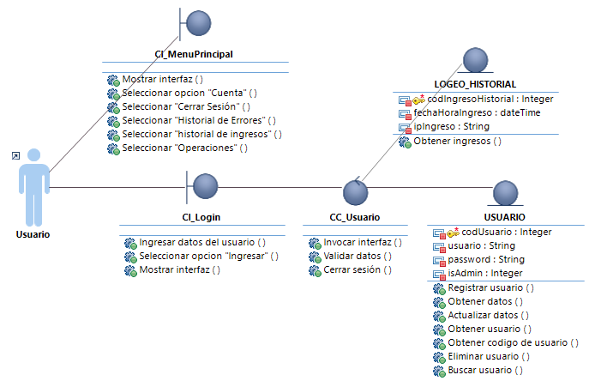

**Caso de uso: cerrar sesión**

A continuación, en la figura se muestra el diagrama de clase de análisis del caso de uso cerrar sesión.

**Figura 97**  
*Diagrama de Clases de Análisis CU Cerrar Sesión*

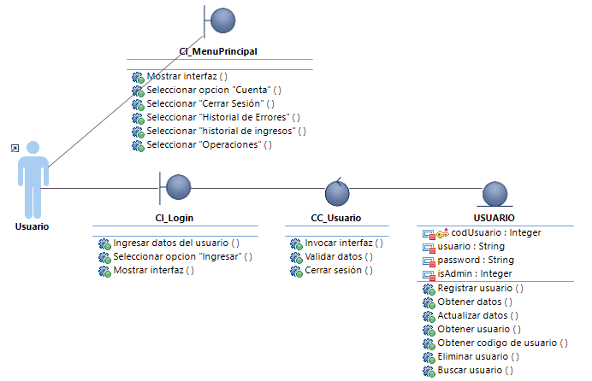

**Diagramas de colaboración**

Es la representación de la interacción entre el diseño del sistema y los controles, para cada caso de uso.

**Diagrama de colaboración CU ver solicitud de fondos**

En la figura se muestra el diagrama de colaboración del caso de uso ver solicitud de fondos.

**Figura 98**  
*Diagrama de Colaboración CU Ver Solicitud de Fondos*

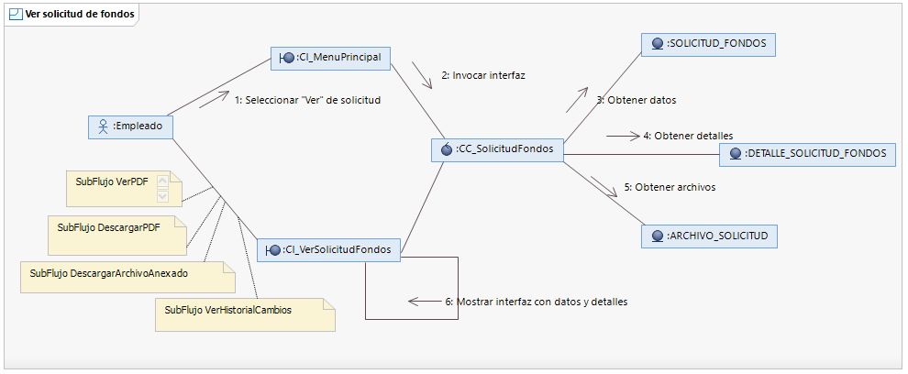

**Diagrama de colaboración del sub flujo: ver PDF de CU ver solicitud de fondos**

En la figura se muestra el diagrama de colaboración del sub flujo ver PDF.

**Figura 99**  
*Diagrama de Colaboración Ver PDF de CU Ver Solicitud de Fondos*

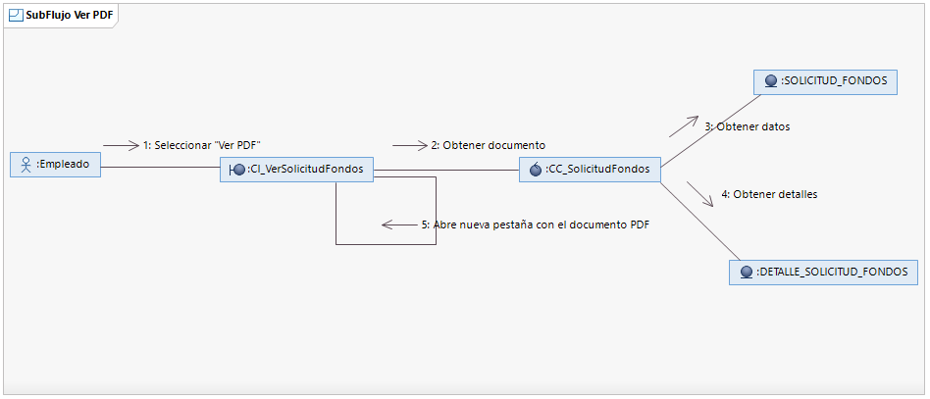

**Diagrama de colaboración del sub flujo: descargar PDF de CU ver solicitud de fondos**

En la figura se muestra el diagrama de colaboración del sub flujo descargar PDF.

**Figura 100**  
*Diagrama de Colaboración Descargar PDF de CU Ver Solicitud de Fondos*

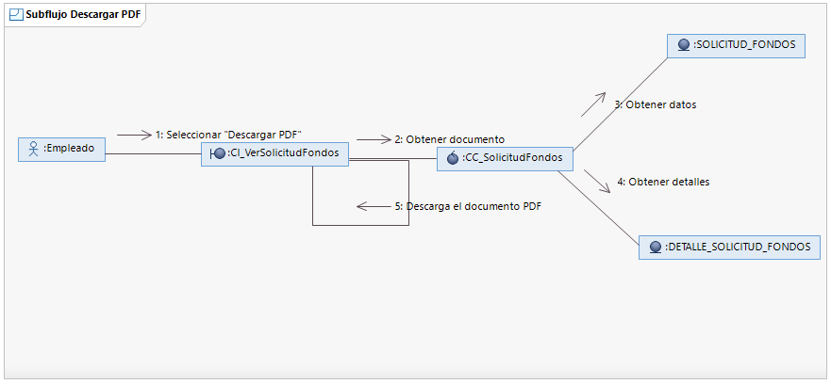

**Diagrama de colaboración del sub flujo: ver historial de cambios de CU ver solicitud de fondos**

En la figura se muestra el diagrama de colaboración del sub flujo ver historial de cambios.

**Figura 101**  
*Diagrama de Colaboración Ver Historial de Cambios de CU Ver Solicitud de Fondos*

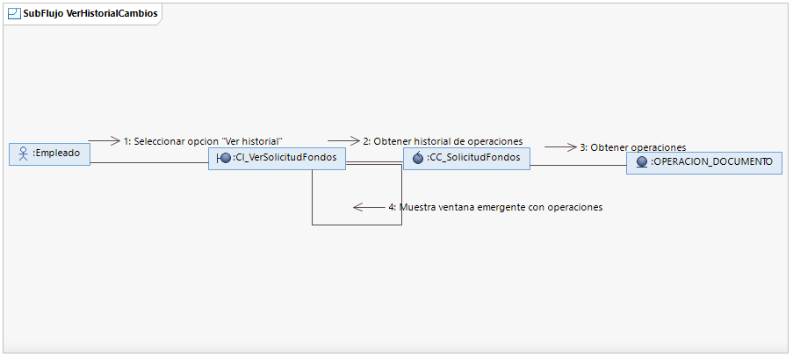

**Diagrama de colaboración del sub flujo: descargar archivo anexado de CU ver solicitud de fondos**

En la figura se muestra el diagrama de colaboración del sub flujo descargar archivo anexado.

**Figura 102**  
*Diagrama de Colaboración Descargar Archivo Anexado de CU Ver Solicitud de Fondos*

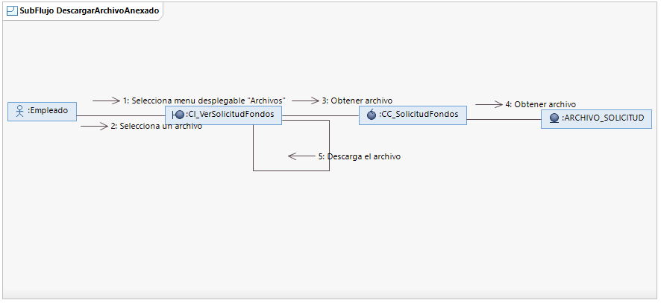

**Diagrama de colaboración CU registrar solicitud de fondos**

En la figura se muestra el diagrama de colaboración del caso de uso registrar solicitud de fondos.

**Figura 103**  
*Diagrama de Colaboración CU Registrar Solicitud de Fondos*

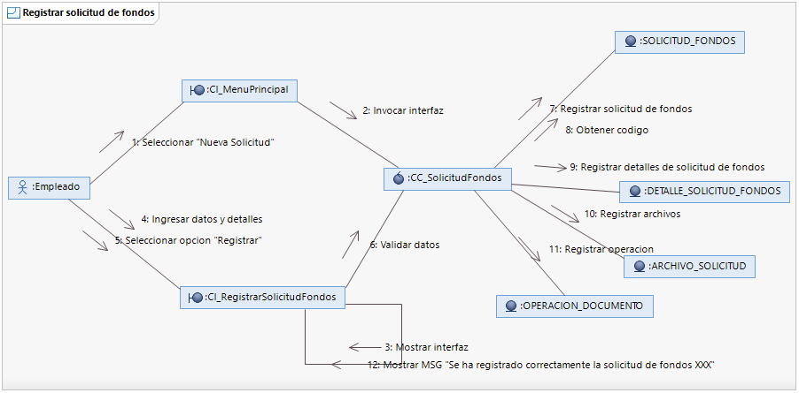

**Diagrama de colaboración CU editar solicitud de fondos**

En la figura se muestra el diagrama de colaboración del caso de uso editar solicitud de fondos.

**Figura 104**  
*Diagrama de Colaboración CU Editar Solicitud de Fondos*

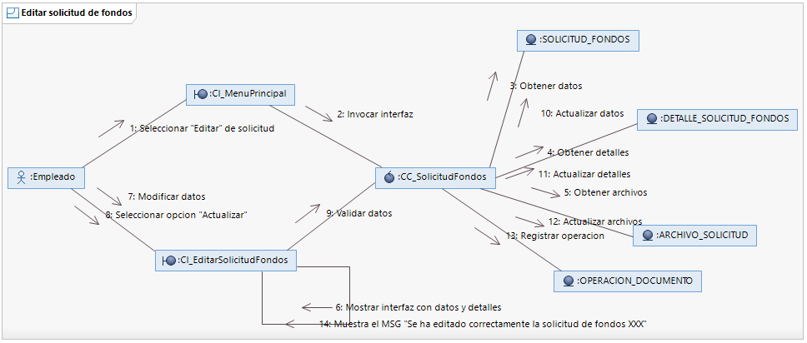

**Diagrama de colaboración CU contabilizar solicitud de fondos**

En la figura se muestra el diagrama de colaboración del caso de uso contabilizar solicitud de fondos.

**Figura 105**  
*Diagrama de Colaboración CU Contabilizar Solicitud de Fondos*

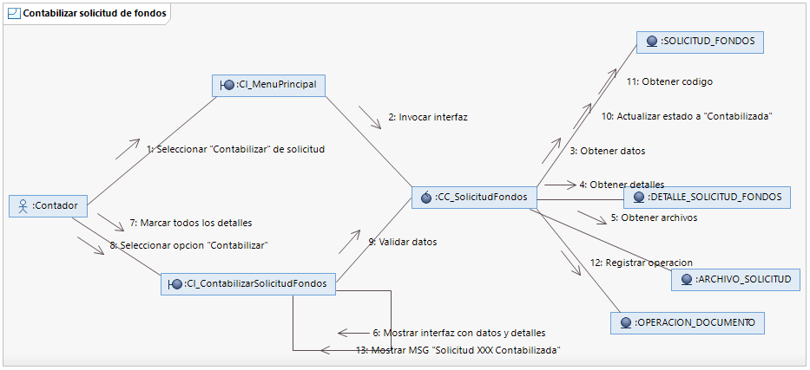

**Diagrama de colaboración CU aprobar solicitud de fondos**

En la figura se muestra el diagrama de colaboración del caso de uso aprobar solicitud de fondos.

**Figura 106**  
*Diagrama de Colaboración CU Aprobar Solicitud de Fondos*

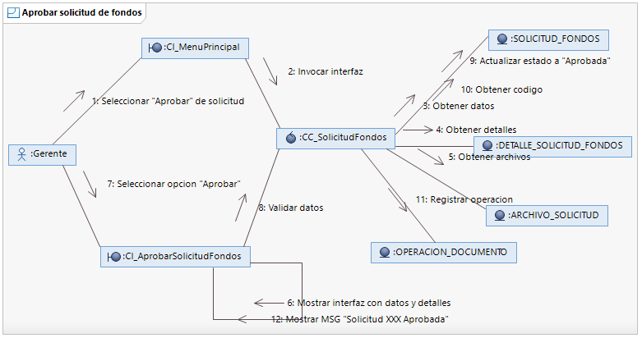

**Diagrama de colaboración CU abonar solicitud de fondos**

En la figura se muestra el diagrama de colaboración del caso de uso abonar solicitud de fondos.

**Figura 107**  
*Diagrama de Colaboración CU Abonar Solicitud de Fondos*

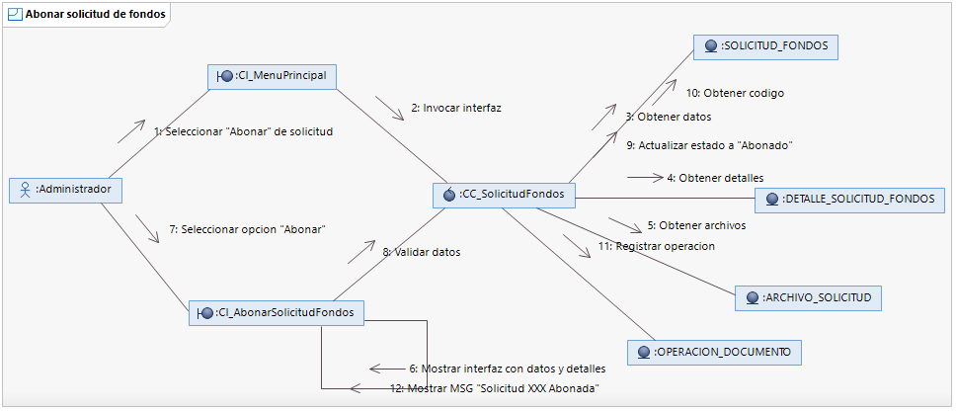

**Diagrama de colaboración CU ver rendición de fondos**

En la figura se muestra el diagrama de colaboración del caso de uso ver rendición de fondos.

**Figura 108**  
*Diagrama de Colaboración CU Ver Rendición de Fondos*

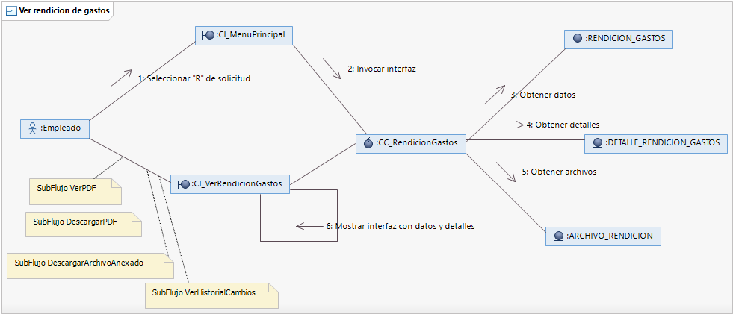

**Diagrama de colaboración del sub flujo: ver PDF de CU ver rendición de fondos**

En la figura se muestra el diagrama de colaboración del sub flujo ver PDF.

**Figura 109**  
*Diagrama de Colaboración Ver PDF de CU Ver Rendición de Fondos*

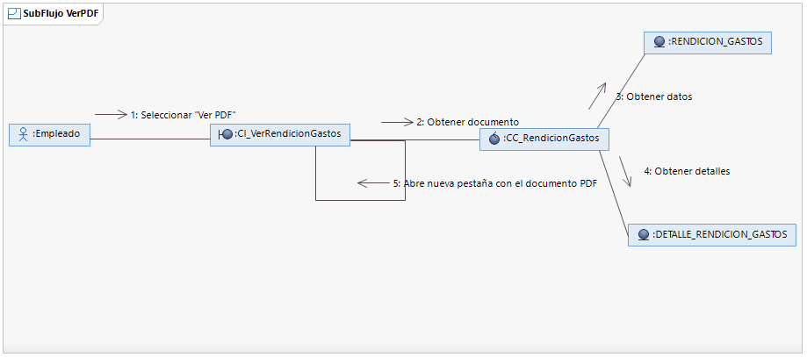

**Diagrama de colaboración del sub flujo: descargar PDF de CU ver rendición de fondos**

En la figura se muestra el diagrama de colaboración del sub flujo descargar PDF.

**Figura 110**  
*Diagrama de Colaboración Descargar PDF de CU Ver Rendición de Fondos*

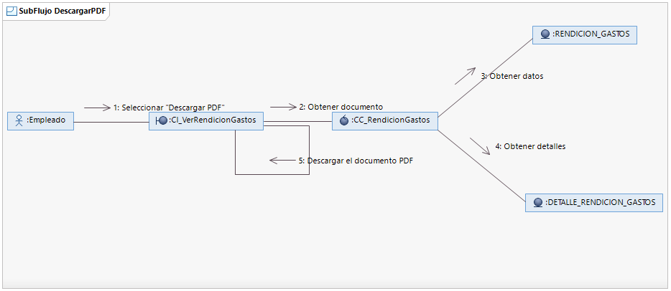

**Diagrama de colaboración del sub flujo: ver historial de cambios de CU ver rendición de fondos**

En la figura se muestra el diagrama de colaboración del sub flujo ver historial de cambios.

**Figura 111**  
*Diagrama de Colaboración Ver Historial de Cambios de CU Ver Rendición de Fondos*

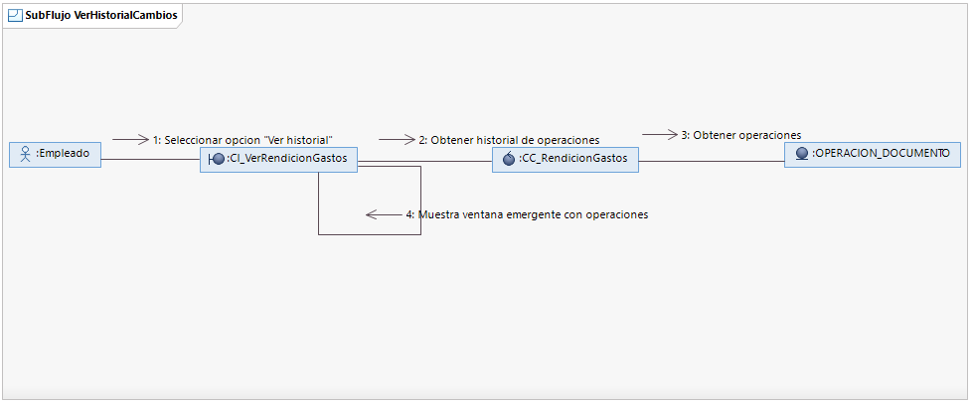

**Diagrama de colaboración del sub flujo: descargar archivo anexado de CU ver rendición de fondos**

En la figura se muestra el diagrama de colaboración del sub flujo descargar archivo anexado.

**Figura 112**  
*Diagrama de Colaboración Descargar Archivo Anexado de CU Ver Rendición de Fondos*

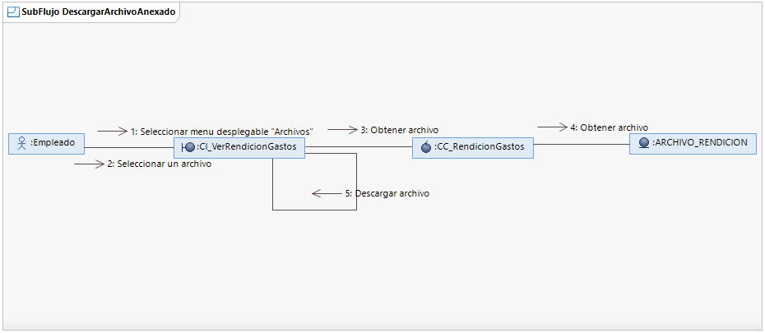

**Diagrama de colaboración CU registrar rendición de gastos**

En la figura se muestra el diagrama de colaboración del caso de uso registrar rendición de gastos.

**Figura 113**  
*Diagrama de Colaboración CU Registrar Rendición de Gastos*

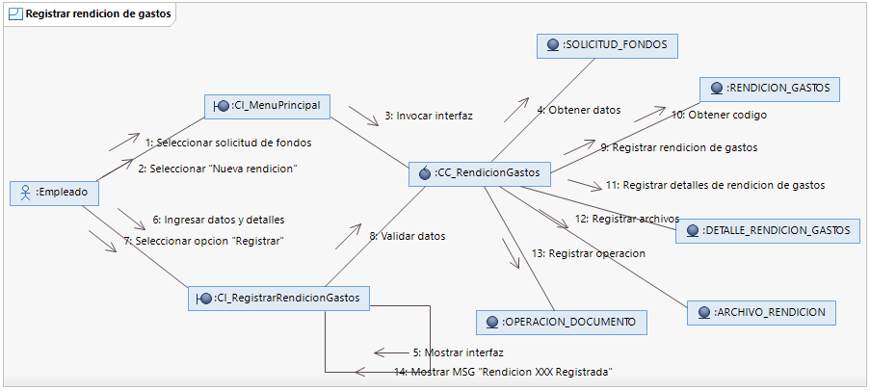

**Diagrama de colaboración CU observar rendición de gastos**

En la figura se muestra el diagrama de colaboración del caso de uso observar rendición de gastos.

**Figura 114**  
*Diagrama de Colaboración CU Observar Rendición de Gastos*

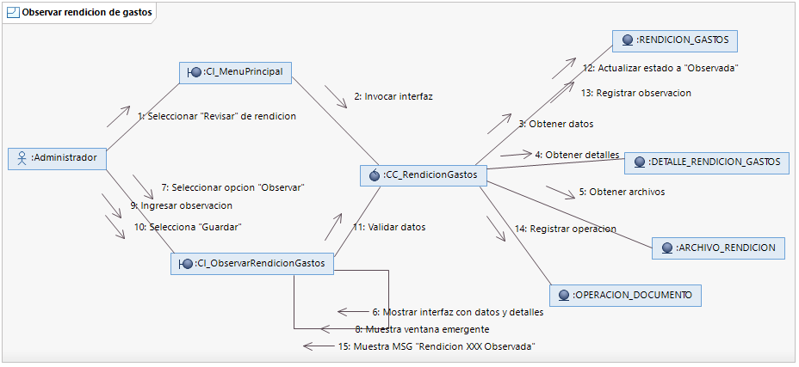

**Diagrama de colaboración CU editar rendición de gastos**

En la figura se muestra el diagrama de colaboración del caso de uso editar rendición de gastos.

**Figura 115**  
*Diagrama de Colaboración CU Editar Rendición de Gastos*

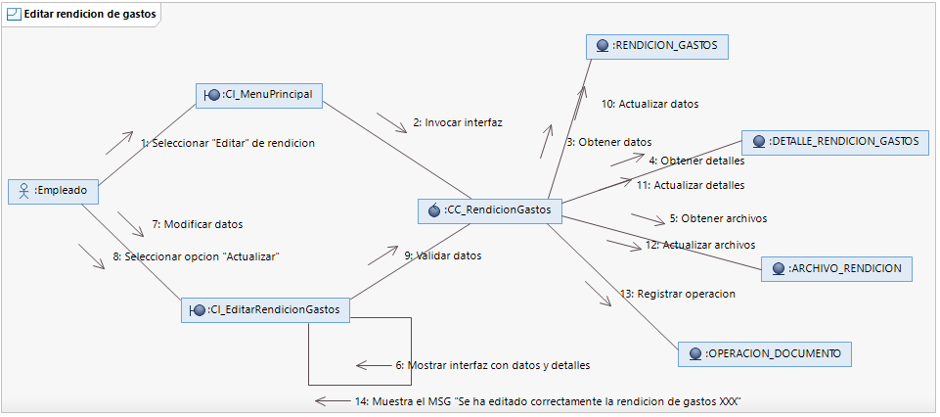

**Diagrama de colaboración CU contabilizar rendición de gastos**

En la figura se muestra el diagrama de colaboración del caso de uso contabilizar rendición de gastos.

**Figura 116**  
*Diagrama de Colaboración CU Contabilizar Rendición de Gastos*

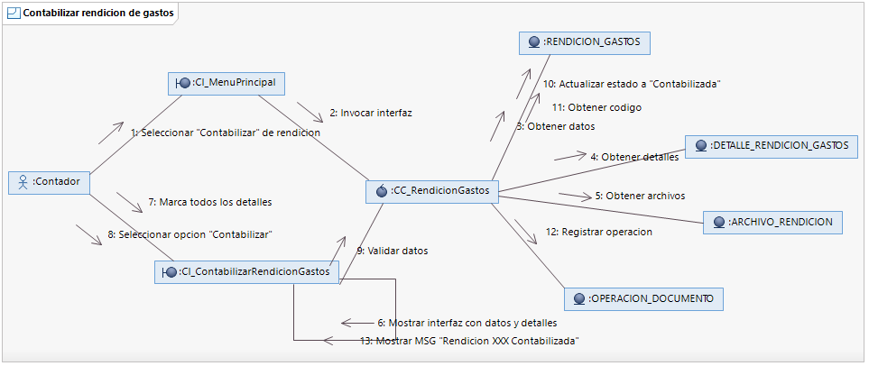

**Diagrama de colaboración CU aprobar rendición de gastos**

En la figura se muestra el diagrama de colaboración del caso de uso aprobar rendición de gastos.

**Figura 117**  
*Diagrama de Colaboración CU Aprobar Rendición de Gastos*

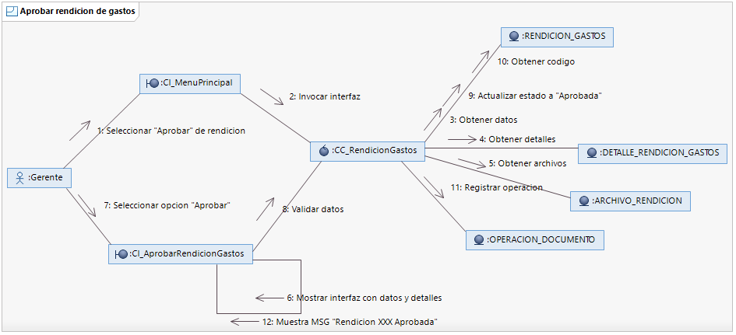

**Diagrama de colaboración CU ver reposición de gastos**

En la figura se muestra el diagrama de colaboración del caso de uso ver reposición de gastos.

**Figura 118**  
*Diagrama de Colaboración CU Ver Reposición de Gastos*

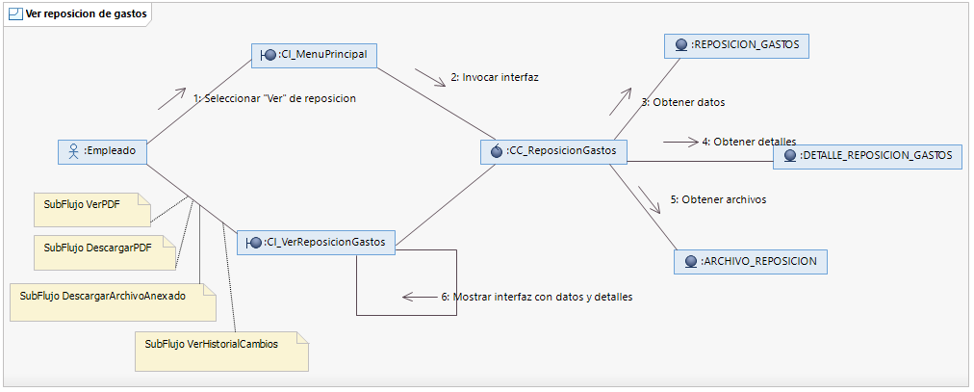

**Diagrama de colaboración del sub flujo: ver PDF de CU ver reposición de gastos**

En la figura se muestra el diagrama de colaboración del sub flujo ver PDF.

**Figura 119**  
*Diagrama de Colaboración Ver PDF de CU Ver Reposición de Gastos*

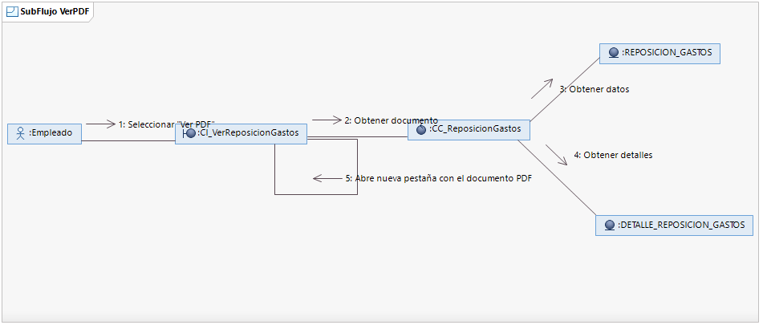

**Diagrama de colaboración del sub flujo: descargar PDF de CU ver reposición de gastos**

En la figura se muestra el diagrama de colaboración del sub flujo descargar PDF.

**Figura 120**  
*Diagrama de Colaboración Descargar PDF de CU Ver Reposición de Gastos*

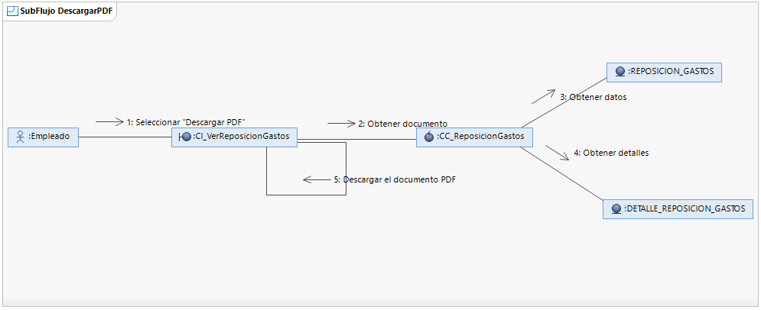

**Diagrama de colaboración del sub flujo: ver historial de cambios de CU ver reposición de gastos**

En la figura se muestra el diagrama de colaboración del sub flujo ver historial de cambios.

**Figura 121**  
*Diagrama de Colaboración Ver Historial de Cambios de CU Ver Reposición de Gastos*

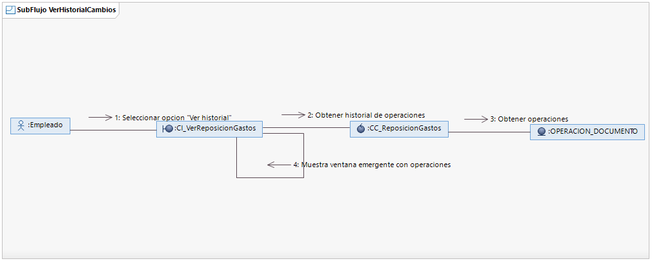

**Diagrama de colaboración del sub flujo: descargar archivo anexado de CU ver reposición de gastos**

En la figura se muestra el diagrama de colaboración del sub flujo descargar archivo anexado.

**Figura 122**  
*Diagrama de Colaboración Descargar Archivo Anexado de CU Ver Reposición de Gastos*

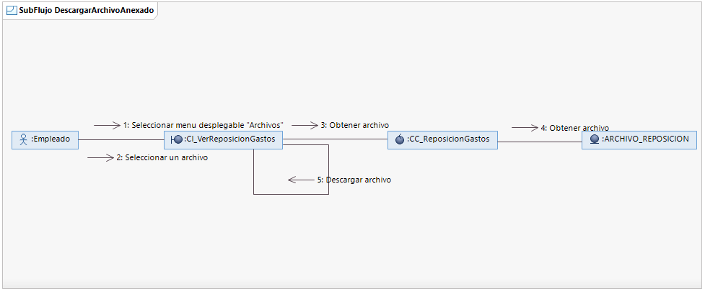

**Diagrama de colaboración CU registrar** **reposición de gastos**

En la figura se muestra el diagrama de colaboración del caso de uso registrar reposición de gastos.

**Figura 123**  
*Diagrama de Colaboración CU Registrar Reposición de Gastos*

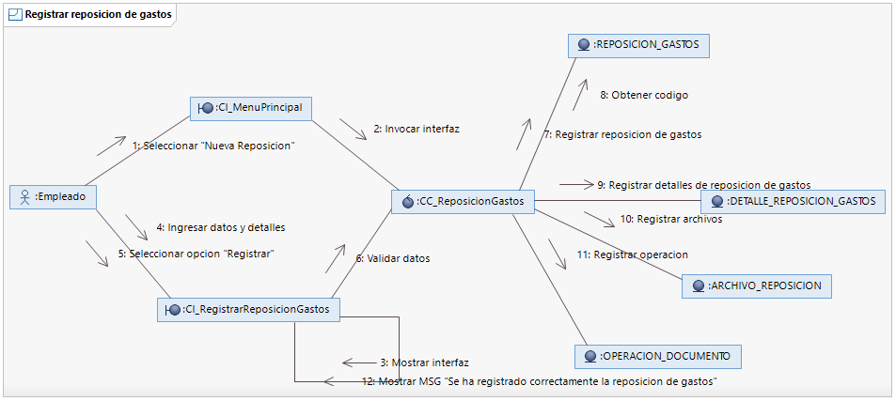

**Diagrama de colaboración CU editar reposición de gastos**

En la figura se muestra el diagrama de colaboración del caso de uso editar reposición de gastos.

**Figura 124**  
*Diagrama de Colaboración CU Editar Reposición de Gastos*

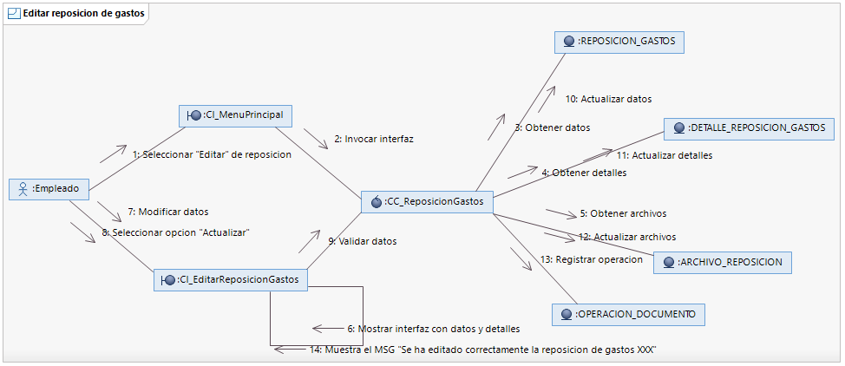

**Diagrama de colaboración CU contabilizar reposición de gastos**

En la figura se muestra el diagrama de colaboración del caso de uso contabilizar reposición de gastos.

**Figura 125**  
*Diagrama de Colaboración CU Contabilizar Reposición de Gastos*

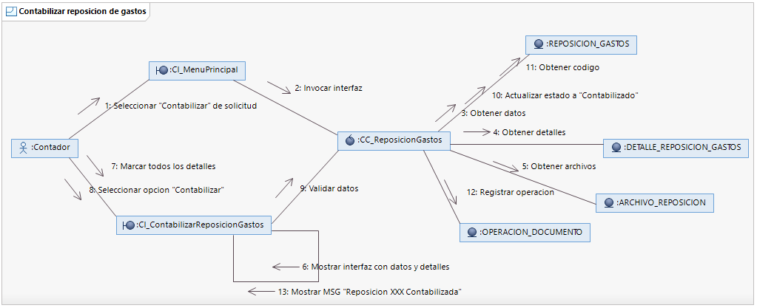

**Diagrama de colaboración CU aprobar reposición de gastos**

En la figura se muestra el diagrama de colaboración del caso de uso aprobar reposición de gastos.

**Figura 126**  
*Diagrama de Colaboración CU Aprobar Reposición de Gastos*

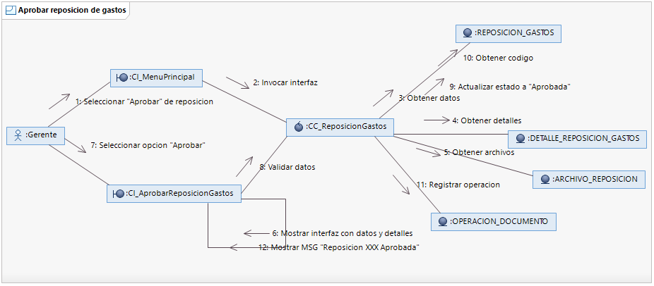

**Diagrama de colaboración CU abonar reposición de gastos**

En la figura se muestra el diagrama de colaboración del caso de uso abonar reposición de gastos.

**Figura 127**  
*Diagrama de Colaboración CU Abonar Reposición de Gastos*

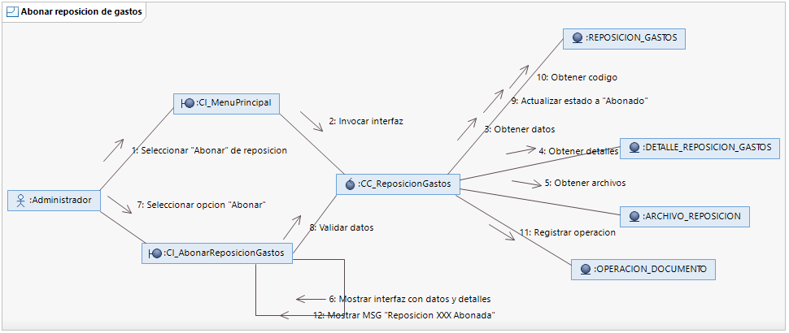

**Diagrama de colaboración CU ver requerimiento de bienes y servicios**

En la figura se muestra el diagrama de colaboración del caso de uso ver requerimiento de bienes y servicios

**Figura 128**  
*Diagrama de Colaboración CU Ver Requerimiento de Bienes y Servicios*

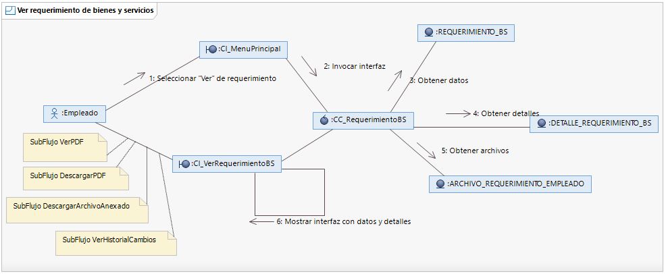

**Diagrama de colaboración del sub flujo: ver PDF de CU ver requerimiento de bienes y servicios**

En la figura se muestra el diagrama de colaboración del sub flujo ver PDF.

**Figura 129**  
*Diagrama de Colaboración Ver PDF de CU Ver Requerimiento de Bienes y Servicios*

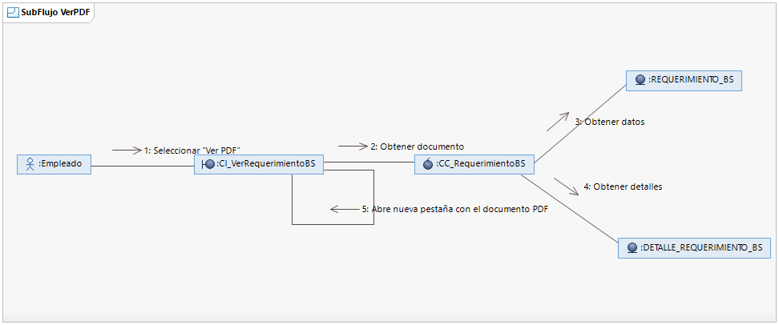

**Diagrama de colaboración del sub flujo: descargar PDF de CU ver requerimiento de bienes y servicios**

En la figura se muestra el diagrama de colaboración del sub flujo descargar PDF.

**Figura 130**  
*Diagrama de Colaboración Descargar PDF de CU Ver Requerimiento de Bienes y Servicios*

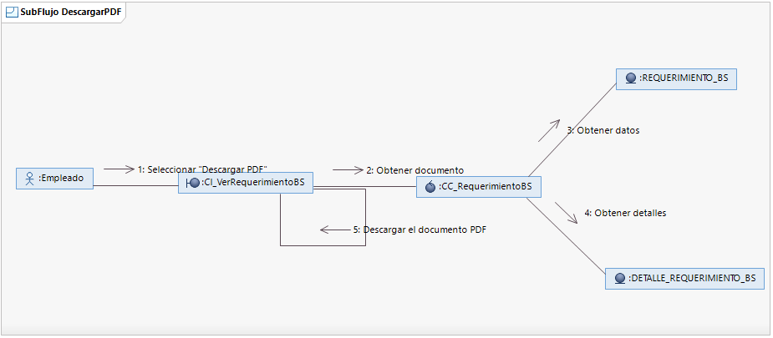

**Diagrama de colaboración del sub flujo: ver historial de cambios de CU ver requerimiento de bienes y servicios**

En la figura se muestra el diagrama de colaboración del sub flujo ver historial de cambios.

**Figura 131**  
*Diagrama de Colaboración Ver Historial de Cambios de CU Ver Requerimiento de Bienes y Servicios*

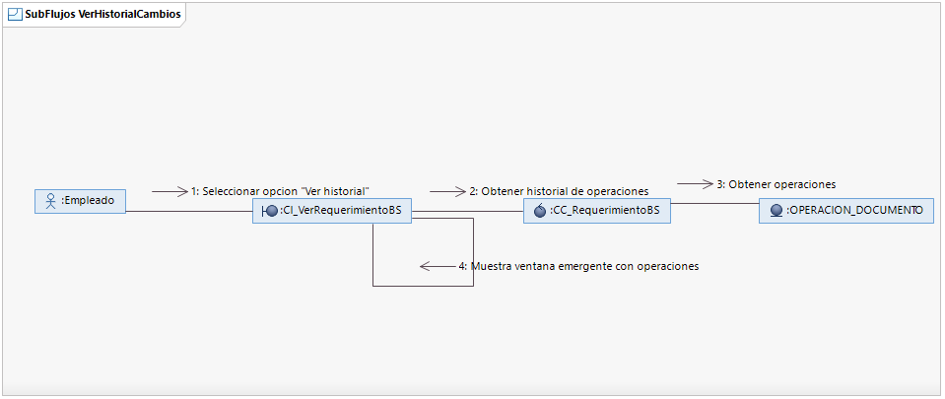

**Diagrama de colaboración del sub flujo: descargar archivo anexado de CU ver requerimiento de bienes y servicios**

En la figura se muestra el diagrama de colaboración del sub flujo descargar archivo anexado.

**Figura 132**  
*Diagrama de Colaboración Descargar Archivo Anexado de CU Ver Requerimiento de Bienes y Servicios*

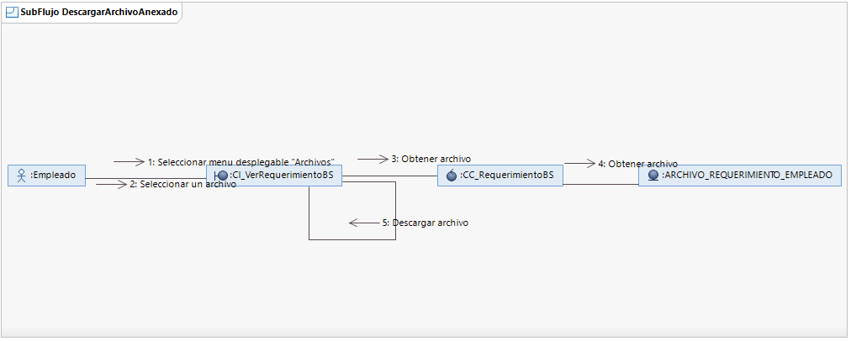

**Diagrama de colaboración CU registrar requerimiento de bienes y servicios**

En la figura se muestra el diagrama de colaboración del caso de uso registrar requerimiento de bienes y servicios

**Figura 133**  
*Diagrama de Colaboración CU Registrar Requerimiento de Bienes y Servicios*

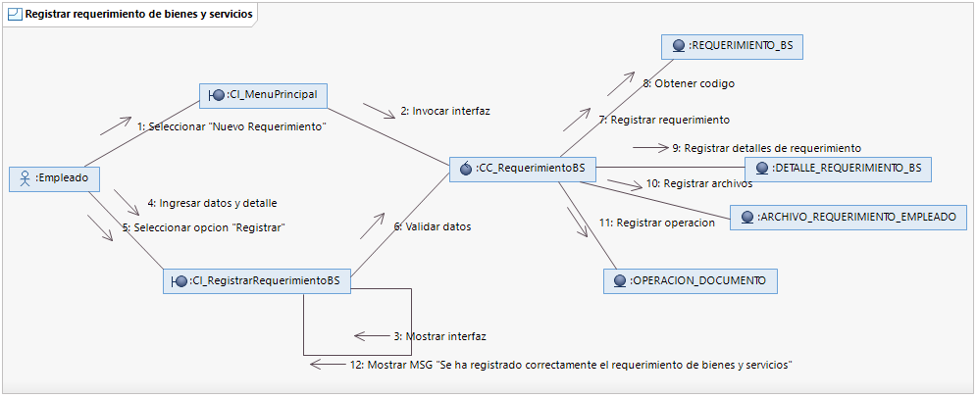

**Diagrama de colaboración CU marcar factura en el sistema**

En la figura se muestra el diagrama de colaboración del caso de uso marcar factura en el sistema

**Figura 134**  
*Diagrama de Colaboración CU Marcar Factura en el Sistema*

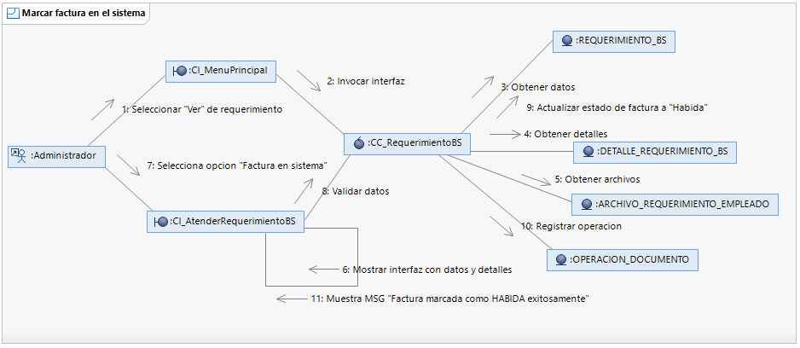

**Diagrama de colaboración CU editar requerimiento de bienes y servicios**

En la figura se muestra el diagrama de colaboración del caso de uso editar requerimiento de bienes y servicios

**Figura 135**  
*Diagrama de Colaboración CU Editar Requerimiento de Bienes y Servicios*

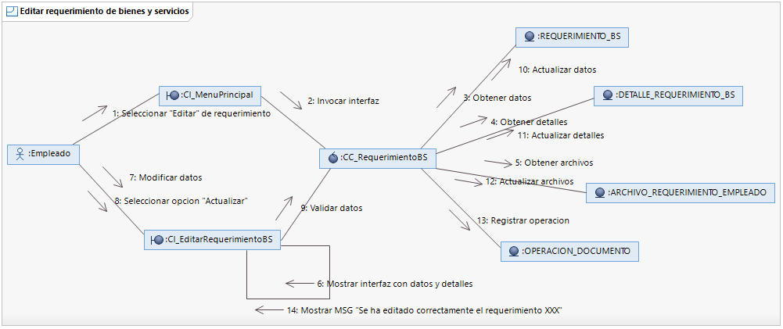

**Diagrama de colaboración CU contabilizar requerimiento de bienes y servicios**

En la figura se muestra el diagrama de colaboración del caso de uso contabilizar requerimiento de bienes y servicios

**Figura 136**  
*Diagrama de Colaboración CU Contabilizar Requerimiento de Bienes y Servicios*

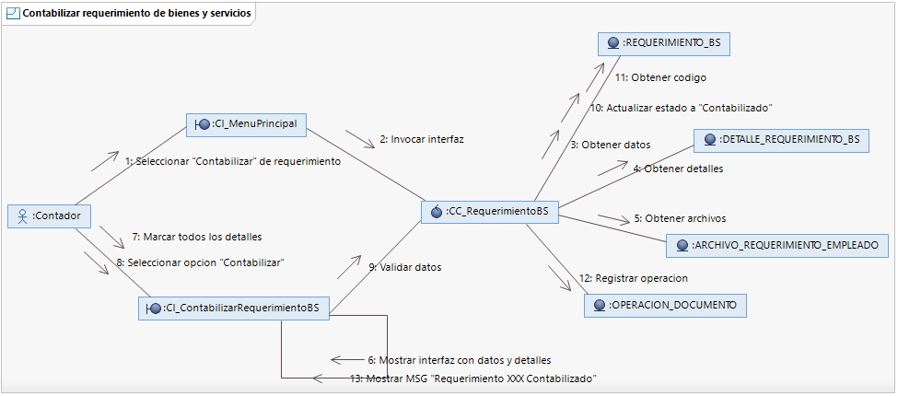

**Diagrama de colaboración CU contabilizar factura**

En la figura se muestra el diagrama de colaboración del caso de uso contabilizar factura

**Figura 137**  
*Diagrama de Colaboración CU Contabilizar Factura*

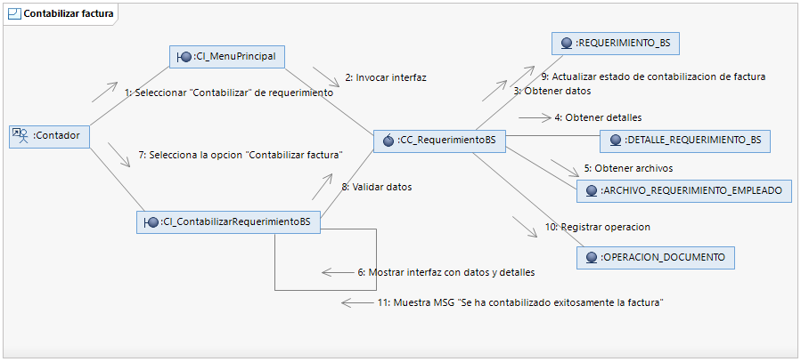

**Diagrama de colaboración CU eliminar archivo de empleado**

En la figura se muestra el diagrama de colaboración del caso de uso eliminar archivo de empleado

**Figura 138**

Diagrama de Colaboración CU Eliminar Archivo de Empleado

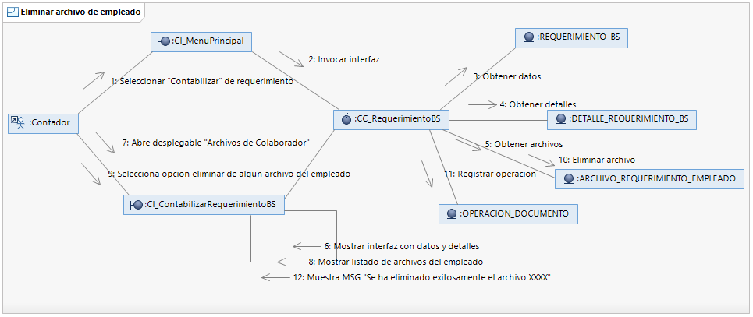

**Diagrama de colaboración CU atender requerimiento de bienes y servicios**

En la figura se muestra el diagrama de colaboración del caso de uso atender requerimiento de bienes y servicios

**Figura 139**  
*Diagrama de Colaboración CU Atender Requerimiento de Bienes y Servicios*

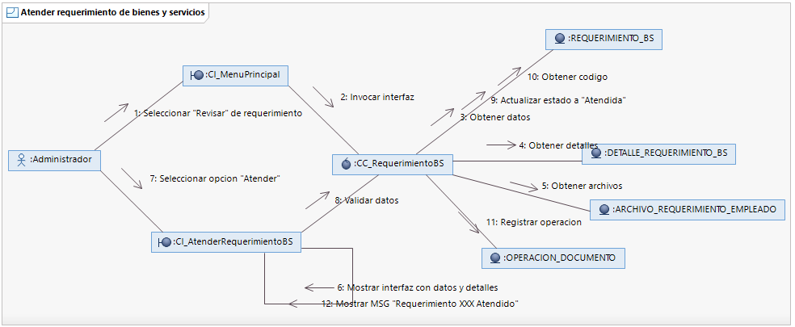

**Diagrama de colaboración CU aprobar requerimiento de bienes y servicios**

En la figura se muestra el diagrama de colaboración del caso de uso aprobar requerimiento de bienes y servicios

**Figura 140**  
*Diagrama de Colaboración CU Aprobar Requerimiento de Bienes y Servicios*

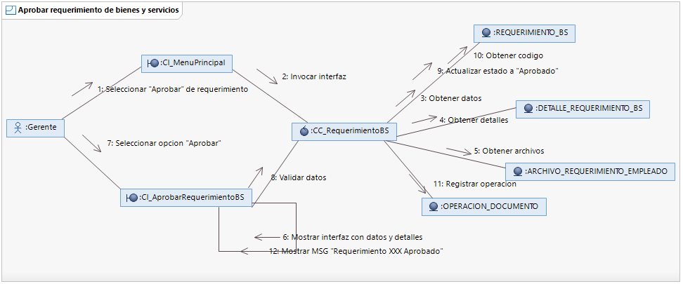

**Diagrama de colaboración CU registrar empleado**

En la figura se muestra el diagrama de colaboración del caso de uso registrar empleado

**Figura 141**  
*Diagrama de Colaboración CU Registrar Empleado*

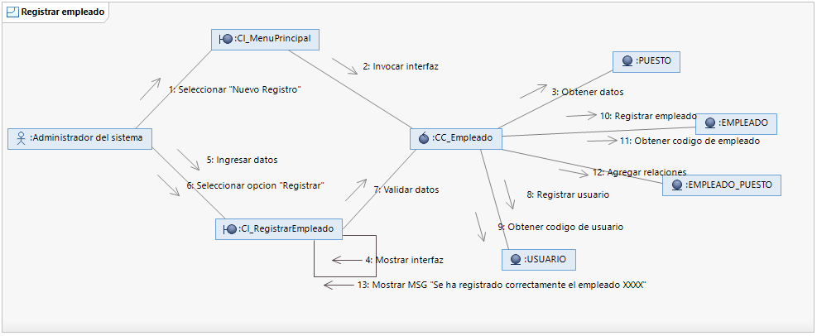

**Diagrama de colaboración CU modificar usuario**

En la figura se muestra el diagrama de colaboración del caso de uso modificar usuario

**Figura 142**  
*Diagrama de Colaboración CU Modificar Usuario*

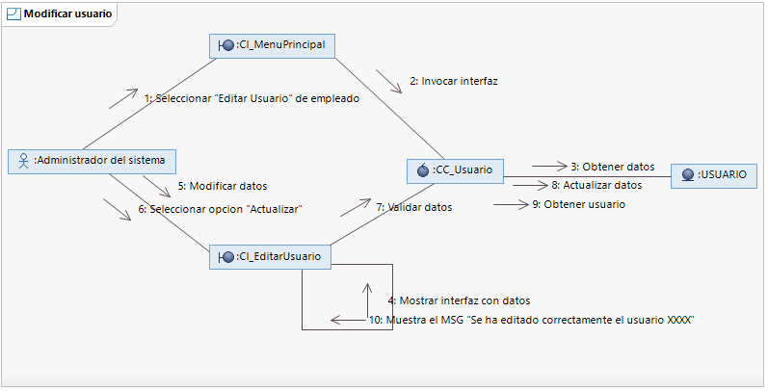

**Diagrama de colaboración CU modificar empleado**

En la figura se muestra el diagrama de colaboración del caso de uso modificar empleado

**Figura 143**  
*Diagrama de Colaboración CU Modificar Empleado*

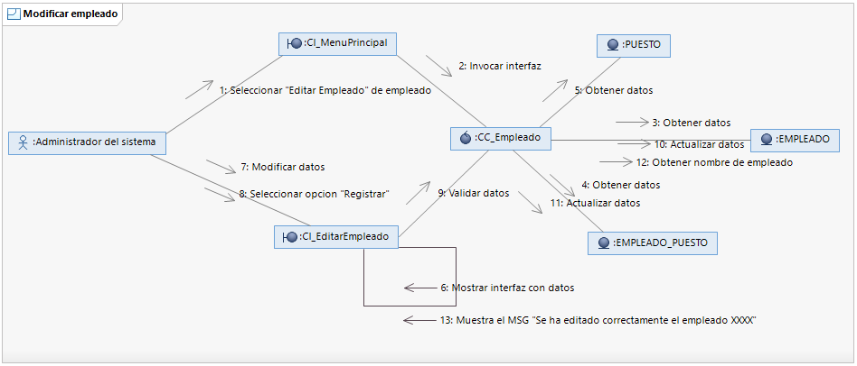

**Diagrama de colaboración CU dar de baja empleado**

En la figura se muestra el diagrama de colaboración del caso de uso dar de baja empleado

**Figura 144**  
*Diagrama de Colaboración CU Dar de Baja Empleado*

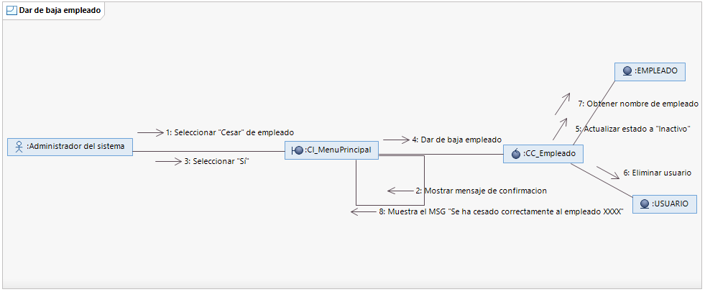

**Diagrama de colaboración CU registrar proyecto**

En la figura se muestra el diagrama de colaboración del caso de uso registrar proyecto

**Figura 145**  
*Diagrama de Colaboración CU Registrar Proyecto*

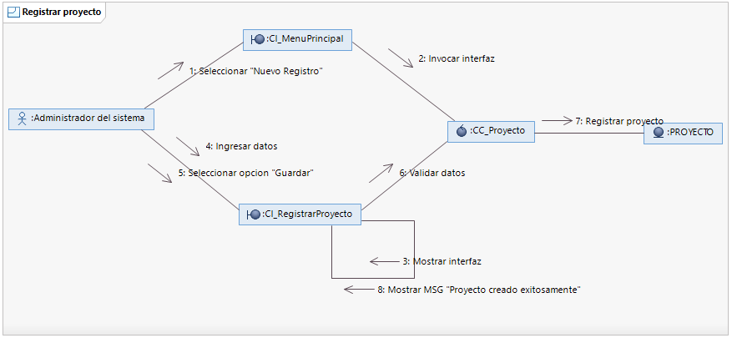

**Diagrama de colaboración CU modificar proyecto**

En la figura se muestra el diagrama de colaboración del caso de uso modificar proyecto

**Figura 146**  
*Diagrama de Colaboración CU Modificar Proyecto*

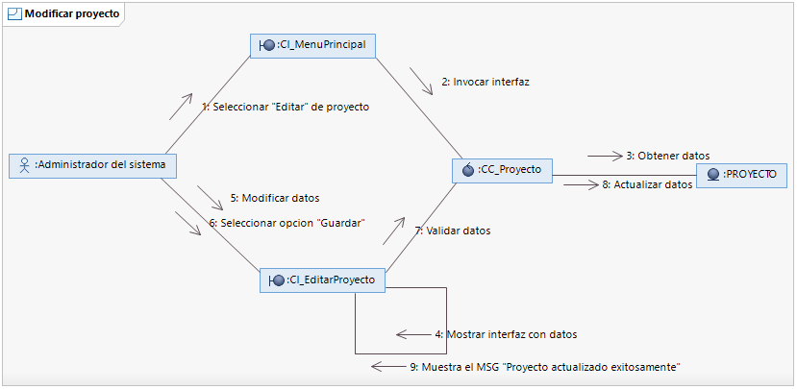

**Diagrama de colaboración CU eliminar contador a un proyecto**

En la figura se muestra el diagrama de colaboración del caso de uso eliminar contador a un proyecto

**Figura 147**  
*Diagrama de Colaboración CU Eliminar Contador a un Proyecto*

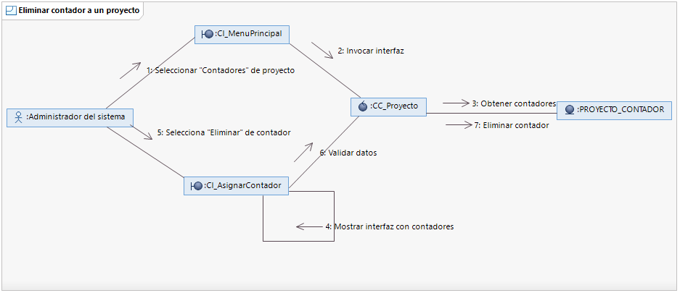

**Diagrama de colaboración CU dar de baja proyecto**

En la figura se muestra el diagrama de colaboración del caso de uso dar de baja proyecto

**Figura 148**  
*Diagrama de Colaboración CU Dar de Baja Proyecto*

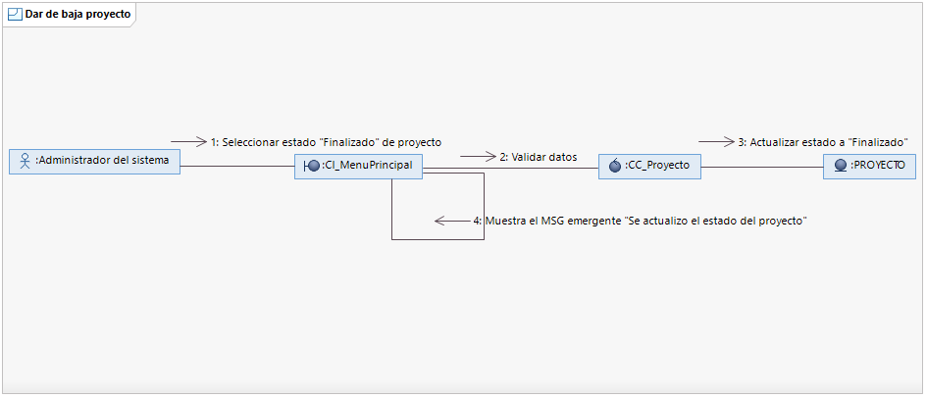

**Diagrama de colaboración CU asignar gerente a un proyecto**

En la figura se muestra el diagrama de colaboración del caso de uso asignar gerente a un proyecto

**Figura 149**  
*Diagrama de Colaboración CU Asignar Gerente a un Proyecto*

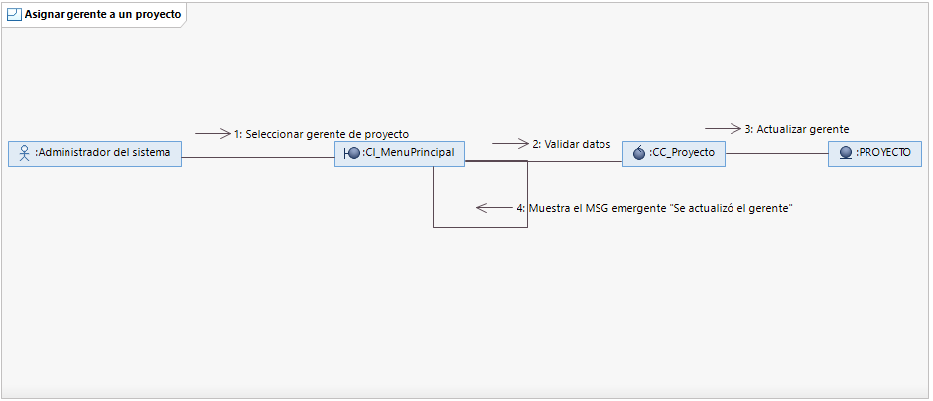

**Diagrama de colaboración CU asignar contadores a un proyecto**

En la figura se muestra el diagrama de colaboración del caso de uso asignar contadores a un proyecto

**Figura 150**  
*Diagrama de Colaboración CU Asignar Contadores a un Proyecto*

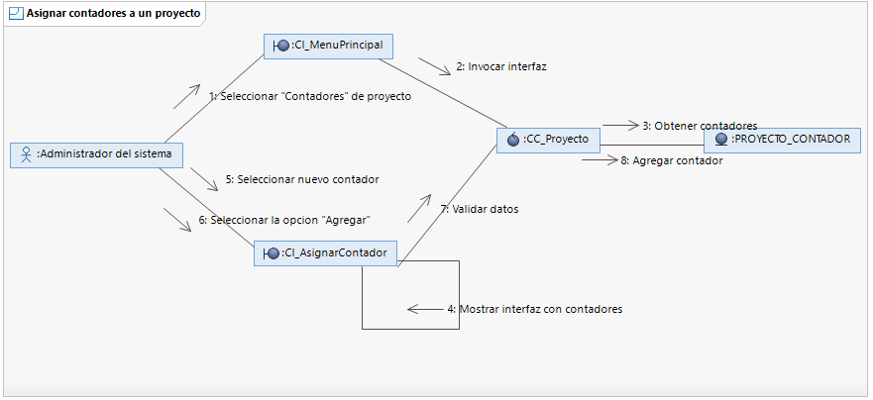

**Diagrama de colaboración CU ver historial general de operaciones**

En la figura se muestra el diagrama de colaboración del caso de uso ver historial general de operaciones

**Figura 151**  
*Diagrama de Colaboración CU Ver Historial General de Operaciones*

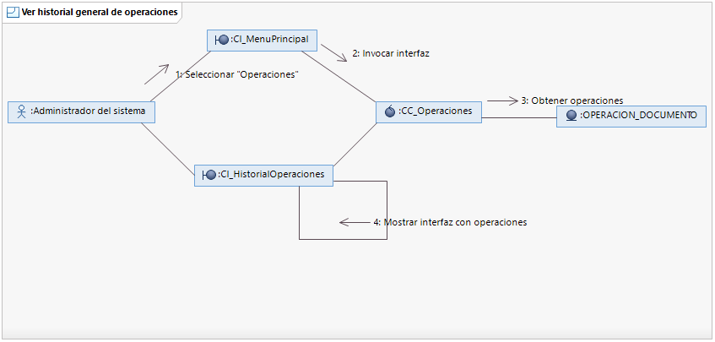

**Diagrama de colaboración CU ver historial de ingresos al sistema**

En la figura se muestra el diagrama de colaboración del caso de uso ver historial de ingresos al sistema

**Figura 152**  
*Diagrama de Colaboración CU Ver Historial de Ingresos al Sistema*

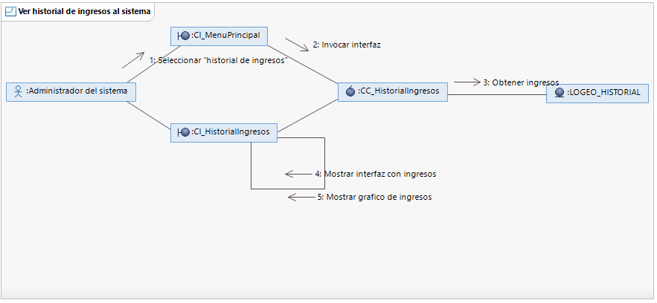

**Diagrama de colaboración CU ver historial de errores del sistema**

En la figura se muestra el diagrama de colaboración del caso de uso ver historial de errores del sistema

**Figura 153**  
*Diagrama de Colaboración CU Ver Historial de Errores del Sistema*

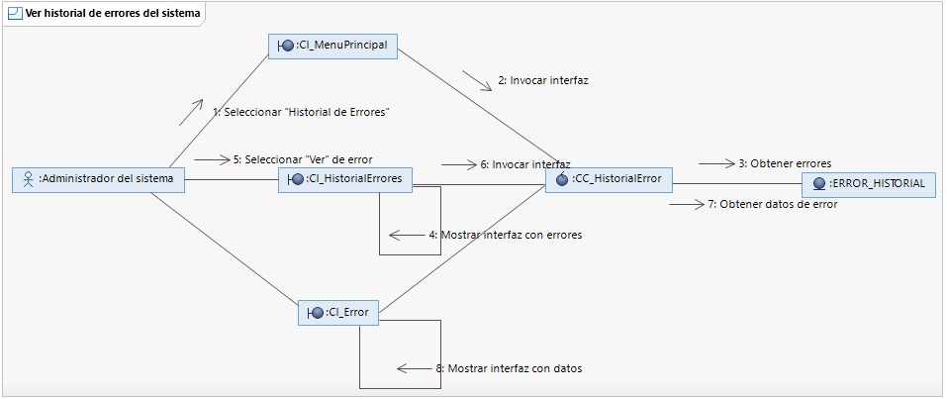

**Diagrama de colaboración CU ingresar al sistema**

En la figura se muestra el diagrama de colaboración del caso de uso ingresar al sistema

**Figura 154**  
*Diagrama de Colaboración CU Ingresar al Sistema*

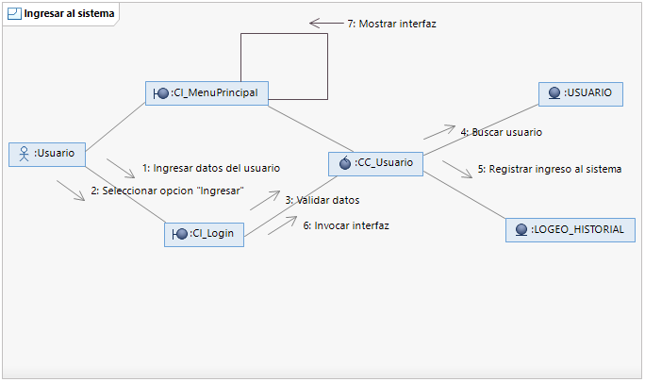

**Diagrama de colaboración CU cerrar sesión**

En la figura se muestra el diagrama de colaboración del caso de uso cerrar sesión

**Figura 155**  
*Diagrama de Colaboración CU Cerrar Sesión*

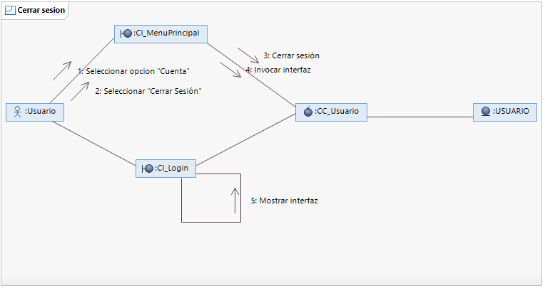

**Diagrama de colaboración CU mantener unidad de medida**

En la figura se muestra el diagrama de colaboración del caso de uso mantener unidad de medida

**Figura 156***Diagrama de Colaboración CU Mantener Unidad de Medida*

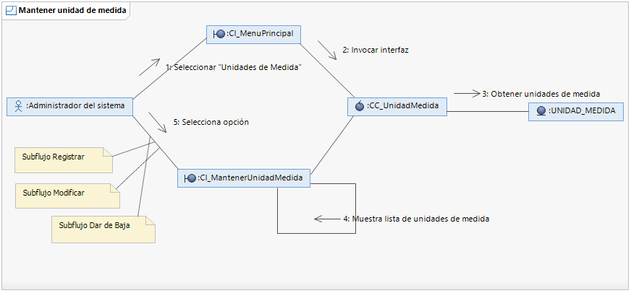

**Diagrama de colaboración del sub flujo: registrar de CU mantener unidad de medida**

En la figura se muestra el diagrama de colaboración del sub flujo registrar.

**Figura 157**  
*Diagrama de Colaboración Registrar de CU Mantener Unidad de Medida*

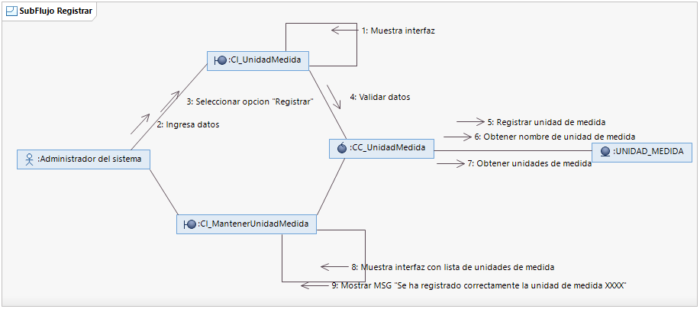

**Diagrama de colaboración del sub flujo: modificar de CU mantener unidad de medida**

En la figura se muestra el diagrama de colaboración del sub flujo modificar.

**Figura 158**  
*Diagrama de Colaboración Modificar de CU Mantener Unidad de Medida*

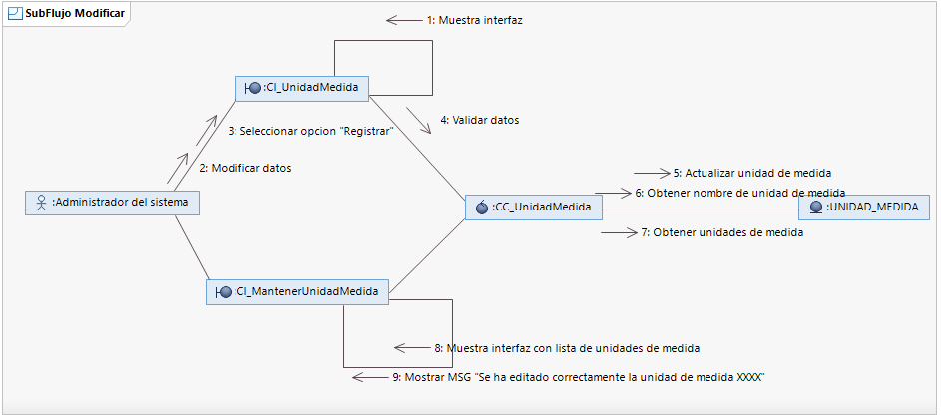

**Diagrama de colaboración del sub flujo: dar de baja de CU mantener unidad de medida**

En la figura se muestra el diagrama de colaboración del sub flujo dar de baja.

**Figura 159**  
*Diagrama de Colaboración Dar de Baja de CU Mantener Unidad de Medida*

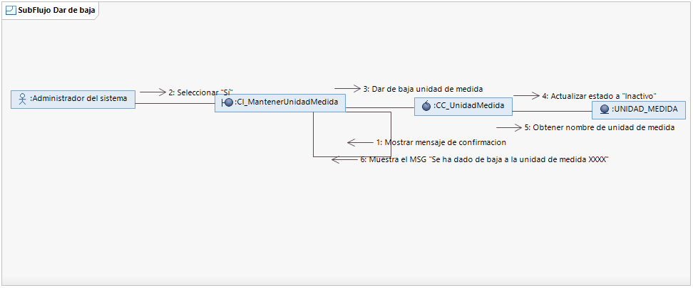

**Modelo conceptual**

A continuación, se muestra el modelo conceptual de la actual investigación:

**Figura 160**  
*Modelo Conceptual*

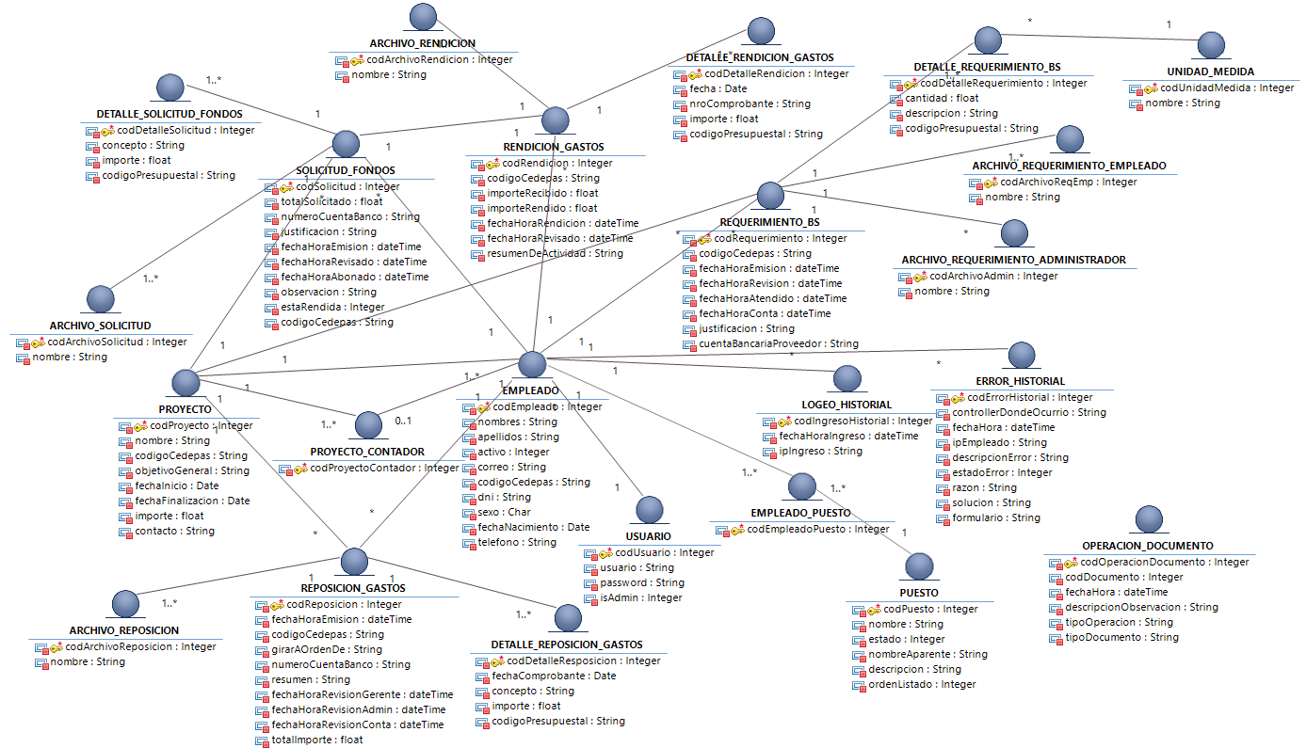

**Modelo de datos lógicos**

Se presenta a continuación, el modelo de datos lógico con las entidades a tomar en cuenta en la investigación.

**Figura 161**  
*Modelo de Datos Lógico*

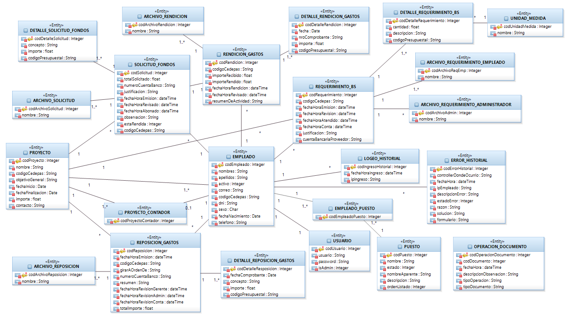

**Modelo de datos físico**

Se presenta a continuación, el modelo de datos físico.

**Figura 162**  
*Modelo de Datos Físico*

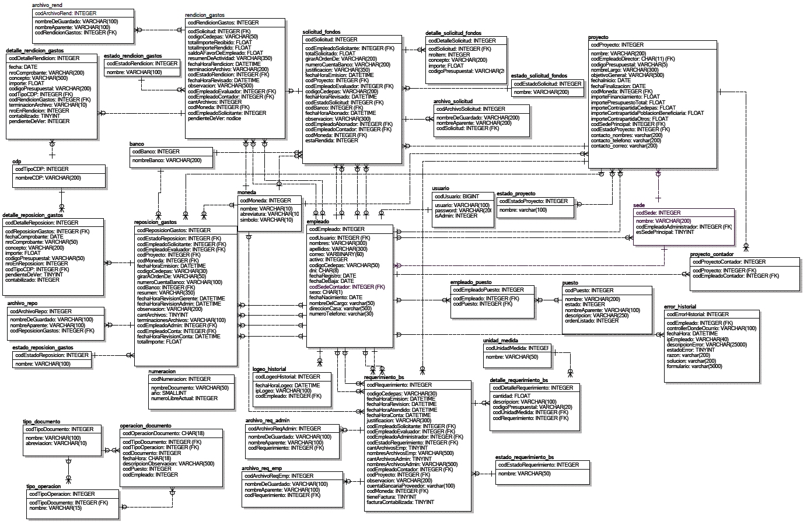

**Modelo de diseño**

**Diagrama de subsistema**

A continuación, se muestran el diagrama de subsistemas con los casos de uso que hemos trabajado en el presente proyecto:

**Figura 163**  
*Diagrama de Subsistemas*

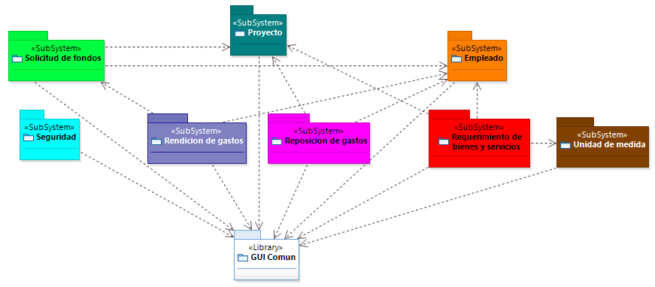

**Realizaciones de diseño**

Los siguientes diagramas de realización, representan el modelo utilizado en el desarrollo del sistema web para cada caso de uso.

1. **Paquete empleado**

A continuación, se muestra la realización de diseño por cada caso de uso pertenecientes al paquete empleado.

**Figura 164**  
*Realización de Diseño del Paquete Empleado*

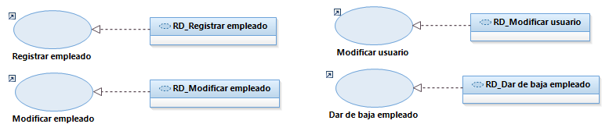

1. **Paquete proyecto**

A continuación, se muestra la realización de diseño por cada caso de uso pertenecientes al paquete proyecto.

**Figura 165**  
*Realización de Diseño del Paquete Proyecto*

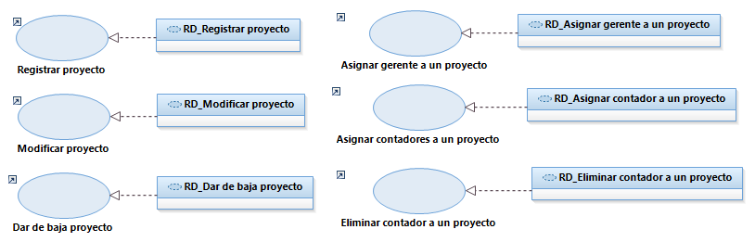

1. **Paquete rendición de gastos**

A continuación, se muestra la realización de diseño por cada caso de uso pertenecientes al paquete rendición de gastos.

**Figura 166***Realización de Diseño del Paquete Rendición de Gastos*

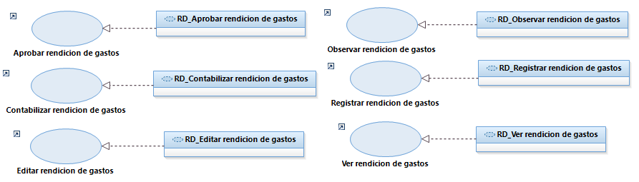

1. **Paquete reposición de gastos**

A continuación, se muestra la realización de diseño por cada caso de uso pertenecientes al paquete reposición de gastos.

**Figura 167**  
*Realización de Diseño del Paquete Reposición de Gastos*

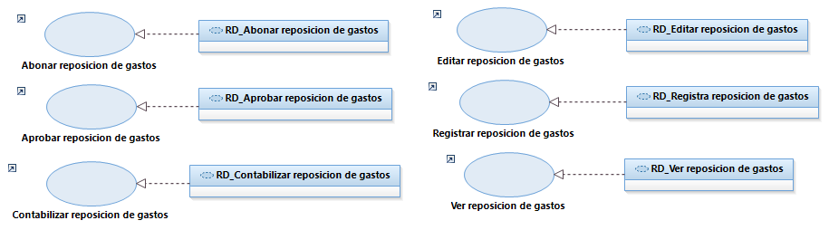

1. **Paquete requerimiento de bienes y servicios**

A continuación, se muestra la realización de diseño por cada caso de uso pertenecientes al paquete requerimiento de bienes y servicios.

**Figura 168**  
*Realización de Diseño del Paquete Requerimiento de Bienes y Servicios*

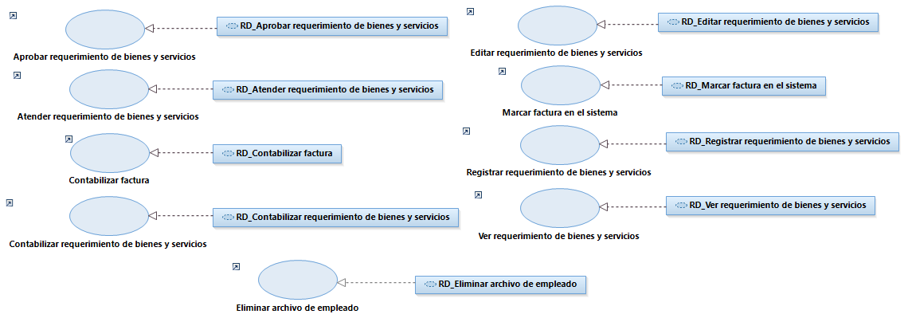

1. **Paquete seguridad**

A continuación, se muestra la realización de diseño por cada caso de uso pertenecientes al paquete seguridad.

**Figura 169***Realización de Diseño del Paquete Seguridad*

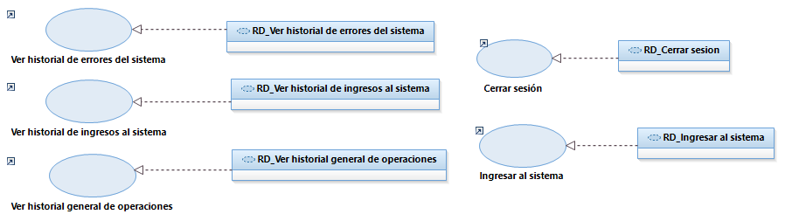

1. **Paquete solicitud de fondos**

A continuación, se muestra la realización de diseño por cada caso de uso pertenecientes al paquete solicitud de fondos.

**Figura 170**  
*Realización de Diseño del Paquete Solicitud de Fondos*

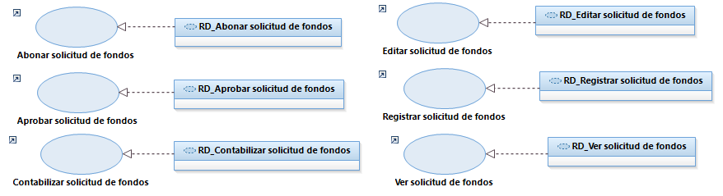

1. **Paquete unidad de medida**

A continuación, se muestra la realización de diseño por cada caso de uso pertenecientes al paquete unidad medida.

**Figura 171**  
*Realización de Diseño del Paquete Unidad de Medida*

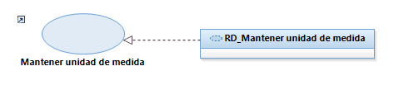

**Diagramas de clase de diseño**

A continuación, se muestra los diagramas de clase de diseño para cada caso de uso:

**Caso de uso dar de baja empleado.**

En la siguiente figura, se muestra el diagrama de clase de diseño del caso de uso dar de baja empleado.

**Figura 172**  
*Diagramas de Clase de Diseño CU Dar de Baja Empleado*

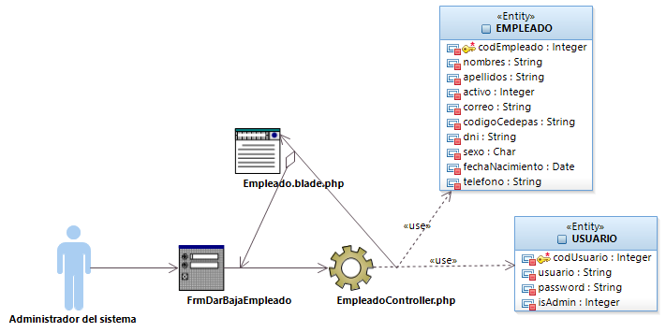

**Caso de uso modificar empleado.**

En la siguiente figura, se muestra el diagrama de clase de diseño del caso de uso modificar empleado.

**Figura 173**  
*Diagramas de Clase de Diseño CU Modificar Empleado*

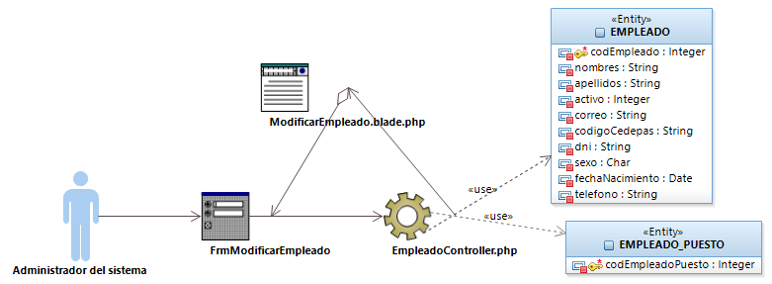

**Caso de uso modificar usuario.**

En la siguiente figura, se muestra el diagrama de clase de diseño del caso de uso modificar usuario.

**Figura 174**  
*Diagramas de Clase de Diseño CU Modificar Usuario*

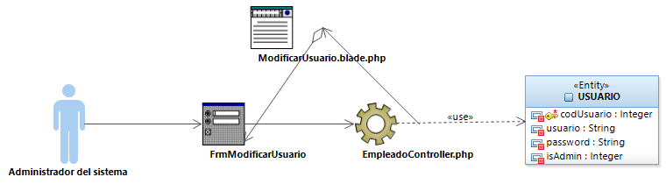

**Caso de uso registrar empleado.**

En la siguiente figura, se muestra el diagrama de clase de diseño del caso de uso registrar empleado.

**Figura 175**  
*Diagramas de Clase de Diseño CU Registrar Empleado*

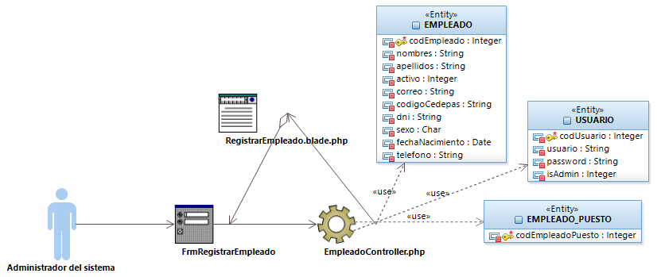

**Caso de uso asignar contador a un proyecto.**

En la siguiente figura, se muestra el diagrama de clase de diseño del caso de uso asignar contador a un proyecto.

**Figura 176**  
*Diagramas de Clase de Diseño CU Asignar Contador a un Proyecto*

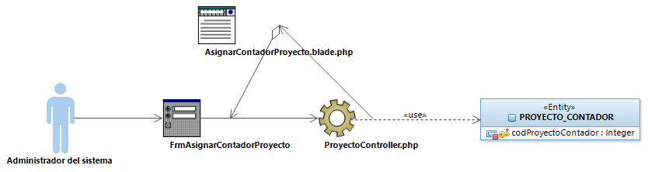

**Caso de uso asignar gerente a un proyecto.**

En la siguiente figura, se muestra el diagrama de clase de diseño del caso de uso asignar gerente a un proyecto.

**Figura 177**  
*Diagramas de Clase de Diseño CU Asignar Gerente a un Proyecto*

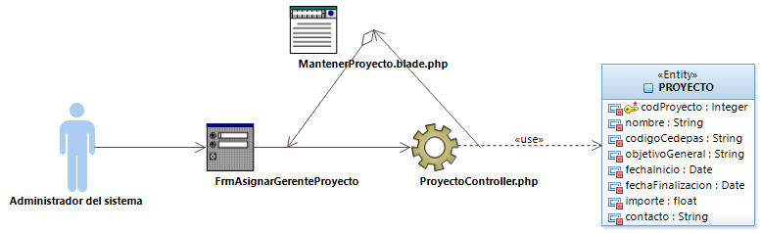

**Caso de uso dar de baja proyecto.**

En la siguiente figura, se muestra el diagrama de clase de diseño del caso de uso dar de baja proyecto.

**Figura 178**  
*Diagramas de Clase de Diseño CU Dar de Baja Proyecto*

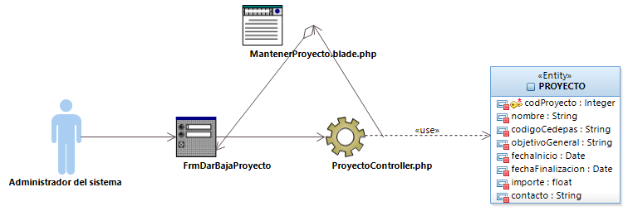

**Caso de uso eliminar contador a un proyecto.**

En la siguiente figura, se muestra el diagrama de clase de diseño del caso de uso eliminar contador a un proyecto.

**Figura 179**  
*Diagramas de Clase de Diseño CU Eliminar Contador a un Proyecto*

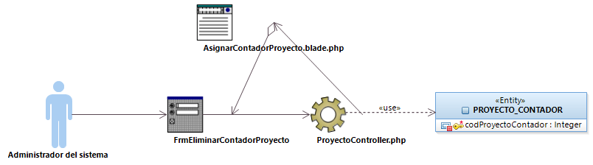

**Caso de uso modificar proyecto.**

En la siguiente figura, se muestra el diagrama de clase de diseño del caso de uso modificar proyecto.

**Figura 180**  
*Diagramas de Clase de Diseño CU Modificar Proyecto*

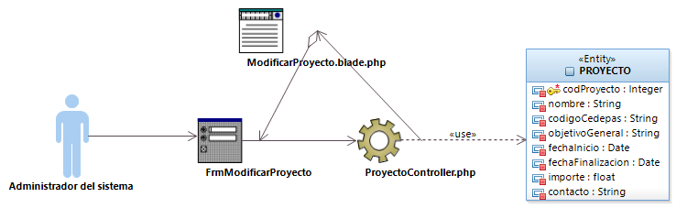

**Caso de uso registrar proyecto.**

En la siguiente figura, se muestra el diagrama de clase de diseño del caso de uso registrar proyecto.

**Figura 181**  
*Diagramas de Clase de Diseño CU Registrar Proyecto*

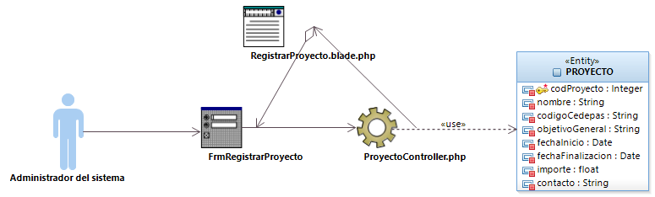

**Caso de uso aprobar rendición de gastos.**

En la siguiente figura, se muestra el diagrama de clase de diseño del caso de uso aprobar rendición de gastos.

**Figura 182**  
*Diagramas de Clase de Diseño CU Aprobar Rendición de Gastos*

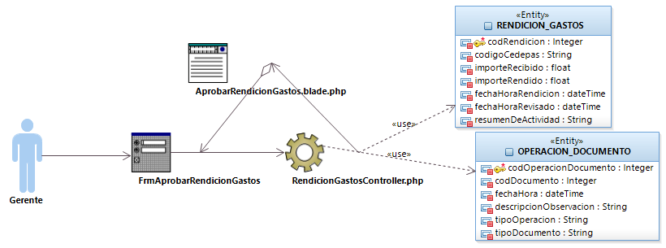

**Caso de uso contabilizar rendición de gastos.**

En la siguiente figura, se muestra el diagrama de clase de diseño del caso de uso contabilizar rendición de gastos.

**Figura 183**  
*Diagramas de Clase de Diseño CU Contabilizar Rendición de Gastos*

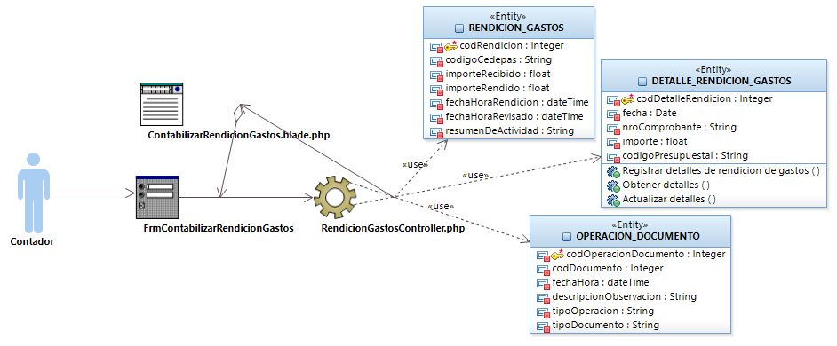

**Caso de uso editar rendición de gastos.**

En la siguiente figura, se muestra el diagrama de clase de diseño del caso de uso editar rendición de gastos.

**Figura 184**  
*Diagramas de Clase de Diseño CU Editar Rendición de Gastos*

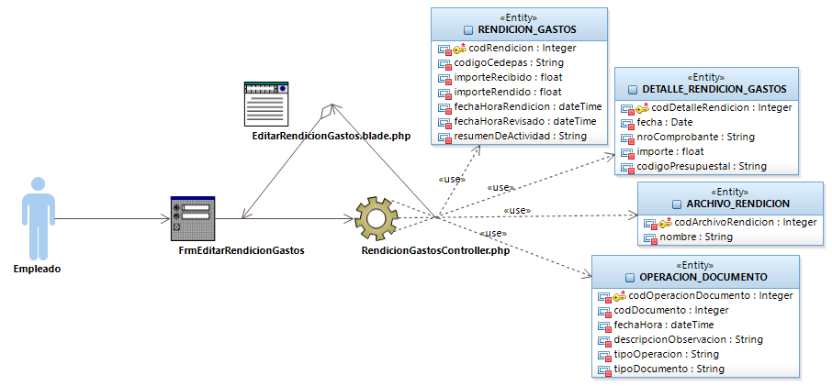

**Caso de uso observar rendición de gastos.**

En la siguiente figura, se muestra el diagrama de clase de diseño del caso de uso observar rendición de gastos.

**Figura 185**  
*Diagramas de Clase de Diseño CU Observar Rendición de Gastos*

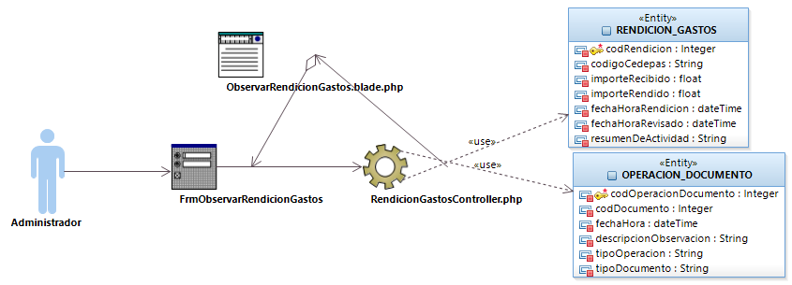

**Caso de uso registrar rendición de gastos.**

En la siguiente figura, se muestra el diagrama de clase de diseño del caso de uso registrar rendición de gastos.

**Figura 186**  
*Diagramas de Clase de Diseño CU Registrar Rendición de Gastos*

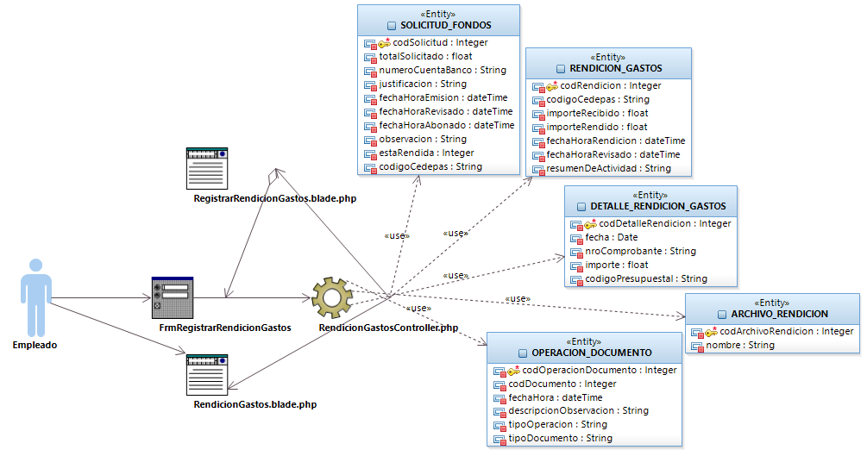

**Caso de uso ver rendición de gastos.**

En la siguiente figura, se muestra el diagrama de clase de diseño del caso de uso ver rendición de gastos.

**Figura 187**  
*Diagramas de Clase de Diseño CU Ver Rendición de Gastos*

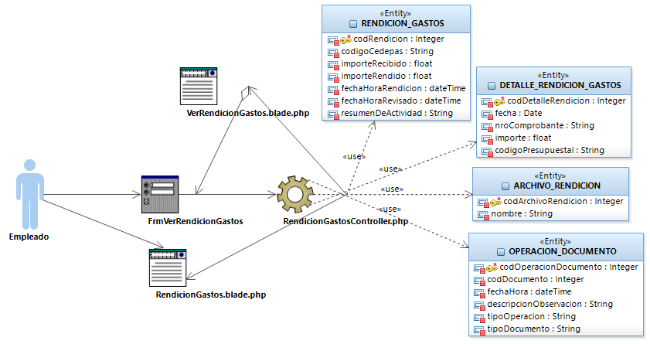

**Caso de uso abonar reposición de gastos.**

En la siguiente figura, se muestra el diagrama de clase de diseño del caso de uso abonar reposición de gastos.

**Figura 188***Diagramas de Clase de Diseño CU Abonar Reposición de Gastos*

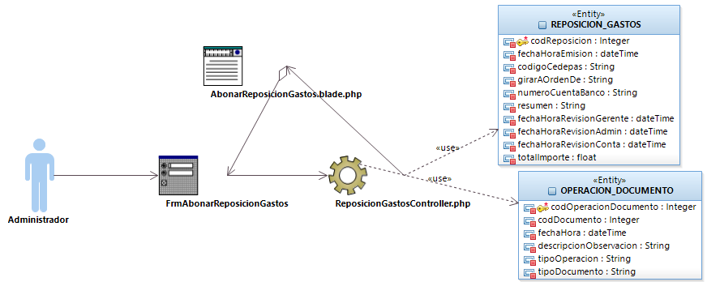

**Caso de uso aprobar reposición de gastos.**

En la siguiente figura, se muestra el diagrama de clase de diseño del caso de uso aprobar reposición de gastos.

**Figura 189**  
*Diagramas de Clase de Diseño CU Aprobar Reposición de Gastos*

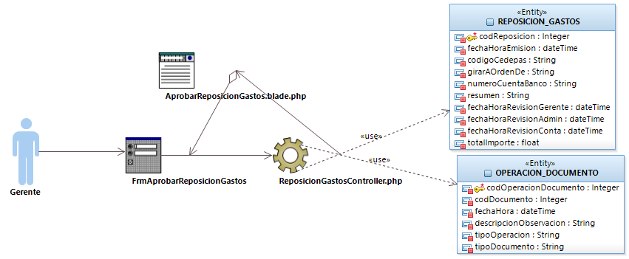

**Caso de uso contabilizar reposición de gastos.**

En la siguiente figura, se muestra el diagrama de clase de diseño del caso de uso contabilizar reposición de gastos.

**Figura 190**  
*Diagramas de Clase de Diseño CU Contabilizar Reposición de Gastos*

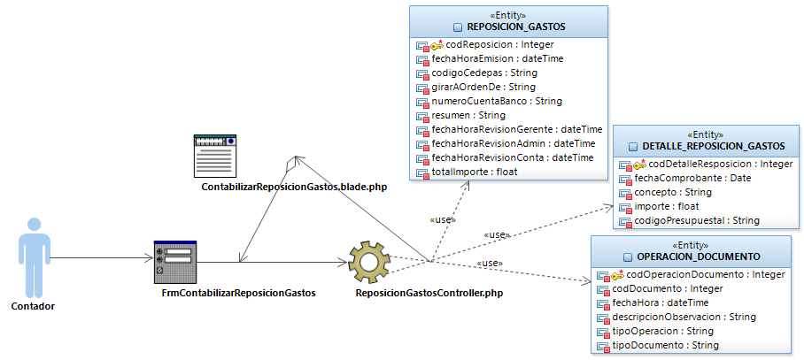

**Caso de uso editar reposición de gastos.**

En la siguiente figura, se muestra el diagrama de clase de diseño del caso de uso editar reposición de gastos.

**Figura 191**  
*Diagramas de Clase de Diseño CU Editar Reposición de Gastos*

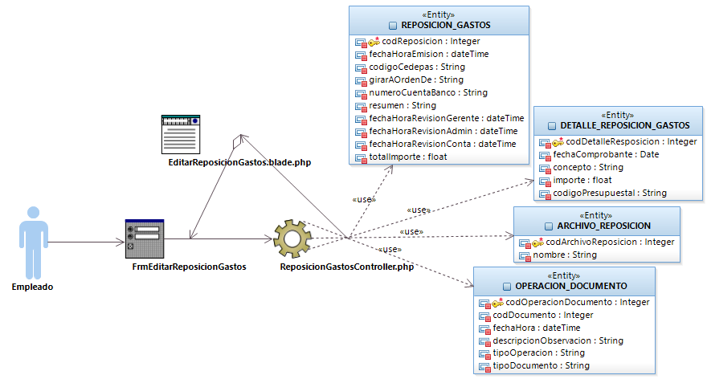

**Caso de uso registrar reposición de gastos.**

En la siguiente figura, se muestra el diagrama de clase de diseño del caso de uso registrar reposición de gastos.

**Figura 192**  
*Diagramas de Clase de Diseño CU Registrar Reposición de Gastos*

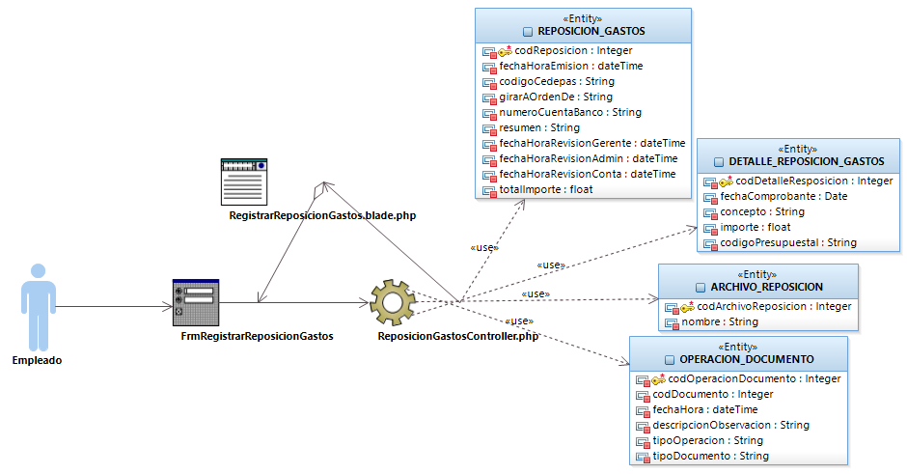

**Caso de uso ver reposición de gastos.**

En la siguiente figura, se muestra el diagrama de clase de diseño del caso de uso ver reposición de gastos.

**Figura 193**  
*Diagramas de Clase de Diseño CU Ver Reposición de Gastos*

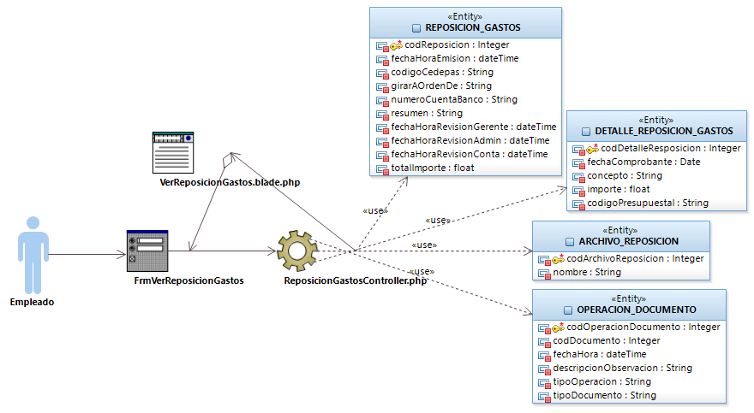

**Caso de uso aprobar requerimiento de bienes y servicios.**

En la siguiente figura, se muestra el diagrama de clase de diseño del caso de uso aprobar requerimiento de bienes y servicios.

**Figura 194**  
*Diagramas de Clase de Diseño CU Aprobar Requerimiento de Bienes y Servicios*

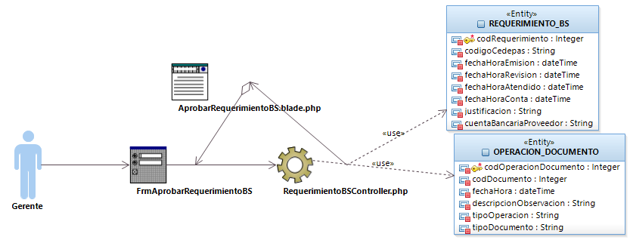

**Caso de uso atender requerimiento de bienes y servicios.**

En la siguiente figura, se muestra el diagrama de clase de diseño del caso de uso atender requerimiento de bienes y servicios.

**Figura 195**  
*Diagramas de Clase de Diseño CU Atender Requerimiento de Bienes y Servicios*

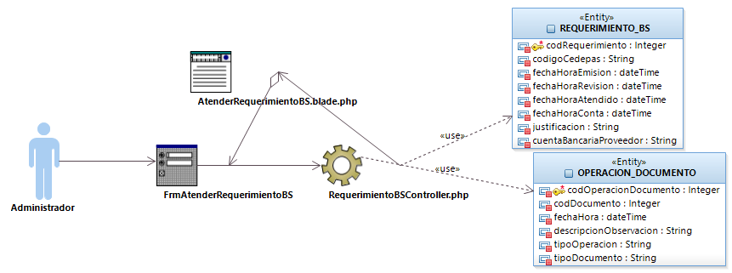

**Caso de uso contabilizar factura.**

En la siguiente figura, se muestra el diagrama de clase de diseño del caso de uso contabilizar factura.

**Figura 196**  
Diagramas de Clase de Diseño CU Contabilizar Factura

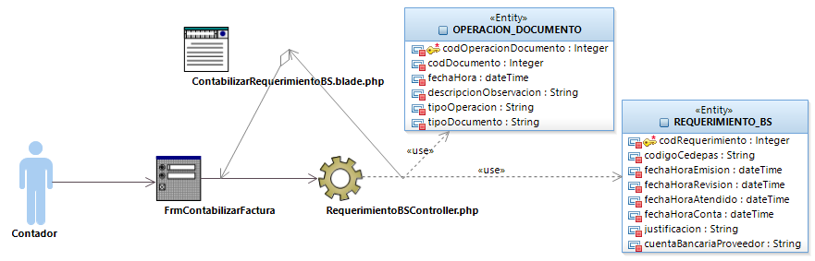

**Caso de uso eliminar archivo de empleado.**

En la siguiente figura, se muestra el diagrama de clase de diseño del caso de uso eliminar archivo de empleado.

**Figura 197**

Diagramas de Clase de Diseño CU Eliminar Archivo de Empleado

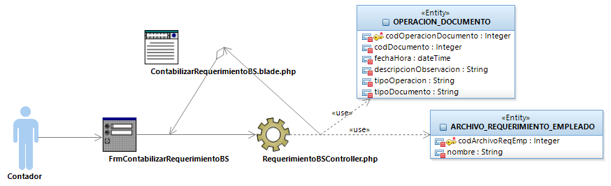

**Caso de uso contabilizar requerimiento de bienes y servicios.**

En la siguiente figura, se muestra el diagrama de clase de diseño del caso de uso contabilizar requerimiento de bienes y servicios.

**Figura 198**  
*Diagramas de Clase de Diseño CU Contabilizar Requerimiento de Bienes y Servicios*

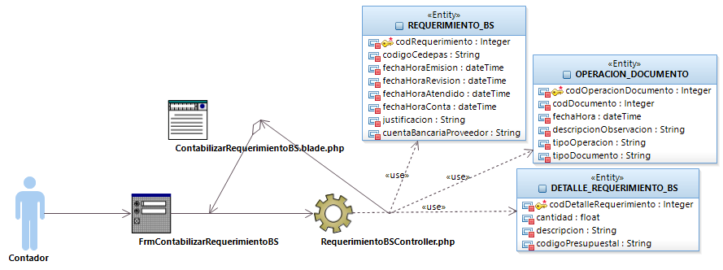

**Caso de uso editar requerimiento de bienes y servicios.**

En la siguiente figura, se muestra el diagrama de clase de diseño del caso de uso editar requerimiento de bienes y servicios.

**Figura 199**  
*Diagramas de Clase de Diseño CU Editar Requerimiento de Bienes y Servicios*

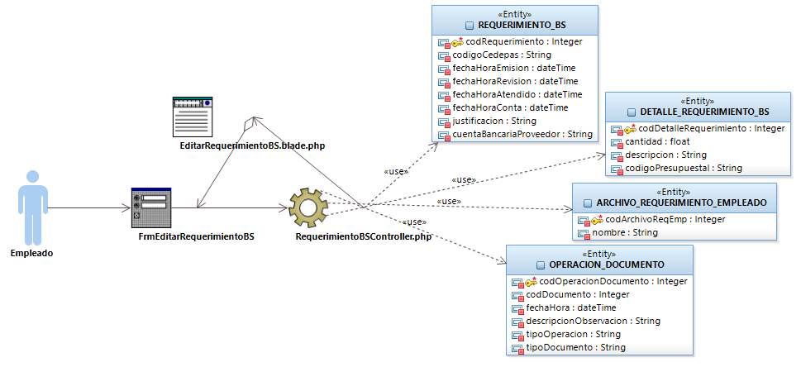

**Caso de uso marcar factura en el sistema.**

En la siguiente figura, se muestra el diagrama de clase de diseño del caso de uso marcar factura en el sistema.

**Figura 200**  
*Diagramas de Clase de Diseño CU Marcar Factura en el Sistema*

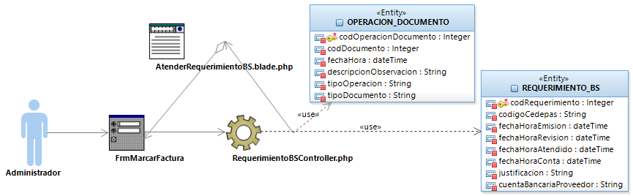

**Caso de uso registrar requerimiento de bienes y servicios.**

En la siguiente figura, se muestra el diagrama de clase de diseño del caso de uso registrar requerimiento de bienes y servicios.

**Figura 201**  
*Diagramas de Clase de Diseño CU Registrar Requerimiento de Bienes y Servicios*

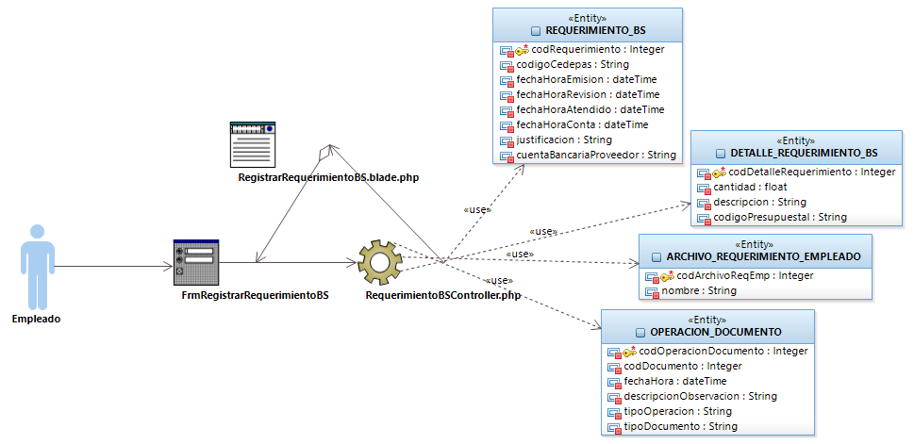

**Caso de uso ver requerimiento de bienes y servicios.**

En la siguiente figura, se muestra el diagrama de clase de diseño del caso de uso ver requerimiento de bienes y servicios.

**Figura 202**  
*Diagramas de Clase de Diseño CU Ver Requerimiento de Bienes y Servicios*

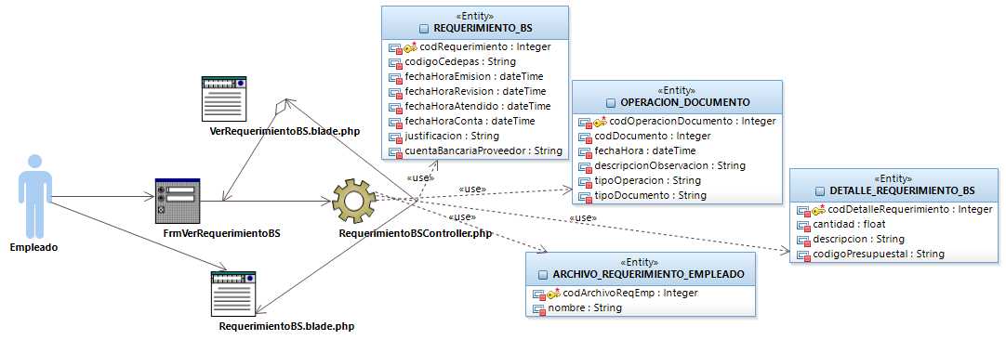

**Caso de uso cerrar sesión.**

En la siguiente figura, se muestra el diagrama de clase de diseño del caso de uso cerrar sesión.

**Figura 203**  
*Diagramas de Clase de Diseño CU Cerrar Sesión*

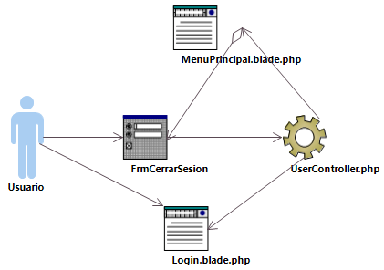

**Caso de uso ingresar al sistema.**

En la siguiente figura, se muestra el diagrama de clase de diseño del caso de uso ingresar al sistema.

**Figura 204**  
*Diagramas de Clase de Diseño CU Ingresar al Sistema*

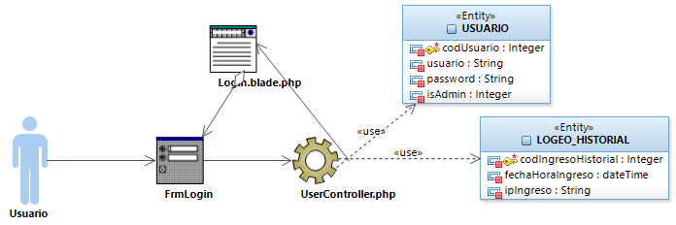

**Caso de uso ver historial de errores del sistema.**

En la siguiente figura, se muestra el diagrama de clase de diseño del caso de uso ver historial de errores del sistema.

**Figura 205**  
*Diagramas de Clase de Diseño CU Ver Historial de Errores del Sistema*

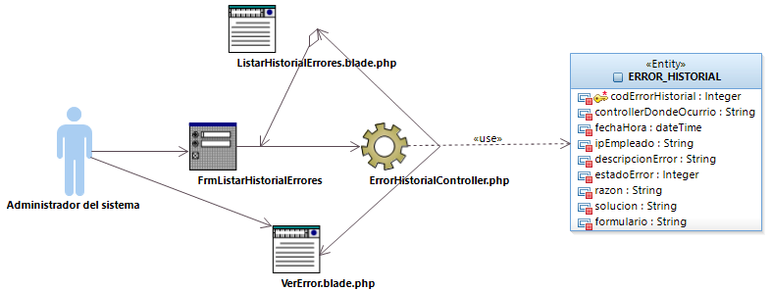

**Caso de uso ver historial de ingresos del sistema.**

En la siguiente figura, se muestra el diagrama de clase de diseño del caso de uso ver historial de ingresos del sistema.

**Figura 206**  
*Diagramas de Clase de Diseño CU Ver historial de Ingresos del Sistema*

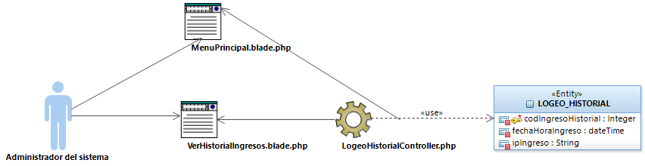

**Caso de uso ver historial general de operaciones.**

En la siguiente figura, se muestra el diagrama de clase de diseño del caso de uso ver historial general de operaciones.

**Figura 207**  
*Diagramas de Clase de Diseño CU Ver Historial General de Operaciones*

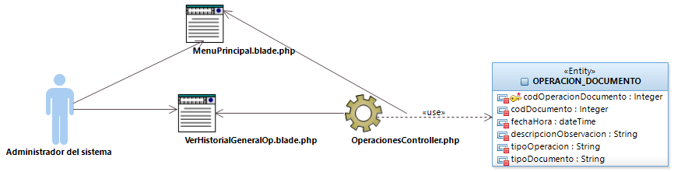

**Caso de uso abonar solicitud de fondos.**

En la siguiente figura, se muestra el diagrama de clase de diseño del caso de uso abonar solicitud de fondos.

**Figura 208**  
*Diagramas de Clase de Diseño CU Abonar Solicitud de Fondos*

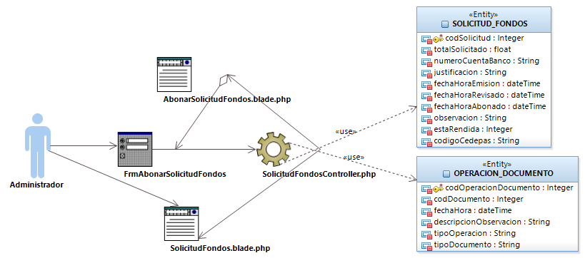

**Caso de uso aprobar solicitud de fondos.**

En la siguiente figura, se muestra el diagrama de clase de diseño del caso de uso aprobar solicitud de fondos.

**Figura 209**  
*Diagramas de Clase de Diseño CU Aprobar Solicitud de Fondos*

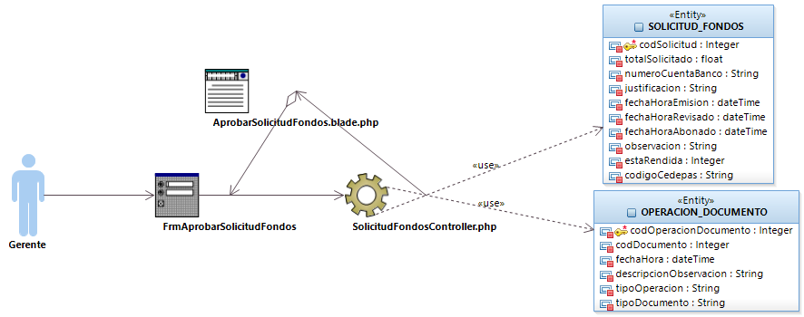

**Caso de uso contabilizar solicitud de fondos.**

En la siguiente figura, se muestra el diagrama de clase de diseño del caso de uso contabilizar solicitud de fondos.

**Figura 210**  
*Diagramas de Clase de Diseño CU Contabilizar Solicitud de Fondos*

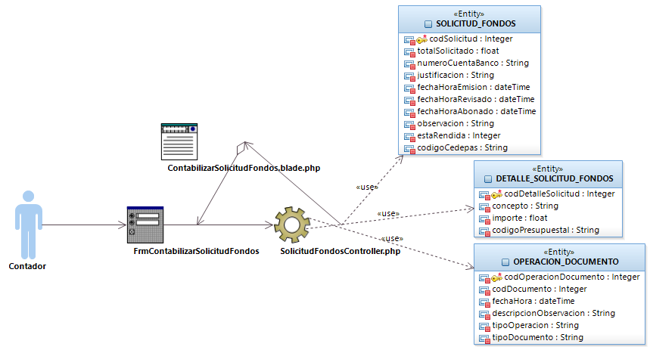

**Caso de uso editar solicitud de fondos.**

En la siguiente figura, se muestra el diagrama de clase de diseño del caso de uso editar solicitud de fondos.

**Figura 211**  
*Diagramas de Clase de Diseño CU Editar Solicitud de Fondos*

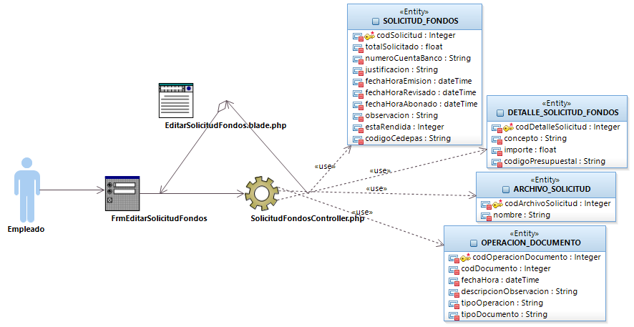

**Caso de uso registrar solicitud de fondos.**

En la siguiente figura, se muestra el diagrama de clase de diseño del caso de uso registrar solicitud de fondos.

**Figura 212**  
*Diagramas de Clase de Diseño CU Registrar Solicitud de Fondos*

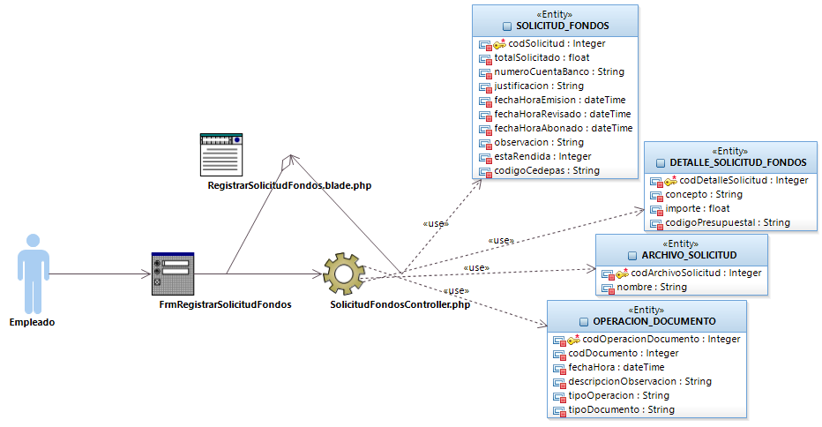

**Caso de uso ver solicitud de fondos.**

En la siguiente figura, se muestra el diagrama de clase de diseño del caso de uso ver solicitud de fondos.

**Figura 213**  
*Diagramas de Clase de Diseño CU Ver Solicitud de Fondos*

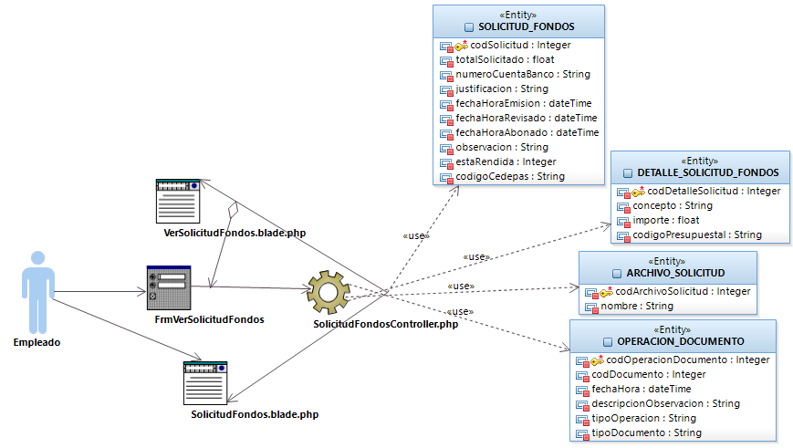

**Caso de uso mantener unidad de medida.**

En la siguiente figura, se muestra el diagrama de clase de diseño del caso de uso mantener unidad de medida.

**Figura 214***Diagramas de Clase de Diseño CU Mantener Unidad de Medida*

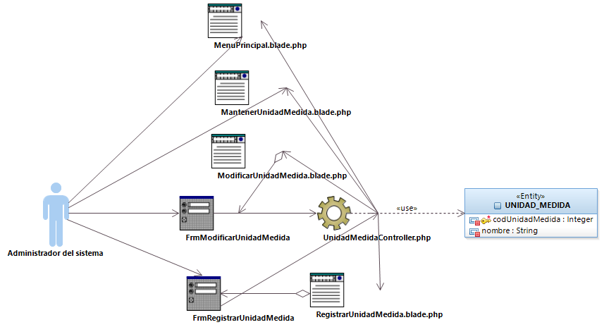

**Diagramas de secuencia**

El diagrama de secuencia muestra la interacción que hay de un objeto a otro de manera secuencial, como mostraremos a continuación por cada caso de uso:

**Diagrama de secuencia del caso de uso dar da baja empleado**

A continuación, se muestra el diagrama de secuencia del caso de uso Dar de baja empleado.

**Figura 215**  
Diagrama de Secuencia del Caso de Uso Dar de baja Empleado

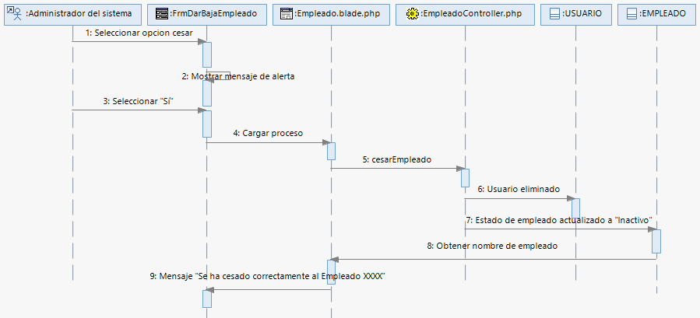

**Diagrama de secuencia del caso de uso modificar empleado**

A continuación, se muestra el diagrama de secuencia del caso de uso Modificar empleado.

**Figura 216**  
Diagrama de Secuencia del Caso de Uso Modificar Empleado

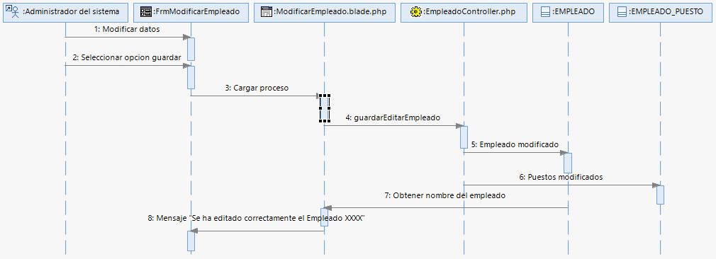

**Diagrama de secuencia del caso de uso modificar usuario**

A continuación, se muestra el diagrama de secuencia del caso de uso Modificar usuario.

**Figura 217**  
Diagrama de Secuencia del Caso de Uso Modificar Usuario

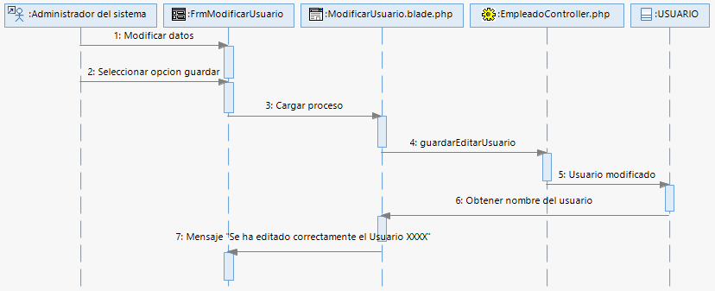

**Diagrama de secuencia del caso de uso registrar empleado**

A continuación, se muestra el diagrama de secuencia del caso de uso Registrar empleado.

**Figura 218**  
Diagrama de Secuencia del Caso de Uso Registrar Empleado

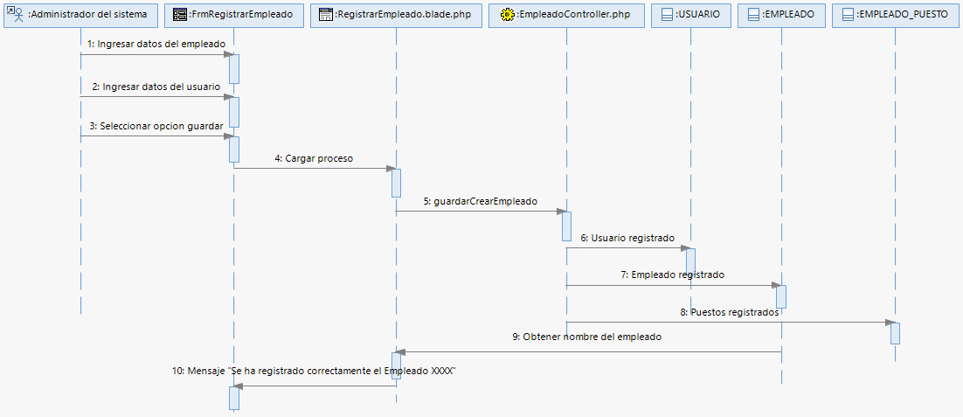

**Diagrama de secuencia del caso de uso asignar contador a un proyecto**

A continuación, se muestra el diagrama de secuencia del caso de uso Asignar contador a un proyecto.

**Figura 219**  
Diagrama de Secuencia del Caso de Uso Asignar Contador a un Proyecto

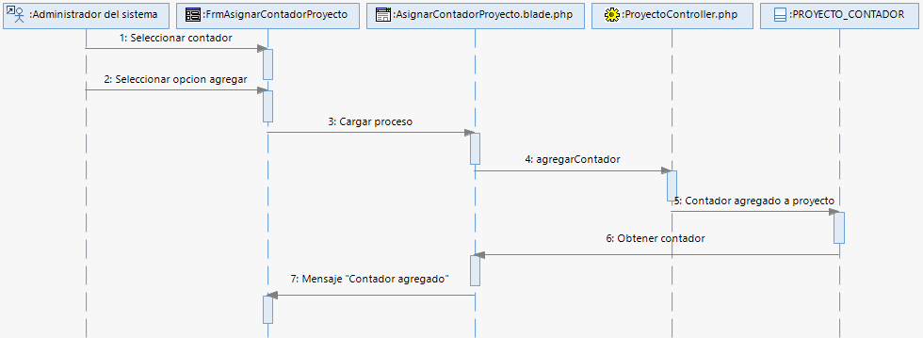

**Diagrama de secuencia del caso de uso asignar gerente a un proyecto**

A continuación, se muestra el diagrama de secuencia del caso de uso Asignar gerente a un proyecto.

**Figura 220**  
Diagrama de Secuencia del Caso de Uso Asignar Gerente a un Proyecto

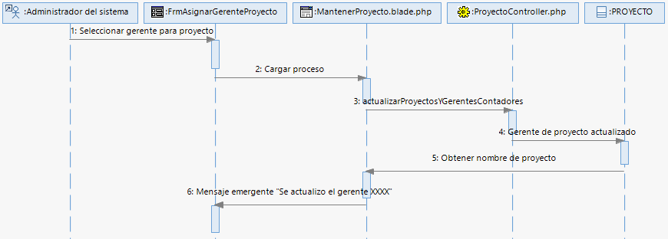

**Diagrama de secuencia del caso de uso dar de baja proyecto**

A continuación, se muestra el diagrama de secuencia del caso de uso Dar de baja proyecto.

**Figura 221**  
Diagrama de Secuencia del Caso de Uso Dar de Baja Proyecto

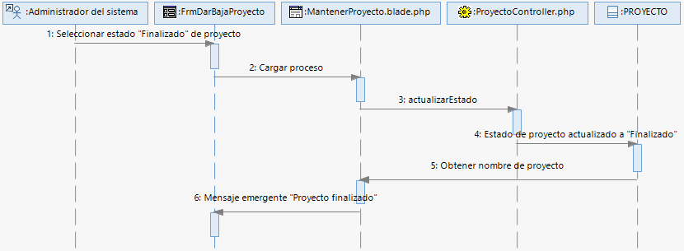

**Diagrama de secuencia del caso de uso eliminar contador a un proyecto**

A continuación, se muestra el diagrama de secuencia del caso de uso Eliminar contador a un proyecto.

**Figura 222**  
Diagrama de Secuencia del Caso de Uso Eliminar Contador a un Proyecto

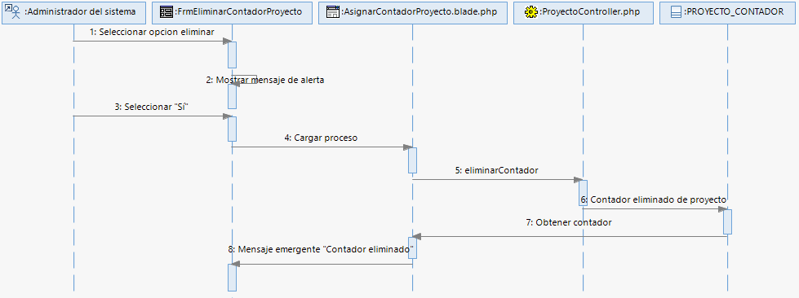

**Diagrama de secuencia del caso de uso modificar proyecto**

A continuación, se muestra el diagrama de secuencia del caso de uso Modificar proyecto.

**Figura 223**  
Diagrama de Secuencia del Caso de Uso Modificar Proyecto

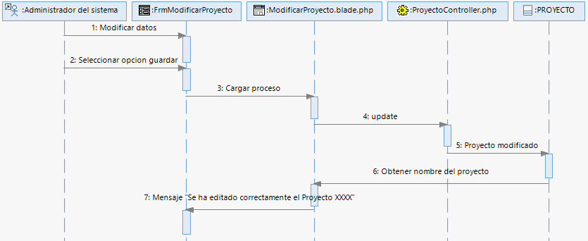

**Diagrama de secuencia del caso de uso registrar proyecto**

A continuación, se muestra el diagrama de secuencia del caso de uso Registrar proyecto.

**Figura 224**  
Diagrama de Secuencia del Caso de Uso Registrar Proyecto

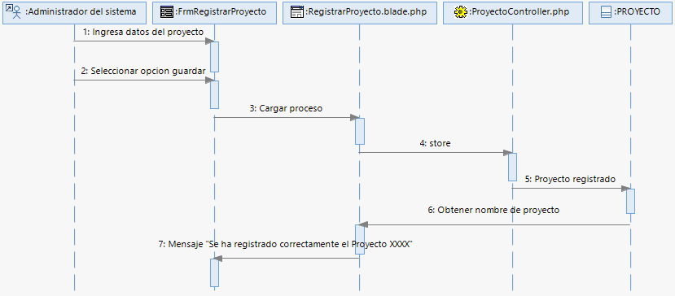

**Diagrama de secuencia del caso de uso aprobar rendición de gastos**

A continuación, se muestra el diagrama de secuencia del caso de uso Aprobar rendición de gastos.

**Figura 225**  
Diagrama de Secuencia del Caso de Uso Aprobar Rendición de Gastos

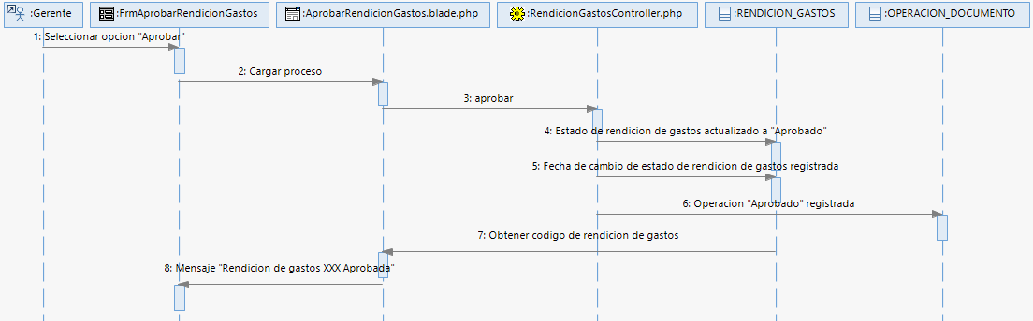

**Diagrama de secuencia del caso de uso observar rendición de gastos**

A continuación, se muestra el diagrama de secuencia del caso de uso Observar rendición de gastos.

**Figura 226**Diagrama de Secuencia del Caso de Uso Observar Rendición de Gastos

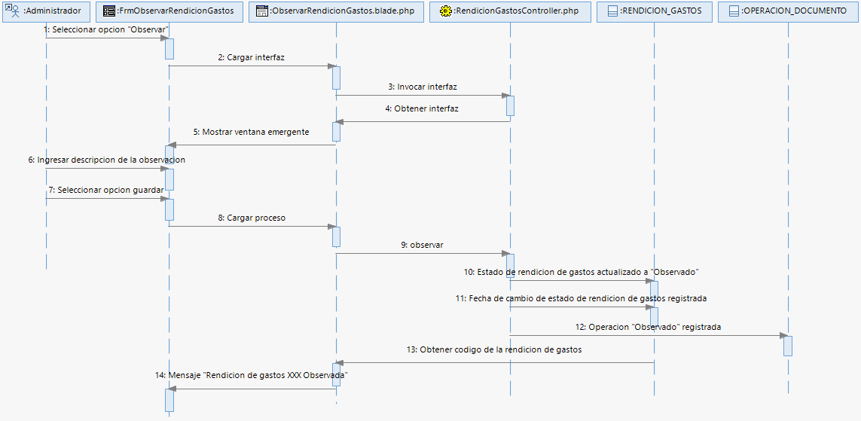

**Diagrama de secuencia del caso de uso contabilizar rendición de gastos**

A continuación, se muestra el diagrama de secuencia del caso de uso Contabilizar rendición de gastos.

**Figura 227**  
Diagrama de Secuencia del Caso de Uso Contabilizar Rendición de Gastos

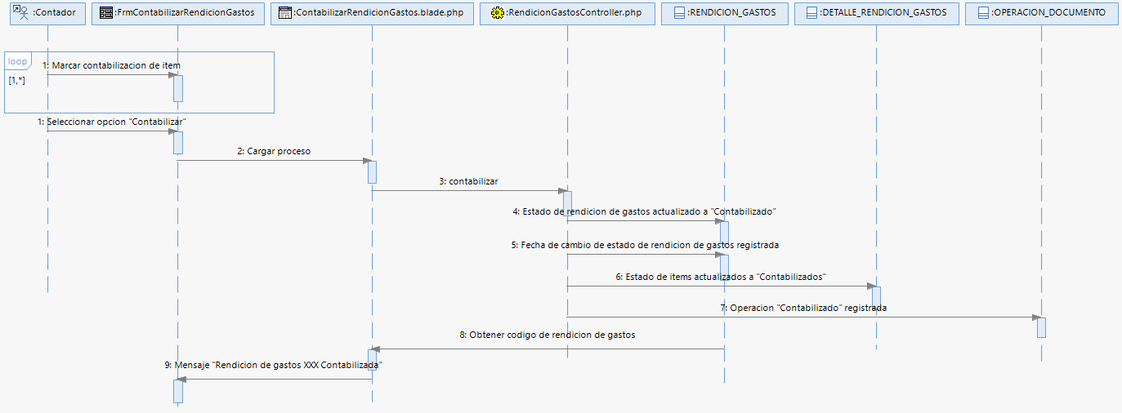

**Diagrama de secuencia del caso de uso editar rendición de gastos**

A continuación, se muestra el diagrama de secuencia del caso de uso Editar rendición de gastos.

**Figura 228**  
Diagrama de Secuencia del Caso de Uso Editar Rendición de Gastos

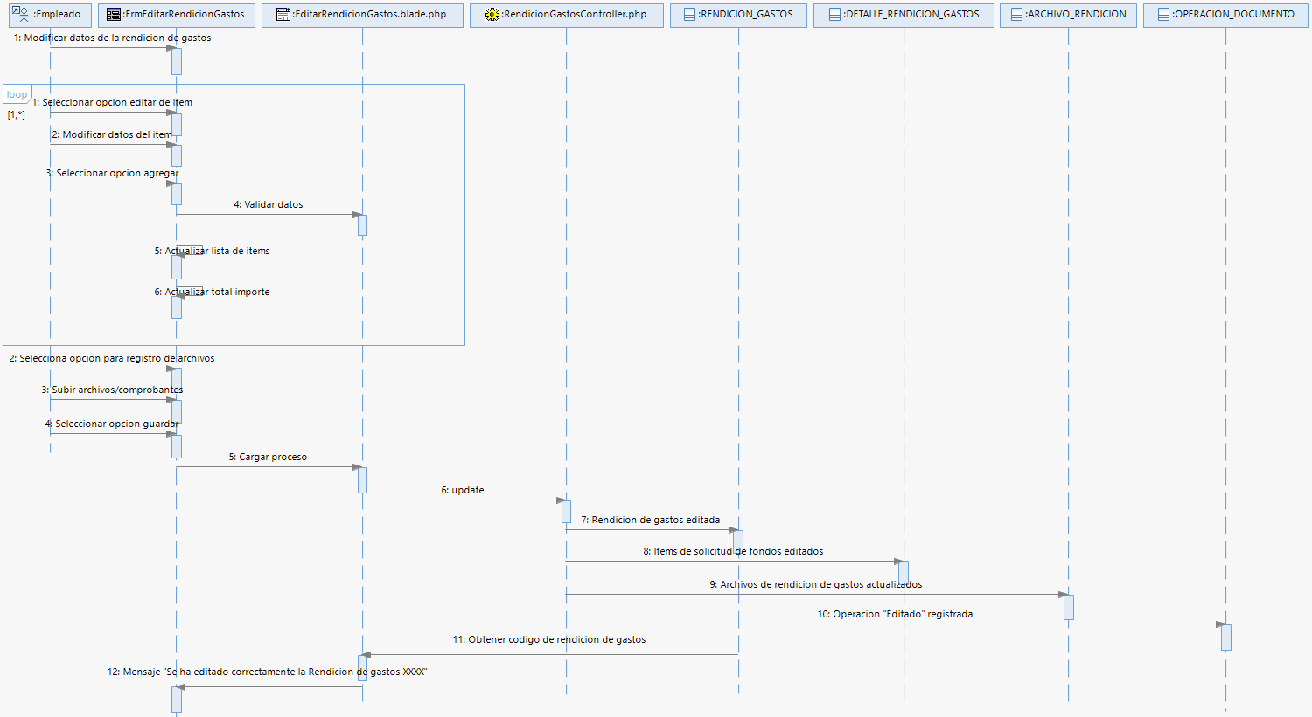

**Diagrama de secuencia del caso de uso registrar rendición de gastos**

A continuación, se muestra el diagrama de secuencia del caso de uso Registrar rendición de gastos.

**Figura 229**  
Diagrama de Secuencia del Caso de Uso Registrar Rendición de Gastos

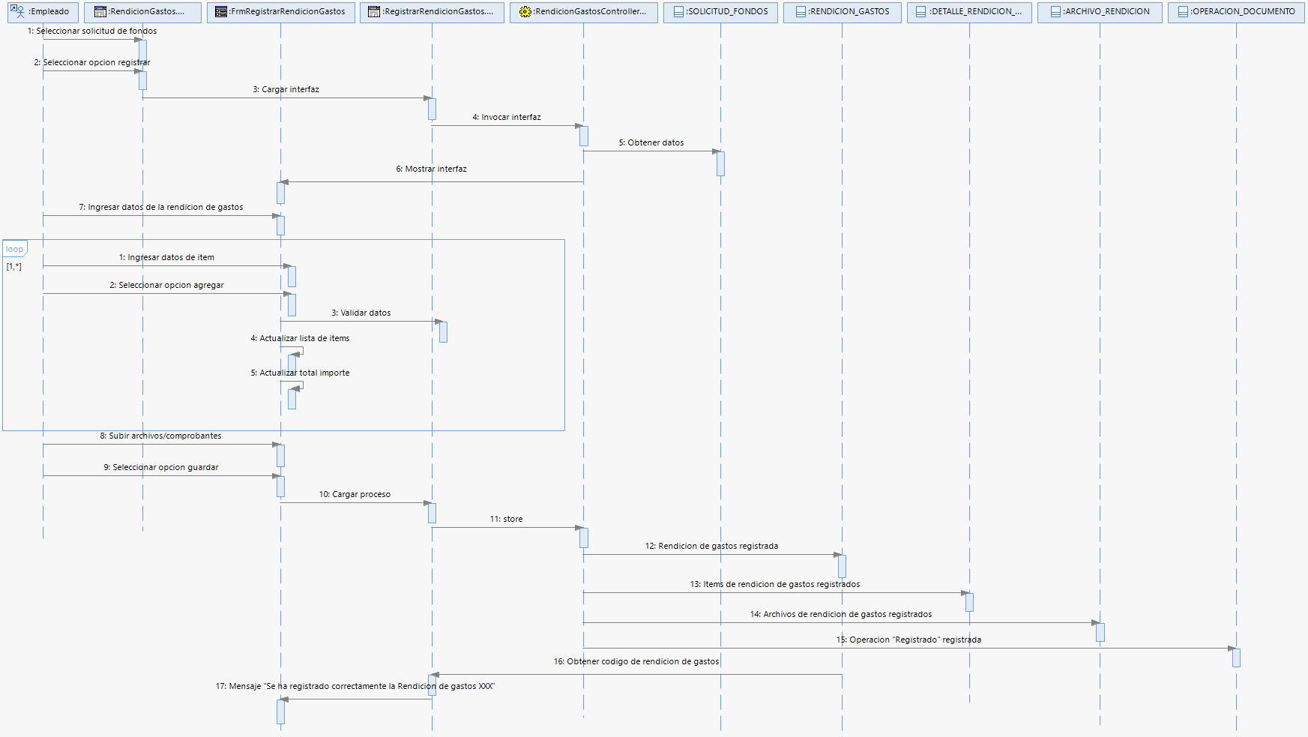

**Diagrama de secuencia del flujo básico del caso de uso ver rendición de gastos**

A continuación, se muestra el diagrama de secuencia del flujo básico del caso de uso Ver rendición de gastos.

**Figura 230**  
Diagrama de Secuencia del Flujo Básico del Caso de Uso Ver Rendición de Gastos

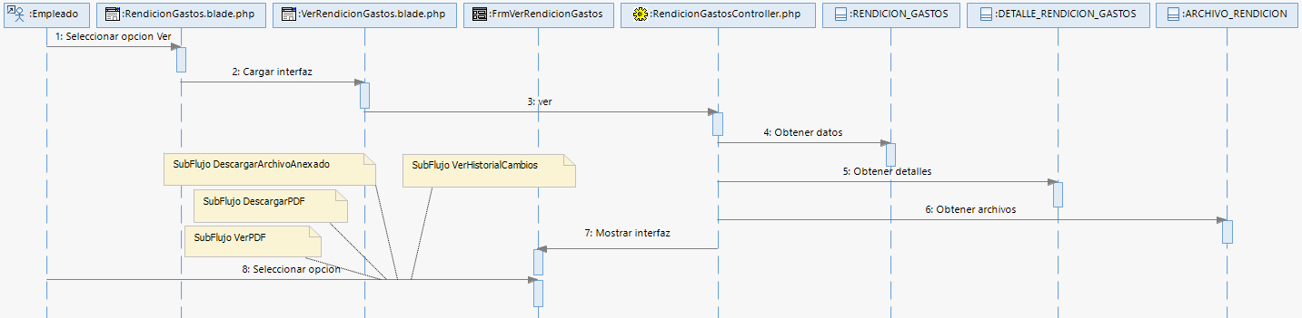

**Diagrama de secuencia del sub flujo descargar archivo anexado del caso de uso ver rendición de gastos**

A continuación, se muestra el diagrama de secuencia del sub flujo descargar archivo anexado del caso de uso Ver rendición de gastos.

**Figura 231**  
Diagrama de Secuencia del Sub Flujo Descargar Archivo Anexado del Caso de Uso Ver Rendición de Gastos

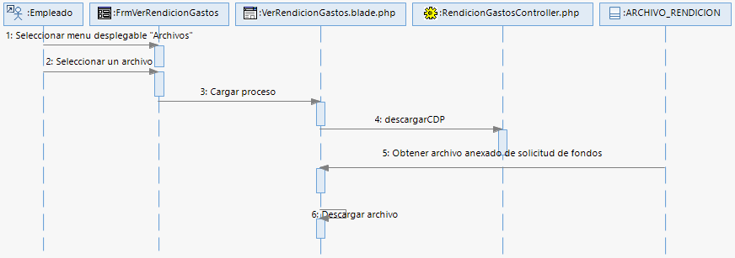

**Diagrama de secuencia del sub flujo descargar PDF del caso de uso ver rendición de gastos**

A continuación, se muestra el diagrama de secuencia del sub flujo descargar PDF del caso de uso Ver rendición de gastos.

**Figura 232**  
Diagrama de Secuencia del Sub Flujo Descargar PDF del Caso de Uso Ver Rendición de Gastos

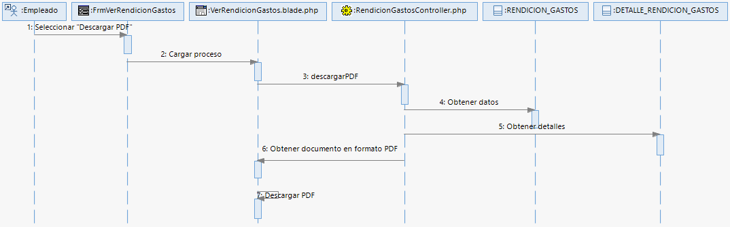

**Diagrama de secuencia del sub flujo ver historial cambios del caso de uso ver rendición de gastos**

A continuación, se muestra el diagrama de secuencia del sub flujo ver historial cambios del caso de uso Ver rendición de gastos.

**Figura 233**  
Diagrama de Secuencia del Sub Flujo Ver historial Cambios del Caso de Uso Ver Rendición de Gastos

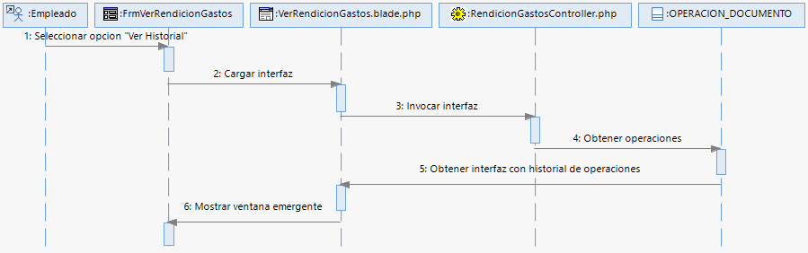

**Diagrama de secuencia del sub flujo ver PDF del caso de uso ver rendición de gastos**

A continuación, se muestra el diagrama de secuencia del sub flujo ver PDF del caso de uso Ver rendición de gastos.

**Figura 234**  
Diagrama de Secuencia del Sub flujo Ver PDF del Caso de uso Ver Rendición de Gastos

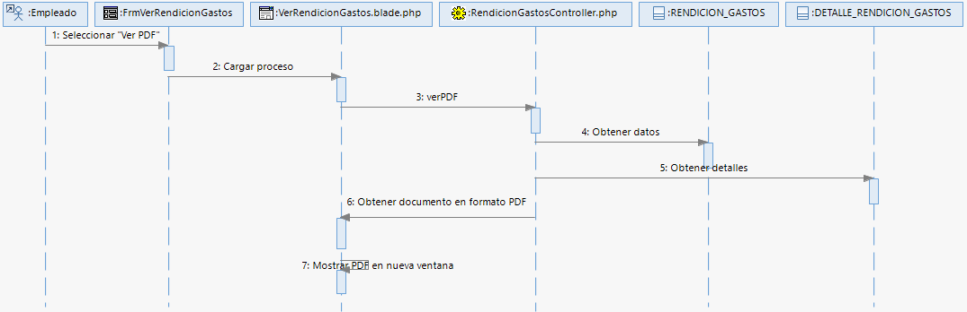

**Diagrama de secuencia del caso de uso abonar reposición de gastos**

A continuación, se muestra el diagrama de secuencia del caso de uso Abonar reposición de gastos.

**Figura 235**  
Diagrama de Secuencia del Caso de uso Abonar Reposición de Gastos

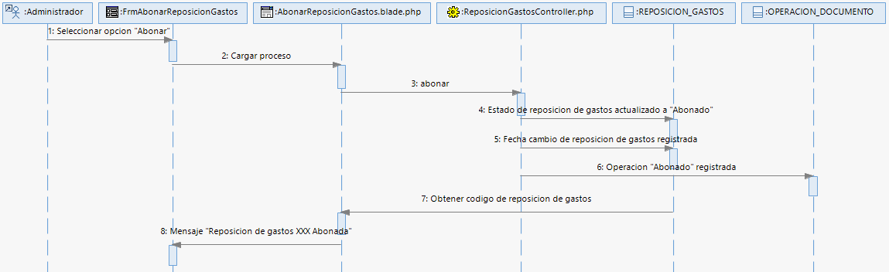

**Diagrama de secuencia del caso de uso aprobar reposición de gastos**

A continuación, se muestra el diagrama de secuencia del caso de uso Aprobar reposición de gastos.

**Figura 236**  
Diagrama de Secuencia del Caso de Uso Aprobar Reposición de Gastos

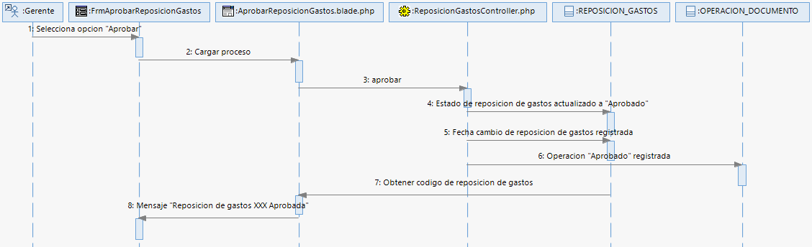

**Diagrama de secuencia del caso de uso contabilizar reposición de gastos**

A continuación, se muestra el diagrama de secuencia del caso de uso Contabilizar reposición de gastos.

**Figura 237**  
Diagrama de Secuencia del Caso de Uso Contabilizar Reposición de Gastos

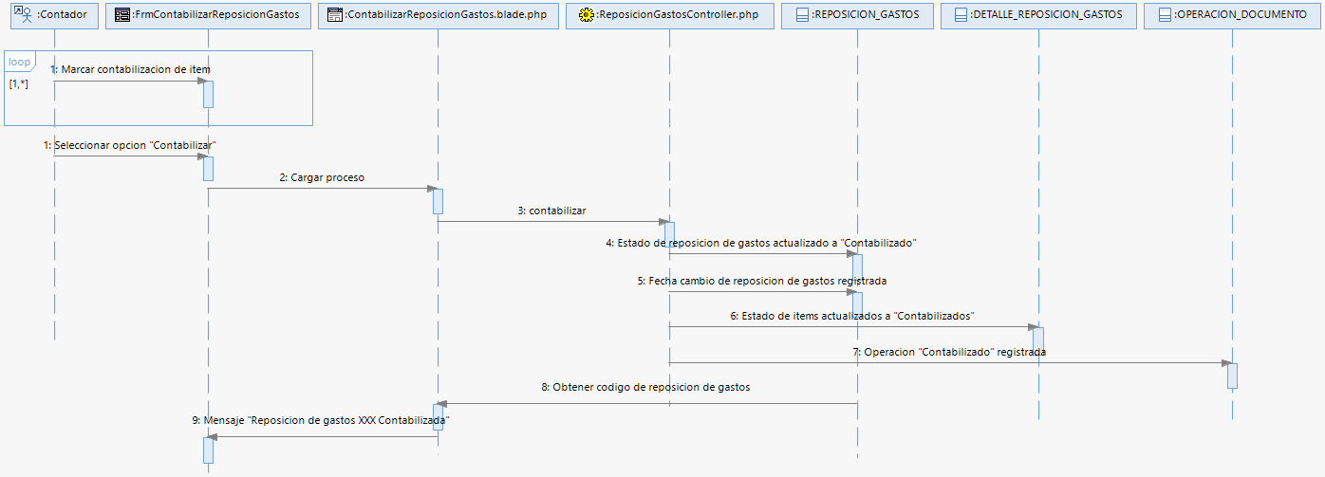

**Diagrama de secuencia del caso de uso editar reposición de gastos**

A continuación, se muestra el diagrama de secuencia del caso de uso Editar reposición de gastos.

**Figura 238**  
Diagrama de Secuencia del Caso de uso Editar Reposición de Gastos

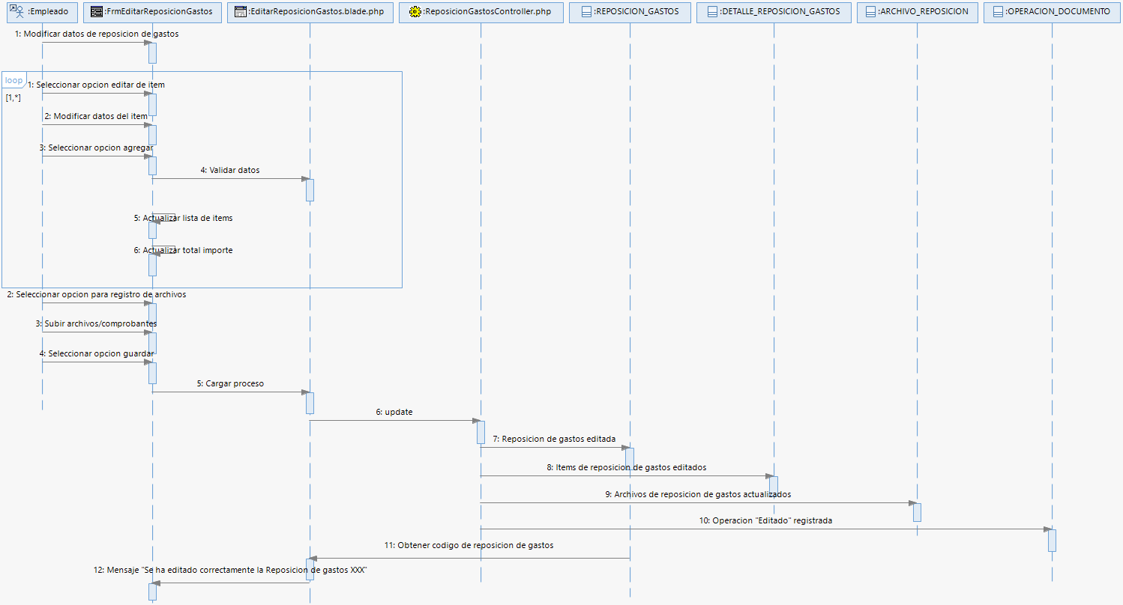

**Diagrama de secuencia del caso de uso registrar reposición de gastos**

A continuación, se muestra el diagrama de secuencia del caso de uso Registrar reposición de gastos.

**Figura 239**  
Diagrama de Secuencia del Caso de Uso Registrar Reposición de Gastos

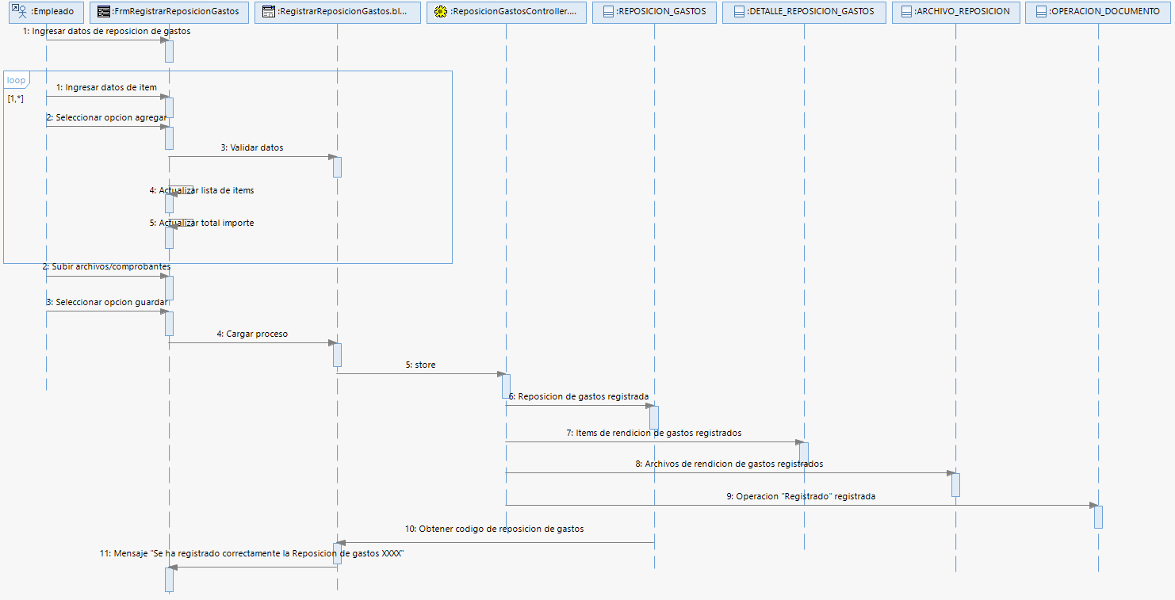

**Diagrama de secuencia del flujo básico del caso de uso ver reposición de gastos**

A continuación, se muestra el diagrama de secuencia del flujo básico del caso de uso Ver reposición de gastos.

**Figura 240**  
Diagrama de Secuencia del Flujo Básico del Caso de Uso Ver Reposición de Gastos

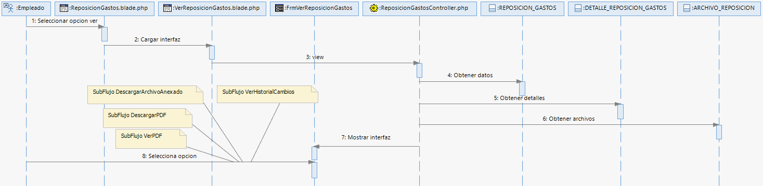

**Diagrama de secuencia del sub flujo descargar archivo anexado del caso de uso ver reposición de gastos**

A continuación, se muestra el diagrama de secuencia del sub flujo descargar archivo anexado del caso de uso Ver reposición de gastos.

**Figura 241**  
Diagrama de Secuencia del Sub Flujo Descargar Archivo Anexado del Caso de Uso Ver Reposición de Gastos

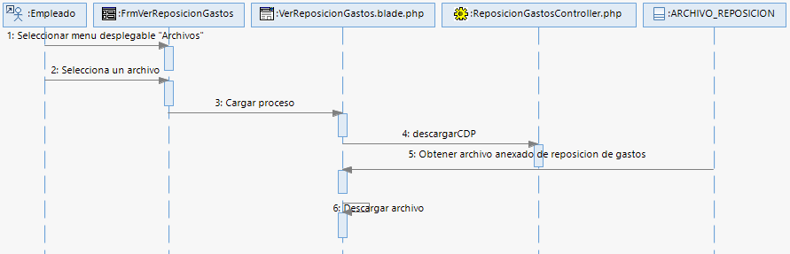

**Diagrama de secuencia del sub flujo descargar PDF del caso de uso ver reposición de gastos**

A continuación, se muestra el diagrama de secuencia del sub flujo descargar PDF del caso de uso Ver reposición de gastos.

**Figura 242**  
Diagrama de Secuencia del Sub Flujo Descargar PDF del Caso de Uso Ver Reposición de Gastos

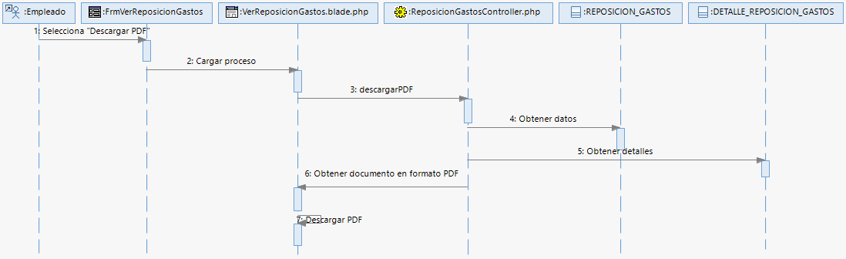

**Diagrama de secuencia del sub flujo ver historial cambios del caso de uso ver reposición de gastos**

A continuación, se muestra el diagrama de secuencia del sub flujo ver historial cambios del caso de uso Ver reposición de gastos.

**Figura 243**  
Diagrama de Secuencia del Sub Flujo Ver Historial Cambios del Caso de Uso Ver Reposición de Gastos

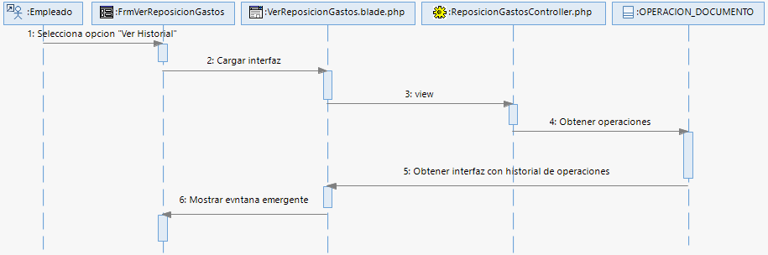

**Diagrama de secuencia del sub flujo ver PDF del caso de uso ver reposición de gastos**

A continuación, se muestra el diagrama de secuencia del sub flujo ver PDF del caso de uso Ver reposición de gastos.

**Figura 244**  
Diagrama de Secuencia del Sub Flujo Ver PDF del Caso de Uso Ver Reposición de Gastos

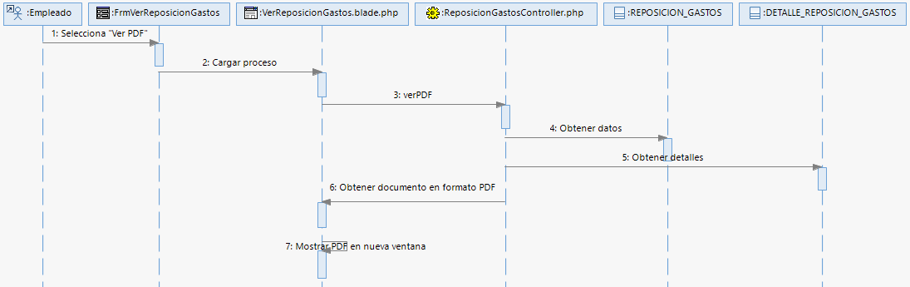

**Diagrama de secuencia del caso de uso aprobar requerimiento de bienes y servicios**

A continuación, se muestra el diagrama de secuencia del caso de uso Aprobar requerimiento de bienes y servicios.

**Figura 245**  
Diagrama de Secuencia del Caso de Uso Aprobar Requerimiento de Bienes y Servicios

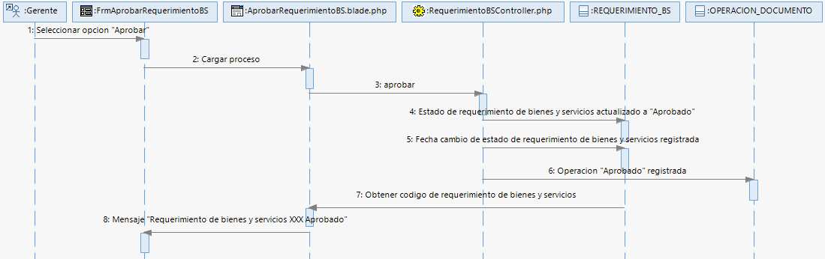

**Diagrama de secuencia del caso de uso atender requerimiento de bienes y servicios**

A continuación, se muestra el diagrama de secuencia del caso de uso Atender requerimiento de bienes y servicios.

**Figura 246**  
Diagrama de Secuencia del Caso de Uso Atender Requerimiento de Bienes y Servicios

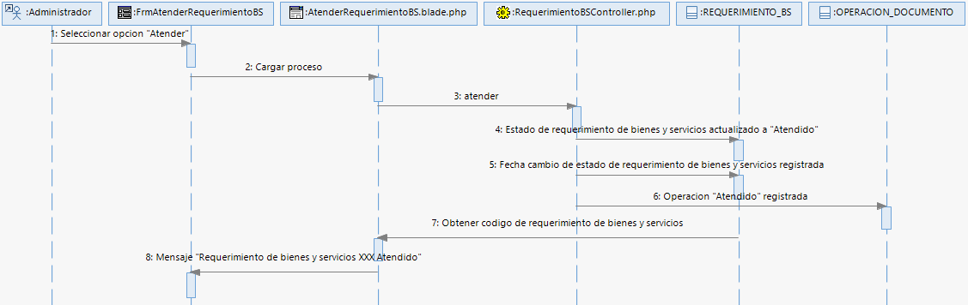

**Diagrama de secuencia del caso de uso contabilizar factura**

A continuación, se muestra el diagrama de secuencia del caso de uso Contabilizar factura.

**Figura 247**  
Diagrama de Secuencia del Caso de Uso Contabilizar Factura

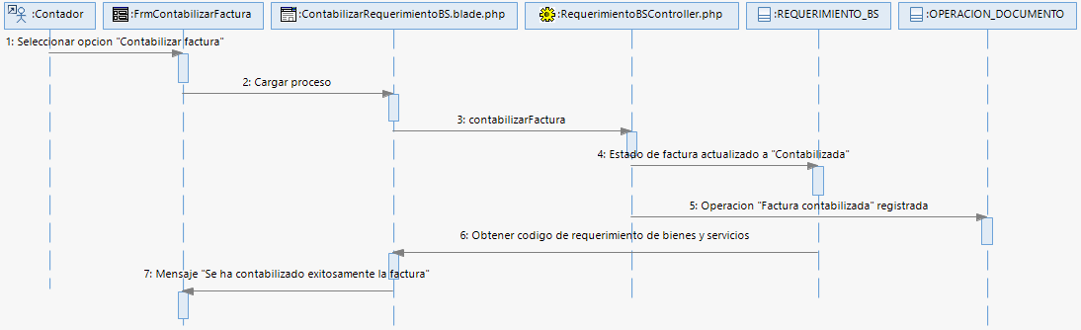

**Diagrama de secuencia del caso de uso eliminar archivo de empleado**

A continuación, se muestra el diagrama de secuencia del caso de uso Eliminar archivo de empleado.

**Figura 248**

Diagrama de Secuencia del Caso de Uso Eliminar Archivo de Empleado

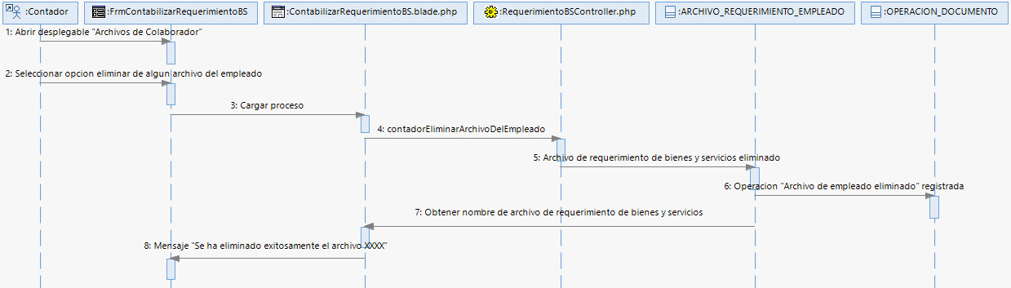

**Diagrama de secuencia del caso de uso contabilizar requerimiento de bienes y servicios**

A continuación, se muestra el diagrama de secuencia del caso de uso Contabilizar requerimiento de bienes y servicios.

**Figura 249**  
Diagrama de Secuencia del Caso de Uso Contabilizar Requerimiento de Bienes y Servicios

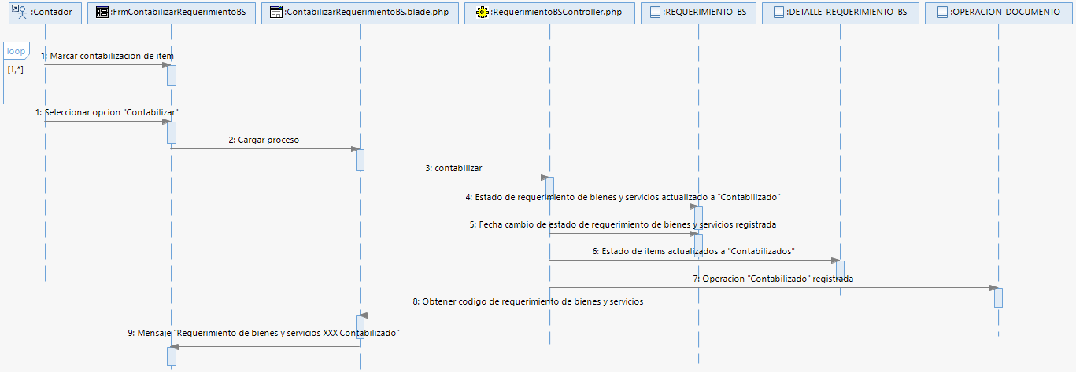

**Diagrama de secuencia del caso de uso editar requerimiento de bienes y servicios**

A continuación, se muestra el diagrama de secuencia del caso de uso Editar requerimiento de bienes y servicios.

**Figura 250**Diagrama de Secuencia del Caso de Uso Editar Requerimiento de Bienes y Servicios

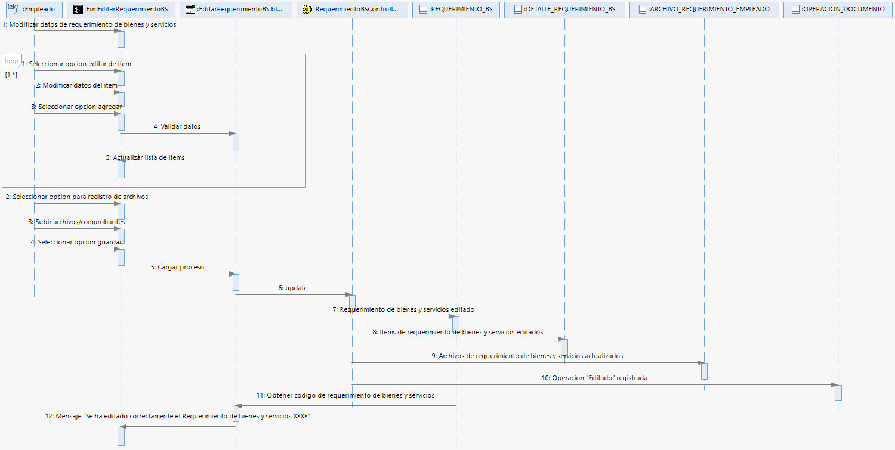

**Diagrama de secuencia del caso de uso marcar factura en el sistema**

A continuación, se muestra el diagrama de secuencia del caso de uso Marcar factura en el sistema.

**Figura 251**  
Diagrama de Secuencia del Caso de Uso Marcar Factura en el Sistema

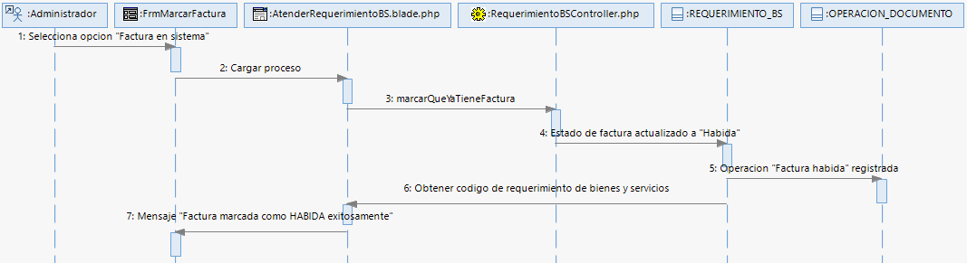

**Diagrama de secuencia del caso de uso ver historial de errores del sistema**

A continuación, se muestra el diagrama de secuencia del caso de uso Ver historial de errores del sistema.

**Figura 252**  
Diagrama de Secuencia del Caso de Uso Ver Historial de Errores del Sistema

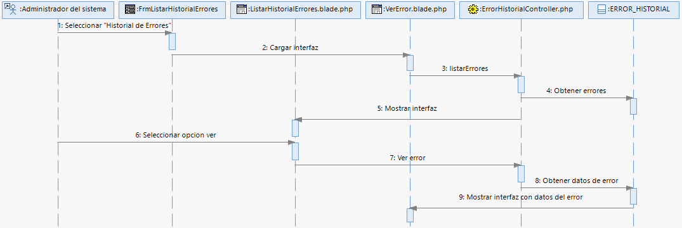

**Diagrama de secuencia del caso de uso ver historial de ingresos al sistema**

A continuación, se muestra el diagrama de secuencia del caso de uso Ver historial de ingresos al sistema.

**Figura 253**  
Diagrama de Secuencia del Caso de Uso Ver Historial de Ingresos al Sistema

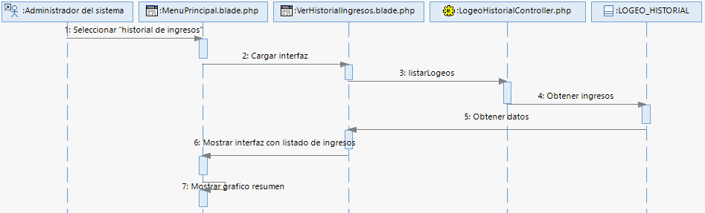

**Diagrama de secuencia del caso de uso registrar requerimiento de bienes y servicios**

A continuación, se muestra el diagrama de secuencia del caso de uso Registrar requerimiento de bienes y servicios.

**Figura 254**  
Diagrama de Secuencia del Caso de Uso Registrar Requerimiento de Bienes y Servicios

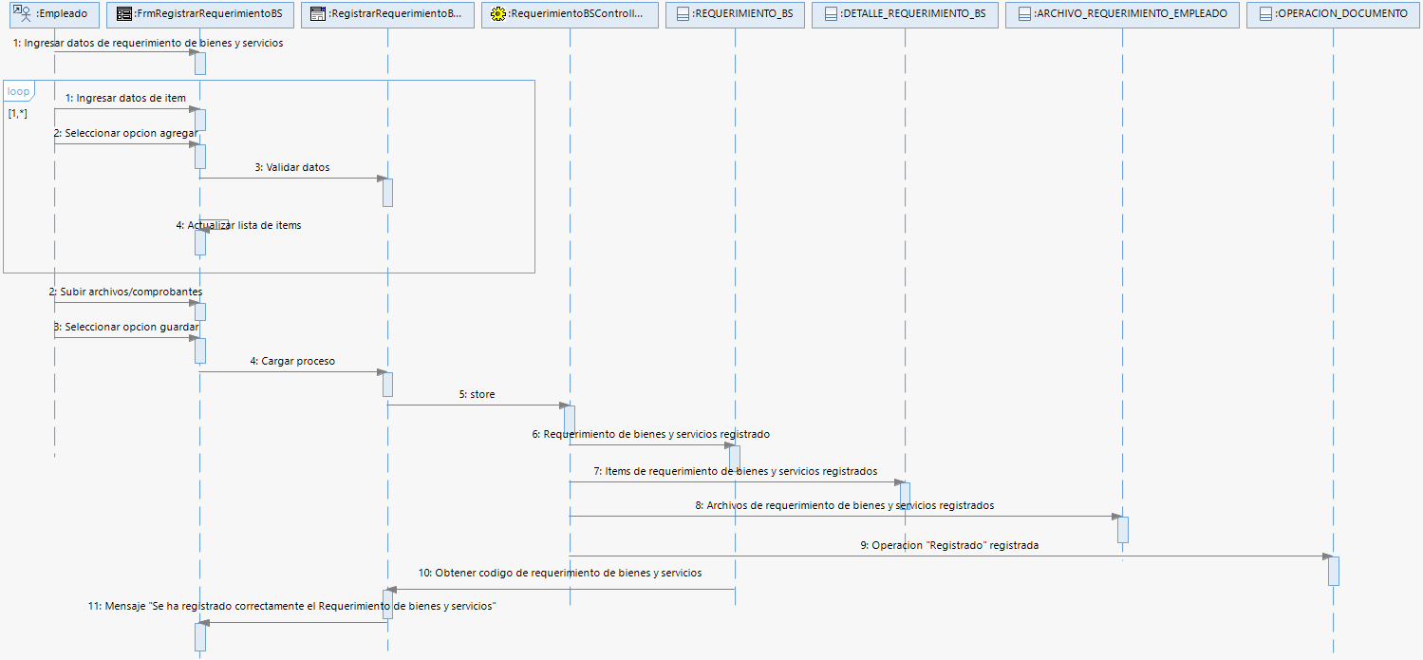

**Diagrama de secuencia del flujo básico del caso de uso ver requerimiento de bienes y servicios**

A continuación, se muestra el diagrama de secuencia del flujo básico del caso de uso Ver requerimiento de bienes y servicios.

**Figura 255**  
Diagrama de Secuencia del Flujo Básico del Caso de Uso Ver Requerimiento de Bienes y Servicios

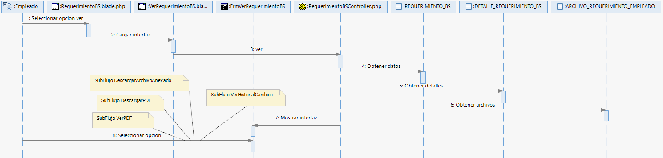

**Diagrama de secuencia del sub flujo descargar archivo anexado del caso de uso ver requerimiento de bienes y servicios**

A continuación, se muestra el diagrama de secuencia del sub flujo descargar archivo anexado del caso de uso Ver requerimiento de bienes y servicios.

**Figura 256**  
Diagrama de Secuencia del Sub Flujo Descargar Archivo Anexado del Caso de Uso Ver Requerimiento de Bienes y Servicios

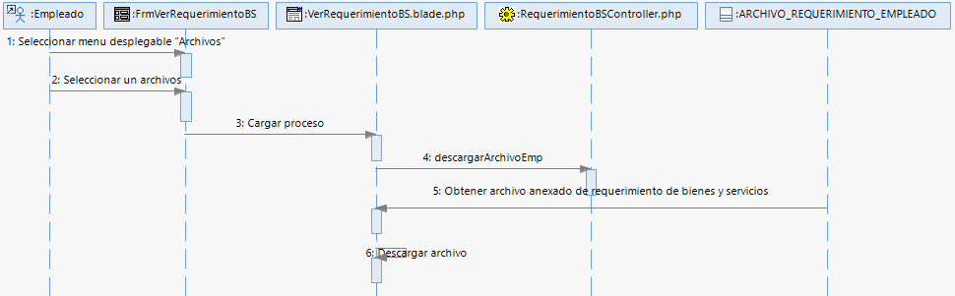

**Diagrama de secuencia del sub flujo descargar PDF del caso de uso ver requerimiento de bienes y servicios**

A continuación, se muestra el diagrama de secuencia del sub flujo descargar PDF del caso de uso Ver requerimiento de bienes y servicios.

**Figura 257**  
Diagrama de Secuencia del Sub Flujo Descargar PDF del Caso de Uso Ver Requerimiento de Bienes y Servicios

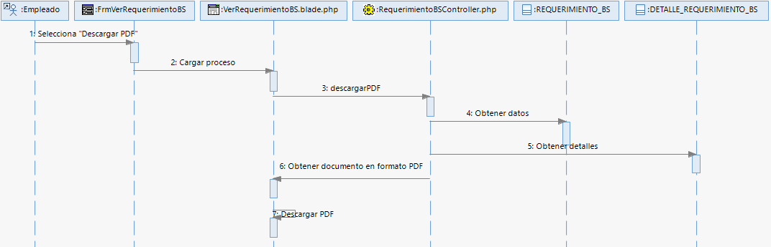

**Diagrama de secuencia del sub flujo ver historial cambios del caso de uso ver requerimiento de bienes y servicios**

A continuación, se muestra el diagrama de secuencia del sub flujo ver historial cambios del caso de uso Ver requerimiento de bienes y servicios.

**Figura 258**  
Diagrama de Secuencia del Sub Flujo Ver Historial Cambios del Caso de uso Ver Requerimiento de Bienes y Servicios

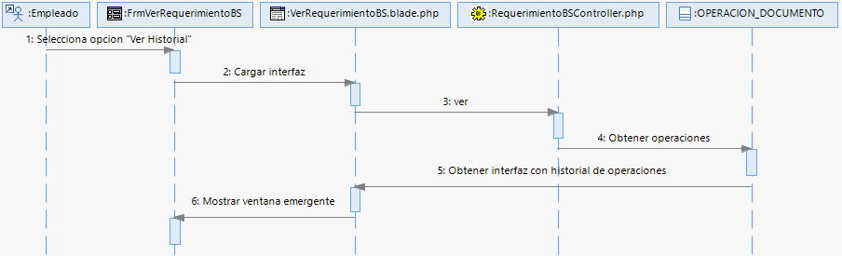

**Diagrama de secuencia del sub flujo ver PDF del caso de uso ver requerimiento de bienes y servicios**

A continuación, se muestra el diagrama de secuencia del sub flujo ver PDF del caso de uso Ver requerimiento de bienes y servicios.

**Figura 259**  
Diagrama de Secuencia del Sub Flujo Ver PDF del Caso de Uso Ver Requerimiento de Bienes y Servicios

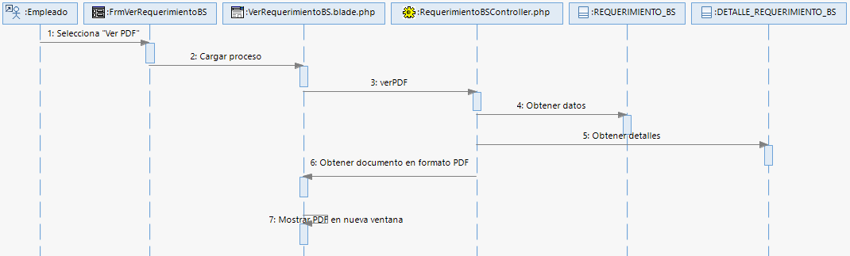

**Diagrama de secuencia del caso de uso cerrar sesión**

A continuación, se muestra el diagrama de secuencia del caso de uso Cerrar sesión.

**Figura 260**  
Diagrama de Secuencia del Caso de Uso Cerrar Sesión

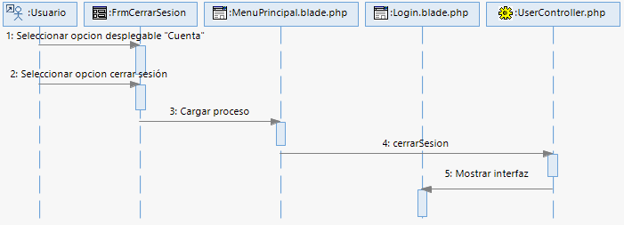

**Diagrama de secuencia del caso de uso ingresar al sistema**

A continuación, se muestra el diagrama de secuencia del caso de uso Ingreso al sistema.

**Figura 261**  
Diagrama de Secuencia del Caso de Uso Ingresar al Sistema

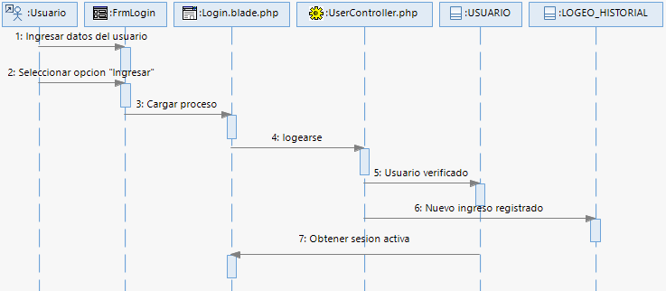

**Diagrama de secuencia del caso de uso ver historial general de operaciones**

A continuación, se muestra el diagrama de secuencia del caso de uso Ver historial general de operaciones.

**Figura 262**  
Diagrama de Secuencia del Caso de Uso Ver Historial General de Operaciones

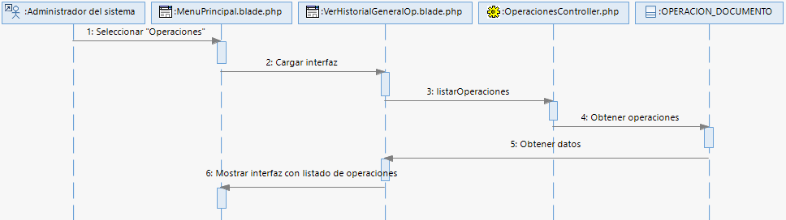

**Diagrama de secuencia del caso de uso abonar solicitud de fondos**

A continuación, se muestra el diagrama de secuencia del caso de uso Abonar solicitud de fondos.

**Figura 263**Diagrama de Secuencia del Caso de Uso Abonar Solicitud de Fondos

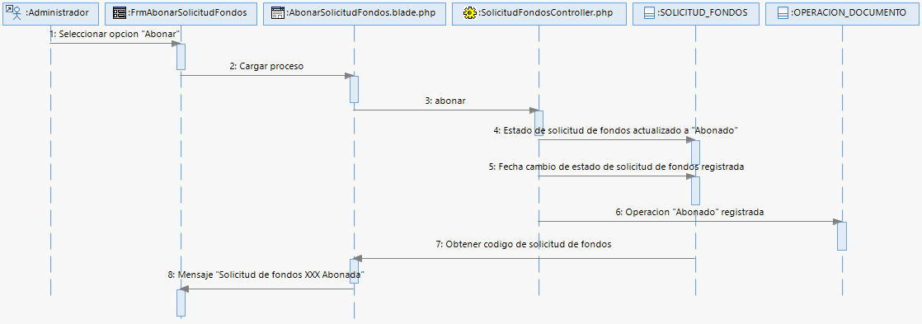

**Diagrama de secuencia del caso de uso aprobar solicitud de fondos**

A continuación, se muestra el diagrama de secuencia del caso de uso Aprobar solicitud de fondos.

**Figura 264**  
Diagrama de Secuencia del Caso de uso Aprobar Solicitud de Fondos

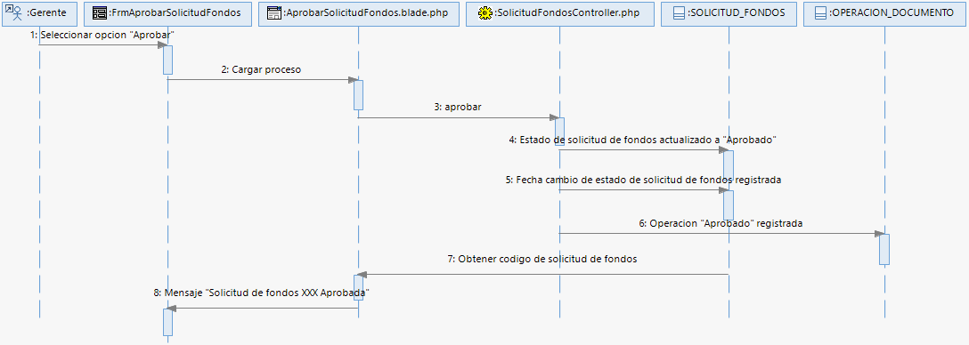

**Diagrama de secuencia del caso de uso contabilizar solicitud de fondos**

A continuación, se muestra el diagrama de secuencia del caso de uso Contabilizar solicitud de fondos.

**Figura 265**  
Diagrama de Secuencia del Caso de Uso Contabilizar Solicitud de Fondos

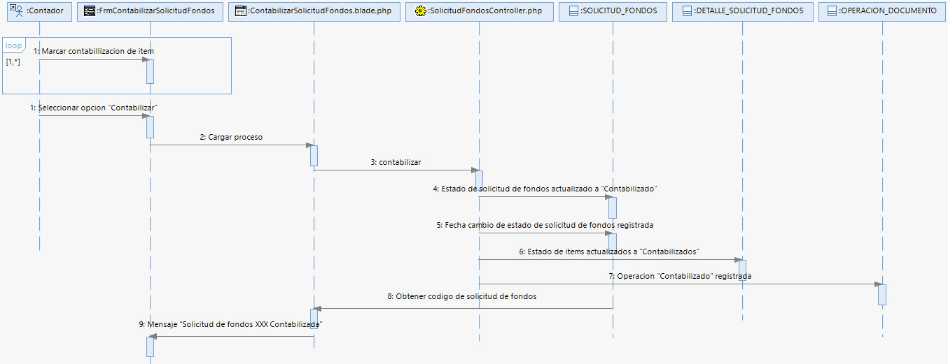

**Diagrama de secuencia del caso de uso editar solicitud de fondos**

A continuación, se muestra el diagrama de secuencia del caso de uso Editar solicitud de fondos.

**Figura 266**  
Diagrama de Secuencia del Caso de Uso Editar Solicitud de Fondos

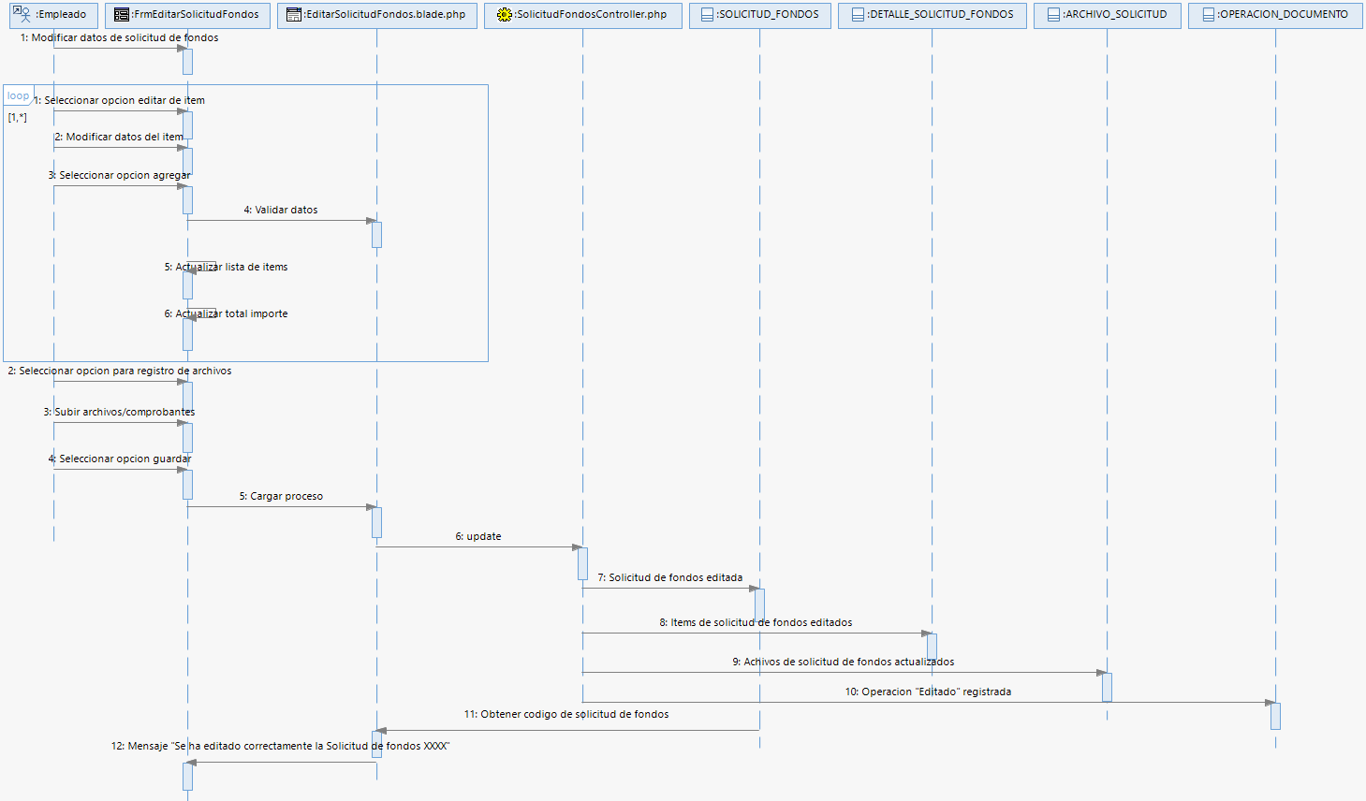

**Diagrama de secuencia del caso de uso registrar solicitud de fondos**

A continuación, se muestra el diagrama de secuencia del caso de uso Registrar solicitud de fondos.

**Figura 267**  
Diagrama de Secuencia del Caso de Uso Registrar Solicitud de Fondos

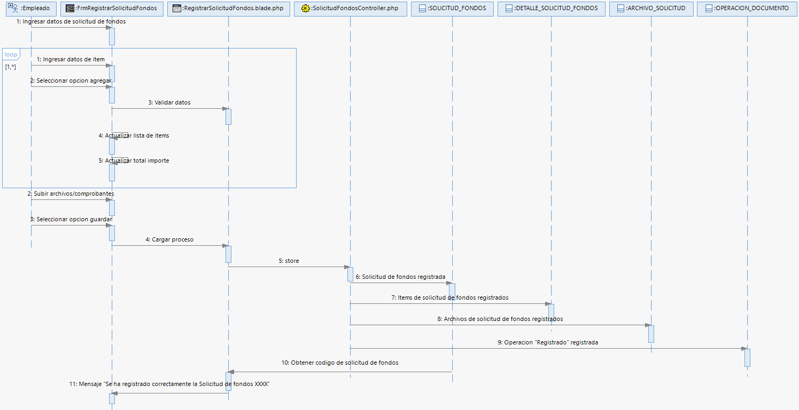

**Diagrama de secuencia del flujo básico del caso de uso ver solicitud de fondos**

A continuación, se muestra el diagrama de secuencia del flujo básico del caso de uso Ver solicitud de fondos.

**Figura 268**  
Diagrama de Secuencia del Flujo Básico del Caso de Uso Ver Solicitud de Fondos

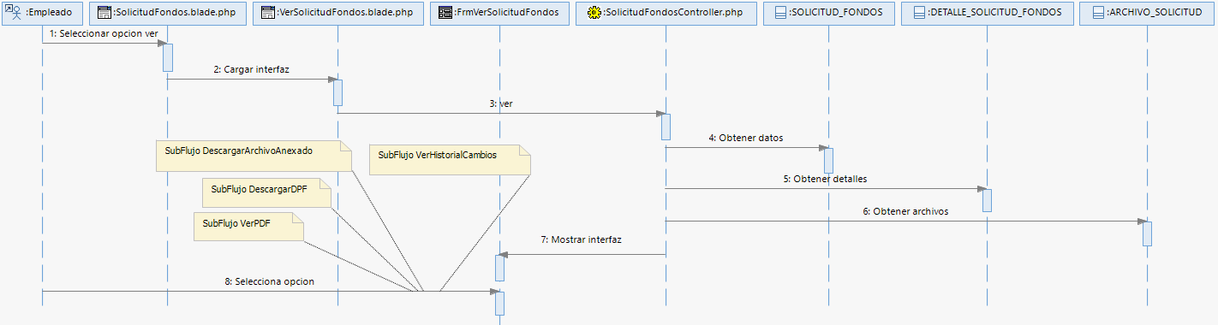

**Diagrama de secuencia del sub flujo descargar archivo anexado del caso de uso ver solicitud de fondos**

A continuación, se muestra el diagrama de secuencia del sub flujo descargar archivo anexado del caso de uso Ver solicitud de fondos.

**Figura 269**  
Diagrama de Secuencia del Sub Flujo Descargar Archivo Anexado del Caso de Uso Ver Solicitud de Fondos

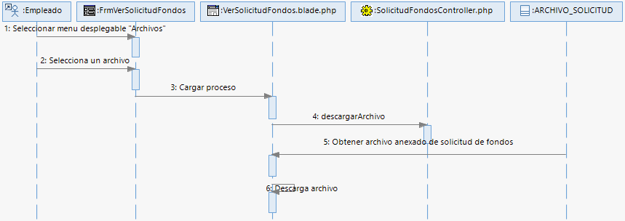

**Diagrama de secuencia del sub flujo descargar PDF del caso de uso ver solicitud de fondos**

A continuación, se muestra el diagrama de secuencia del sub flujo descargar PDF del caso de uso Ver solicitud de fondos.

**Figura 270**  
Diagrama de Secuencia del Sub Flujo Descargar PDF del Caso de Uso Ver Solicitud de Fondos

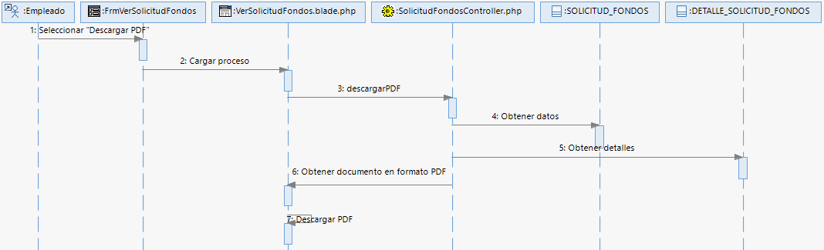

**Diagrama de secuencia del sub flujo ver historial cambios del caso de uso ver solicitud de fondos**

A continuación, se muestra el diagrama de secuencia del sub flujo ver historial cambios del caso de uso Ver solicitud de fondos.

**Figura 271**  
Diagrama de Secuencia del Sub Flujo Ver Historial Cambios del Caso de Uso Ver Solicitud de Fondos

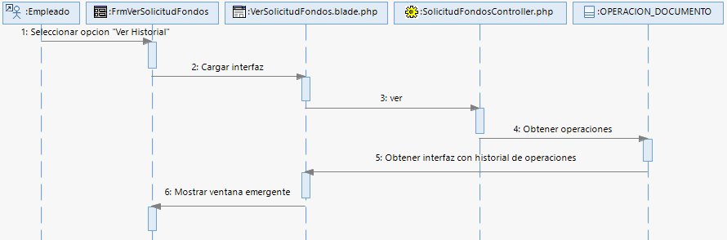

**Diagrama de secuencia del sub flujo ver PDF del caso de uso ver solicitud de fondos**

A continuación, se muestra el diagrama de secuencia del sub flujo ver PDF del caso de uso Ver solicitud de fondos.

**Figura 272**  
Diagrama de Secuencia del Sub Flujo Ver PDF del Caso de Uso Ver Solicitud de Fondos

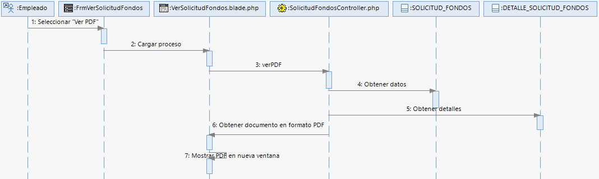

**Diagrama de secuencia del flujo básico del caso de uso mantener unidad de medida**

A continuación, se muestra el diagrama de secuencia del flujo básico del caso de uso Mantener unidad de medida.

**Figura 273**  
Diagrama de Secuencia del Flujo Básico del Caso de Uso Mantener Unidad de Medida

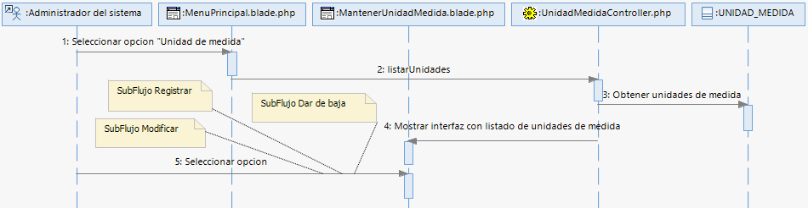

**Diagrama de secuencia del sub flujo dar de baja del caso de uso mantener unidad de medida**

A continuación, se muestra el diagrama de secuencia del sub flujo dar de baja del caso de uso Mantener unidad de medida.

**Figura 274**  
Diagrama de Secuencia del Sub Flujo Dar de Baja del Caso de Uso Mantener Unidad de Medida

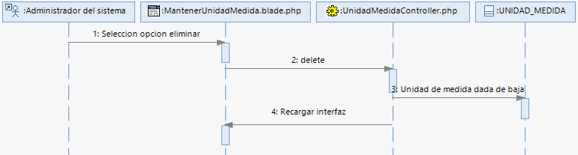

**Diagrama de secuencia del sub flujo modificar del caso de uso mantener unidad de medida**

A continuación, se muestra el diagrama de secuencia del sub flujo modificar del caso de uso Mantener unidad de medida.

**Figura 275**  
Diagrama de Secuencia del Sub Flujo Modificar del Caso de Uso Mantener Unidad de Medida

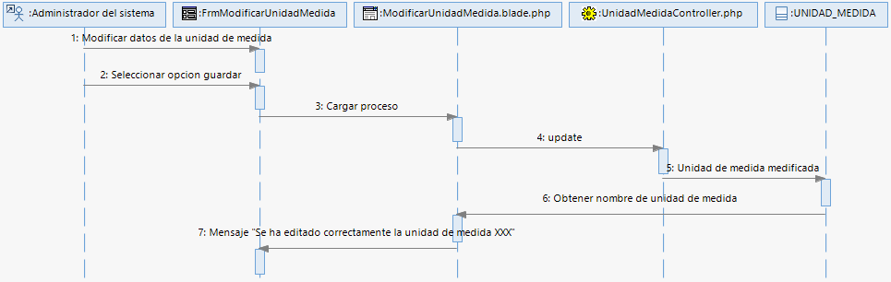

**Diagrama de secuencia del sub flujo registrar del caso de uso mantener unidad de medida**

A continuación, se muestra el diagrama de secuencia del sub flujo registrar del caso de uso Mantener unidad de medida.

**Figura 276**  
Diagrama de Secuencia del Sub Flujo Registrar del Caso de Uso Mantener Unidad de Medida

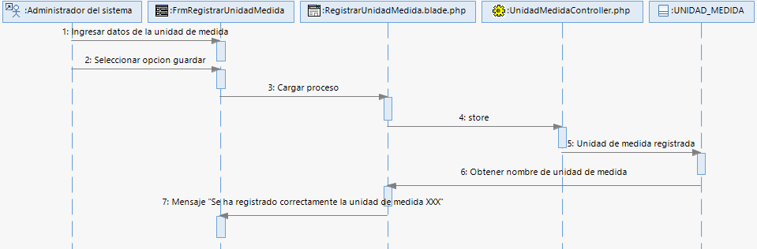

**Diagrama de navegabilidad**

En el siguiente diagrama de navegabilidad se muestra la interacción entre los objetos de la capa presentación:

**Figura 277**  
Diagrama de Navegabilidad

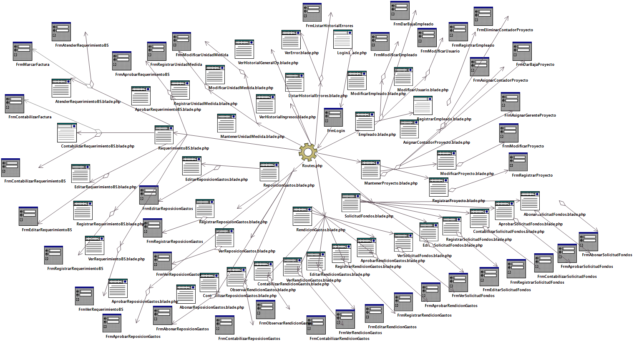

# FASE III: Construcción

**Modelo de desarrollo**

**Diagrama de componentes**

Los diagramas de componentes sirven para modelar y documentar cualquier arquitectura interna de un sistema. A continuación, se muestra la estructura interna del sistema web diseñado.

1. **Diagrama de componentes de gestión de rendición de gastos**

A continuación, se muestra el diagrama de componentes con estructura MVC de la gestión de rendición de gastos.

**Figura 278**  
Diagrama de Componentes de Gestión de Rendición de Gastos

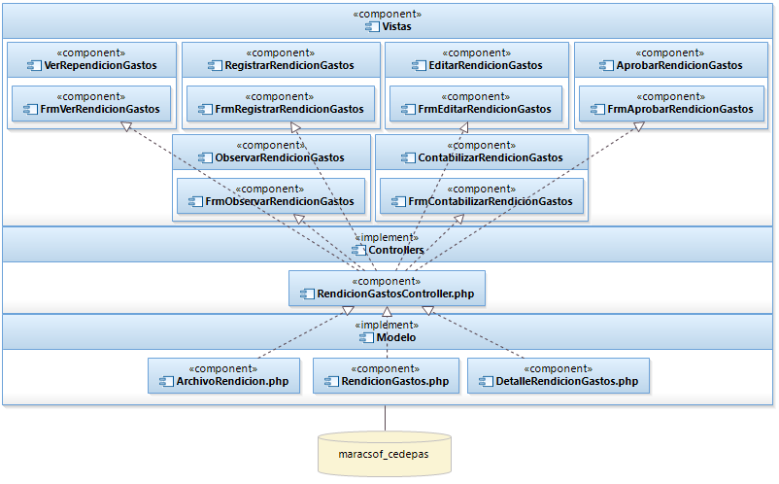

1. **Diagrama de componentes de gestión de reposición de gastos**

A continuación, se muestra el diagrama de componentes con estructura MVC de la gestión de reposición de gastos.

**Figura 279**  
Diagrama de Componentes de Gestión de Reposición de Gastos

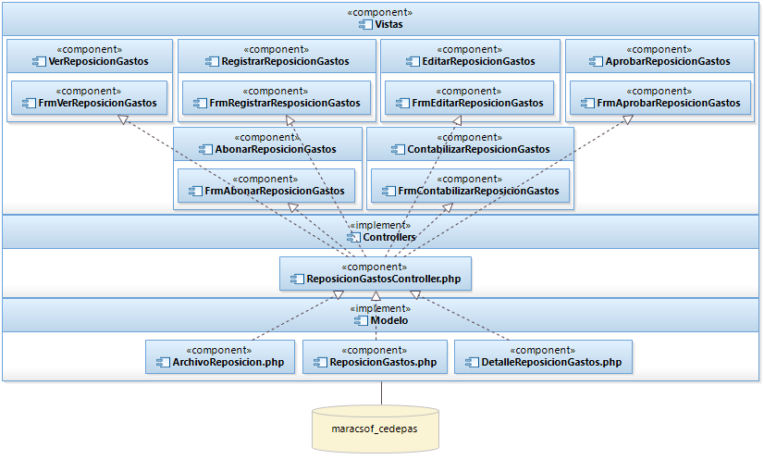

1. **Diagrama de componentes de gestión de requerimiento de bienes y servicios**

A continuación, se muestra el diagrama de componentes con estructura MVC de la gestión de requerimiento de bienes y servicios.

**Figura 280**  
Diagrama de Componentes de Gestión de Requerimiento de Bienes y Servicios

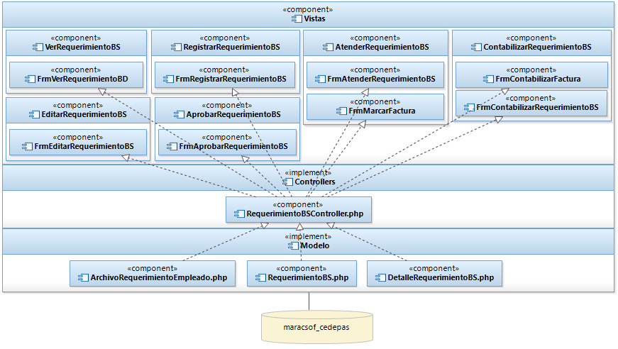

1. **Diagrama de componentes de gestión de solicitud de fondos**

A continuación, se muestra el diagrama de componentes con estructura MVC de la gestión de solicitud de fondos.

**Figura 281**  
Diagrama de Componentes de Gestión de Solicitud de Fondos

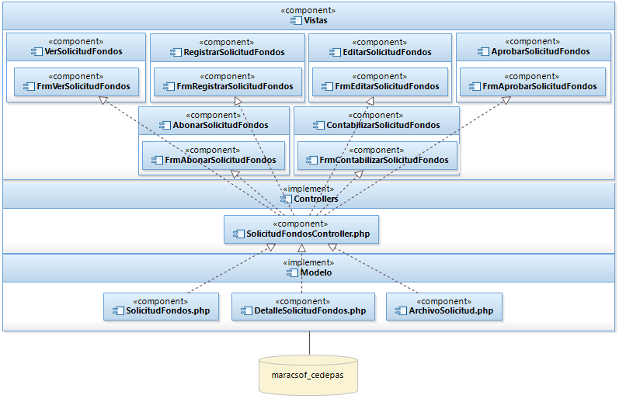

1. **Diagrama de componentes de mantenimiento del sistema**

A continuación, se muestra el diagrama de componentes con estructura MVC de mantenimiento del sistema.

**Figura 282**  
Diagrama de Componentes de Mantenimiento del Sistema

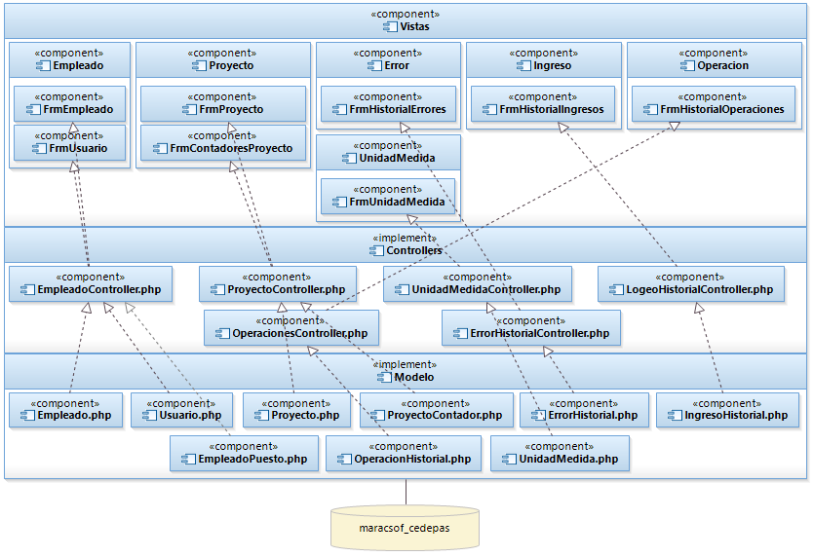

**Diagrama de despliegue**

A continuación, se detalla la arquitectura de la interrelación física de los quipos informáticos que son necesarios para el manejo del sistema web diseñado.

**Figura 283**Diagrama de Despliegue

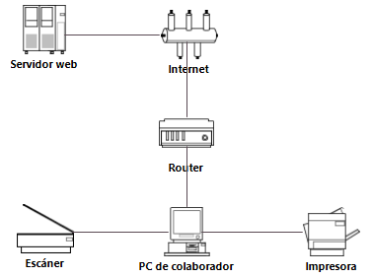

# FASE IV: Transición

**Modelo de pruebas**

Los casos de uso de prueba son casos de uso que nos ayudaron a evaluar si esta correcto nuestro sistema.

**Pruebas de estrés y carga**

Para determinar el nivel de estrés y carga a la que puede estar sometido el sistema sin generar errores, se usó la aplicación **JMeter** de Apache. Esta herramienta nos permitió enviar y recibir peticiones HTTP tal y como si un usuario normal de nuestro sistema estuviera haciendo uso del mismo.

En **JMeter** el concepto de hilo es análogo a un usuario ejerciendo su función en el sistema, por lo cual modificamos la cantidad de hilos hasta lograr que el sistema muestre errores y determinar la cantidad máxima de usuarios que pueden usar el sistema en un periodo pequeño de tiempo.

1. **Gestión de solicitud de fondos**

Para este caso y debido a que todos los documentos administrativos funcionan de manera similar, la funcionalidad del sistema que fue probada fue la de ingresar al sistema, iniciar sesión y generar un nuevo documento administrativo (Solicitud de fondos).

**Figura 284**  
Casos de Uso para Prueba de Estrés y Carga en la Gestión de Solicitud de Fondos

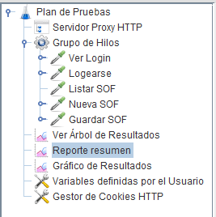

* **Prueba 1:**

Después del análisis de una cantidad de 200 hilos, se obtuvo un porcentaje de error de 0%, como se puede ver a continuación:

**Figura 285**  
Resultado para Prueba 01 de Estrés y Carga en la Gestión de Solicitud de Fondos

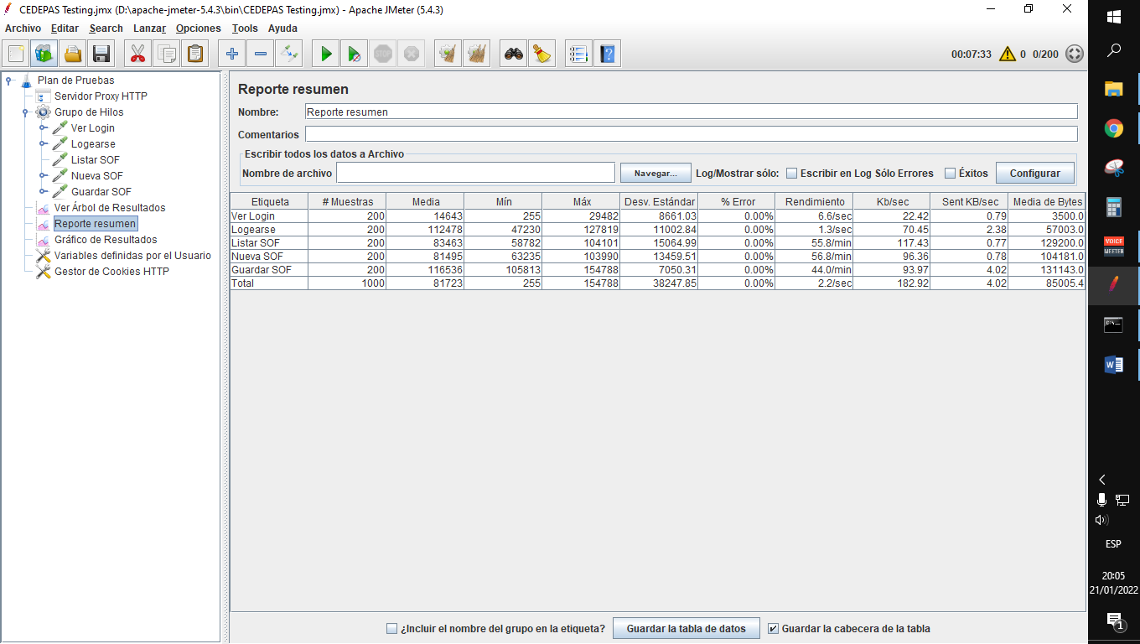

**Figura 286**  
Gráfico de Prueba 01 de Estrés y Carga en la Gestión de Solicitud de Fondos

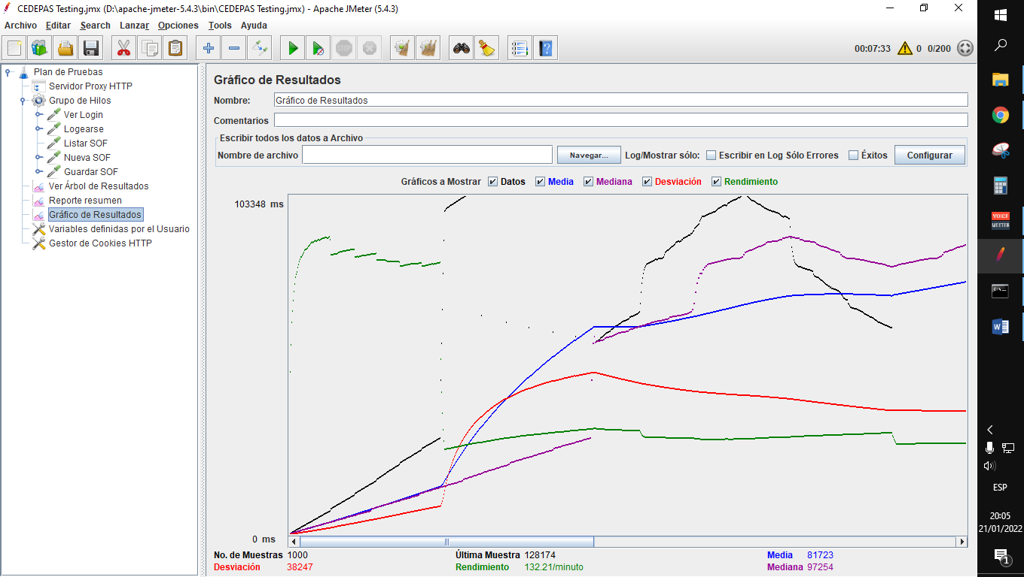

* **Prueba 2:**

Pudimos observar que a partir de 203 usuarios accediendo al sistema exactamente en el mismo momento, se comenzó a tener errores hasta del 81.28% en el caso de validar su usuario y contraseña, y un error promedio de 29.75% en promedio, como se ve a continuación:

**Figura 287**  
Resultado para Prueba 02 de Estrés y Carga en la Gestión de Solicitud de Fondos

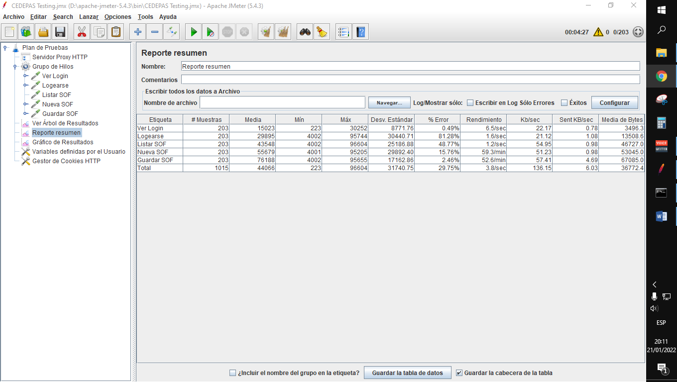

**Figura 288**  
Gráfico de Prueba 02 de Estrés y Carga en la Gestión de Solicitud de Fondos

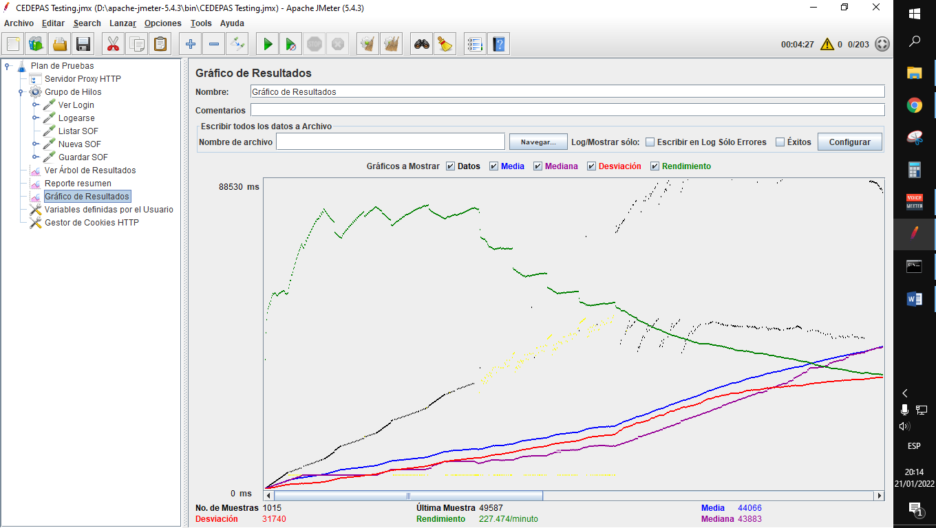

* **Prueba 3:**

A partir de 400 hilos se observó que el sistema empieza a tener deficiencias graves en el manejo de las peticiones de los clientes (70.40% de error), como se ve a continuación:

**Figura 289**  
Resultado para Prueba 03 de Estrés y Carga en la Gestión de Solicitud de Fondos

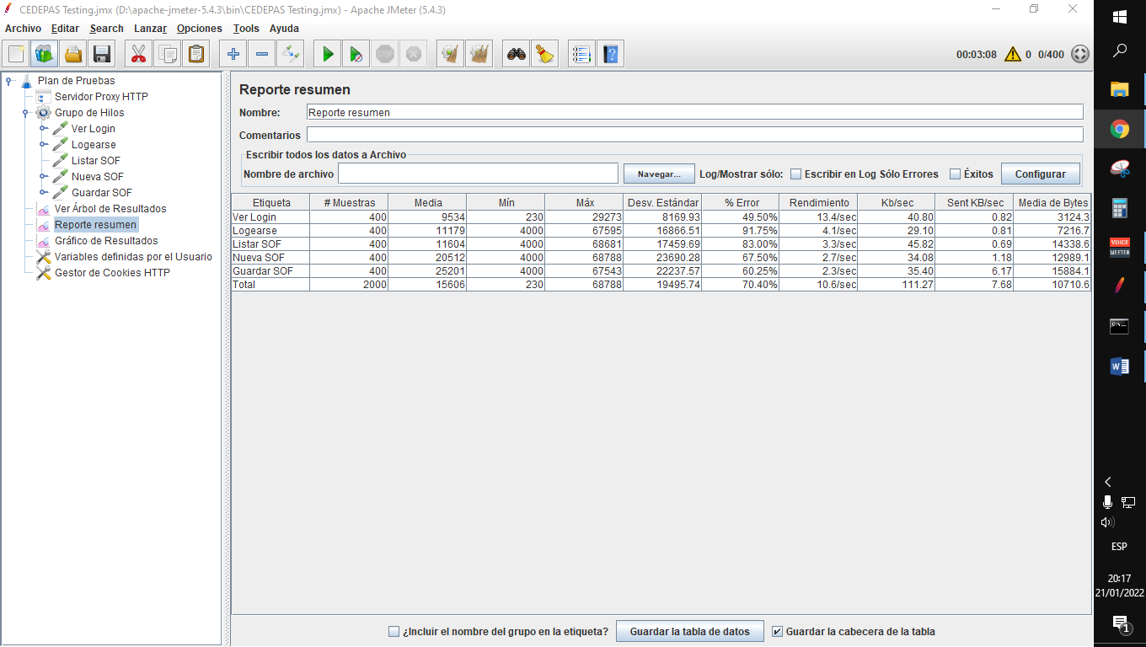

**Figura 290**  
Gráfico de Prueba 03 de Estrés y Carga en la Gestión de Solicitud de Fondos

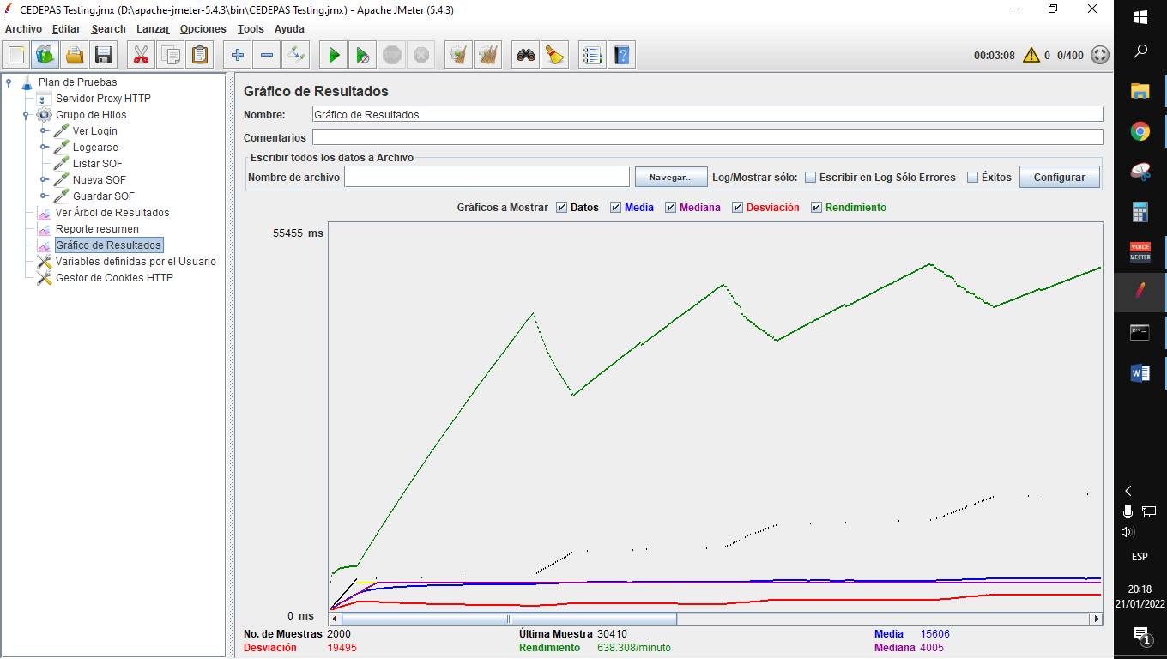

1. **Gestión de reposición de gastos**

La funcionalidad del sistema que fue probada fue la de ingresar al sistema, iniciar sesión y generar un nuevo documento administrativo (Reposición de gastos).

**Figura 291**  
Casos de Uso para Prueba de Estrés y Carga en la Gestión de Reposición de Gastos

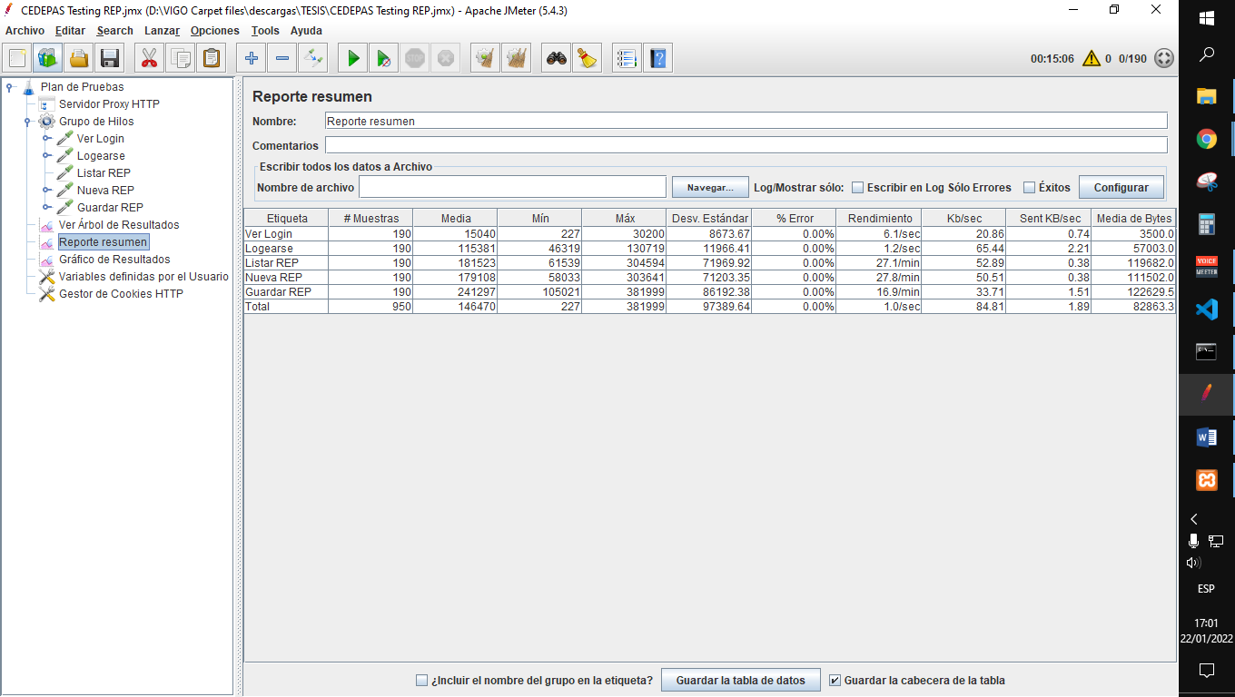

* **Prueba 1:**

Después del análisis de una cantidad de 190 hilos, se obtuvo un porcentaje de error de 0%, como se puede ver a continuación:

**Figura 292**  
Resultado para Prueba 01 de Estrés y Carga en la Gestión de Reposición de Gastos



**Figura 293**  
Gráfico de Prueba 01 de Estrés y Carga en la Gestión de Reposición de Gastos

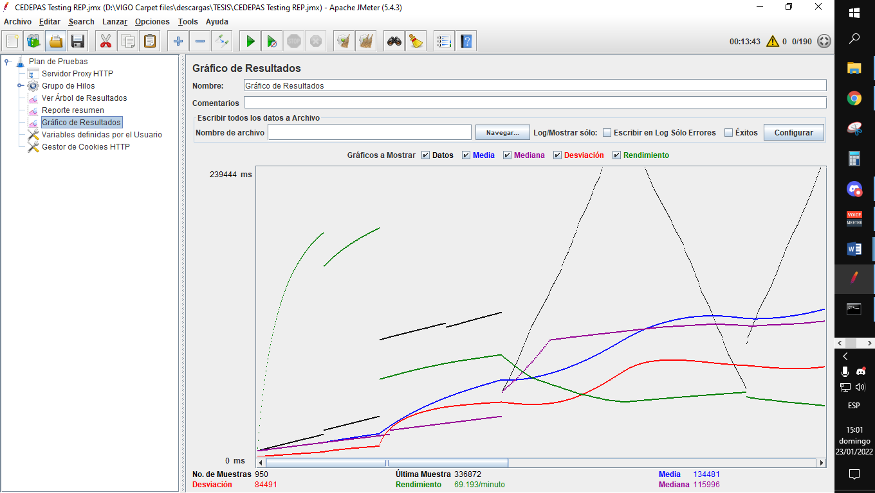

* **Prueba 2:**

Pudimos observar que a partir de 200 usuarios accediendo al sistema exactamente en el mismo momento, se comenzó a tener errores hasta del 16% en el caso de validar su usuario y contraseña, y un error promedio de 3.20% en promedio, como se ve a continuación:

**Figura 294**  
Resultado para Prueba 02 de Estrés y Carga en la Gestión de Reposición de Gastos

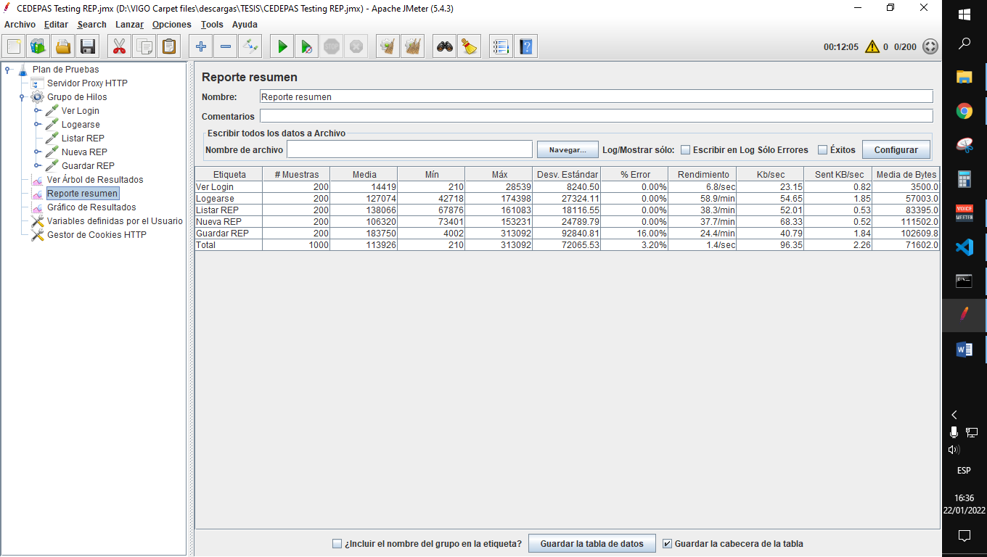

**Figura 295**  
Gráfico de Prueba 02 de Estrés y Carga en la Gestión de Reposición de Gastos

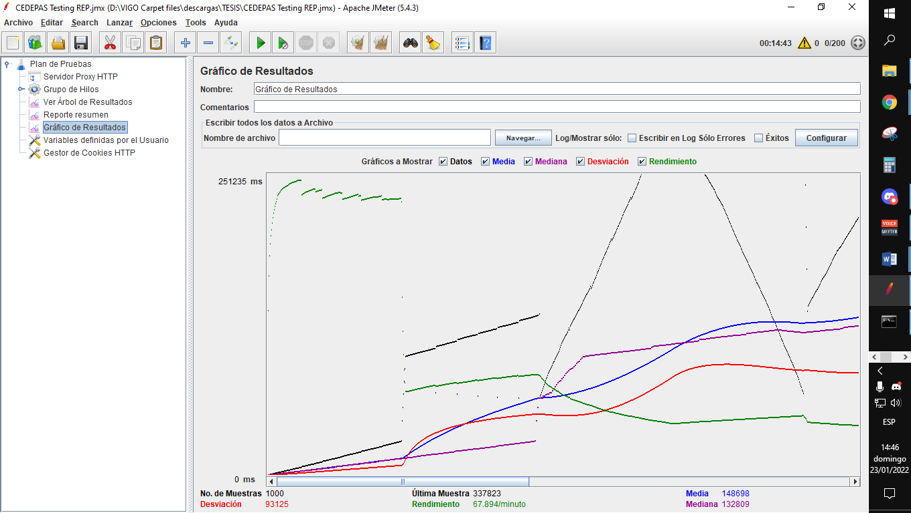

* **Prueba 3:**

A partir de 400 hilos se observó que el sistema empieza a tener deficiencias graves en el manejo de las peticiones de los clientes (69.40% de error), como se ve a continuación:

**Figura 296**  
Resultado para Prueba 03 de Estrés y Carga en la Gestión de Reposición de Gastos

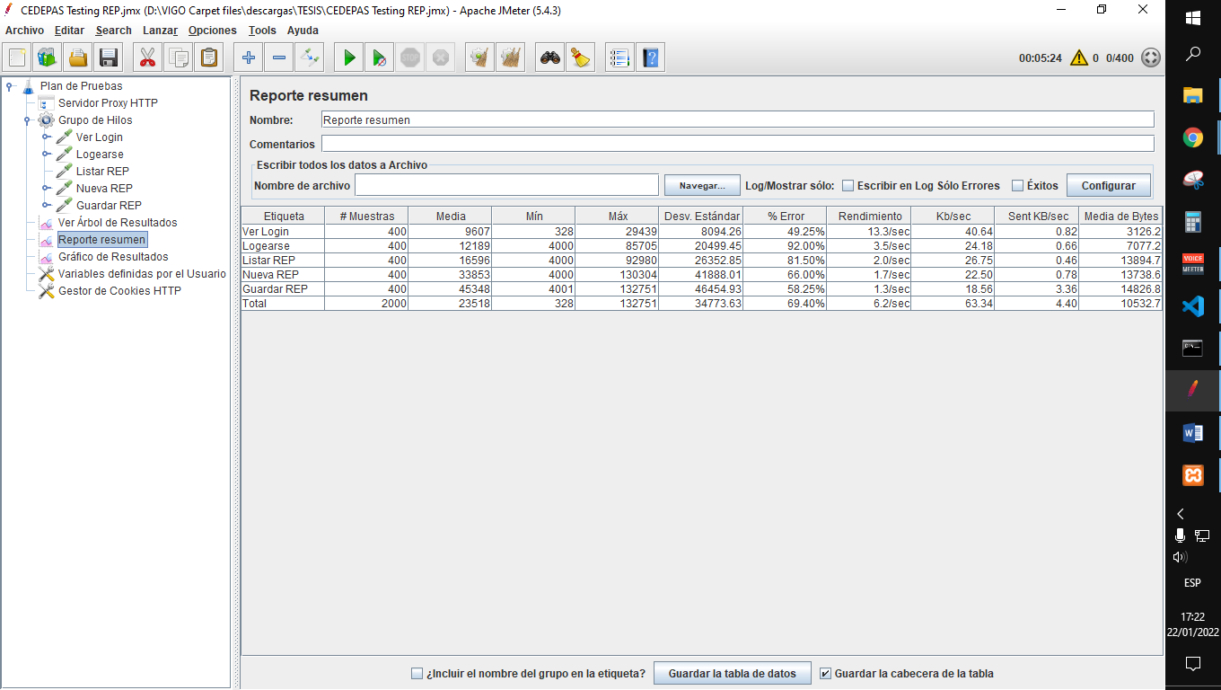

**Figura 297**  
Gráfico de Prueba 03 de Estrés y Carga en la Gestión de Reposición de Gastos

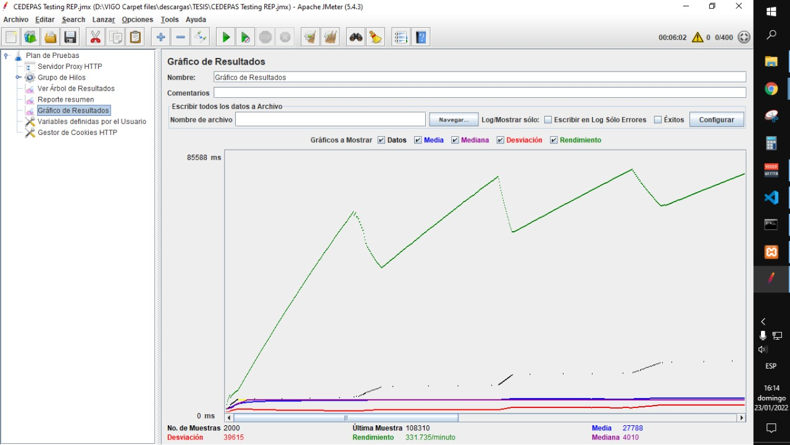

1. **Gestión de requerimiento de bienes y servicios**

La funcionalidad del sistema que fue probada fue la de ingresar al sistema, iniciar sesión y generar un nuevo documento administrativo (Requerimiento de bienes y servicios).

**Figura 298**  
Casos de Uso para Prueba de Estrés y Carga en la Gestión de Requerimiento de Bienes y Servicios

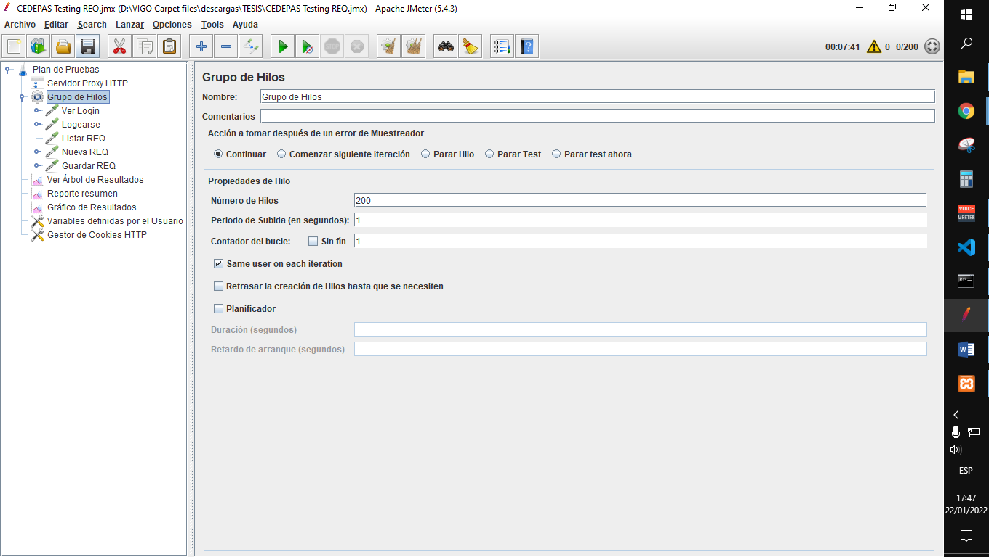

* **Prueba 1:**

Después del análisis de una cantidad de 200 hilos, se obtuvo un porcentaje de error de 0%, como se puede ver a continuación:

**Figura 299**  
Resultado para Prueba 01 de Estrés y Carga en la Gestión de Requerimiento de Bienes y Servicios

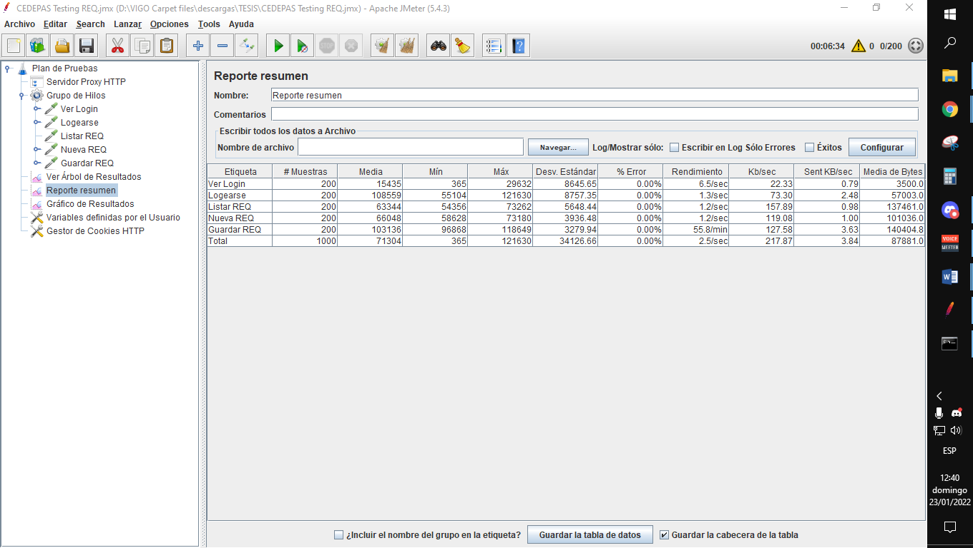

**Figura 300**  
Gráfico de Prueba 01 de Estrés y Carga en la Gestión de Requerimiento de Bienes y Servicios

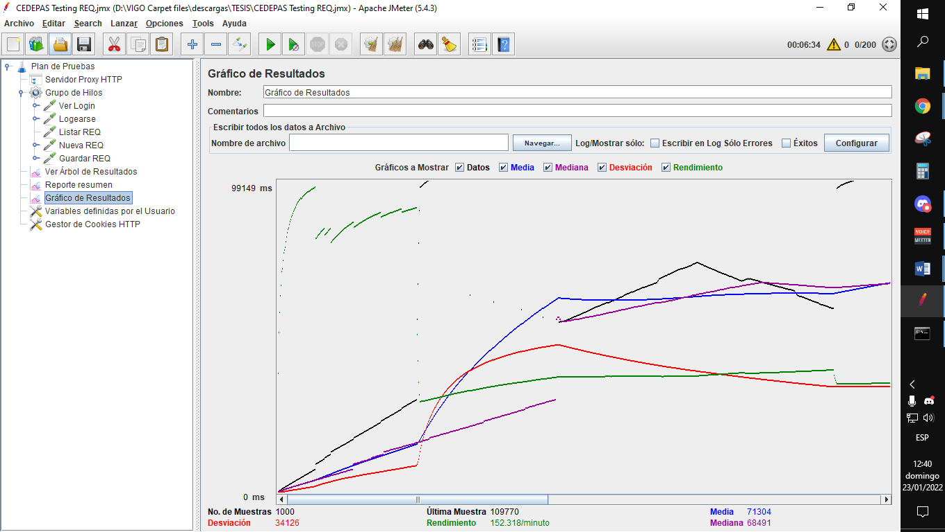

* **Prueba 2:**

Pudimos observar que a partir de 210 usuarios accediendo al sistema exactamente en el mismo momento, se comenzó a tener errores hasta del 87.62% en el caso de validar su usuario y contraseña, y un error promedio de 55.90% en promedio, como se ve a continuación:

**Figura 301**  
Resultado para Prueba 02 de Estrés y Carga en la Gestión de Requerimiento de Bienes y Servicios

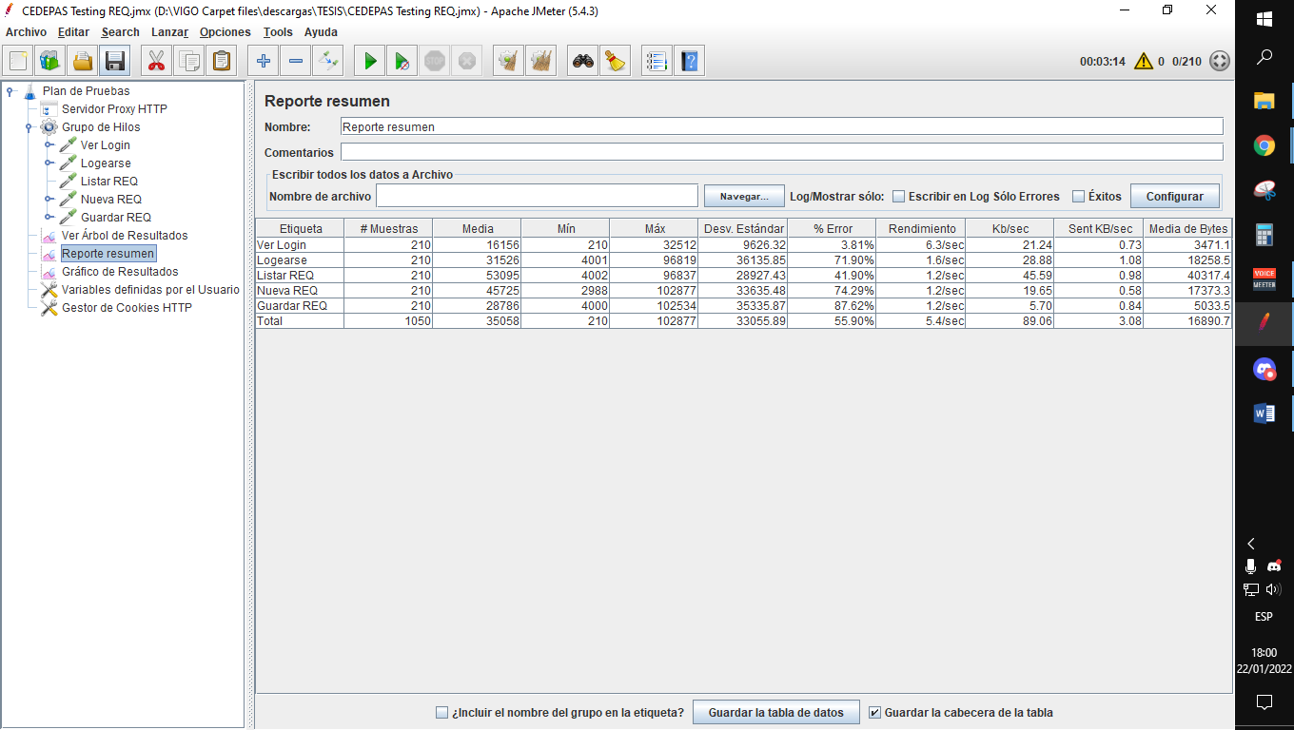

**Figura 302**  
Gráfico de Prueba 02 de Estrés y Carga en la Gestión de Requerimiento de Bienes y Servicios

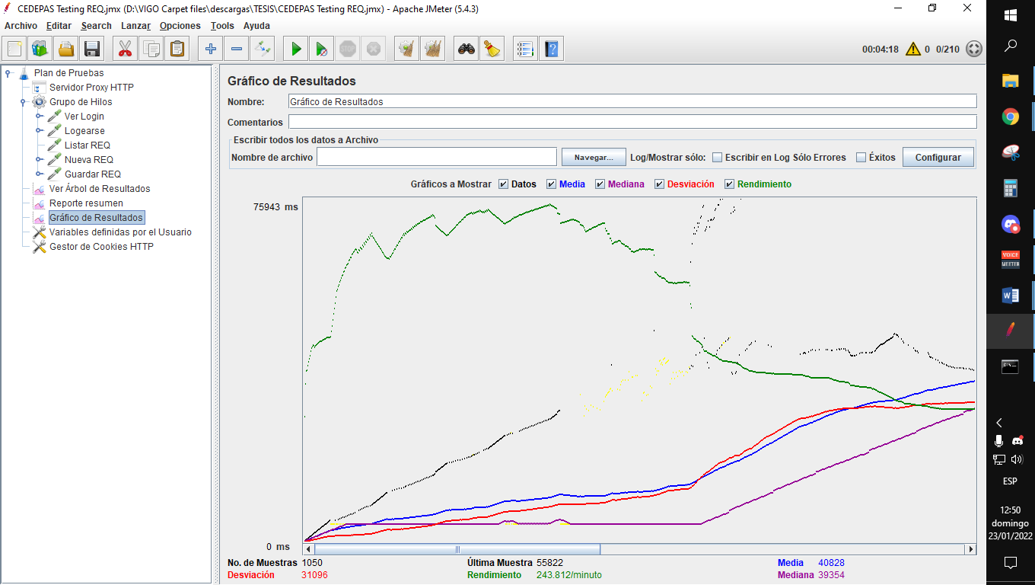

* **Prueba 3:**

A partir de 400 hilos se observó que el sistema empieza a tener deficiencias graves en el manejo de las peticiones de los clientes (100% de error), como se ve a continuación:

**Figura 303**  
Resultado para Prueba 03 de Estrés y Carga en la Gestión de Requerimiento de Bienes y Servicios

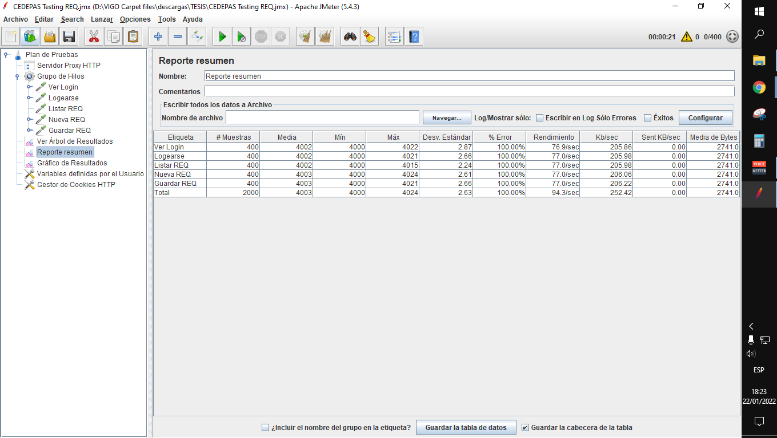

**Figura 304**  
Gráfico de Prueba 03 de Estrés y Carga en la Gestión de Requerimiento de Bienes y Servicios

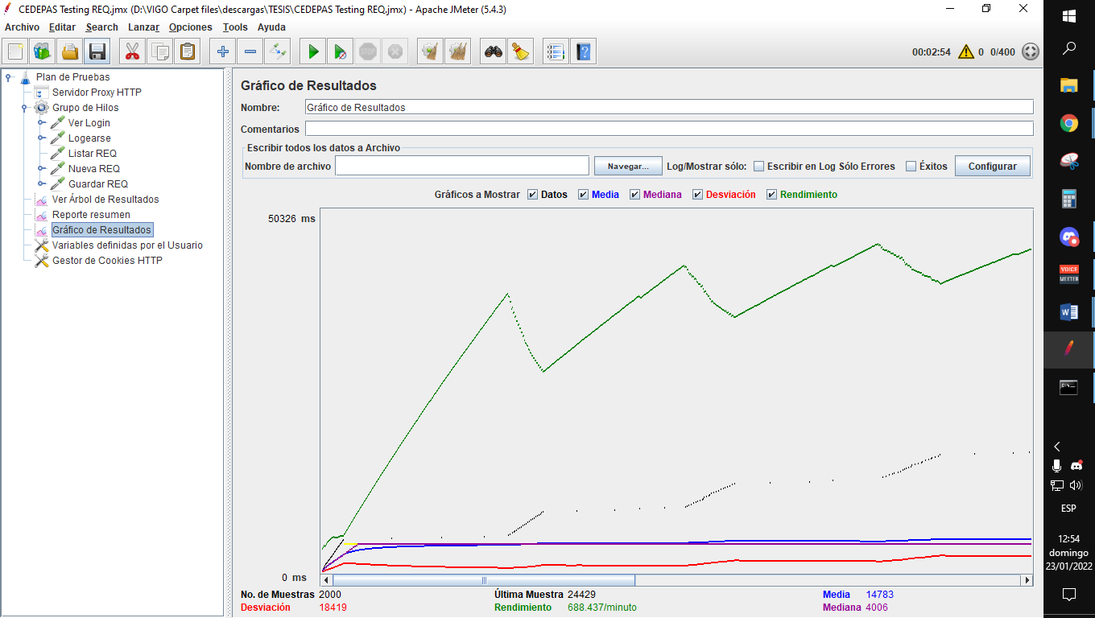

**Pruebas de código**

Para las pruebas de código, se usó la librería **Laravel Dusk**, que nos proporcionó una API de prueba y automatización de navegador expresiva y fácil de usar, y así pudimos probar el correcto funcionamiento del flujo de casos de uso.

1. **Test de solicitud de fondos y rendición de gastos**

El flujo del test se inició desde la creación de la solicitud de fondos hasta la contabilización de rendición de fondos.

**Tabla 102**  
Test de Prueba: Solicitud de Fondos y Rendición de Gastos

|  |  |
| --- | --- |
| **Flujo de casos de uso de prueba** | 1. Crear solicitud de fondos 2. Aprobar solicitud de fondos 3. Abonar solicitud de fondos 4. Contabilizar solicitud de fondos 5. Crear rendición de fondos 6. Observar rendición de fondos 7. Editar rendición de fondos 8. Aprobar rendición de fondos 9. Contabilizar rendición de fondos |
| **Propósito** | Realizar el flujo completo para la contabilización de rendiciones de fondos. |
| **Pre-requerimiento** | El empleado debe haber iniciado sesión. |
| **Resultado esperado** | Mensaje de confirmación: “Ok” |

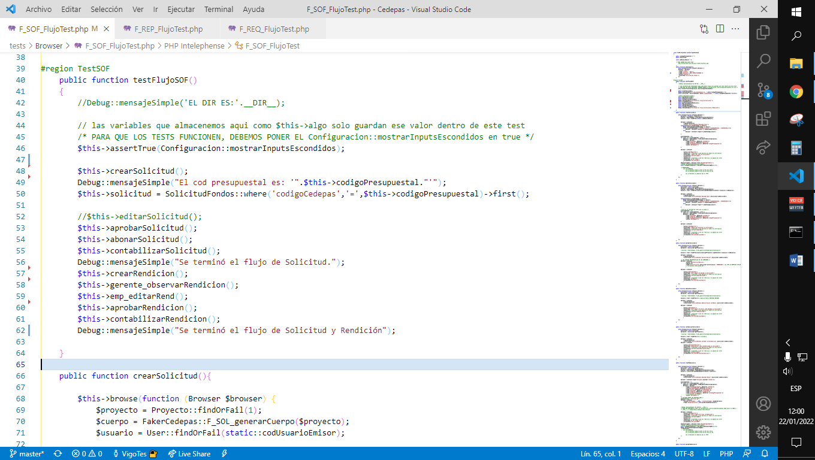

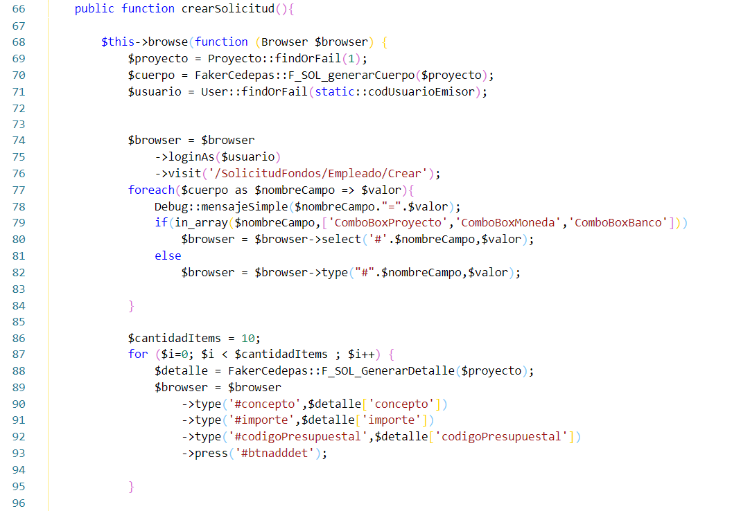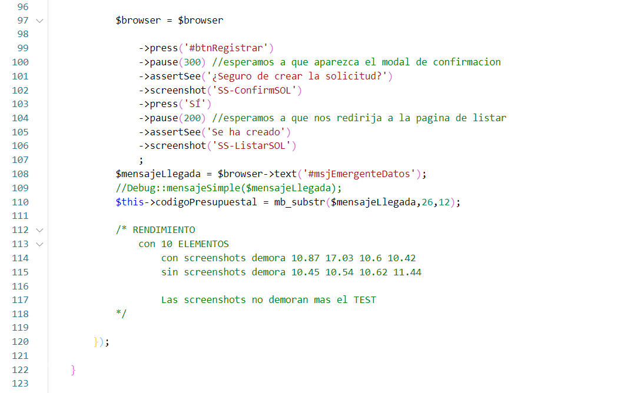



**Figura 305**  
Resultado Test de Prueba: Solicitud de Fondos y Rendición de Gastos

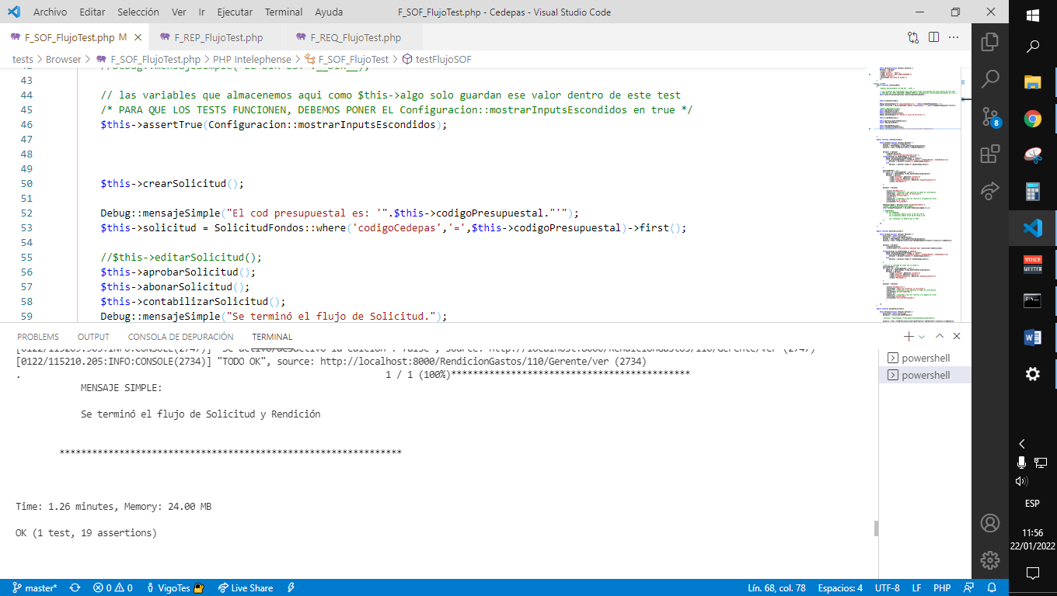

1. **Test de reposición de gastos**

El flujo del test se inició desde la creación de la reposición de gastos hasta la contabilización.

**Tabla 103**  
Test de Prueba: Reposición de Gastos

|  |  |
| --- | --- |
| **Flujo de casos de uso de prueba** | 1. Crear reposición de gastos 2. Observar reposición de gastos 3. Editar reposición de gastos 4. Aprobar reposición de gastos 5. Abonar reposición de gastos 6. Contabilizara reposición de gastos |
| **Propósito** | Realizar el flujo completo para la contabilización de reposiciones de gastos. |
| **Pre-requerimiento** | El empleado debe haber iniciado sesión. |
| **Resultado esperado** | Mensaje de confirmación: “Ok” |

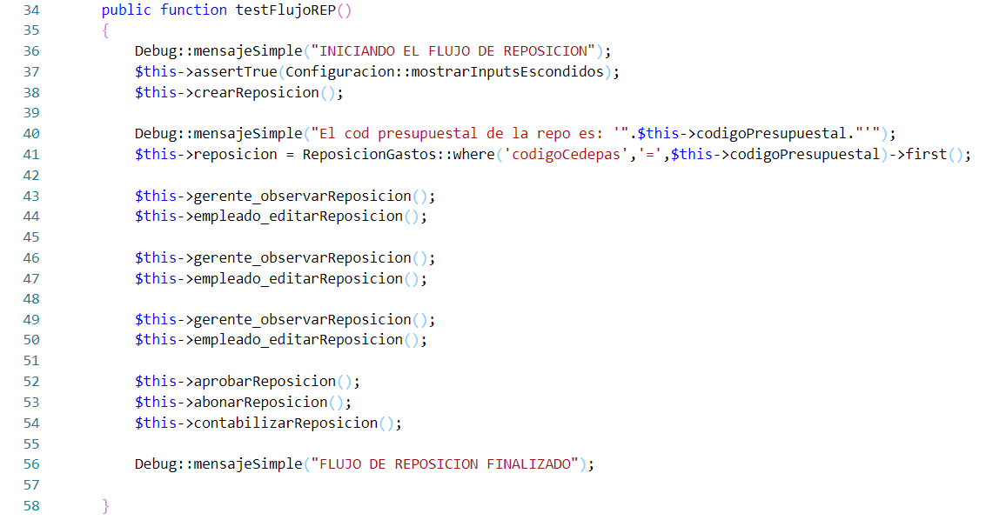

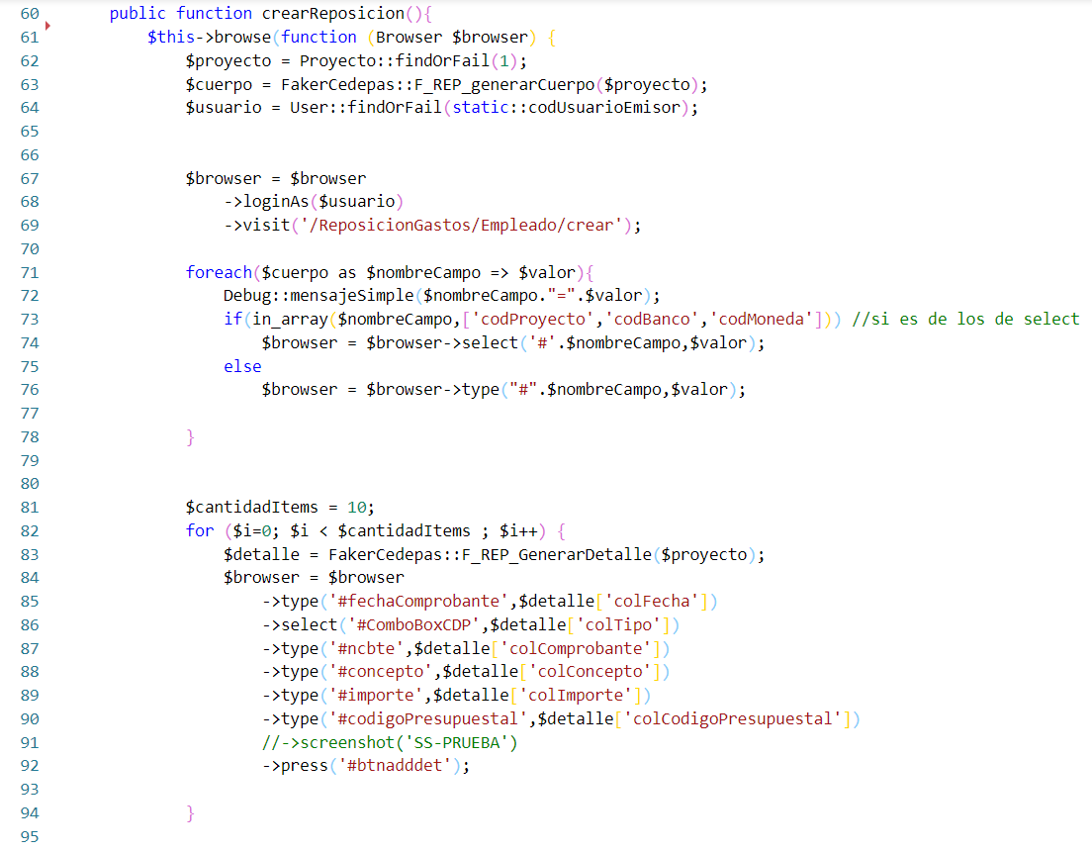



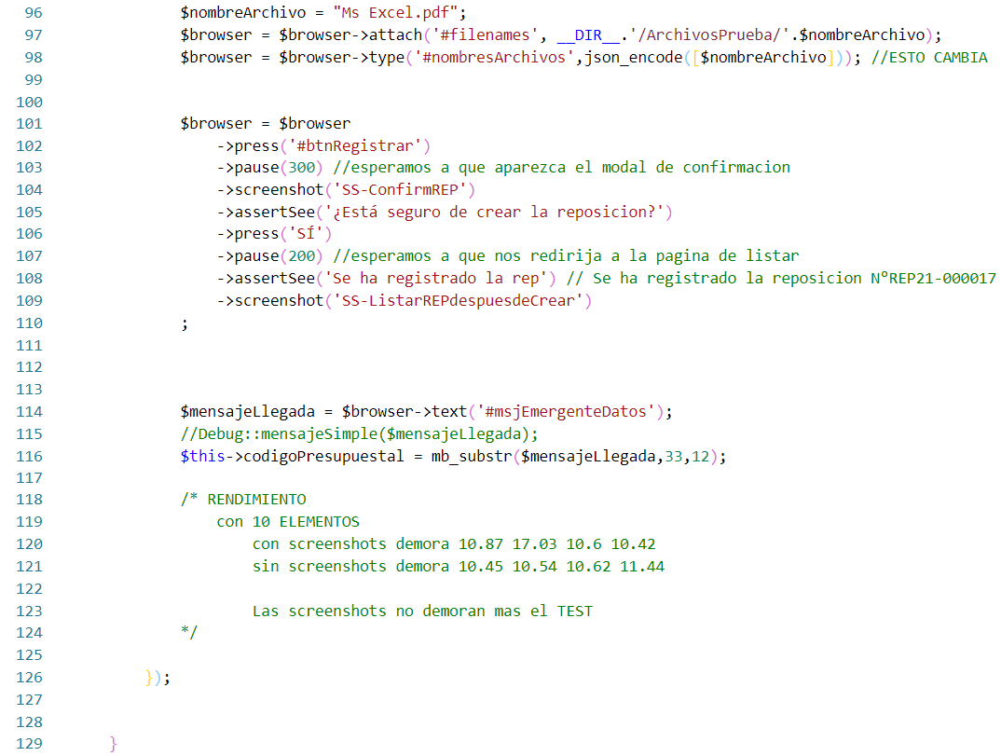

**Figura 306**  
Resultado Test de Prueba: Reposición de Gastos

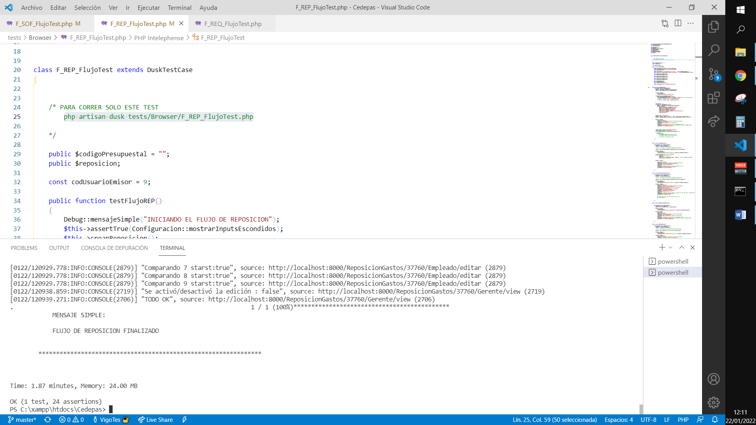

1. **Test de requerimiento de bienes y servicios**

El flujo del test se inició desde la creación del requerimiento de bienes y servicios hasta la contabilización.

**Tabla 104**  
Test de Prueba: Requerimiento de Bienes y Servicios

|  |  |
| --- | --- |
| **Flujo de casos de uso de prueba** | 1. Crear requerimiento de bienes y servicios 2. Observar requerimiento de bienes y servicios 3. Editar requerimiento de bienes y servicios 4. Aprobar requerimiento de bienes y servicios 5. Atender requerimiento de bienes y servicios 6. Contabilizara requerimiento de bienes y servicios |
| **Propósito** | Realizar el flujo completo para la contabilización de requerimientos de bienes y servicios |
| **Pre-requerimiento** | El empleado debe haber iniciado sesión. |
| **Resultado esperado** | Mensaje de confirmación: “Ok” |

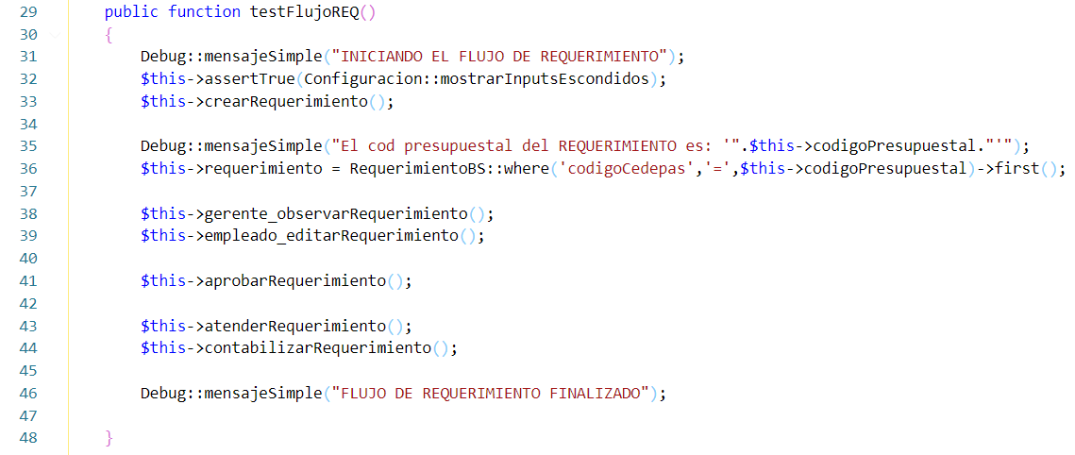

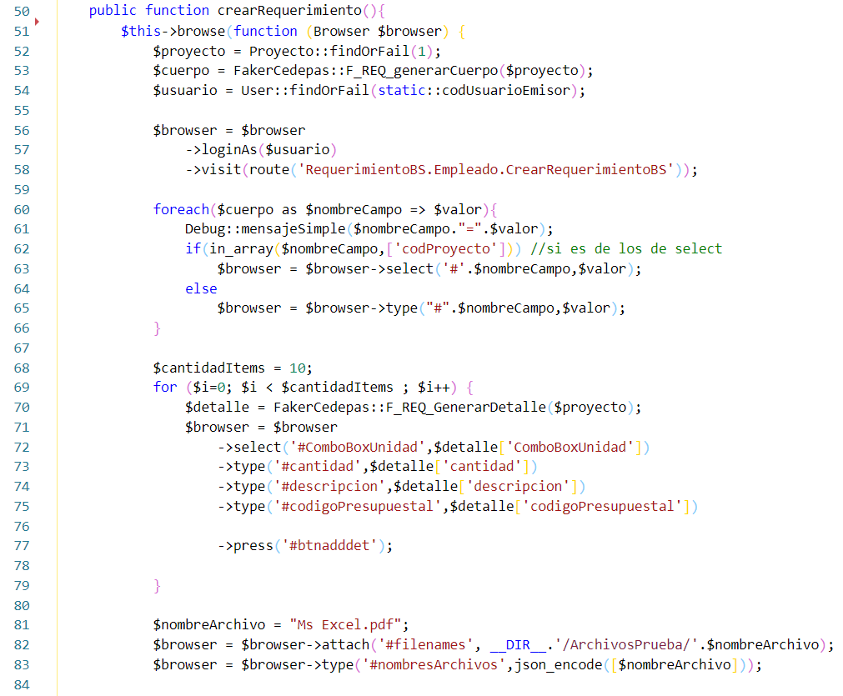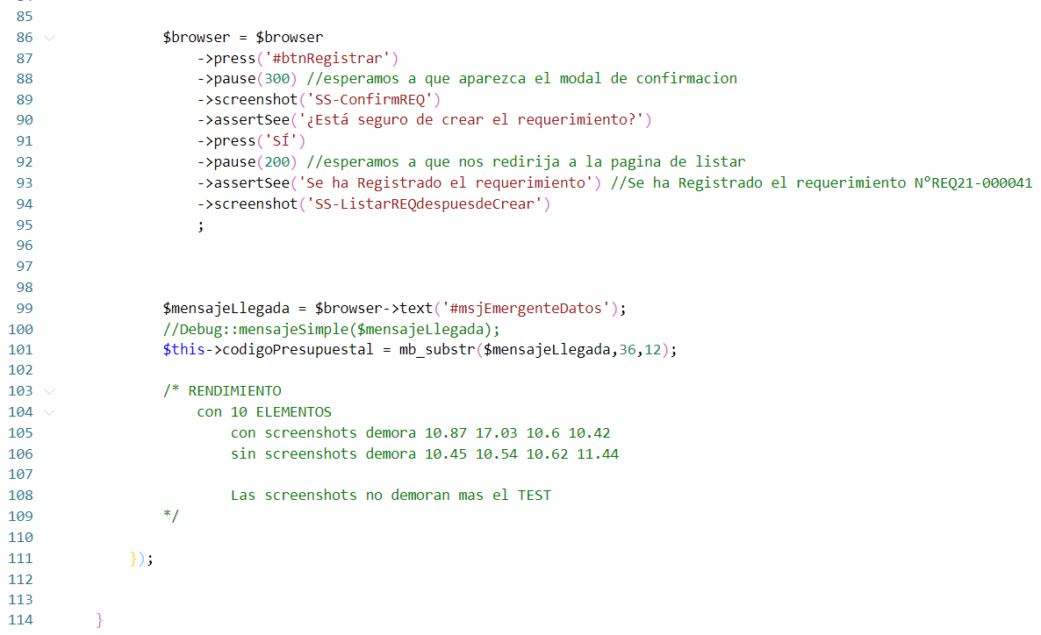

**Figura 307**  
Resultado Test de Prueba: Requerimiento de Bienes y Servicios

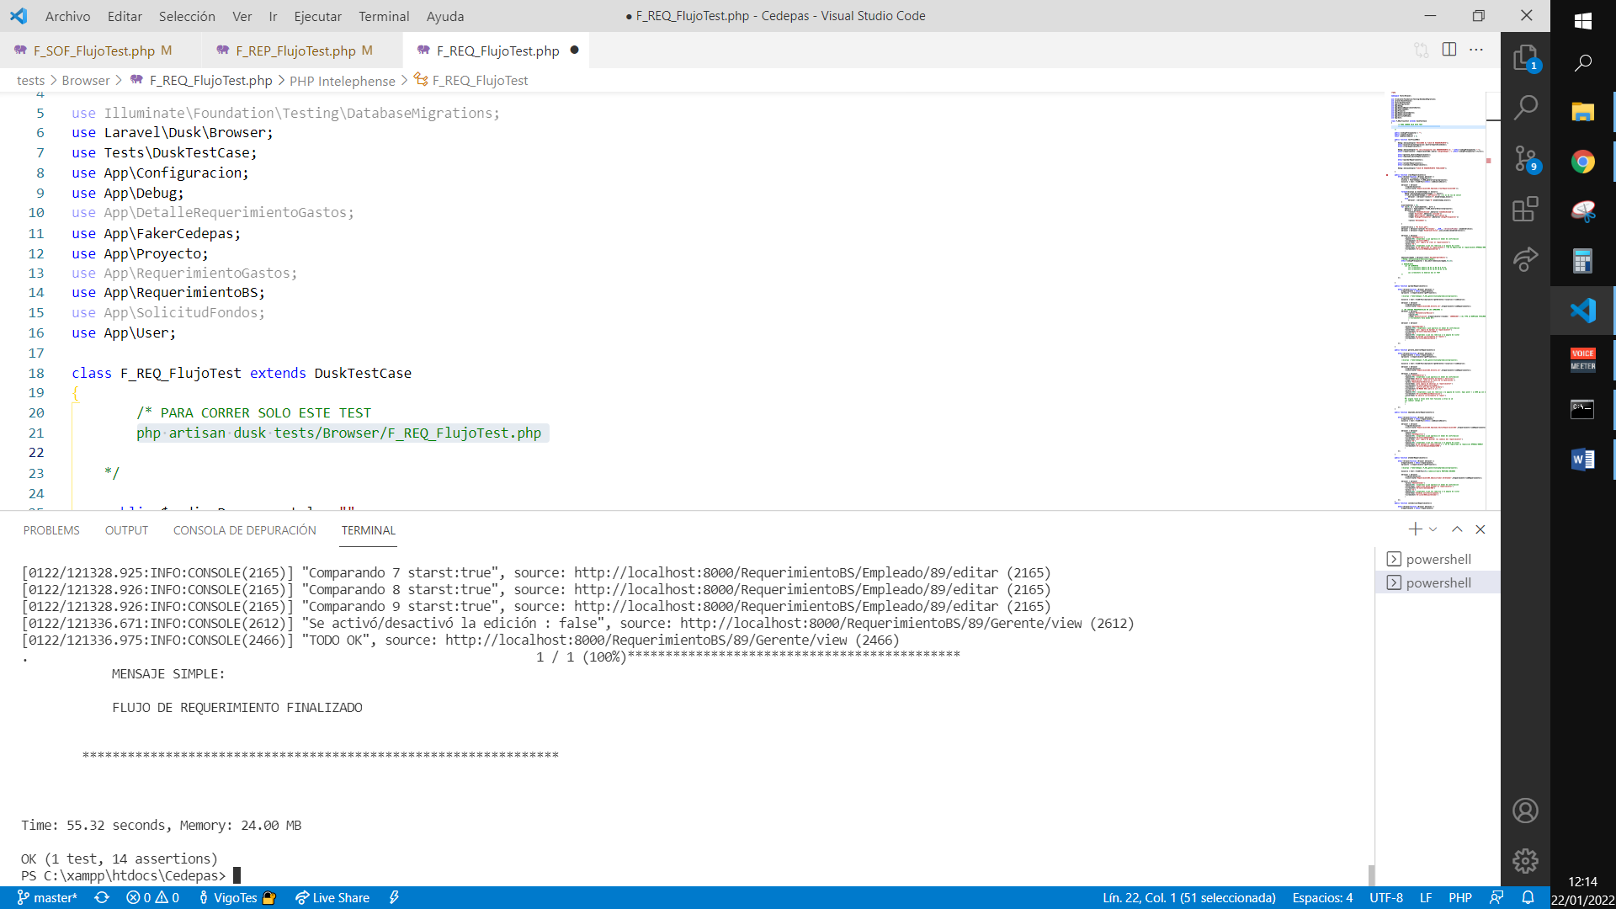

# CAPITULO IV: DISCUSIÓN

**Normalidad de datos**

A continuación, se muestra las pruebas de normalidad realizadas para validar la distribución normal de los datos recopilados.

* **Indicador 1: Nivel de satisfacción de usuarios**

Tomando en cuenta los datos obtenidos (ver Anexo W1) y la prueba de normalidad en el software RStudio (ver Anexo X1):

**Tabla 105**  
Normalidad de Indicador: Nivel de Satisfacción de Usuarios

|  |  |  |
| --- | --- | --- |
| **PRUEBA DE NORMALIDAD** | | |
|  | **Kolmogórov-Smirnov** | |
|  | **D** | **Sig.** |
| **Nivel de satisfacción de usuarios (Pre-test)** | .18854 | 9.416e^-06 |
| **Nivel de satisfacción de usuarios (Post-test)** | .11855 | .03028 |

**Interpretación:**

En la Tabla 104, se evidenció el resultado de la prueba de normalidad (Kolmogorow-Smirnov) del indicador “Nivel de satisfacción de usuarios”, demostrándose que el valor de significancia es menor a .05 en ambos casos; por lo tanto, su distribución no es de manera normal en ambos casos. Por consiguiente, se tomó una prueba estadística no paramétrica para el análisis estadístico de este indicador.

* **Indicador 2: Tiempo operacional de generación de documentos administrativos**

Tomando en cuenta los datos obtenidos (ver Anexo W2) y la prueba de normalidad en el software RStudio (ver Anexo X2):

**Tabla 106**  
Normalidad de Indicador: Tiempo Operacional de Generación de Documentos Administrativos

|  |  |  |
| --- | --- | --- |
| **PRUEBA DE NORMALIDAD** | | |
|  | **Kolmogórov-Smirnov** | |
|  | **D** | **Sig.** |
| **Tiempo operacional de generación de documentos administrativos (Pre-test)** | .10876 | .03019 |
| **Tiempo operacional de generación de documentos administrativos (Post-test)** | .081893 | .2534 |

**Interpretación:**

En la Tabla 105, se evidenció el resultado de la prueba de normalidad (Kolmogorow-Smirnov) del indicador “Tiempo operacional de generación de documentos administrativos”, demostrándose que solo el valor de significancia de post-test es mayor a .05; por lo tanto, los datos pre-test no se distribuyen normalmente y los de post-test sí. Por consiguiente, se tomó una prueba estadística no paramétrica para el análisis estadístico de este indicador.

* **Indicador 3: Tiempo de búsqueda de documentos**

Tomando en cuenta los datos obtenidos (ver Anexo W3) y la prueba de normalidad en el software RStudio (ver Anexo X3):

**Tabla 107**  
Normalidad de Indicador: Tiempo de Búsqueda de Documentos

|  |  |  |
| --- | --- | --- |
| **PRUEBA DE NORMALIDAD** | | |
|  | **Kolmogórov-Smirnov** | |
|  | **D** | **Sig.** |
| **Tiempo de búsqueda de documentos (Pre-test)** | .11051 | .007478 |
| **Tiempo de búsqueda de documentos (Post-test)** | .08612 | .08893 |

**Interpretación:**

En la Tabla 106, se evidenció el resultado de la prueba de normalidad (Kolmogorow-Smirnov) del indicador “Tiempo de búsqueda de documentos”, demostrándose que solo el valor de significancia de post-test es mayor a .05; por lo tanto, los datos pre-test no se distribuyen normalmente y los de post-test sí. Por consiguiente, se tomó una prueba estadística no paramétrica para el análisis estadístico de este indicador.

**Contrastación de hipótesis**

La contrastación de Hipótesis se ha realizado mediante los métodos Pre-Test y Post-Test, con los cuales se podrá rechazar o aceptar la hipótesis. Se identifico indicadores cualitativos y cuantitativos, y la prueba estadística correspondiente de acuerdo a su normalidad y si son datos pareados o no pareados. Teniendo en cuenta que ningún indicador posee datos que se distribuyen normalmente, lo identificado es lo siguiente:

**Tabla 108**  
Pruebas Estadísticas de Indicadores

|  |  |  |  |  |  |
| --- | --- | --- | --- | --- | --- |
| **INDICADOR** | **N (POBLACION)** | **M (MUESTRA)** | **TIPO PRUEBA** | **CRITERIO DE DECISION** | **PRUEBA ESTADISTICA** |
| **TOGDA:** Tiempo operacional de generación de los documentos administrativos | 90 | 74 | No paramétrica | n>30, muestra independiente | Mann-Whitney |
| **TBD:** Tiempo en la búsqueda de documentos | 120 | 92 | No paramétrica | n>30, muestra independiente | Mann-Whitney |
| **NSU:** Nivel de satisfacción de los usuarios | 62 | 62 | No paramétrica | n>30, muestra pareada | Wilcoxon |

**Análisis de indicadores cuantitativos**

* **Tiempo operacional de generación de los documentos administrativos**

1. **Contrastación de la hipótesis investigativa**

La implementación de un sistema web de gestión documentaria reduce el tiempo operacional de generación de los documentos administrativos en CEDEPAS Norte

1. **Definición de Variables**

**TOGDAA:** Tiempo operacional de generación de los documentos administrativos con el sistema actual (segundos).

**TOGDAP:** Tiempo operacional de generación de los documentos administrativos con el sistema propuesto (segundos).

1. **Hipótesis planteada**

**Hipótesis Ho:** El tiempo operacional de generación de los documentos administrativos antes de la implementación del sistema web de gestión documentaria es igual al tiempo operacional de generación de los documentos administrativos después de la implementación del sistema web de gestión documentaria

H0: TOGDAA – TOGDAP = 0

**Hipótesis Ha:** El tiempo operacional de generación de los documentos administrativos antes de la implementación del sistema web de gestión documentaria es mayor al tiempo operacional de generación de los documentos administrativos después de la implementación del sistema web de gestión documentaria

Ha: TOGDAA – TOGDAP > 0

1. **Nivel de significancia**

Si la probabilidad de significancia asintótica (ρ) es menor o igual a .05, aceptamos Ha y se rechazamos H0.

1. **Área de rechazo**

Si la probabilidad de significancia asintótica (ρ) es mayor a .05, aceptamos H0 y se rechaza Ha.

1. **Resultados**

Los resultados de la aplicación de la prueba de Mann-Withney se detallan en el Anexo Y2.

1. **Decisión**

Puesto que el valor de p-value < 2.2e-16 es menor que .05, por lo tanto, se acepta la Ha y se rechaza la H0.

1. **Interpretación**

Se concluyó que hay evidencia formal para afirmar que la implementación de un sistema web de gestión documentaria reduce el tiempo operacional de generación de los documentos administrativos en CEDEPAS Norte, con un nivel significativo del 5%.

* **Tiempo en la búsqueda de documentos**

1. **Contrastación de la hipótesis investigativa**

La implementación de un Sistema web de gestión documentaria reduce el tiempo en la búsqueda de documentos en CEDEPAS Norte

1. **Prueba de la hipótesis**

**Definición de Variables**

**TBDA:** Tiempo en la búsqueda de documentos con el sistema actual (segundos).

**TBDP:** Tiempo en la búsqueda de documentos con el sistema propuesto (segundos).

1. **Hipótesis estadística**

**Hipótesis Ho:** El tiempo en la búsqueda de documentos antes de la implementación del sistema web de gestión documentaria es igual al tiempo en la búsqueda de documentos después de la implementación del sistema web de gestión documentaria.

H0: TBDA – TBDP = 0

**Hipótesis Ha:** El tiempo en la búsqueda de documentos antes de la implementación del sistema web de gestión documentaria es mayor al tiempo en la búsqueda de documentos después de la implementación del sistema web de gestión documentaria.

Ha: TBDA – TBDP > 0

1. **Nivel de significancia**

Si la probabilidad de significancia asintótica (ρ) es menor o igual a .05, aceptamos Ha y se rechazamos H0.

1. **Área de rechazo**

Si la probabilidad de significancia asintótica (ρ) es mayor a .05, aceptamos H0 y se rechaza Ha.

1. **Resultados**

Los resultados de la aplicación de la prueba de Mann-Withney se detallan en el Anexo Y3.

1. **Decisión**

Puesto que el valor de p-value < 2.2e-16 es menor que .05, por lo tanto, se acepta la Ha y se rechaza la H0.

1. **Interpretación**

Se concluyó que hay evidencia formal para afirmar que la implementación de un sistema web de gestión documentaria reduce el tiempo en la búsqueda de documentos en CEDEPAS Norte, con un nivel significativo del 5%.

**Análisis de indicadores cualitativos**

* **Nivel de satisfacción de los usuarios**

1. **Contrastación de la hipótesis investigativa**

La implementación de un sistema web de gestión documentaria incrementa el nivel de satisfacción de los usuarios en CEDEPAS Norte

1. **Prueba de la hipótesis**

**Definición de Variables**

**NSUA:** Nivel de satisfacción de los usuarios antes de la implementación del sistema web de gestión documentaria

**NSUP:** Nivel de satisfacción de los usuarios después de la implementación del sistema web de gestión documentaria

1. **Hipótesis estadística**

**Hipótesis Ho:** Nivel de satisfacción de los usuarios antes de la implementación del sistema web de gestión documentaria es igual al nivel de satisfacción de los usuarios después de la implementación del sistema web de gestión documentaria

H0: NSUA – NSUP = 0

**Hipótesis Ha:** Nivel de satisfacción de los usuarios antes de la implementación del sistema web de gestión documentaria es menor al nivel de satisfacción de los usuarios después de la implementación del sistema web de gestión documentaria

Ha: NSUA – NSUP < 0

1. **Nivel de significancia**

Si la probabilidad de significancia asintótica (ρ) es menor o igual a .05, aceptamos Ha y se rechazamos H0.

1. **Área de rechazo**

Si la probabilidad de significancia asintótica (ρ) es mayor a .05, aceptamos H0 y se rechaza Ha.

1. **Resultados**

Los resultados de la aplicación de la prueba de Wilcoxon se detallan en el Anexo Y1.

1. **Decisión**

Puesto que el valor de p-value = 5.646e-12 en menor que .05, por lo tanto, se acepta la Ha y se rechaza la H0.

1. **Interpretación**

Se concluyó que hay evidencia formal para afirmar que la implementación de un sistema web de gestión documentaria incrementa el nivel de satisfacción de los usuarios de CEDEPAS Norte, con un nivel significativo del 5%.

**Discusión de resultados**

1. **Tiempo operacional de generación de los documentos administrativos**

En la siguiente tabla se muestran los tiempos promedios de generación de los documentos administrativos con el sistema actual y el propuesto, ver Anexo W2, tomando como base el valor promedio como el 100%.

**Tabla 109**  
Nivel de Impacto del Indicador Cuantitativo – Tiempo Operacional de Generación de los Documentos Administrativos

|  |  |  |  |  |  |
| --- | --- | --- | --- | --- | --- |
| **TOGDAA** | | **TOGDAP** | | **Nivel de Impacto: Decremento** | |
| **Puntaje (segundos)** | **Porcentaje (%)** | **Puntaje (segundos)** | **Porcentaje (%)** | **Puntaje (segundos)** | **Porcentaje (%)** |
| 362.595 | 100.00 | 201.457 | 55.56 | 161.137 | 44.44 |

Se observo que los tiempos operacionales de generación de los documentos administrativos en promedio es 362.595 segundos y con la implantación del sistema propuesto es de 201.457 segundos, teniendo un nivel de impacto de decremento 161.137 equivalente al 44.44% como podemos apreciar en el siguiente gráfico:

**Figura 308**  
Gráfico del indicador – Tiempo Operacional de Generación de los Documentos Administrativos

1. **Tiempo en la búsqueda de documentos**

En la siguiente tabla se muestran los tiempos promedios en búsqueda de documentos con el sistema actual y el propuesto, ver Anexo W3, tomando como base el valor promedio como el 100%.

**Tabla 110**  
Nivel de Impacto del Indicador Cuantitativo – Tiempo en la Búsqueda de Documentos

|  |  |  |  |  |  |
| --- | --- | --- | --- | --- | --- |
| **TBDA** | | **TBDP** | | **Nivel de Impacto: Decremento** | |
| **Puntaje (segundos)** | **Porcentaje (%)** | **Puntaje (segundos)** | **Porcentaje (%)** | **Puntaje (segundos)** | **Porcentaje (%)** |
| 73.967 | 100.00 | 26.651 | 36.03 | 47.317 | 63.97 |

Se observo que los tiempos en la búsqueda de documentos en promedio es 73.967 segundos y con la implantación del sistema propuesto es de 26.651 segundos, teniendo un nivel de impacto de decremento de 47.317 equivalente al 63.97% como podemos apreciar en el siguiente gráfico:

**Figura 309**  
Gráfico del indicador – Tiempo en la Búsqueda de Documentos

1. **Nivel de satisfacción de los usuarios**

De acuerdo a la estimación de los niveles de satisfacción promedio de los usuarios con el sistema actual y el propuesto, los cuales se calculó anteriormente (ver Anexo W1), teniendo como valor máximo de la escala de Likert a 5 y sabiendo que la encuesta usada consta de 19 preguntas, se consideró al valor 95 (100%) como base para los cálculos.

**Tabla 111**  
Nivel de Impacto del Indicador Cualitativo – Nivel de Satisfacción de los Usuarios

|  |  |  |  |  |  |
| --- | --- | --- | --- | --- | --- |
| **NSUA** | | **NSUP** | | **Nivel de Impacto: Incremento** | |
| **Puntaje** | **Porcentaje (%)** | **Puntaje** | **Porcentaje (%)** | **Puntaje** | **Porcentaje (%)** |
| 45.77 | 48.18 | 73.79 | 77.67 | 28.02 | 29.49 |

Se observo en la tabla anterior que el nivel de satisfacción de los colaboradores en promedio es 45.77 y con la implantación del sistema es de 73.79, sobre una escala valorativa 1 a 5 puntos; teniendo un nivel de impacto del 29.49%.

**Figura 310**  
Gráfico del indicador – Nivel de Satisfacción de los Usuarios

# CAPITULO V: CONCLUSION Y RECOMENDACIONES

## **Conclusiones**

* De acuerdo a la investigación realizada mediante la ejecución de la metodología RUP concluimos que la hipótesis planteada es aceptada; la implementación del sistema web de gestión documentaria incrementa la eficiencia de los procesos administrativos del Centro Ecuménico de Promoción y Acción Social Norte.
* El tiempo operacional de generación de los documentos administrativos era de 362.595 segundos (100 %) y con la implementación del sistema web de gestión documentaria es de 201.457 segundos (55.56 %) la que representa un decremento significativo de 161.137 segundos (44.44%), logrando reducir los tiempos operacionales de generación de los documentos administrativos.
* El tiempo en la búsqueda de documentos era de 73.967 segundos (100 %) y con la implementación del sistema web de gestión documentaria es de 26.651 segundos (36.03 %) la que representa un decremento significativo de 47.317 segundos (63.97%), logrando reducir los tiempos en la búsqueda de documentos.
* El nivel de satisfacción del usuario era de 45.77 puntos (48.18% del puntaje máximo) y con la implementación del sistema web de gestión documentaria es de 73.79 puntos (77.67%) con un incremento significativo de 28.02 puntos (29.49%), logrando así cumplir con incrementar el nivel de satisfacción de los usuarios.

El sistema web diseñado para el apoyo de los procesos administrativos del Centro Ecuménico de Promoción y Acción Social Norte genera grandes beneficios; por lo tanto, se concluye que la implementación del sistema web de gestión documentaria ayuda a mejorar el control administrativo de la organización agilizando la toma de decisiones operativas internas.

## **5.2 Recomendaciones**

Para mejorar la continuidad operacional de sistema propuesto, se presenta las siguientes recomendaciones:

1. Realizar constantemente copias de seguridad de la base de datos, para así mantener la información lo más segura y completa posible.
2. Es importante que los usuarios con acceso al sistema, reciban capacitaciones y la documentación respectiva (manuales) para su correcto uso, referente a las formas de acceso y mantenimiento de la información, su rol dentro del sistema y las restricciones que esta tiene.
3. Hacer seguimiento y corrección constante de las fallas e incidentes que ocurren en el sistema, integrando el sistema de errores a los módulos que se desarrollarán a futuro.
4. Realizar encuestas periódicas a los usuarios para hacer un seguimiento del nivel de satisfacción con respecto al sistema web, así como mantener comunicación principalmente con el área de administración mejorando la integración de sus procesos administrativos con el sistema.

# REFERENCIAS BIBLIOGRÁFICAS

**Agüero, M. (2017).** *Servicio para la resolución de dependencias de software basado en componentes.* Tesis, Universidad Nacional de La Plata, Informatica, La Plata. Recuperado el 6 de Septiembre de 2021, de http://sedici.unlp.edu.ar/bitstream/handle/10915/65497/Tesis.pdf?sequence=5&isAllowed=y

**Ahmad, D. K., Ahmad, M. F., Ahmad, M. N., & Ahmad, A. S. (2020).** An Experiment of Animation Development in Hypertext Preprocessor (PHP) and Hypertext Markup Language (HTML). *International Journal of Scientific Research in Computer Science and Engineering, 8*(2), 45-51. Recuperado el 23 de Agosto de 2021, de https://www.researchgate.net/publication/341165905_An_Experiment_of_Animation_Development_in_Hypertext_Preprocessor_PHP_and_Hypertext_Markup_Language_HTML

**Alghamdi, A., Owda, M., & Crockett, K. (2017).** Natural language interface to relational database (NLI-RDB) through object relational mapping (ORM). *Advances in Intelligent Systems and Computing, 513*(16), 449-464. Recuperado el 6 de Septiembre de 2021, de https://e-space.mmu.ac.uk/617163/1/Owda-Crockett.pdf

**Anwer, F., Aftab, S., Shah, S., & Waheed, U. (2017).** Comparative analysis of two popular agile process models: extreme programming and scrum. *International Journal of Computer Science and Telecommunications, 8*(2), 1-7. Recuperado el 19 de Julio de 2021, de https://www.researchgate.net/publication/316845761_Comparative_Analysis_of_Two_Popular_Agile_Process_Models_Extreme_Programming_and_Scrum

**Arcos Medina, G., Menéndez, J., & Vallejo, J. (2018).** Comparative Study of Performance and Productivity of MVC and MVVM design patterns. *KnE Engineering, 1*(2), 241-252. Recuperado el 1 de Septiembre de 2021, de https://www.knepublishing.com/index.php/KnE-Engineering/article/view/1498

**Bahit, E. (2012).** *Scrum & Extreme Programming para programadores.* Buenos Aires, Argentina. Recuperado el 7 de Julio de 2021, de http://umh2818.edu.umh.es/wp-content/uploads/sites/884/2016/02/Scrum-y-eXtrem-Programming-para-programadores.pdf

**Caldas, M., Carrión, R., & Heras, A. (2017).** *Gestión administrativa (Empresa e iniciativa emprendedora).* Madrid: Editex. Recuperado el 6 de Julio de 2021, de https://books.google.es/books?hl=es&lr=&id=-ukpDwAAQBAJ&oi=fnd&pg=PA239&dq=procesos+administrativos+empresa&ots=QhQQs_9u6M&sig=Jhg3x4spB2qH_Nue7AcM8yNMLNw#v=onepage&q=procesos%20administrativos%20empresa&f=false

**Chávez, Y., & Pérez, H. (2013).** Gestión documental, Gestión de información y Gestión del conocimiento: nociones e interrelaciones. *Anales de Investigación, 8*(9), 222-227. Recuperado el 29 de Julio de 2021, de http://revistas.bnjm.cu/index.php/BAI/article/view/287

**Chen, X., Ji, Z., Fan, Y., & Zhan, Y. (2017).** Restful API Architecture Based on Laravel Framework. *Journal of Physics: Conference Series, 910*(1), 1-6. Recuperado el 6 de Septiembre de 2021, de https://iopscience.iop.org/article/10.1088/1742-6596/910/1/012016/pdf

**Ciccozzi, F., Malavolta, I., & Selic, B. (2019).** Execution of UML models: a systematic review of research and practice. *Software and Systems Modeling, 18*(3), 2313-2360. Recuperado el 23 de Agosto de 2021, de https://link.springer.com/content/pdf/10.1007/s10270-018-0675-4.pdf

**Contreras, F., Capurro, A., Angelica, M., Piñones, S., & Castillo, J. (2014).** El concepto de eficiencia organizativa: una aproximación a lo universitario. *Revista Líder, 25*(25), 126-150. Recuperado el 6 de Julio de 2021, de http://ceder.ulagos.cl/lider/images/numeros/25/5_Ganga.pdf

**Damodaran, D., Salim, S., & Vargese, S. M. (2016).** Performance Evaluation of MySQL and MongoDB Databases. *International Journal on Cybernetics & Informatics, 5*(2), 387-394. Recuperado el 22 de Agosto de 2021, de https://www.academia.edu/39294251/PERFORMANCE_EVALUATION_OF_MYSQL_AND_MONGODB_DATABASES?bulkDownload=thisPaper-topRelated-sameAuthor-citingThis-citedByThis-secondOrderCitations&from=cover_page

**de Dios, R., Cano, A., García, O., & Raposo, R. (Julio de 2015).** Diseño de un sistema de gestión documental para organizaciones cubanas. *Revista Cubana de Información en Ciencias de la Salud, 26*(3), 260-272. Recuperado el 7 de Julio de 2021, de http://scielo.sld.cu/scielo.php?script=sci_arttext&pid=S2307-21132015000300006

**Espinoza, A. (2013).** *Manual para elegir una metodología de desarrollo de software dentro de un proyecto informático.* Universidad de Piura, Área departamental de Ingeniería Industrial y de Sistemas. Piura: Repositorio Institucional Pirhua. Recuperado el 6 de Julio de 2021, de https://pirhua.udep.edu.pe/bitstream/handle/11042/2747/ING_521.pdf?sequence=1&isAllowed=y

**Fojtik, R. (2011).** Extreme Programming in development of specific software. *Procedia Computer Science, 3*, 1464-1468. doi:https://doi.org/10.1016/j.procs.2011.01.032.

**Gaikwad, S., & Adkar, P. (2019).** A Review Paper on Bootstrap Framework. *IRE Journals, 2*(10), 349-351. Recuperado el 2 de Septiembre de 2021, de https://irejournals.com/formatedpaper/1701173.pdf

**Gómez, O., Ucán, J., & Gómez, G. (2013).** Aplicación del proceso de experimentación a la Ingeniería de Software. *Abstraction & Application, 8*, 26-37. Recuperado el 29 de Julio de 2021, de http://redi.uady.mx/handle/123456789/780

**Guna, P. A., & Triandini, E. (2021).** Performance with Eloquent and Query Builder in Crowdfunding System with Laravel Framework. *International Journal of Education and Management Engineering, 11*(3), 31-39. Recuperado el 6 de Septiembre de 2021, de http://www.mecs-press.net/ijeme/ijeme-v11-n3/IJEME-V11-N3-4.pdf

**Laaziri, M., Benmoussa, K., Khoulji, S., Mohamed Larbi, K., & Yamami, A. E. (2019).** A comparative study of laravel and symfony PHP frameworks. *International Journal of Electrical and Computer Engineering, 9*(1), 704-712. Recuperado el 6 de Septiembre de 2021, de https://www.researchgate.net/profile/Abir-Yamami/publication/330656531_A_comparative_study_of_laravel_and_symfony_PHP_frameworks/links/5c4c9067458515a4c7424c9d/A-comparative-study-of-laravel-and-symfony-PHP-frameworks.pdf

**Lakshay, K. (2020).** Laravel - A Trending PHP Framework. *International Journal of Trend in Scientific Research and Development, 4*(4), 1374-1377. Recuperado el 6 de Septiembre de 2021, de https://www.ijtsrd.com/papers/ijtsrd31260.pdf%0Ahttps://www.ijtsrd.com/engineering/software-engineering/31260/laravel-–-a-trending-php-framework/lakshay-khanna

**Lapiedra, R., Devece, C., & Guiral, J. (2011).** *Introducción a la gestión de sistemas de información en la empresa* (Vol. I). Castelló de la Plana, España: Publicaciones de la Universidad de Jaume. Recuperado el 4 de Julio de 2021, de https://libros.metabiblioteca.org/bitstream/001/193/8/978-84-693-9894-4.pdf

**Mamani, J., Mamani, J., & Lanchipa, E. (Diciembre de 2019).** Optimización del proceso de gestión documentaria con un sistema web basado en el Framework EXT JS, para el Gobierno Regional de Tacna, 2017. *Ingeniería Investiga, 1*(1), 108-123. doi:https://doi.org/10.47796/ing.v1i1.127

**Mariño, S., & Alfonzo, P. (Diciembre de 2014).** Implementación de SCRUM en el diseño del proyecto del Trabajo Final de Aplicación. *Scientia Et Technica, 19*(4), 413-418. Recuperado el 5 de Julio de 2021, de https://www.redalyc.org/articulo.oa?id=84933912009

**Meléndez, S., Gaitan, M., & Reyes, N. (2016).** *Metodología ágil de desarrollo de software programación extrema.* Tesis, Universidad Nacional Autonoma de Nicaragua, Computación, Managua. Recuperado el 7 de Julio de 2021, de https://repositorio.unan.edu.ni/1365/1/62161.pdf

**Montero, B., Cevallos, H., & Dávila, J. (2018).** Metodologías ágiles frente a las tradicionales en el proceso de desarrollo de software. *Espirales revista multidisciplinaria de investigación, 2*(17), 114-121. Recuperado el 6 de Julio de 2021, de http://revistaespirales.com/index.php/es/article/view/269/225

**Navarro, A., Fernández, J., & Morales, J. (2013).** Revisión de metodologías ágiles para el desarrollo de software. *Prospectiva, 11*(2), 30-39. Recuperado el 6 de Julio de 2021, de https://www.redalyc.org/pdf/4962/496250736004.pdf

**Ordoñez, M. Z., Tapia, J. H., & Asanza, W. R. (2015).** *Fundamentos de base de datos.* Machala: Ediciones utmach. Recuperado el 29 de Julio de 2021, de http://repositorio.utmachala.edu.ec/handle/48000/6925

**Pérez, E. L., & Hernández, F. d. (2019).** La programación orientada a objetos facilidad para crear. *I+T+C-Investigación, Tecnología Y Ciencia, 1*(13), 96–100. Recuperado el 29 de Julio de 2021, de https://revistas.unicomfacauca.edu.co/ojs/index.php/itc/article/view/itc2019_pag_96_100

**Pérez, O. (2011).** Cuatro enfoques metodológicos para el desarrollo de Software RUP–MSF–XP-SCRUM. *Inventum, 6*(10), 64-78. Recuperado el 6 de Julio de 2021, de https://revistas.uniminuto.edu/index.php/Inventum/article/view/9/9

**Pulido, A. (2017).** Web usage mining aplicado a servidores web apache. *PERSPECTIV@S, 14*(13), 25-30. Recuperado el 29 de Julio de 2021, de http://revistas.uigv.edu.pe/index.php/perspectiva/article/view/565

**Reyes, B. (2018).** *Implementación de Aplicativo web para mejorar la gestión documentaria en el área de administración de la Municipalidad Distrital de Nuevo Chimbote.* Tesis, Universidad César Vallejo, Ingeniería, Trujillo. Recuperado el 4 de Julio de 2021, de https://repositorio.ucv.edu.pe/bitstream/handle/20.500.12692/31242/B_Reyes_ABJP.pdf?sequence=1&isAllowed=y

**Rodríguez, Y., Castellanos, A., & Ramírez, Z. (Abril de 2016).** Gestión documental, de información, del conocimiento e inteligencia organizacional: particularidades y convergencia para la toma de decisiones estratégicas. *Revista Cubana de Información en Ciencias de la Salud, 27*(2). Recuperado el 7 de Julio de 2021, de https://www.redalyc.org/pdf/3776/377645765007.pdf

**Romero, J., & Betún, L. (2015).** *Desarrollo de herramienta de gestión de proyectos RUP usando metodología Scrum+ XP.* Tesis Fin de Máster, Universidad Politécnica de Madrid, Madrid. Recuperado el 6 de Julio de 2021, de https://core.ac.uk/download/pdf/148684687.pdf

**Rosado, A., Quintero, A., & Meneses, C. (2012).** Desarrollo ágil de software aplicando programación extrema. *Ingenio, 5*(1), 24-29. Recuperado el 7 de Julio de 2021, de https://revistas.ufps.edu.co/index.php/ingenio/article/view/2003/1959

**Santana Espinosa, M. C., Muñoz Morejón, M., Farril Fernández, M. F., Martínez Delgado, D. A., & Martínez Noa, M. (2017).** Sistema informático para la gestión de datos del docente. *Revista Cubana de Educacion Medica Superior, 31*(1), 89-98. Recuperado el 22 de Agosto de 2021, de https://www.medigraphic.com/pdfs/educacion/cem-2017/cem171i.pdf

**Sierra, A. Y., & Espinoza, M. A. (2018).** Análisis Comparativo entre ASP. NET y PHP. *Revista INNOVA Research Journal, 3*(4), 25-43. Recuperado el 29 de Julio de 2021, de http://201.159.222.115/index.php/innova/article/view/474/616

**Soni, A., & Ranga, V. (2019).** API features individualizing of web services: REST and SOAP. *International Journal of Innovative Technology and Exploring Engineering, 8*(9), 664-671. Recuperado el 6 de Septiembre de 2021, de https://www.researchgate.net/profile/Virender-Ranga/publication/335419384_API_Features_Individualizing_of_Web_Services_REST_and_SOAP/links/5d64960ea6fdccc32cd31171/API-Features-Individualizing-of-Web-Services-REST-and-SOAP.pdf

**Stauffer, M. (2019).** *Laravel: Up and Running A Framework for Building Modern PHP Apps.* Estados Unidos: O’Reilly Media. Recuperado el 6 de Septiembre de 2021, de https://drive.google.com/file/d/18zFERdFmbcXVJca4plclp6Fuy6rzrhVc/view

**Subecz, Z. (2021).** Web-development with Laravel framework. *Gradus, 8*(1), 211-218. Recuperado el 3 de Septiembre de 2021, de http://real.mtak.hu/125616/1/2021_1_CSC_006_Subecz.pdf

**Thakur, R., & Pandey, U. (2019).** The Role of Model-View Controller in Object Oriented Software Development. *Nepal Journal of Multidisciplinary Research, 2*(2), 1-6. Recuperado el 1 de Septiembre de 2021, de https://www.nepjol.info/index.php/njmr/article/view/26279/21868

**Ticona, F. (2014).** Metodología scrum para el desarrollo de software y gestión de proyectos en las pequeñas y medianas empresas de la ciudad de Juliaca. *Revista Cientifica Investigación Andina, 13*(1), 88-95. Recuperado el 6 de Julio de 2021, de http://repositorio.uancv.edu.pe/handle/UANCV/2675

**Vera, D., Córdova, L., López, R., & Pacheco, S. (2019).** Análisis de la metodología RUP en el desarrollo de software académico mediante la herramienta DJANGO. *RECIMUNDO, 3*(2), 964-979. doi:https://doi.org/10.26820/recimundo/3.(2).abril.2019.964-979

**Wirfs Brock, A., & Eich, B. (2020).** JavaScript: The first 20 years. *Proceedings of the ACM on Programming Languages, 4*(77), 1-189. Recuperado el 25 de Agosto de 2021, de https://dl.acm.org/doi/abs/10.1145/3386327

# ANEXOS

## **ANEXO A:** DIAGRAMAS DE ACTIVIDADES DE LA GESTION DOCUMENTARIA DE PROCESOS ADMINISTRATIVOS

* **SOLICITUD DE FONDOS**

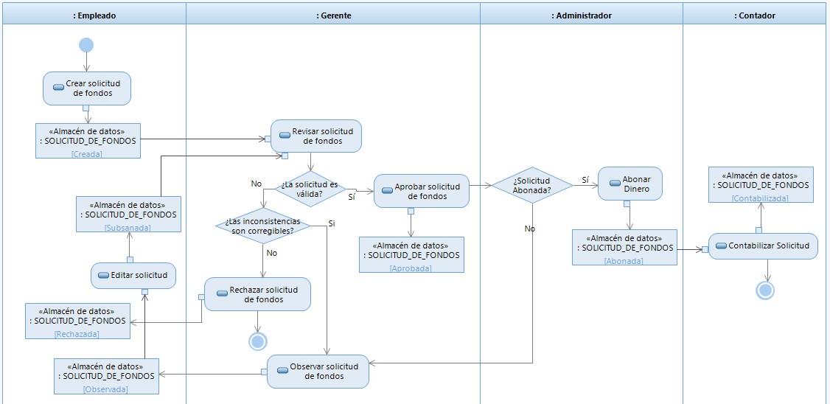

* **RENDICION DE GASTOS**

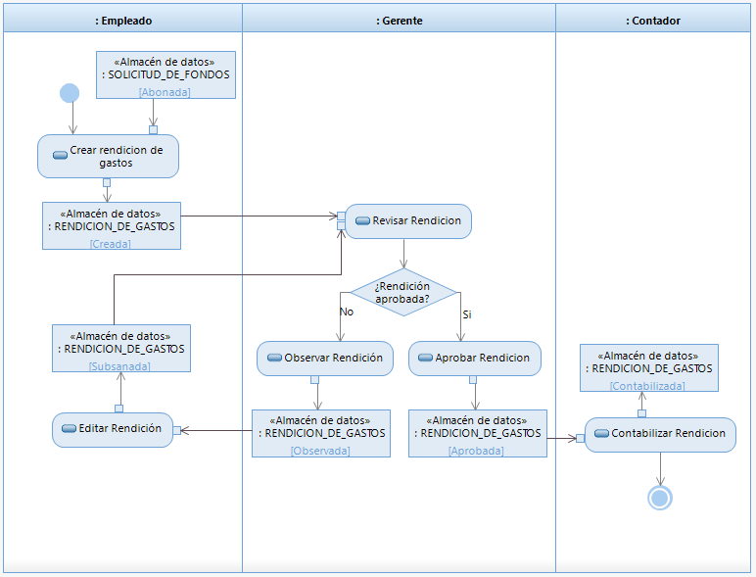

* **REPOSICION DE GASTOS**

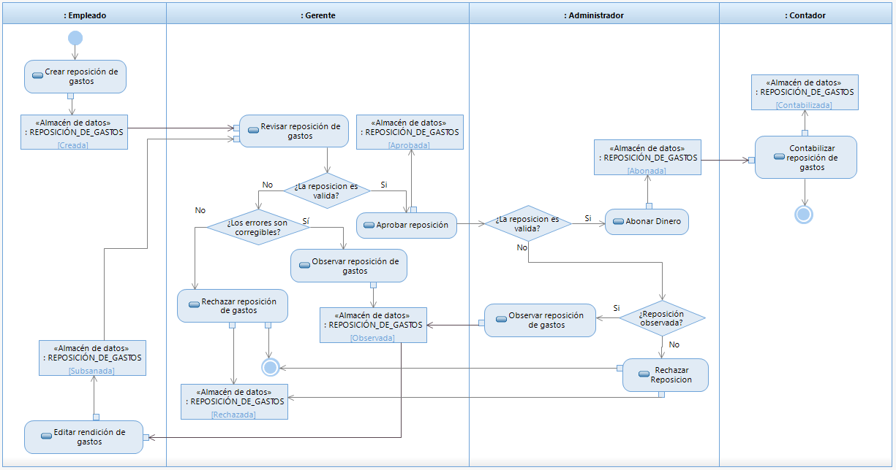

* **REQUERIMIENTOS DE BIENES Y SERVICIOS**

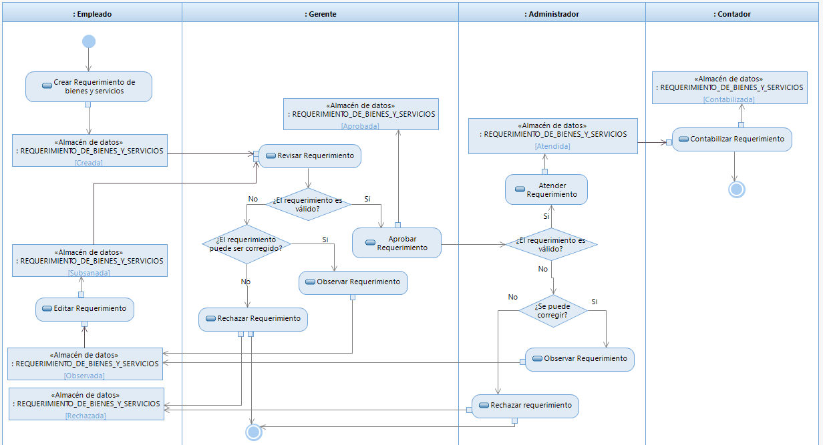

## **ANEXO B:** LLUVIA DE IDEAS

**Figura 311**  
Lluvia de Ideas

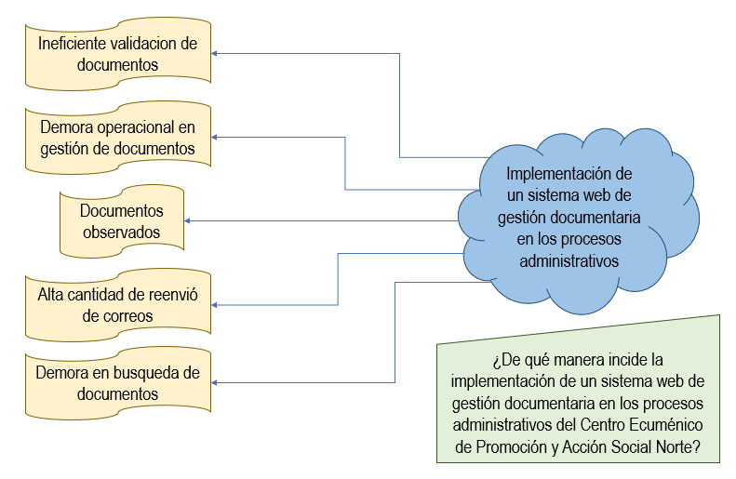

## **ANEXO C:** DIAGRAMA DE PARETO

**Tabla 112**  
Problemas Recopilados

|  |  |  |
| --- | --- | --- |
| **Ranking** | **Causa/Problema/Fenómeno** | **Datos recolectados** |
| 3 | Documentos observados | 12 |
| 5 | Demora en búsqueda de documentos | 8 |
| 4 | Alta cantidad de reenvió de correos | 11 |
| 2 | Demora operacional en gestión de documentaria | 13 |
| 1 | Ineficiente validación de documentos | 13 |

**Tabla 113**  
Acumulado de Problemas

|  |  |  |  |  |  |  |
| --- | --- | --- | --- | --- | --- | --- |
| **ID en grafico** | **Posición real (Causas y datos recopilados)** | | | **Frecuencia acumulada** | **Porcentaje** | **Porcentaje acumulado** |
| P1 | 1 | Ineficiente validación de documentos | 13 | 13 | 23% | 23% |
| P2 | 2 | Demora operacional en gestión de documentos | 13 | 26 | 23% | 46% |
| P3 | 3 | Documentos observados | 12 | 38 | 21% | 67% |
| P4 | 4 | Alta cantidad de reenvió de correos | 11 | 49 | 19% | 86% |
| P5 | 5 | Demora en búsqueda de documentos | 8 | 57 | 14% | 100% |

**Figura 312**  
Gráfico de Pareto

## **ANEXO D:** DIAGRAMA DE ISHIKAWA

**Figura 313**  
Diagrama de Ishikawa

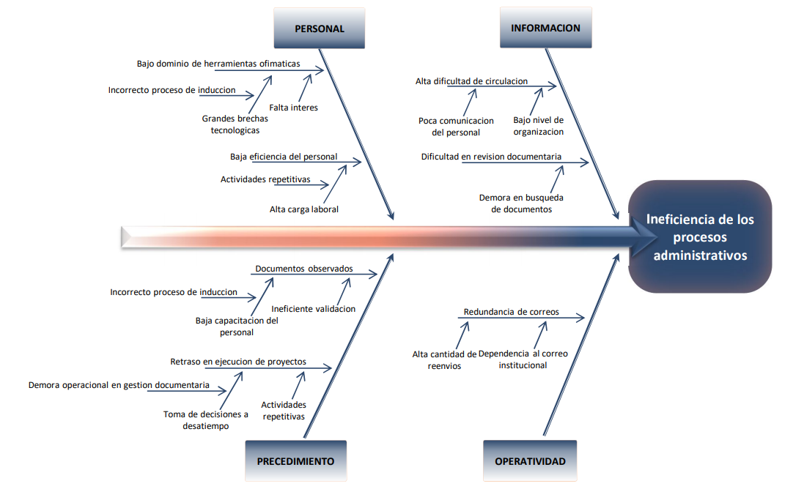

## **ANEXO E:** ÁRBOL DE PROBLEMAS

**Figura 314**  
Árbol de Problemas

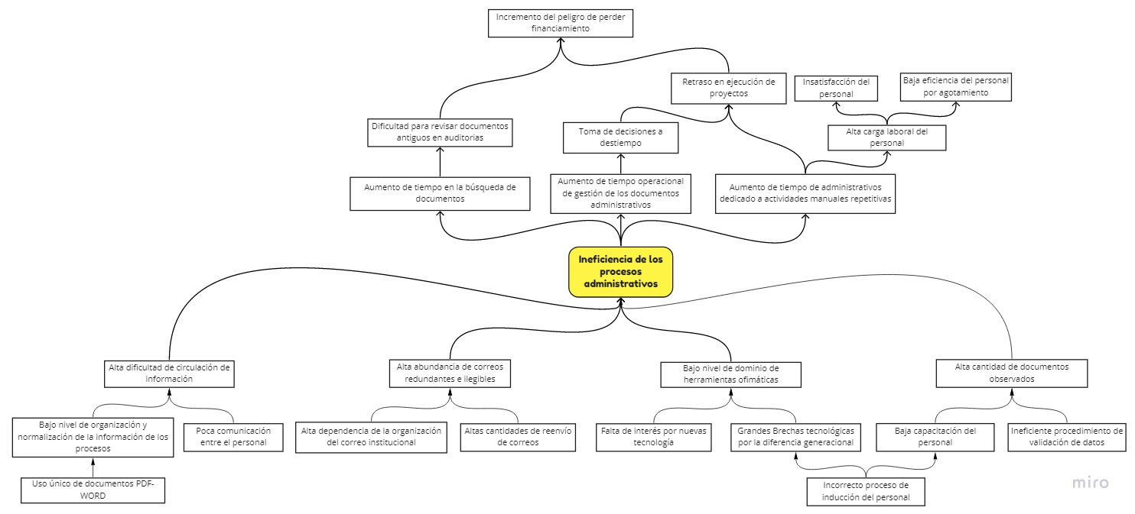

## **ANEXO F:** ÁRBOL DE OBJETIVOS

**Figura 315**  
Árbol de Objetivos

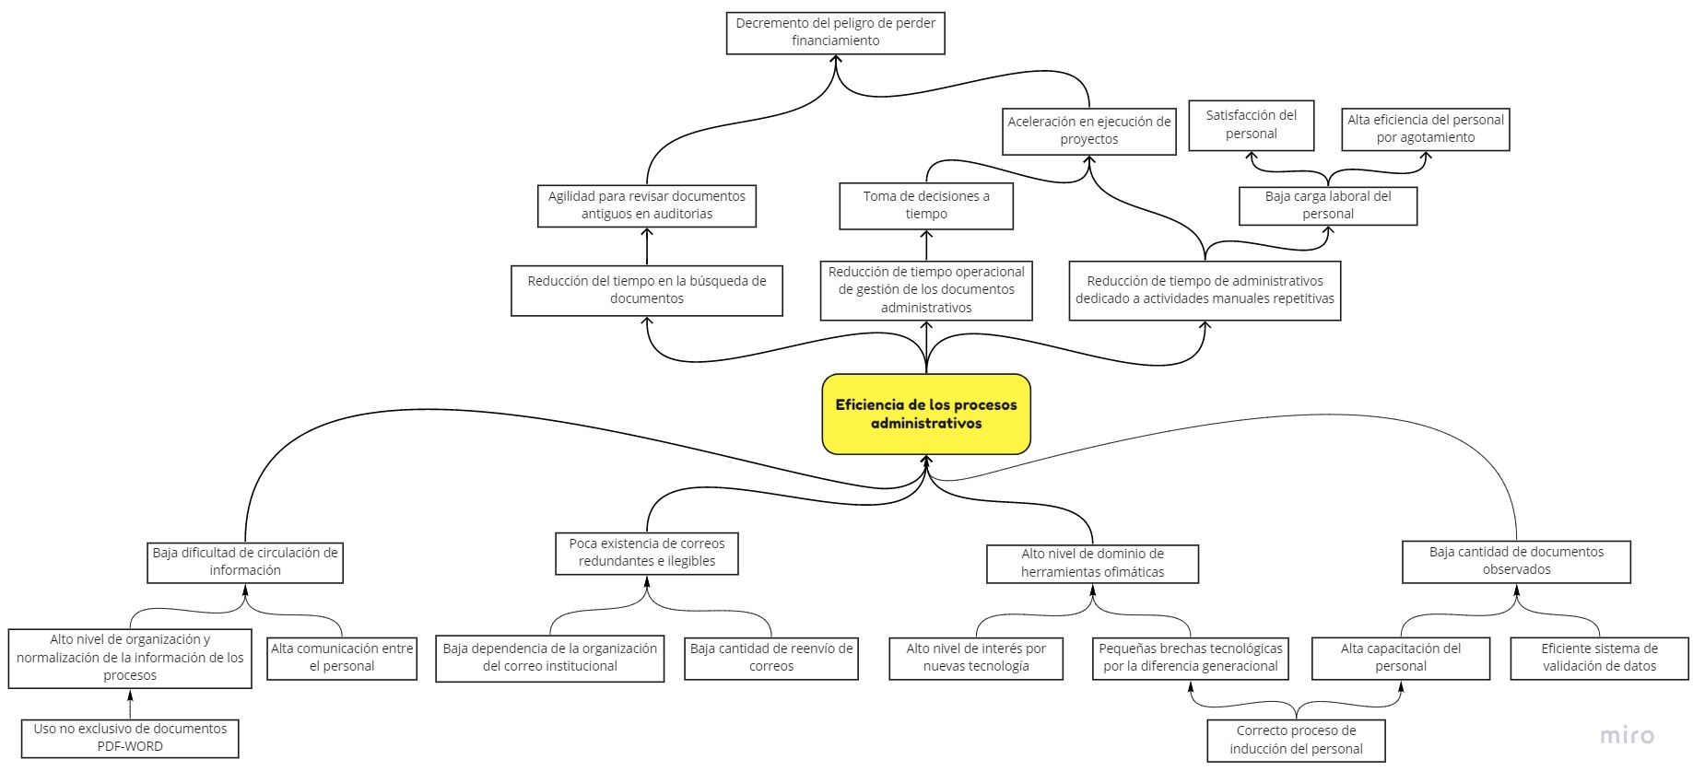

## **ANEXO G:** MATRIZ DE OPERACIONALIZACIÓN DE VARIABLES

**Tabla 114**  
Matriz de Operacionalización de Variables

|  |  |  |  |  |  |
| --- | --- | --- | --- | --- | --- |
| **Variable** | **Definición conceptual** | **Definición operacional** | **Dimensión** | **Indicador** | **Escala de medición** |
| Independiente:  Sistema web de gestión documentaria | Es una aplicación de software multiplataforma que puede utilizarse accediendo a un servidor web a través de Internet o de una intranet, estas se ejecutan en el navegado; y son las que cubren las necesidades de información, referente a la gestión documentaria, de los usuarios, desde registrar hasta buscar. | Es medida por la demora o tiempo requerido al momento de realizar la búsqueda y gestión de documentos dentro un amplio margen de información. | Agilidad en la búsqueda | Tiempo en la búsqueda de documentos | Escala Razón – Tiempo (segundos) |
| Dependiente:  Procesos administrativos de Centro Ecuménico de Promoción y Acción Social Norte | Es el conjunto continuo de las actividades de planeación, organización, dirección y control, desarrolladas en el Centro Ecuménico de Promoción y Acción Social Norte en cada uno de los proyectos que este ofrece, con el objetivo de aprovechar los recursos disponibles de una manera eficiente, estandarizando la información y la toma de decisiones operativas internas, mediante documentos de formato definido. | Es medida por la Agilidad de los actores (administradores, contadores, colaboradores de la organización y gerentes de proyecto) en la gestión de los documentos administrativos, así como su opinión del sistema y su relación con los procesos administrativos, haciendo uso encuestas basadas en la Escala de Likert. | Agilidad operacional | Tiempo operacional de generación de documentos administrativos | Escala Razón – Tiempo (segundos) |
| Satisfacción | Niveles de satisfacción de los usuarios | Escala Ordinal – Escala de Likert:  1 a 5 |

## **ANEXO H:** MATRIZ DE CONSISTENCIA

**Tabla 115**  
Matriz de Consistencia

|  |  |  |  |
| --- | --- | --- | --- |
| **PROBLEMA** | **OBJETIVOS** | **HIPOTESIS** | **VARIABLES E INDICADORES** |
| **Problema General:**  ¿De qué manera incide la implementación de un Sistema web de gestión documentaria en los procesos administrativos del Centro Ecuménico de Promoción y Acción Social Norte? | **Objetivo General:**  Incrementar la eficiencia de los procesos administrativos en Centro Ecuménico de Promoción y Acción Social Norte. | **Hipótesis General:**  La implementación de un Sistema web de gestión documentaria incrementa la eficiencia de los procesos administrativos del Centro Ecuménico de Promoción y Acción Social Norte. | **Variable independiente:** Sistema web de gestión documentaria   |  |  | | --- | --- | | **Variable** | **Fases** | | Sistema web de gestión documentaria | 1. Planeación | | 1. Diseño | | 1. Codificación | | 1. Pruebas |   **Variable dependiente:** Procesos administrativos   |  |  |  |  | | --- | --- | --- | --- | | **Variable -Dimensión** | **Indicadores** | **Items** | **Escala de valores** | | VD: Procesos administrativos | ------ | 1-19 | Escala de Likert | | D1: Información | Accesibilidad | 1-2 | Escala de Likert | | Disponibilidad | 3-5 | Escala de Likert | | Validez | 6-7 | Escala de Likert | | D2: Gestión documentaria | Gestión | 8-10 | Escala de Likert | | Accesibilidad | 11-12 | Escala de Likert | | D3: Control | Seguimiento | 13-15 | Escala de Likert | | Evaluación | 16-17 | Escala de Likert | | Seguridad | 18-19 | Escala de Likert | |
| **Problemas Específicos:** | **Objetivos Específicos:** | **Hipótesis Especificas:** |
| **Problema específico 1**  ¿Cómo incide la implementación de un Sistema web de gestión documentaria en el tiempo operacional de generación de los documentos administrativos? | **Objetivo específico 1**  Reducir el tiempo operacional de generación de los documentos administrativos | **Hipótesis especifica 1**  La implementación de un Sistema web de gestión documentaria reduce el tiempo operacional de generación de los documentos administrativos |
| **Problema específico 2**  ¿Cómo incide la implementación de un Sistema web de gestión documentaria en el tiempo en la búsqueda de documentos? | **Objetivo específico 2**  Reducir el tiempo en la búsqueda de documentos | **Hipótesis especifica 2**  La implementación de un Sistema web de gestión documentaria reduce el tiempo en la búsqueda de documentos |
| **Problema específico 3**  ¿Cómo incide la implementación de un Sistema web de gestión documentaria en el nivel de satisfacción de los usuarios? | **Objetivo específico 3**  Incrementar el nivel de satisfacción de los usuarios | **Hipótesis especifica 3**  La implementación de un Sistema web de gestión documentaria incrementa el nivel de satisfacción de los usuarios |

## **ANEXO I:** VALIDACIÓN DE ENCUESTA POR EXPERTOS

**CONCORDANCIA DE JUECES - PRUEBA DE KENDALL**

**PLANTEAMIENTO DE HIPOTESIS**

* Hipótesis nula (Ho): No existe asociación en las calificaciones de los tres expertos. (p > 0.05)
* Hipótesis alterna (Ha): Existe una asociación en las calificaciones realizadas por los tres expertos. (p ≤ 0.05)

**INGRESO DE DATOS**

**Figura 316**  
Tabla de Valores para Prueba de Kendall

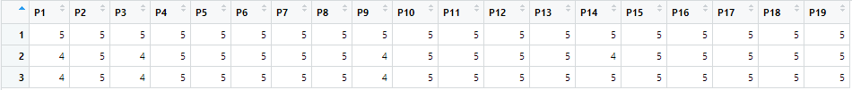

**RESULTADOS**

**Figura 317**  
Cálculo de Prueba de Kendall

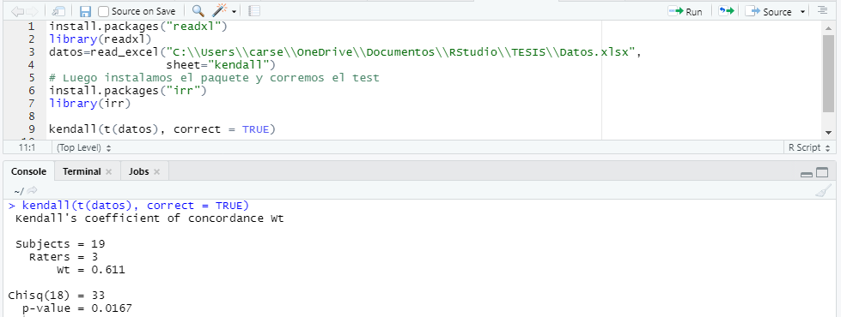

**DECISIÓN**

En base a los resultados que hemos obtenido del software RStudio, podemos observar que el p-value para estas 3 variables (experto 1,2 y 3) es de 0.0167 que es menor que 0.05, por lo tanto, se acepta la hipótesis alterna y se rechaza la hipótesis nula

**INTERPRETACIÓN**

* Existe una correlación significativa entre la calificación de los 3 expertos.
* La encuesta esta correcta.

## **ANEXO J:** VALIDACION DE CONSISTENCIA INTERNA

**ALFA DE CRONBACH**

**PLANTEAMIENTO DE HIPOTESIS**

* Hipótesis nula (Ho): No existe validez ni confiabilidad del instrumento de medición. (p < 0.8)
* Hipótesis alterna (Ha): Existe validez y confiabilidad del instrumento de medición (p ≥ 0.8)

**INGRESO DE DATOS**

**Figura 318**  
Tabla de Valores para Alfa de Cronbach

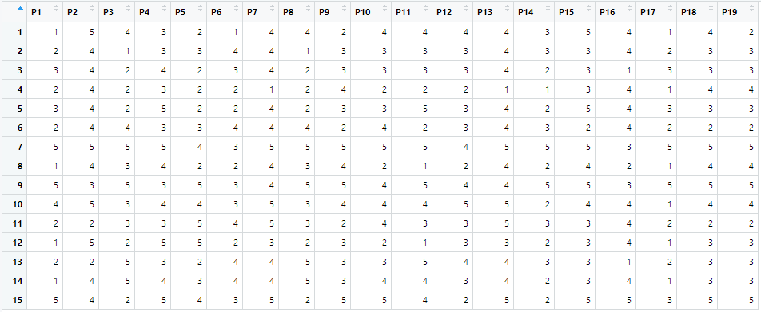

**RESULTADOS**

**Figura 319**  
Cálculo de Alfa de Cronbach

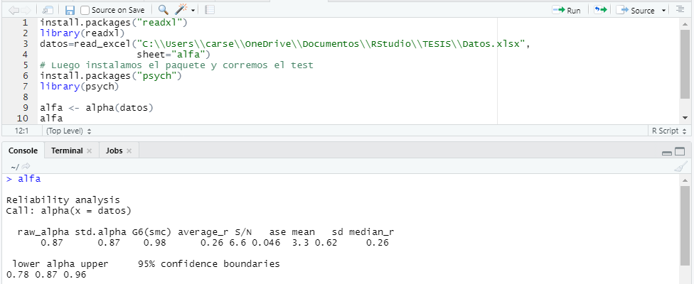

**DECISIÓN**

En base a los resultados que hemos obtenido del software RStudio, se encontró que el valor del alfa de Cronbach le corresponde 0.87 que es una probabilidad mayor que 0.80, por lo tanto, se acepta la hipótesis alterna y se rechaza la hipótesis nula.

**INTERPRETACIÓN**

El instrumento de medición utilizado tiene validez y confiabilidad por lo tanto existe una correlación significativa.

## **ANEXO K:** FORMATO DE ENCUESTA

ENCUESTA SOBRE EL NIVEL DE SATISFACCIÓN DE LOS USUARIOS CON LOS PROCESOS ADMINISTRATIVOS DEL CENTRO ECUMÉNICO DE PROMOCIÓN Y ACCIÓN SOCIAL NORTE

Estimados usuarios,

Con objeto de evaluar su nivel de satisfacción con los procesos administrativos del Centro Ecuménico de Promoción y Acción Social Norte, el cual se busca incrementar la eficiencia, le agradeceríamos que llene este cuestionario.

Por favor, conteste con sinceridad.

Indique su grado de acuerdo según la siguiente escala de valoración:

|  |  |  |  |  |  |
| --- | --- | --- | --- | --- | --- |
| **ESPECIFICACIÓN** | **DESCRIPCION** | | | | |
| **Nivel** | Muy en desacuerdo | En desacuerdo | Ni en desacuerdo ni de acuerdo | De acuerdo | Muy de acuerdo |
| **Puntaje** | 1 | 2 | 3 | 4 | 5 |
| **Mnemónico** | MD | EN | NN | DA | MA |

|  |  |  |  |  |  |  |  |
| --- | --- | --- | --- | --- | --- | --- | --- |
| **CUESTIONARIO** | | | | | | | |
| **VARIABLE DEPENDIENTE: PROCESOS ADMINISTRATIVOS** | | | | | | | |
| **DIMENSIONES** | **SUBDIMESIONES** | **PREGUNTAS** | **ESCALA** | | | | |
| **MD** | **EN** | **NN** | **DA** | **MA** |
| **1** | **2** | **3** | **4** | **5** |
| **Información** | **Accesibilidad** | 1. ¿La búsqueda de información específica es rápida? |  |  |  |  |  |
| 1. ¿La búsqueda de la información es fácil? |  |  |  |  |  |
| **Disponibilidad** | 1. ¿La información requerida está disponible? |  |  |  |  |  |
| 1. ¿La información obtenida es confiable? |  |  |  |  |  |
| 1. ¿Considera que la información brindada sobre el proceso que realizara es la suficiente? |  |  |  |  |  |
| **Validez** | 1. ¿La organización de la información obtenida es la adecuada? |  |  |  |  |  |
| 1. ¿La información registrada se encuentra validada? |  |  |  |  |  |
| **Gestión documentaria** | **Gestión** | 1. ¿Considera adecuado el tiempo empleado en la operación de documentos administrativos? |  |  |  |  |  |
| 1. ¿Le resulta fácil editar un documento? |  |  |  |  |  |
| 1. ¿Está satisfecho(a) con la forma en que se operan los documentos de los procesos administrativos? |  |  |  |  |  |
| **Accesibilidad** | 1. ¿Está satisfecho(a) con la forma en la que se busca un documento administrativo? |  |  |  |  |  |
| 1. En caso sea necesario, ¿es fácil el acceso y la descarga de archivos relacionados con un documento administrativo? |  |  |  |  |  |
| **Control** | **Seguimiento** | 1. ¿Es fácil el seguimiento de un documento administrativo? |  |  |  |  |  |
| 1. ¿Es rápido el seguimiento del flujo de un documento administrativo determinado? |  |  |  |  |  |
| **Evaluación** | 1. ¿Es fácil la evaluación de los documentos administrativos? |  |  |  |  |  |
| 1. ¿El formato de visualización le permite realizar una adecuada evaluación de los documentos administrativos? |  |  |  |  |  |
| 1. ¿Está satisfecho(a) con la forma en la que se lleva a cabo la evaluación de sus documentos? |  |  |  |  |  |
| **Seguridad** | 1. ¿Considera que la emisión de un documento administrativo salvaguarda la privacidad de su firma electrónica? |  |  |  |  |  |
| 1. ¿Es fácil la verificación de la autenticidad de los documentos administrativos? |  |  |  |  |  |

## **ANEXO L:** ENCUESTA PARA LA SELECCIÓN DE LA METODOLOGÍA

ENCUESTA PARA DETERMINAR LA METODOLOGIA PARA EL DESARROLLO DE UN SISTEMA WEB DE GESTION DOCUMENTARIA

**Datos del Encuestado:**

Apellidos y Nombres: ………………………….……………………………………………………………

Profesión: ……………………….……………………………………………………………………………

Fecha: ………………… Lugar de trabajo: ………………………………………………………..………

Ingresar en una escala del 1 al 5 el grado de importancia de cada criterio para determinar si es una buena alternativa en cuanto a metodología para el desarrollo de un sistema web de gestión documentaria.

Criterio de selección de metodología

|  |  |  |  |  |  |
| --- | --- | --- | --- | --- | --- |
| **Criterio**  **Metodología** | **C1** | **C2** | **C3** | **C4** | **C5** |
| RUP |  |  |  |  |  |
| SCRUM |  |  |  |  |  |
| EXTREME PROGRAMMING |  |  |  |  |  |

|  |  |
| --- | --- |
| **Impacto** | **Valor** |
| Muy bajo | 1 |
| Bajo | 2 |
| Medio | 3 |
| Alto | 4 |
| Muy alto | 5 |

Criterios Nivel de Impacto

|  |  |
| --- | --- |
| **Criterio** | **Descripción** |
| C1 | Facilidad de uso |
| C2 | Buena documentación |
| C3 | Usado en empresas desarrolladoras de software |
| C4 | Grado de compatibilidad de la metodología |
| C5 | Orientado a objetos |

………………………………………………………………..

firma

ENCUESTA PARA DETERMINAR LA METODOLOGIA PARA EL DESARROLLO DE UN SISTEMA WEB DE GESTION DOCUMENTARIA

**Datos del Encuestado:**

Apellidos y Nombres: SANCHEZ TICONA ROBERT JERRY

Profesión: ING. DE COMPUTACIÓN Y SISTEMAS

Fecha: 29/08/2021 Lugar de trabajo: UNIVERSIDAD NACIONAL DE TRUJILLO

Ingresar en una escala del 1 al 5 el grado de importancia de cada criterio para determinar si es una buena alternativa en cuanto a metodología para el desarrollo de un sistema web de gestión documentaria.

Criterio de selección de metodología

|  |  |  |  |  |  |
| --- | --- | --- | --- | --- | --- |
| **Criterio**  **Metodología** | **C1** | **C2** | **C3** | **C4** | **C5** |
| RUP | 4 | 5 | 4 | 5 | 5 |
| SCRUM | 5 | 3 | 5 | 4 | 3 |
| EXTREME PROGRAMMING | 5 | 3 | 5 | 4 | 3 |

|  |  |
| --- | --- |
| **Impacto** | **Valor** |
| Muy bajo | 1 |
| Bajo | 2 |
| Medio | 3 |
| Alto | 4 |
| Muy alto | 5 |

Criterios Nivel de Impacto

|  |  |
| --- | --- |
| **Criterio** | **Descripción** |
| C1 | Facilidad de uso |
| C2 | Buena documentación |
| C3 | Usado en empresas desarrolladoras de software |
| C4 | Grado de compatibilidad de la metodología |
| C5 | Orientado a objetos |

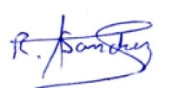

………………………………………………………………..

firma

ENCUESTA PARA DETERMINAR LA METODOLOGIA PARA EL DESARROLLO DE UN SISTEMA WEB DE GESTION DOCUMENTARIA

**Datos del Encuestado:**

Apellidos y Nombres: Blas Huamán Anderson José

Profesión: Desarrollador de Software

Fecha: 31-Ago-2021 Lugar de trabajo: Bonzzu Inc.

Ingresar en una escala del 1 al 5 el grado de importancia de cada criterio para determinar si es una buena alternativa en cuanto a metodología para el desarrollo de un sistema web de gestión documentaria.

Criterio de selección de metodología

|  |  |  |  |  |  |
| --- | --- | --- | --- | --- | --- |
| **Criterio**  **Metodología** | **C1** | **C2** | **C3** | **C4** | **C5** |
| RUP | 4 | 3 | 3 | 3 | 4 |
| SCRUM | 4 | 4 | 4 | 4 | 2 |
| EXTREME PROGRAMMING | 5 | 4 | 5 | 4 | 5 |

Criterios Nivel de Impacto

|  |  |
| --- | --- |
| **Criterio** | **Descripción** |
| C1 | Facilidad de uso |
| C2 | Buena documentación |
| C3 | Usado en empresas desarrolladoras de software |
| C4 | Grado de compatibilidad de la metodología |
| C5 | Orientado a objetos |

|  |  |
| --- | --- |
| **Impacto** | **Valor** |
| Muy bajo | 1 |
| Bajo | 2 |
| Medio | 3 |
| Alto | 4 |
| Muy alto | 5 |

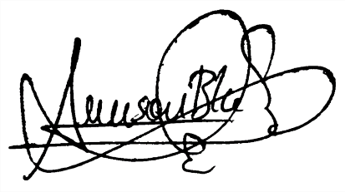

………………………………………………………………..

firma

ENCUESTA PARA DETERMINAR LA METODOLOGIA PARA EL DESARROLLO DE UN SISTEMA WEB DE GESTION DOCUMENTARIA

**Datos del Encuestado:**

Apellidos y Nombres: VERGARA AZABACHE VICTOR MIGUEL

Profesión: INGENIERO INFORMATICO

Fecha: 29-08-2021

Lugar de trabajo: OFICINA DE REGISTRO TECNICO UNIVERSIDAD NACIONAL DE TRUJILLO

Ingresar en una escala del 1 al 5 el grado de importancia de cada criterio para determinar si es una buena alternativa en cuanto a metodología para el desarrollo de un sistema web de gestión documentaria.

Criterio de selección de metodología

|  |  |  |  |  |  |
| --- | --- | --- | --- | --- | --- |
| **Criterio**  **Metodología** | **C1** | **C2** | **C3** | **C4** | **C5** |
| RUP | 4 | 5 | 4 | 4 | 5 |
| SCRUM | 4 | 4 | 5 | 5 | 3 |
| EXTREME PROGRAMMING | 3 | 3 | 3 | 3 | 2 |

Criterios Nivel de Impacto

|  |  |
| --- | --- |
| **Criterio** | **Descripción** |
| C1 | Facilidad de uso |
| C2 | Buena documentación |
| C3 | Usado en empresas desarrolladoras de software |
| C4 | Grado de compatibilidad de la metodología |
| C5 | Orientado a objetos |

|  |  |
| --- | --- |
| **Impacto** | **Valor** |
| Muy bajo | 1 |
| Bajo | 2 |
| Medio | 3 |
| Alto | 4 |
| Muy alto | 5 |



………………………………………………………………..

firma

## **ANEXO M:** VALIDACION DE INSTRUMENTOS

* **INSTRUMENTO PARA VALIDACION DE ENCUESTA**

Trujillo, 27 de agosto del 2021

Señor Mg. Torres Villanueva Marcelino.

Es grato dirigirme a Usted para manifestarle mi saludo cordial. Dada su experiencia profesional y méritos académicos y personales, le solicito su inapreciable colaboración como experto para la validación de contenido de los ítems que conforman el instrumento (anexo), que será aplicado a una muestra seleccionada que tiene como finalidad recoger información directa para la investigación titulada:

**“**Sistema web de gestión documentaria para incrementar la eficiencia de los procesos administrativos del Centro Ecuménico de Promoción y Acción Social Norte” para obtener título profesional de Ingeniero de Sistemas.

Para efectuar la validación del instrumento, Usted deberá leer cuidadosamente cada enunciado y sus correspondientes alternativas de respuesta, en donde se pueden seleccionar una, varias o ninguna alternativa de acuerdo al criterio personal y profesional que corresponda al instrumento.

Se le agradece cualquier sugerencia relativa a la redacción, el contenido, la pertinencia y congruencia u otro aspecto que considere relevante para mejorar el mismo.

Muy atentamente,

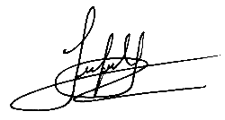

Felix Joel Gutierrez Uriol Diego Ernesto Vigo Briones

[fgutierrezu@unitru.edu.pe](mailto:fgutierrezu@unitru.edu.pe) dvigo@unitru.edu.pe

INSTRUMENTO PARA LA VALIDACIÓN

|  |  |  |  |  |
| --- | --- | --- | --- | --- |
| **CRITERIOS** | **APRECIACIÓN CUALITATIVA** | | | |
| EXCELENTE | BUENO | REGULAR | DEFICIENTE |
| Presentación del instrumento | x |  |  |  |
| Calidad de redacción  de los ítems |  | x |  |  |
| Pertinencia de las variables con los indicadores | x |  |  |  |
| Relevancia del contenido | x |  |  |  |
| Factibilidad de  aplicación | x |  |  |  |

Apreciación cualitativa

___________________________________________________________________________________________________________________________________________________________________________________________________________________________________________________________________________________________________________________________________________________________________

Observaciones

___________________________________________________________________________________________________________________________________________________________________________________________________________________________________________________________________________________________________________________________________________________________________

Validado por: Marcelino Torres Villanueva

Profesión: Ingeniero de Sistemas

Lugar de trabajo: Universidad Nacional de Trujillo

**Cargo que desempeña: Docente

Fecha: 30/08/2021 Firma:

INSTRUMENTO DE EVALUACIÓN CUANTITATIVA

Por favor marque con una equis (X) la opción que considere debe aplicarse en cada ítem y realice, de ser necesarias, sus observaciones.

|  |  |  |  |  |
| --- | --- | --- | --- | --- |
| **ESCALA** | | | | **Observaciones** |
| **Ítem** | **Dejar (1)** | **Modificar (2)** | **Eliminar (3)** |
| 1. | x |  |  |  |
| 2. | x |  |  |  |
| 3. |  |  | x | Eliminar pues se parece a la 7 |
| 4. | x |  |  |  |
| 5. | x |  |  |  |
| 6. | x |  |  |  |
| 7. | x |  |  |  |
| 8. | x |  |  |  |
| 9. | x |  |  |  |
| 10. | x |  |  |  |
| 11. | x |  |  |  |
| 12. | x |  |  |  |
| 13. | x |  |  |  |
| 14. | x |  |  |  |
| 15. | x |  |  |  |
| 16. | x |  |  |  |
| 17. | x |  |  |  |
| 18. | x |  |  |  |
| 19. | x |  |  |  |
| 20. | x |  |  |  |
| 21. | x |  |  |  |
| 22. |  |  |  |  |
| 23. |  |  |  |  |
| 24. |  |  |  |  |
| 25. |  |  |  |  |
| 26. |  |  |  |  |
| 27. |  |  |  |  |

Trujillo, 27 de agosto del 2021

Señor Mg. Arellano Salazar Cesar

Es grato dirigirme a Usted para manifestarle mi saludo cordial. Dada su experiencia profesional y méritos académicos y personales, le solicito su inapreciable colaboración como experto para la validación de contenido de los ítems que conforman el instrumento (anexo), que será aplicado a una muestra seleccionada que tiene como finalidad recoger información directa para la investigación titulada:

**“**Sistema web de gestión documentaria para incrementar la eficiencia de los procesos administrativos del Centro Ecuménico de Promoción y Acción Social Norte” para obtener título profesional de Ingeniero de Sistemas.

Para efectuar la validación del instrumento, Usted deberá leer cuidadosamente cada enunciado y sus correspondientes alternativas de respuesta, en donde se pueden seleccionar una, varias o ninguna alternativa de acuerdo al criterio personal y profesional que corresponda al instrumento.

Se le agradece cualquier sugerencia relativa a la redacción, el contenido, la pertinencia y congruencia u otro aspecto que considere relevante para mejorar el mismo.

Muy atentamente,



Felix Joel Gutierrez Uriol Diego Ernesto Vigo Briones

[fgutierrezu@unitru.edu.pe](mailto:fgutierrezu@unitru.edu.pe) dvigo@unitru.edu.pe

INSTRUMENTO PARA LA VALIDACIÓN

|  |  |  |  |  |
| --- | --- | --- | --- | --- |
| **CRITERIOS** | **APRECIACIÓN CUALITATIVA** | | | |
| EXCELENTE | BUENO | REGULAR | DEFICIENTE |
| Presentación del instrumento | X |  |  |  |
| Calidad de redacción  de los ítems | X |  |  |  |
| Pertinencia de las variables con los indicadores |  | X |  |  |
| Relevancia del contenido | X |  |  |  |
| Factibilidad de  aplicación | X |  |  |  |

Apreciación cualitativa

La encuesta, está bien redactada, con términos claros, entendibles y preguntas específicas, abarcando el contenido del estudio y la gran mayoría de preguntas tiene pertinencia con la información requerid para validar la propuesta ______________________________________

______________________________________________________________________________________________________________

Observaciones

Relacionadas únicamente a la pertinencia con respecto a la relación con los indicadores a medir, en las preguntas 10 y 20 ________________________________________________________

___________________________________________________________________________________________________________________________________________________________________________________________________

Validado por: Cesar Arellano Salazar

Profesión: Ingeniero Electrónico

Lugar de trabajo: Universidad Nacional de Trujillo

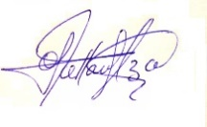Cargo que desempeña: Docente Regular

Fecha: 31 de agosto de 2021 Firma:

INSTRUMENTO DE EVALUACIÓN CUANTITATIVA

Por favor marque con una equis (X) la opción que considere debe aplicarse en cada ítem y realice, de ser necesarias, sus observaciones.

|  |  |  |  |  |
| --- | --- | --- | --- | --- |
| **ESCALA** | | | | **Observaciones** |
| **Ítem** | **Dejar (1)** | **Modificar (2)** | **Eliminar (3)** |
| 1. | X |  |  |  |
| 2. | X |  |  |  |
| 3. | X |  |  |  |
| 4. | X |  |  |  |
| 5. | X |  |  |  |
| 6. | X |  |  |  |
| 7. | X |  |  |  |
| 8. | X |  |  |  |
| 9. | X |  |  |  |
| 10. |  |  | X | No se entiende si se hace referencia a corrección en la gestión del trámite documentario. O a la corrección ortográfica o del tenor de los documentos, que, en este caso, no tiene relación con la gestión administrativa. |
| 11. | X |  |  |  |
| 12. | X |  |  |  |
| 13. | X |  |  |  |
| 14. | X |  |  |  |
| 15. | X |  |  |  |
| 16. | X |  |  |  |
| 17. | X |  |  |  |
| 18. | X |  |  |  |
| 19. | X |  |  |  |
| 20. |  | X |  | La pregunta no aplica a respuestas de: Muy Eficiente, eficiente, regular, deficiente y muy deficiente. Implica respuestas afirmativa o negativa. |
| 21. | X |  |  |  |
| 22. |  |  |  |  |
| 23. |  |  |  |  |
| 24. |  |  |  |  |
| 25. |  |  |  |  |
| 26. |  |  |  |  |
| 27. |  |  |  |  |

Trujillo, 27 de agosto del 2021

Señora Ms. Vidal Melgarejo Zoraida.

Es grato dirigirme a Usted para manifestarle mi saludo cordial. Dada su experiencia profesional y méritos académicos y personales, le solicito su inapreciable colaboración como experto para la validación de contenido de los ítems que conforman el instrumento (anexo), que será aplicado a una muestra seleccionada que tiene como finalidad recoger información directa para la investigación titulada:

**“**Sistema web de gestión documentaria para incrementar la eficiencia de los procesos administrativos del Centro Ecuménico de Promoción y Acción Social Norte” para obtener título profesional de Ingeniero de Sistemas.

Para efectuar la validación del instrumento, Usted deberá leer cuidadosamente cada enunciado y sus correspondientes alternativas de respuesta, en donde se pueden seleccionar una, varias o ninguna alternativa de acuerdo al criterio personal y profesional que corresponda al instrumento.

Se le agradece cualquier sugerencia relativa a la redacción, el contenido, la pertinencia y congruencia u otro aspecto que considere relevante para mejorar el mismo.

Muy atentamente,



Felix Joel Gutierrez Uriol Diego Ernesto Vigo Briones

[fgutierrezu@unitru.edu.pe](mailto:fgutierrezu@unitru.edu.pe) dvigo@unitru.edu.pe

INSTRUMENTO PARA LA VALIDACIÓN

|  |  |  |  |  |
| --- | --- | --- | --- | --- |
| **CRITERIOS** | **APRECIACIÓN CUALITATIVA** | | | |
| EXCELENTE | BUENO | REGULAR | DEFICIENTE |
| Presentación del instrumento | X |  |  |  |
| Calidad de redacción  de los ítems |  | X |  |  |
| Pertinencia de las variables con los indicadores | X |  |  |  |
| Relevancia del contenido | X |  |  |  |
| Factibilidad de  aplicación | X |  |  |  |

Apreciación cualitativa

En general, las preguntas están planteadas de manera clara y coherente, y están relacionadas al tema de investigación en desarrollo ________________________________________________

_____________________________________________________________________________________________________________________________________________________________________________________________________

Observaciones

___________________________________________________________________________________________________________________________________________________________________________________________________________________________________________________________________________________________________________________________________________________________________

Validado por: Zoraida Yanet Vidal Melgarejo

Profesión: Ingeniera de Computación y Sistemas

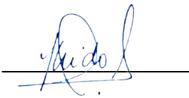Lugar de trabajo: Universidad Nacional de Trujillo

Cargo que desempeña: Docente

Fecha: 31 de agosto de 2021 Firma:

INSTRUMENTO DE EVALUACIÓN CUANTITATIVA

Por favor marque con una equis (X) la opción que considere debe aplicarse en cada ítem y realice, de ser necesarias, sus observaciones.

|  |  |  |  |  |
| --- | --- | --- | --- | --- |
| **ESCALA** | | | | **Observaciones** |
| **Ítem** | **Dejar (1)** | **Modificar (2)** | **Eliminar (3)** |
| 1. | X |  |  | Sugiero que se defina qué es rápida (puede tener un significado o interpretación diferente para cada persona) |
| 2. | X |  |  |  |
| 3. | X |  |  | Sugiero que se defina qué es adecuada (puede tener un significado o interpretación diferente para cada persona) |
| 4. | X |  |  |  |
| 5. |  | X |  | Sugiero que se realicen por separado las preguntas para evaluar confiabilidad y claridad. |
| 6. | X |  |  |  |
| 7. | X |  |  |  |
| 8. |  | X |  | Sugiero que se realicen por separado las preguntas para evaluar validación, verificación y corrección. |
| 9. | X |  |  | Sugiero que se defina qué es adecuado (puede tener un significado o interpretación diferente para cada persona) |
| 10. | X |  |  |  |
| 11. | X |  |  |  |
| 12. | X |  |  |  |
| 13. | X |  |  |  |
| 14. | X |  |  |  |
| 15. | X |  |  |  |
| 16. | X |  |  |  |
| 17. |  | X |  | Sugiero que se realicen por separado las preguntas para evaluar revisión y evaluación. |
| 18. | X |  |  |  |
| 19. | X |  |  |  |
| 20. | X |  |  |  |
| 21. | X |  |  |  |
| 22. |  |  |  |  |
| 23. |  |  |  |  |
| 24. |  |  |  |  |
| 25. |  |  |  |  |
| 26. |  |  |  |  |
| 27. |  |  |  |  |

* **CONSTANCIA DE VALIDACION**

**CONSTANCIA DE VALIDACIÓN**

**JUICIO EXPERTO SOBRE LA PERTINENCIA DEL INSTRUMENTO**

Yo, Marcelino Torres Villanueva, titular del DNI Nº 17865408 , de profesión Ingeniero de Sistemas, ejerciendo actualmente como docente del Departamento de Ingeniería de Sistemas en la institución Universidad Nacional de Trujillo.

Por medio de la presente hago constatar que he revisado con fines de validación del instrumento (encuesta), a los efectos de su aplicación al personal que labora en la ONG “Centro Ecuménico de Promoción y Acción Social Norte”.

Luego de hacer las observaciones pertinentes, puedo afirmar las siguientes apreciaciones, colocando una (X) en el casillero correspondiente:

**INSTRUCCIONES:**

Indique su grado de acuerdo frente a las siguientes afirmaciones:

|  |  |  |  |  |
| --- | --- | --- | --- | --- |
| Muy en desacuerdo | En desacuerdo | Ni en desacuerdo ni de acuerdo | De acuerdo | Muy de acuerdo |
| 1 | 2 | 3 | 4 | 5 |

Las categorías a evaluar son: redacción, contenido, congruencia y pertinencia. En la casilla de observaciones puede sugerir el cambio o correspondencia:

|  |  |  |  |  |  |  |
| --- | --- | --- | --- | --- | --- | --- |
| **Nro** | **PREGUNTAS** | **MA** | **AC** | **AD** | **DE** | **MD** |
| **5** | **4** | **3** | **2** | **1** |
| 1 | ¿La búsqueda de información específica es rápida? |  | **X** |  |  |  |
| 2 | ¿La búsqueda de la información es fácil? | **X** |  |  |  |  |
| 3 | ¿La información requerida está disponible? |  | **X** |  |  |  |
| 4 | ¿La información obtenida es confiable? | **X** |  |  |  |  |
| 5 | ¿Considera que la información brindada sobre el proceso que realizara es la suficiente? | **X** |  |  |  |  |
| 6 | ¿La organización de la información obtenida es la adecuada? | **X** |  |  |  |  |
| 7 | ¿La información registrada se encuentra validada? | **X** |  |  |  |  |
| 8 | ¿Considera adecuado el tiempo empleado en la operación de documentos administrativos? | **X** |  |  |  |  |
| 9 | ¿Le resulta fácil editar un documento? |  | **X** |  |  |  |
| 10 | ¿Está satisfecho(a) con la forma en que se operan los documentos de los procesos administrativos? | **X** |  |  |  |  |
| 11 | ¿Está satisfecho(a) con la forma en la que se busca un documento administrativo? | **X** |  |  |  |  |
| 12 | En caso sea necesario, ¿es fácil el acceso y la descarga de archivos relacionados con un documento administrativo? | **X** |  |  |  |  |
| 13 | ¿Es fácil el seguimiento de un documento administrativo? | **X** |  |  |  |  |
| 14 | ¿Es rápido el seguimiento del flujo de un documento administrativo determinado? | **X** |  |  |  |  |
| 15 | ¿Es fácil la evaluación de los documentos administrativos? | **X** |  |  |  |  |
| 16 | ¿El formato de visualización le permite realizar una adecuada evaluación de los documentos administrativos? | **X** |  |  |  |  |
| 17 | ¿Está satisfecho(a) con la forma en la que se lleva a cabo la evaluación de sus documentos? | **X** |  |  |  |  |
| 18 | ¿Considera que la emisión de un documento administrativo salvaguarda la privacidad de su firma electrónica? | **X** |  |  |  |  |
| 19 | ¿Es fácil la verificación de la autenticidad de los documentos administrativos? | **X** |  |  |  |  |

**CONSTANCIA DE VALIDACIÓN**

**JUICIO EXPERTO SOBRE LA PERTINENCIA DEL INSTRUMENTO**

Yo, Cesar Arellano Salazar, titular del DNI Nº 19082305, de profesión Ingeniero Electrónico, ejerciendo actualmente como Docente Regular, en la institución Universidad Nacional de Trujillo.

Por medio de la presente hago constatar que he revisado con fines de validación del instrumento (encuesta), a los efectos de su aplicación al personal que labora en la ONG “Centro Ecuménico de Promoción y Acción Social Norte”.

Luego de hacer las observaciones pertinentes, puedo afirmar las siguientes apreciaciones, colocando una (X) en el casillero correspondiente:

**INSTRUCCIONES:**

Indique su grado de acuerdo frente a las siguientes afirmaciones:

|  |  |  |  |  |
| --- | --- | --- | --- | --- |
| Muy en desacuerdo | En desacuerdo | Ni en desacuerdo ni de acuerdo | De acuerdo | Muy de acuerdo |
| 1 | 2 | 3 | 4 | 5 |

Las categorías a evaluar son: redacción, contenido, congruencia y pertinencia. En la casilla de observaciones puede sugerir el cambio o correspondencia:

|  |  |  |  |  |  |  |
| --- | --- | --- | --- | --- | --- | --- |
| **Nro** | **PREGUNTAS** | **MA** | **AC** | **AD** | **DE** | **MD** |
| **5** | **4** | **3** | **2** | **1** |
| 1 | ¿La búsqueda de información específica es rápida? | X |  |  |  |  |
| 2 | ¿La búsqueda de la información es fácil? | X |  |  |  |  |
| 3 | ¿La información requerida está disponible? | X |  |  |  |  |
| 4 | ¿La información obtenida es confiable? | X |  |  |  |  |
| 5 | ¿Considera que la información brindada sobre el proceso que realizara es la suficiente? | X |  |  |  |  |
| 6 | ¿La organización de la información obtenida es la adecuada? | X |  |  |  |  |
| 7 | ¿La información registrada se encuentra validada? | X |  |  |  |  |
| 8 | ¿Considera adecuado el tiempo empleado en la operación de documentos administrativos? | X |  |  |  |  |
| 9 | ¿Le resulta fácil editar un documento? | X |  |  |  |  |
| 10 | ¿Está satisfecho(a) con la forma en que se operan los documentos de los procesos administrativos? | X |  |  |  |  |
| 11 | ¿Está satisfecho(a) con la forma en la que se busca un documento administrativo? | X |  |  |  |  |
| 12 | En caso sea necesario, ¿es fácil el acceso y la descarga de archivos relacionados con un documento administrativo? | X |  |  |  |  |
| 13 | ¿Es fácil el seguimiento de un documento administrativo? | X |  |  |  |  |
| 14 | ¿Es rápido el seguimiento del flujo de un documento administrativo determinado? | X |  |  |  |  |
| 15 | ¿Es fácil la evaluación de los documentos administrativos? | X |  |  |  |  |
| 16 | ¿El formato de visualización le permite realizar una adecuada evaluación de los documentos administrativos? | X |  |  |  |  |
| 17 | ¿Está satisfecho(a) con la forma en la que se lleva a cabo la evaluación de sus documentos? | X |  |  |  |  |
| 18 | ¿Considera que la emisión de un documento administrativo salvaguarda la privacidad de su firma electrónica? | X |  |  |  |  |
| 19 | ¿Es fácil la verificación de la autenticidad de los documentos administrativos? | X |  |  |  |  |

**CONSTANCIA DE VALIDACIÓN**

**JUICIO EXPERTO SOBRE LA PERTINENCIA DEL INSTRUMENTO**

Yo, Zoraida Yanet Vidal Melgarejo, titular del DNI Nº 18153095, de profesión Ingeniera de Computación y Sistemas, ejerciendo actualmente como docente, en la institución Universidad Nacional de Trujillo.

Por medio de la presente hago constatar que he revisado con fines de validación del instrumento (encuesta), a los efectos de su aplicación al personal que labora en la ONG “Centro Ecuménico de Promoción y Acción Social Norte”.

Luego de hacer las observaciones pertinentes, puedo afirmar las siguientes apreciaciones, colocando una (X) en el casillero correspondiente:

**INSTRUCCIONES:**

Indique su grado de acuerdo frente a las siguientes afirmaciones:

|  |  |  |  |  |
| --- | --- | --- | --- | --- |
| Muy en desacuerdo | En desacuerdo | Ni en desacuerdo ni de acuerdo | De acuerdo | Muy de acuerdo |
| 1 | 2 | 3 | 4 | 5 |

Las categorías a evaluar son: redacción, contenido, congruencia y pertinencia. En la casilla de observaciones puede sugerir el cambio o correspondencia:

|  |  |  |  |  |  |  |
| --- | --- | --- | --- | --- | --- | --- |
| **Nro** | **PREGUNTAS** | **MA** | **AC** | **AD** | **DE** | **MD** |
| **5** | **4** | **3** | **2** | **1** |
| 1 | ¿La búsqueda de información específica es rápida? |  | X |  |  |  |
| 2 | ¿La búsqueda de la información es fácil? | X |  |  |  |  |
| 3 | ¿La información requerida está disponible? |  | X |  |  |  |
| 4 | ¿La información obtenida es confiable? | X |  |  |  |  |
| 5 | ¿Considera que la información brindada sobre el proceso que realizara es la suficiente? | X |  |  |  |  |
| 6 | ¿La organización de la información obtenida es la adecuada? | X |  |  |  |  |
| 7 | ¿La información registrada se encuentra validada? | X |  |  |  |  |
| 8 | ¿Considera adecuado el tiempo empleado en la operación de documentos administrativos? | X |  |  |  |  |
| 9 | ¿Le resulta fácil editar un documento? | X | X |  |  |  |
| 10 | ¿Está satisfecho(a) con la forma en que se operan los documentos de los procesos administrativos? | X |  |  |  |  |
| 11 | ¿Está satisfecho(a) con la forma en la que se busca un documento administrativo? | X |  |  |  |  |
| 12 | En caso sea necesario, ¿es fácil el acceso y la descarga de archivos relacionados con un documento administrativo? | X |  |  |  |  |
| 13 | ¿Es fácil el seguimiento de un documento administrativo? | X |  |  |  |  |
| 14 | ¿Es rápido el seguimiento del flujo de un documento administrativo determinado? |  | X |  |  |  |
| 15 | ¿Es fácil la evaluación de los documentos administrativos? | X |  |  |  |  |
| 16 | ¿El formato de visualización le permite realizar una adecuada evaluación de los documentos administrativos? | X |  |  |  |  |
| 17 | ¿Está satisfecho(a) con la forma en la que se lleva a cabo la evaluación de sus documentos? | X |  |  |  |  |
| 18 | ¿Considera que la emisión de un documento administrativo salvaguarda la privacidad de su firma electrónica? | X |  |  |  |  |
| 19 | ¿Es fácil la verificación de la autenticidad de los documentos administrativos? | X |  |  |  |  |

## **ANEXO N:** TABLA DE DISTRIBUCION NORMAL Z

**Figura 320**  
Tabla de Distribución de Normal Z

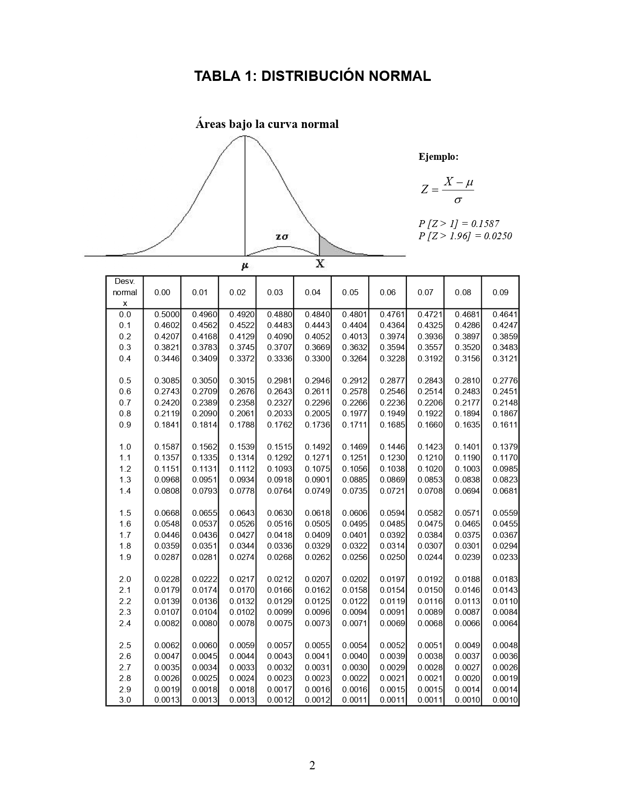

## **ANEXO O:** CONSUMO ELECTRICO DE ORDENADOR E IMPRESORA

**CONSUMO Kw/h DEL ORDENADOR:**

**Figura 321**  
Consumo del Ordenador

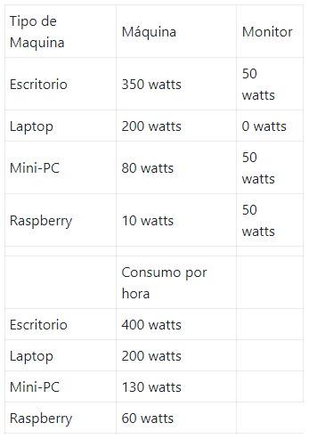

(https://keepservices.com/2018/09/08/consumo-electrico-de-las-computadoras/)

**CONSUMO Kw/h DE LA IMPRESORA:**

**Figura 322**  
Consumo de la Impresora

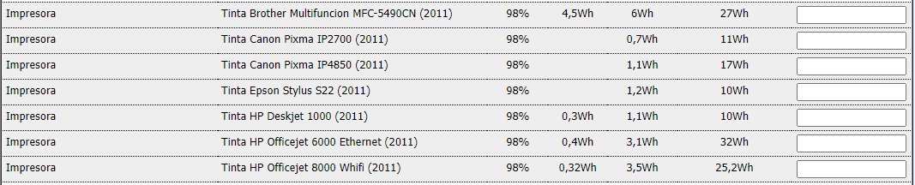

(https://www.electrocalculator.com/)

## **ANEXO P:** RECIBO DE PAGO HIDRANDINA OCTUBRE 2021

**Figura 323**  
Recibo de Pago Hidrandina Octubre 2021

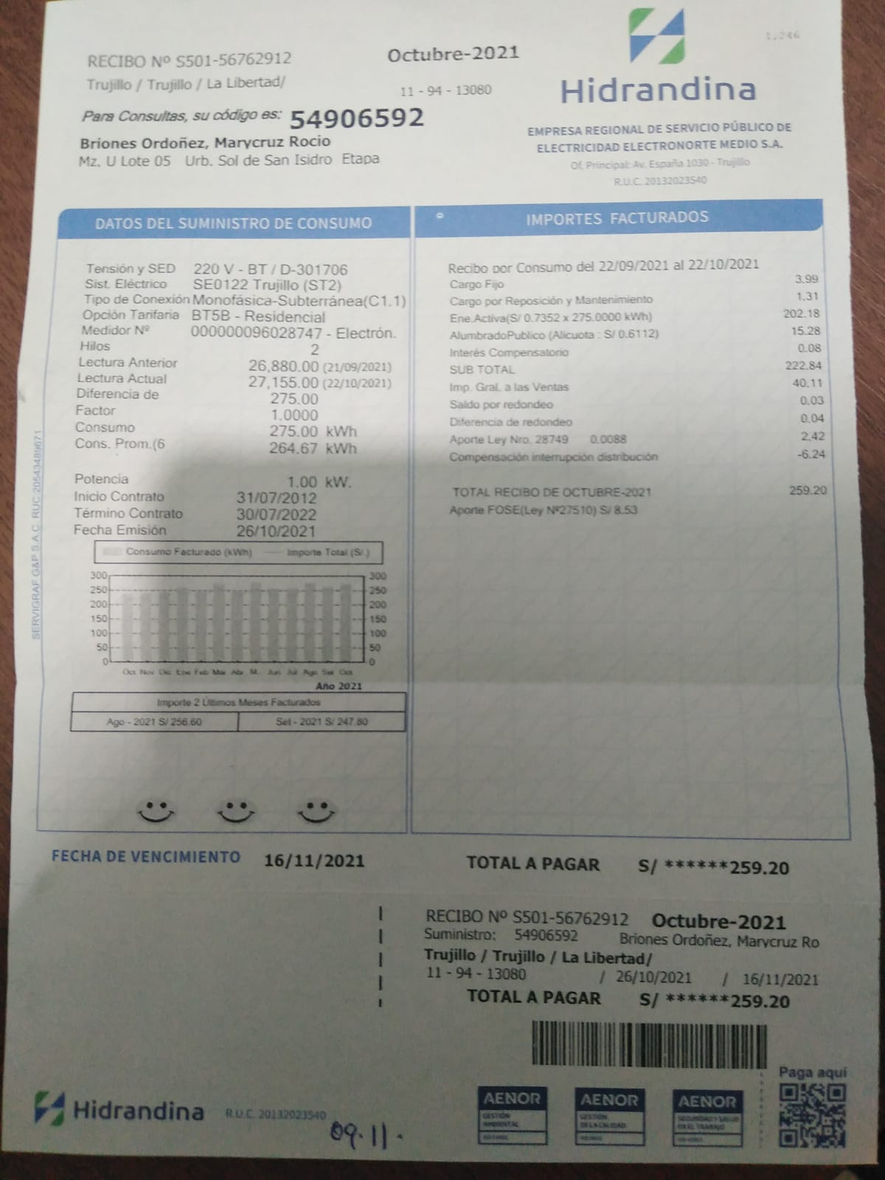

## **ANEXO Q:** TASA INTERES ANUAL PARA PRESTAMOS “Banco de Crédito del Perú” 2021

**Figura 324**  
Tasa de Interés Anual para Prestamos

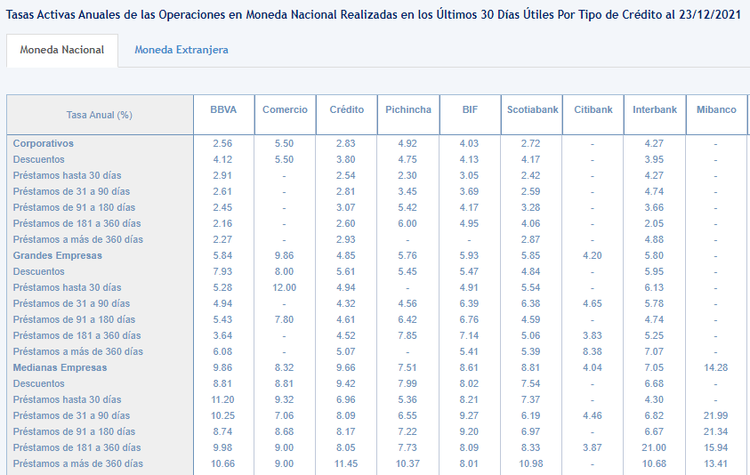

(https://www.sbs.gob.pe/app/pp/EstadisticasSAEEPortal/Paginas/TIActivaTipoCreditoEmpresa.aspx?tip=B)

## **ANEXO R:** TASA INTERES A PLAZO FIJO “Alfin Banco” 2021

**Figura 325**  
Tasa de Interés a Plazo Fijo

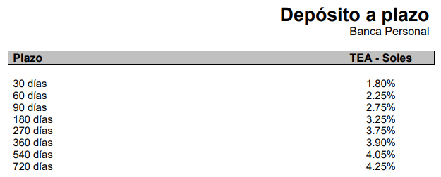

(https://assets.website-files.com/60f044dd4d67e20af26a2f60/619d9ff09d6327869556de8a_Tarifario%20Alfin%20Banco.pdf)

## **ANEXO S:** CALCULO DEL VALOR ACTUAL NETO

**TABLA DE FLUJOS DE CAJA:**

**Tabla 116**  
Flujo de Caja para Valor Actual Neto

|  |  |  |  |  |
| --- | --- | --- | --- | --- |
|  | **Año 0** | **Año 1** | **Año 2** | **Año 3** |
| ***Flujo*** | -S/ 49,081.21 | S/ 26,001.31 | S/ 26,001.31 | S/ 26,001.31 |
| ***Factor*** |  | 1.1145 | 1.24211025 | 1.384331874 |

**APLICACIÓN DE LA FORMULA:**

**Figura 326**  
Cálculo de Valor Actual Neto

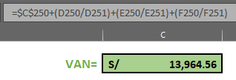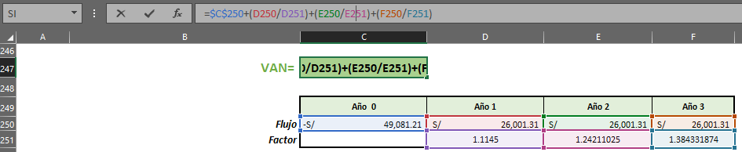

**RESULTADO:**

$$VAN= S/ 13,964.56$$

## **ANEXO T:** CALCULO DEL VALOR PRESENTE DE LOS BENEFICIOS

**TABLA DE FLUJOS DE CAJA:**

**Tabla 117**  
Flujo de Caja para Valor Presente de los Beneficios

|  |  |  |  |  |
| --- | --- | --- | --- | --- |
|  | **Año 0** | **Año 1** | **Año 2** | **Año 3** |
| ***Beneficio*** | S/ 0.00 | S/ 31,380.00 | S/ 31,380.00 | S/ 31,380.00 |
| ***Factor*** | 1 | 1.1145 | 1.24211025 | 1.384331874 |

**APLICACIÓN DE LA FORMULA:**

**Figura 327**  
Cálculo de Valor Presente de los Beneficios

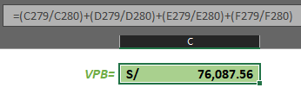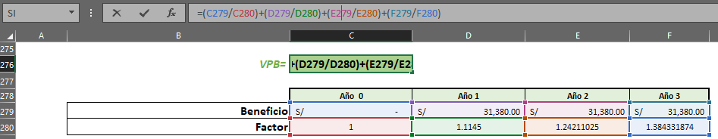

**RESULTADO:**

$$VPB=S/ 76,087.56$$

## **ANEXO U:** CALCULO DEL VALOR PRESENTE DE LOS COSTOS

**TABLA DE FLUJOS DE CAJA:**

**Tabla 118**  
Flujo de Caja para Valor Presente de los Costos

|  |  |  |  |  |
| --- | --- | --- | --- | --- |
|  | **Año 0** | **Año 1** | **Año 2** | **Año 3** |
| ***Costo*** | S/ 49,081.21 | S/ 5,378.69 | S/ 5,378.69 | S/ 5,378.69 |
| ***Factor*** |  | 1.1145 | 1.24211025 | 1.384331874 |

**APLICACIÓN DE LA FORMULA:**

**Figura 328**  
Cálculo de Valor Presente de los Costos

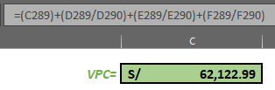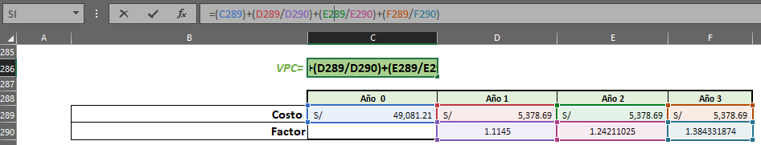

**RESULTADO:**

$$VPC=S/ 62,122.99$$

## **ANEXO V:** CALCULO DE LA TASA INTERNA DE RETORNO

**TABLA DE FLUJOS DE CAJA:**

**Tabla 119**  
Flujo de Caja para Tasa Interna de Retorno

|  |  |  |  |  |
| --- | --- | --- | --- | --- |
|  | **Año 0** | **Año 1** | **Año 2** | **Año 3** |
| ***Flujo*** | -S/ 49,081.21 | S/ 26,001.31 | S/ 26,001.31 | S/ 26,001.31 |

**FORMULA DE MICROSOFT EXCEL A UTILIZAR:**

TIR (función TIR): Devuelve la tasa interna de retorno de los flujos de caja seleccionados.

**APLICACIÓN DE LA FORMULA:**

**Figura 329**  
Cálculo de Tasa Interna de Retorno

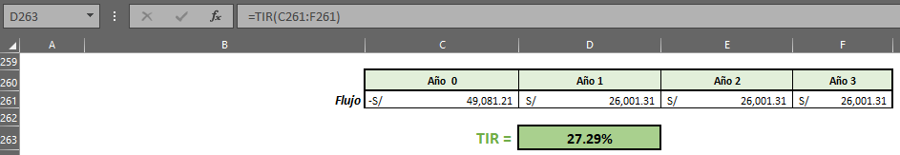

**RESULTADO:**

$$TIR=27.29\%$$

## **ANEXO W:** TABLAS DE DATOS DE INDICADORES

**W1.** Indicador N° 01: Nivel de satisfacción de usuarios

**Tabla 120**  
Tabla de Datos Pre-Test del Indicador Nivel de Satisfacción de los Usuarios

|  |  |  |  |  |  |  |  |  |  |  |  |  |  |  |  |  |  |  |  |  |
| --- | --- | --- | --- | --- | --- | --- | --- | --- | --- | --- | --- | --- | --- | --- | --- | --- | --- | --- | --- | --- |
|  | **VARIABLE DEPENDIENTE (Pretest): Procesos administrativos** | | | | | | | | | | | | | | | | | | |  |
|  | **D1: Información** | | | | | | | **D2: Gestión Documentaria** | | | | | **D3: Control** | | | | | | |  |
|  | **P1** | **P2** | **P3** | **P4** | **P5** | **P6** | **P7** | **P8** | **P9** | **P10** | **P11** | **P12** | **P13** | **P14** | **P15** | **P16** | **P17** | **P18** | **P19** | **VDA** |
| **E1** | 2 | 2 | 3 | 2 | 2 | 1 | 1 | 2 | 3 | 3 | 3 | 4 | 1 | 2 | 2 | 2 | 2 | 1 | 3 | **41** |
| **E2** | 2 | 1 | 2 | 2 | 3 | 3 | 4 | 1 | 2 | 2 | 3 | 2 | 1 | 2 | 2 | 2 | 3 | 3 | 3 | **43** |
| **E3** | 2 | 2 | 2 | 2 | 3 | 3 | 2 | 3 | 3 | 2 | 2 | 2 | 2 | 2 | 2 | 3 | 2 | 2 | 2 | **43** |
| **E4** | 1 | 1 | 3 | 2 | 3 | 3 | 2 | 3 | 2 | 3 | 3 | 2 | 2 | 1 | 2 | 4 | 3 | 2 | 4 | **46** |
| **E5** | 3 | 3 | 4 | 1 | 4 | 4 | 3 | 3 | 4 | 4 | 3 | 2 | 2 | 2 | 3 | 4 | 2 | 1 | 2 | **54** |
| **E6** | 3 | 3 | 4 | 4 | 4 | 4 | 4 | 4 | 4 | 4 | 3 | 3 | 3 | 3 | 4 | 4 | 4 | 3 | 4 | **69** |
| **E7** | 2 | 2 | 1 | 4 | 1 | 2 | 4 | 3 | 1 | 1 | 1 | 2 | 1 | 1 | 2 | 3 | 3 | 2 | 2 | **38** |
| **E8** | 2 | 1 | 2 | 2 | 2 | 1 | 2 | 1 | 2 | 1 | 2 | 2 | 1 | 3 | 3 | 2 | 1 | 1 | 1 | **32** |
| **E9** | 3 | 2 | 3 | 1 | 2 | 2 | 3 | 1 | 3 | 3 | 1 | 1 | 1 | 2 | 2 | 1 | 3 | 1 | 3 | **38** |
| **E10** | 1 | 3 | 1 | 1 | 3 | 3 | 1 | 1 | 2 | 3 | 1 | 3 | 1 | 3 | 1 | 2 | 1 | 1 | 3 | **35** |
| **E11** | 1 | 1 | 2 | 3 | 2 | 1 | 1 | 2 | 2 | 2 | 1 | 1 | 3 | 1 | 2 | 1 | 1 | 1 | 3 | **31** |
| **E12** | 2 | 2 | 2 | 3 | 2 | 2 | 2 | 1 | 2 | 1 | 1 | 2 | 1 | 1 | 2 | 3 | 2 | 1 | 2 | **34** |
| **E13** | 3 | 3 | 4 | 1 | 1 | 1 | 2 | 3 | 1 | 2 | 1 | 2 | 1 | 1 | 2 | 1 | 2 | 1 | 2 | **34** |
| **E14** | 2 | 2 | 3 | 2 | 2 | 1 | 3 | 1 | 2 | 1 | 1 | 2 | 2 | 2 | 2 | 3 | 1 | 1 | 2 | **35** |
| **E15** | 2 | 1 | 1 | 2 | 3 | 1 | 1 | 2 | 1 | 2 | 3 | 1 | 1 | 2 | 1 | 1 | 1 | 2 | 3 | **31** |
| **E16** | 3 | 3 | 2 | 1 | 1 | 1 | 1 | 1 | 2 | 1 | 1 | 1 | 1 | 2 | 3 | 3 | 1 | 1 | 2 | **31** |
| **E17** | 2 | 3 | 3 | 1 | 2 | 2 | 3 | 2 | 3 | 3 | 1 | 1 | 1 | 1 | 2 | 2 | 2 | 3 | 3 | **40** |
| **E18** | 3 | 3 | 2 | 3 | 3 | 2 | 3 | 3 | 3 | 3 | 1 | 3 | 2 | 2 | 3 | 4 | 2 | 3 | 3 | **51** |
| **E19** | 1 | 1 | 3 | 4 | 3 | 2 | 2 | 4 | 3 | 3 | 3 | 4 | 2 | 2 | 2 | 4 | 2 | 3 | 4 | **52** |
| **E20** | 3 | 3 | 4 | 4 | 3 | 2 | 2 | 4 | 3 | 2 | 1 | 3 | 2 | 2 | 4 | 4 | 3 | 2 | 3 | **54** |
| **E21** | 1 | 2 | 3 | 2 | 4 | 2 | 2 | 3 | 4 | 3 | 2 | 3 | 1 | 2 | 4 | 4 | 3 | 3 | 3 | **51** |
| **E22** | 2 | 1 | 2 | 2 | 3 | 3 | 2 | 3 | 3 | 3 | 2 | 3 | 2 | 3 | 2 | 4 | 2 | 2 | 3 | **47** |
| **E23** | 2 | 2 | 2 | 3 | 3 | 3 | 2 | 3 | 2 | 3 | 2 | 2 | 3 | 3 | 2 | 3 | 3 | 3 | 4 | **50** |
| **E24** | 1 | 2 | 3 | 2 | 3 | 3 | 4 | 2 | 4 | 4 | 2 | 4 | 1 | 2 | 4 | 2 | 4 | 1 | 2 | **50** |
| **E25** | 2 | 2 | 3 | 3 | 3 | 4 | 4 | 3 | 3 | 2 | 2 | 4 | 3 | 1 | 2 | 3 | 3 | 3 | 3 | **53** |
| **E26** | 2 | 3 | 3 | 2 | 3 | 2 | 3 | 2 | 3 | 2 | 3 | 2 | 3 | 2 | 3 | 1 | 3 | 3 | 3 | **48** |
| **E27** | 2 | 2 | 3 | 3 | 2 | 3 | 2 | 3 | 3 | 3 | 3 | 2 | 1 | 1 | 4 | 4 | 3 | 1 | 1 | **46** |
| **E28** | 3 | 3 | 1 | 2 | 2 | 1 | 1 | 2 | 1 | 2 | 3 | 4 | 1 | 1 | 2 | 1 | 1 | 1 | 2 | **34** |
| **E29** | 2 | 2 | 1 | 1 | 1 | 1 | 1 | 1 | 1 | 2 | 1 | 1 | 1 | 1 | 2 | 2 | 2 | 1 | 3 | **27** |
| **E30** | 1 | 1 | 2 | 2 | 2 | 2 | 3 | 2 | 3 | 1 | 3 | 2 | 1 | 1 | 2 | 3 | 2 | 2 | 3 | **38** |
| **E31** | 1 | 1 | 2 | 1 | 2 | 2 | 3 | 2 | 1 | 2 | 1 | 3 | 3 | 2 | 1 | 2 | 3 | 2 | 2 | **36** |
| **E32** | 2 | 2 | 3 | 2 | 4 | 2 | 3 | 4 | 2 | 3 | 2 | 3 | 2 | 2 | 2 | 2 | 2 | 3 | 3 | **48** |
| **E33** | 1 | 1 | 1 | 1 | 1 | 1 | 3 | 4 | 1 | 4 | 3 | 4 | 4 | 3 | 4 | 4 | 4 | 1 | 1 | **46** |
| **E34** | 1 | 1 | 1 | 3 | 1 | 3 | 2 | 2 | 2 | 3 | 1 | 4 | 1 | 1 | 4 | 2 | 2 | 1 | 3 | **38** |
| **E35** | 3 | 3 | 2 | 4 | 2 | 3 | 3 | 3 | 3 | 2 | 1 | 2 | 1 | 1 | 3 | 3 | 2 | 3 | 3 | **47** |
|  | **VARIABLE DEPENDIENTE (Pretest): Procesos administrativos** | | | | | | | | | | | | | | | | | | |  |
|  | **D1: Información** | | | | | | | **D2: Gestión Documentaria** | | | | | **D3: Control** | | | | | | |  |
|  | **P1** | **P2** | **P3** | **P4** | **P5** | **P6** | **P7** | **P8** | **P9** | **P10** | **P11** | **P12** | **P13** | **P14** | **P15** | **P16** | **P17** | **P18** | **P19** | **VDA** |
| **E36** | 2 | 3 | 4 | 2 | 1 | 2 | 2 | 1 | 2 | 2 | 2 | 1 | 1 | 2 | 2 | 1 | 2 | 3 | 3 | **38** |
| **E37** | 2 | 3 | 1 | 3 | 2 | 3 | 1 | 2 | 3 | 3 | 3 | 2 | 1 | 2 | 3 | 2 | 3 | 4 | 3 | **46** |
| **E38** | 3 | 2 | 3 | 3 | 2 | 3 | 2 | 2 | 3 | 1 | 3 | 4 | 3 | 2 | 3 | 3 | 2 | 3 | 2 | **49** |
| **E39** | 2 | 3 | 4 | 2 | 3 | 3 | 3 | 2 | 3 | 2 | 3 | 3 | 3 | 3 | 3 | 3 | 3 | 3 | 3 | **54** |
| **E40** | 2 | 3 | 3 | 3 | 2 | 3 | 3 | 2 | 2 | 4 | 3 | 3 | 2 | 2 | 3 | 3 | 3 | 3 | 2 | **51** |
| **E41** | 2 | 2 | 3 | 3 | 3 | 2 | 3 | 3 | 2 | 1 | 3 | 2 | 3 | 3 | 1 | 3 | 2 | 3 | 2 | **46** |
| **E42** | 2 | 3 | 3 | 3 | 3 | 2 | 3 | 3 | 2 | 3 | 2 | 3 | 2 | 2 | 3 | 3 | 3 | 3 | 3 | **51** |
| **E43** | 3 | 2 | 3 | 4 | 3 | 3 | 3 | 2 | 2 | 4 | 3 | 3 | 2 | 2 | 3 | 3 | 3 | 3 | 2 | **53** |
| **E44** | 3 | 2 | 3 | 2 | 4 | 3 | 2 | 2 | 2 | 4 | 4 | 3 | 4 | 3 | 3 | 2 | 3 | 3 | 3 | **55** |
| **E45** | 3 | 3 | 2 | 2 | 2 | 3 | 2 | 2 | 3 | 3 | 2 | 3 | 1 | 2 | 3 | 3 | 2 | 3 | 3 | **47** |
| **E46** | 3 | 2 | 3 | 4 | 3 | 3 | 3 | 3 | 3 | 2 | 3 | 4 | 2 | 3 | 4 | 2 | 3 | 4 | 3 | **57** |
| **E47** | 2 | 4 | 2 | 2 | 4 | 3 | 3 | 3 | 3 | 4 | 3 | 2 | 3 | 2 | 4 | 1 | 2 | 3 | 3 | **53** |
| **E48** | 3 | 1 | 3 | 4 | 2 | 2 | 2 | 2 | 4 | 2 | 3 | 1 | 3 | 3 | 2 | 3 | 3 | 2 | 1 | **46** |
| **E49** | 2 | 2 | 4 | 2 | 3 | 3 | 3 | 2 | 3 | 2 | 3 | 3 | 2 | 4 | 3 | 2 | 3 | 3 | 2 | **51** |
| **E50** | 3 | 4 | 1 | 2 | 3 | 3 | 2 | 2 | 4 | 2 | 2 | 3 | 3 | 3 | 1 | 2 | 2 | 3 | 2 | **47** |
| **E51** | 1 | 2 | 3 | 3 | 2 | 3 | 3 | 2 | 1 | 2 | 4 | 1 | 3 | 2 | 2 | 3 | 4 | 3 | 2 | **46** |
| **E52** | 2 | 4 | 2 | 1 | 4 | 2 | 3 | 1 | 4 | 2 | 3 | 3 | 2 | 2 | 3 | 2 | 3 | 3 | 2 | **48** |
| **E53** | 3 | 2 | 4 | 2 | 4 | 2 | 2 | 2 | 3 | 3 | 2 | 1 | 3 | 3 | 3 | 2 | 3 | 3 | 2 | **49** |
| **E54** | 2 | 3 | 2 | 3 | 2 | 3 | 3 | 2 | 2 | 3 | 3 | 2 | 1 | 2 | 3 | 3 | 3 | 3 | 3 | **48** |
| **E55** | 2 | 3 | 2 | 3 | 4 | 3 | 2 | 3 | 3 | 3 | 2 | 3 | 2 | 3 | 3 | 2 | 3 | 3 | 3 | **52** |
| **E56** | 2 | 3 | 4 | 3 | 2 | 3 | 2 | 2 | 4 | 3 | 2 | 3 | 2 | 4 | 3 | 2 | 3 | 3 | 2 | **52** |
| **E57** | 2 | 3 | 4 | 3 | 2 | 3 | 2 | 2 | 1 | 2 | 3 | 3 | 3 | 3 | 1 | 3 | 3 | 2 | 4 | **49** |
| **E58** | 3 | 4 | 3 | 2 | 3 | 4 | 2 | 1 | 3 | 2 | 4 | 3 | 2 | 4 | 3 | 2 | 3 | 4 | 3 | **55** |
| **E59** | 3 | 2 | 3 | 3 | 2 | 4 | 3 | 3 | 2 | 4 | 3 | 3 | 2 | 4 | 3 | 3 | 2 | 3 | 2 | **54** |
| **E60** | 2 | 3 | 2 | 4 | 2 | 2 | 4 | 3 | 2 | 4 | 3 | 3 | 3 | 2 | 3 | 3 | 2 | 3 | 3 | **53** |
| **E61** | 4 | 2 | 4 | 2 | 3 | 2 | 3 | 2 | 3 | 3 | 2 | 2 | 3 | 3 | 4 | 1 | 2 | 3 | 3 | **51** |
| **E62** | 2 | 2 | 3 | 4 | 3 | 2 | 3 | 2 | 1 | 3 | 2 | 3 | 2 | 1 | 4 | 2 | 3 | 3 | 1 | **46** |
|  |  |  |  |  |  |  |  |  |  |  |  |  |  |  |  |  | **MEDIA** | | | **45.77** |

**Tabla 121**  
Tabla de Datos Post-Test del Indicador Nivel de Satisfacción de los Usuarios

|  |  |  |  |  |  |  |  |  |  |  |  |  |  |  |  |  |  |  |  |  |
| --- | --- | --- | --- | --- | --- | --- | --- | --- | --- | --- | --- | --- | --- | --- | --- | --- | --- | --- | --- | --- |
|  | **VARIABLE DEPENDIENTE (Posttest) : Procesos administrativos** | | | | | | | | | | | | | | | | | | |  |
|  | **D1: Información** | | | | | | | **D2: Gestión Documentaria** | | | | | **D3: Control** | | | | | | |  |
|  | **P1** | **P2** | **P3** | **P4** | **P5** | **P6** | **P7** | **P8** | **P9** | **P10** | **P11** | **P12** | **P13** | **P14** | **P15** | **P16** | **P17** | **P18** | **P19** | **NSUP** |
| **E1** | 4 | 4 | 4 | 4 | 5 | 3 | 4 | 5 | 4 | 4 | 4 | 4 | 4 | 4 | 4 | 5 | 4 | 4 | 5 | **79** |
| **E2** | 3 | 4 | 4 | 3 | 4 | 4 | 3 | 4 | 4 | 3 | 4 | 3 | 3 | 4 | 3 | 4 | 3 | 4 | 4 | **68** |
| **E3** | 4 | 3 | 3 | 4 | 3 | 3 | 4 | 4 | 3 | 3 | 4 | 3 | 3 | 4 | 4 | 4 | 4 | 5 | 4 | **69** |
| **E4** | 4 | 3 | 5 | 4 | 4 | 3 | 4 | 3 | 4 | 3 | 4 | 5 | 4 | 3 | 3 | 3 | 4 | 3 | 4 | **70** |
| **E5** | 4 | 3 | 4 | 3 | 3 | 4 | 3 | 4 | 4 | 3 | 4 | 3 | 4 | 4 | 4 | 3 | 3 | 4 | 4 | **68** |
| **E6** | 5 | 3 | 4 | 4 | 4 | 3 | 3 | 3 | 4 | 3 | 3 | 4 | 4 | 4 | 4 | 3 | 4 | 3 | 4 | **69** |
| **E7** | 4 | 4 | 3 | 4 | 4 | 3 | 3 | 4 | 4 | 4 | 4 | 4 | 5 | 4 | 4 | 4 | 4 | 4 | 5 | **75** |
| **E8** | 4 | 4 | 4 | 3 | 4 | 4 | 3 | 4 | 4 | 3 | 4 | 4 | 4 | 4 | 4 | 4 | 4 | 4 | 4 | **73** |
| **E9** | 4 | 4 | 3 | 4 | 3 | 4 | 3 | 3 | 4 | 3 | 4 | 4 | 4 | 4 | 3 | 4 | 3 | 4 | 4 | **69** |
| **E10** | 4 | 4 | 3 | 4 | 3 | 4 | 4 | 4 | 4 | 3 | 5 | 4 | 4 | 4 | 3 | 5 | 4 | 5 | 5 | **76** |
| **E11** | 4 | 3 | 4 | 4 | 3 | 4 | 4 | 4 | 4 | 5 | 5 | 3 | 4 | 4 | 5 | 3 | 3 | 5 | 4 | **75** |
| **E12** | 4 | 4 | 4 | 4 | 4 | 3 | 3 | 4 | 4 | 4 | 4 | 5 | 5 | 5 | 5 | 5 | 4 | 4 | 4 | **79** |
| **E13** | 4 | 4 | 5 | 4 | 5 | 4 | 5 | 3 | 4 | 4 | 5 | 5 | 5 | 3 | 4 | 4 | 3 | 5 | 3 | **79** |
| **E14** | 5 | 5 | 3 | 4 | 4 | 3 | 4 | 4 | 3 | 5 | 4 | 3 | 4 | 4 | 3 | 5 | 3 | 3 | 4 | **73** |
| **E15** | 4 | 4 | 3 | 4 | 4 | 4 | 3 | 4 | 3 | 4 | 4 | 4 | 4 | 4 | 4 | 3 | 3 | 4 | 3 | **70** |
| **E16** | 4 | 4 | 3 | 3 | 4 | 3 | 3 | 3 | 3 | 4 | 4 | 5 | 4 | 4 | 4 | 4 | 5 | 5 | 5 | **74** |
| **E17** | 3 | 4 | 3 | 4 | 3 | 4 | 3 | 4 | 4 | 3 | 4 | 4 | 4 | 4 | 3 | 5 | 5 | 4 | 3 | **71** |
| **E18** | 4 | 4 | 3 | 4 | 4 | 5 | 4 | 4 | 5 | 5 | 4 | 5 | 5 | 4 | 4 | 5 | 4 | 5 | 5 | **83** |
| **E19** | 4 | 4 | 4 | 3 | 5 | 4 | 4 | 4 | 5 | 4 | 5 | 5 | 4 | 5 | 4 | 5 | 5 | 5 | 4 | **83** |
| **E20** | 5 | 4 | 5 | 4 | 4 | 4 | 4 | 4 | 4 | 4 | 5 | 5 | 4 | 4 | 5 | 4 | 4 | 4 | 4 | **81** |
| **E21** | 5 | 4 | 4 | 4 | 4 | 5 | 5 | 5 | 4 | 4 | 5 | 4 | 4 | 4 | 4 | 5 | 5 | 4 | 4 | **83** |
| **E22** | 4 | 5 | 5 | 4 | 5 | 4 | 4 | 4 | 5 | 4 | 3 | 3 | 3 | 4 | 5 | 4 | 4 | 3 | 3 | **76** |
| **E23** | 4 | 3 | 4 | 3 | 4 | 4 | 4 | 4 | 4 | 4 | 3 | 3 | 4 | 4 | 3 | 3 | 3 | 4 | 3 | **68** |
| **E24** | 3 | 3 | 4 | 4 | 4 | 4 | 4 | 4 | 4 | 3 | 4 | 4 | 4 | 3 | 4 | 3 | 4 | 3 | 4 | **70** |
| **E25** | 3 | 4 | 3 | 4 | 4 | 3 | 3 | 3 | 3 | 3 | 4 | 4 | 4 | 4 | 3 | 3 | 3 | 3 | 3 | **64** |
| **E26** | 4 | 4 | 3 | 4 | 3 | 3 | 4 | 3 | 4 | 4 | 4 | 3 | 3 | 4 | 4 | 5 | 4 | 5 | 4 | **72** |
| **E27** | 4 | 5 | 5 | 3 | 4 | 5 | 3 | 4 | 4 | 4 | 4 | 3 | 4 | 5 | 4 | 4 | 5 | 5 | 4 | **79** |
| **E28** | 5 | 4 | 3 | 4 | 3 | 4 | 3 | 4 | 3 | 3 | 4 | 3 | 4 | 3 | 4 | 3 | 4 | 4 | 4 | **69** |
| **E29** | 4 | 3 | 4 | 4 | 3 | 4 | 4 | 4 | 3 | 3 | 4 | 3 | 4 | 4 | 4 | 4 | 3 | 4 | 3 | **69** |
| **E30** | 4 | 3 | 4 | 3 | 4 | 3 | 3 | 3 | 4 | 4 | 4 | 3 | 5 | 4 | 4 | 4 | 4 | 5 | 4 | **72** |
| **E31** | 4 | 4 | 4 | 4 | 4 | 4 | 5 | 4 | 4 | 4 | 4 | 4 | 4 | 4 | 4 | 4 | 4 | 5 | 5 | **79** |
| **E32** | 4 | 4 | 4 | 3 | 4 | 4 | 4 | 4 | 4 | 4 | 4 | 4 | 4 | 4 | 5 | 5 | 4 | 5 | 5 | **79** |
| **E33** | 5 | 4 | 4 | 5 | 5 | 4 | 4 | 4 | 5 | 4 | 4 | 4 | 5 | 4 | 4 | 4 | 4 | 4 | 5 | **82** |
| **E34** | 4 | 4 | 3 | 4 | 4 | 5 | 5 | 5 | 4 | 5 | 5 | 4 | 4 | 5 | 4 | 4 | 5 | 3 | 3 | **80** |
| **E35** | 3 | 4 | 3 | 4 | 3 | 4 | 3 | 5 | 5 | 4 | 4 | 4 | 4 | 4 | 3 | 4 | 3 | 4 | 4 | **72** |
| **E36** | 4 | 4 | 4 | 4 | 3 | 4 | 4 | 4 | 5 | 5 | 4 | 4 | 5 | 3 | 4 | 3 | 5 | 4 | 4 | **77** |
| **E37** | 4 | 4 | 4 | 5 | 5 | 4 | 4 | 4 | 4 | 4 | 5 | 4 | 4 | 5 | 4 | 5 | 3 | 4 | 3 | **79** |
|  | **VARIABLE DEPENDIENTE (Posttest) : Procesos administrativos** | | | | | | | | | | | | | | | | | | |  |
|  | **D1: Información** | | | | | | | **D2: Gestión Documentaria** | | | | | **D3: Control** | | | | | | |  |
|  | **P1** | **P2** | **P3** | **P4** | **P5** | **P6** | **P7** | **P8** | **P9** | **P10** | **P11** | **P12** | **P13** | **P14** | **P15** | **P16** | **P17** | **P18** | **P19** | **NSUP** |
| **E38** | 4 | 5 | 4 | 3 | 4 | 4 | 5 | 4 | 4 | 4 | 3 | 3 | 4 | 4 | 5 | 4 | 3 | 4 | 5 | **76** |
| **E39** | 4 | 5 | 5 | 4 | 3 | 4 | 4 | 5 | 5 | 5 | 5 | 5 | 5 | 5 | 4 | 5 | 4 | 5 | 4 | **86** |
| **E40** | 5 | 5 | 5 | 5 | 5 | 5 | 4 | 4 | 5 | 5 | 5 | 4 | 5 | 4 | 5 | 5 | 4 | 5 | 4 | **89** |
| **E41** | 4 | 3 | 4 | 3 | 4 | 4 | 3 | 3 | 5 | 4 | 4 | 3 | 3 | 4 | 2 | 4 | 2 | 5 | 3 | **67** |
| **E42** | 3 | 3 | 2 | 3 | 2 | 2 | 3 | 3 | 2 | 3 | 2 | 3 | 3 | 4 | 3 | 4 | 3 | 4 | 4 | **56** |
| **E43** | 4 | 5 | 4 | 4 | 4 | 3 | 4 | 5 | 3 | 3 | 4 | 4 | 4 | 4 | 4 | 4 | 5 | 5 | 4 | **77** |
| **E44** | 4 | 4 | 4 | 3 | 4 | 4 | 3 | 4 | 4 | 3 | 4 | 4 | 4 | 3 | 4 | 4 | 3 | 4 | 4 | **71** |
| **E45** | 4 | 4 | 4 | 3 | 3 | 3 | 4 | 4 | 4 | 4 | 4 | 3 | 4 | 4 | 3 | 3 | 4 | 4 | 4 | **70** |
| **E46** | 3 | 4 | 4 | 3 | 2 | 3 | 4 | 4 | 4 | 3 | 4 | 3 | 4 | 3 | 3 | 4 | 3 | 4 | 4 | **66** |
| **E47** | 4 | 4 | 3 | 3 | 3 | 4 | 4 | 4 | 4 | 3 | 4 | 4 | 4 | 4 | 3 | 4 | 4 | 4 | 4 | **71** |
| **E48** | 4 | 3 | 4 | 4 | 3 | 3 | 4 | 3 | 4 | 3 | 3 | 4 | 4 | 4 | 3 | 4 | 4 | 3 | 3 | **67** |
| **E49** | 3 | 4 | 3 | 4 | 3 | 3 | 3 | 4 | 4 | 4 | 3 | 4 | 4 | 4 | 4 | 3 | 5 | 5 | 4 | **71** |
| **E50** | 5 | 4 | 4 | 5 | 3 | 4 | 4 | 4 | 4 | 4 | 3 | 4 | 4 | 4 | 5 | 4 | 4 | 4 | 4 | **77** |
| **E51** | 3 | 4 | 4 | 4 | 4 | 3 | 3 | 3 | 4 | 3 | 3 | 3 | 4 | 4 | 3 | 4 | 4 | 5 | 4 | **69** |
| **E52** | 4 | 4 | 5 | 5 | 4 | 5 | 4 | 4 | 4 | 4 | 5 | 4 | 5 | 4 | 4 | 4 | 4 | 4 | 3 | **80** |
| **E53** | 4 | 4 | 4 | 4 | 4 | 4 | 4 | 3 | 4 | 4 | 4 | 3 | 4 | 3 | 3 | 3 | 4 | 4 | 4 | **71** |
| **E54** | 3 | 4 | 4 | 3 | 4 | 4 | 3 | 4 | 3 | 4 | 4 | 4 | 4 | 4 | 5 | 4 | 3 | 4 | 4 | **72** |
| **E55** | 3 | 4 | 4 | 4 | 4 | 3 | 5 | 4 | 3 | 5 | 4 | 3 | 4 | 4 | 3 | 4 | 4 | 4 | 3 | **72** |
| **E56** | 3 | 4 | 3 | 4 | 3 | 4 | 3 | 4 | 4 | 5 | 5 | 4 | 5 | 5 | 4 | 4 | 5 | 5 | 4 | **78** |
| **E57** | 4 | 3 | 4 | 4 | 3 | 5 | 4 | 3 | 4 | 4 | 5 | 5 | 4 | 4 | 4 | 4 | 4 | 5 | 5 | **78** |
| **E58** | 4 | 4 | 3 | 3 | 5 | 4 | 4 | 3 | 4 | 4 | 4 | 3 | 4 | 3 | 3 | 4 | 4 | 4 | 3 | **70** |
| **E59** | 3 | 4 | 3 | 4 | 4 | 3 | 4 | 4 | 4 | 3 | 4 | 4 | 3 | 3 | 3 | 4 | 4 | 3 | 3 | **67** |
| **E60** | 3 | 4 | 4 | 3 | 3 | 4 | 4 | 4 | 3 | 3 | 4 | 3 | 3 | 3 | 4 | 4 | 4 | 4 | 3 | **67** |
| **E61** | 3 | 4 | 4 | 5 | 4 | 3 | 4 | 4 | 4 | 3 | 5 | 4 | 5 | 4 | 5 | 5 | 4 | 3 | 5 | **78** |
| **E62** | 3 | 5 | 4 | 3 | 4 | 4 | 3 | 4 | 4 | 3 | 3 | 5 | 5 | 5 | 5 | 4 | 3 | 5 | 3 | **75** |
|  |  |  |  |  |  |  |  |  |  |  |  |  |  |  |  |  | **MEDIA** | | | **73.79** |

**W2.** Indicador N° 02: Tiempo operacional de generación de documentos administrativos

**Tabla 122**  
Tabla de Datos del Indicador Tiempo Operacional de Generación de Documentos Administrativos

|  |  |  |
| --- | --- | --- |
| **TIEMPO OPERACIONAL DE GENERACIÓN DE DOCUMENTOS ADMINISTRATIVOS** | | |
| **N** | **TOGDAA** | **TOGDAP** |
| 1 | 403.000 | 258.594 |
| 2 | 405.000 | 169.696 |
| 3 | 364.000 | 194.987 |
| 4 | 337.000 | 250.082 |
| 5 | 361.000 | 257.629 |
| 6 | 340.000 | 202.571 |
| 7 | 373.000 | 225.117 |
| 8 | 400.000 | 181.817 |
| 9 | 395.000 | 141.621 |
| 10 | 342.000 | 163.452 |
| 11 | 373.000 | 238.824 |
| 12 | 320.000 | 191.499 |
| 13 | 359.000 | 156.862 |
| 14 | 356.000 | 186.245 |
| 15 | 341.000 | 254.448 |
| 16 | 336.000 | 202.144 |
| 17 | 363.000 | 238.229 |
| 18 | 348.000 | 185.339 |
| 19 | 382.000 | 141.577 |
| 20 | 371.000 | 214.052 |
| 21 | 376.000 | 146.187 |
| 22 | 404.000 | 208.029 |
| 23 | 402.000 | 167.986 |
| 24 | 346.000 | 228.178 |
| 25 | 363.000 | 215.510 |
| 26 | 373.000 | 294.193 |
| 27 | 385.000 | 156.160 |
| 28 | 414.000 | 162.034 |
| 29 | 349.000 | 197.556 |
| 30 | 321.000 | 189.613 |
| 31 | 345.000 | 262.705 |
| 32 | 386.000 | 212.225 |
| 33 | 385.000 | 192.002 |
| 34 | 360.000 | 223.562 |
| 35 | 375.000 | 165.023 |
| 36 | 365.000 | 211.416 |
| 37 | 339.000 | 151.047 |
| **TIEMPO OPERACIONAL DE GENERACIÓN DE DOCUMENTOS ADMINISTRATIVOS** | | |
| **N** | **TOGDAA** | **TOGDAP** |
| 38 | 341.000 | 236.421 |
| 39 | 327.000 | 195.866 |
| 40 | 364.000 | 211.887 |
| 41 | 347.000 | 124.943 |
| 42 | 335.000 | 156.892 |
| 43 | 344.000 | 250.984 |
| 44 | 362.000 | 216.420 |
| 45 | 386.000 | 218.238 |
| 46 | 360.000 | 229.949 |
| 47 | 339.000 | 162.905 |
| 48 | 338.000 | 217.185 |
| 49 | 396.000 | 195.018 |
| 50 | 336.000 | 208.464 |
| 51 | 401.000 | 193.134 |
| 52 | 393.000 | 215.683 |
| 53 | 360.000 | 206.286 |
| 54 | 326.000 | 242.025 |
| 55 | 398.000 | 255.464 |
| 56 | 331.000 | 189.312 |
| 57 | 346.000 | 242.818 |
| 58 | 363.000 | 187.504 |
| 59 | 360.000 | 163.769 |
| 60 | 348.000 | 207.877 |
| 61 | 365.000 | 132.108 |
| 62 | 329.000 | 215.116 |
| 63 | 361.000 | 209.640 |
| 64 | 404.000 | 165.122 |
| 65 | 341.000 | 233.093 |
| 66 | 363.000 | 244.635 |
| 67 | 340.000 | 237.002 |
| 68 | 373.000 | 196.135 |
| 69 | 362.000 | 148.747 |
| 70 | 364.000 | 187.231 |
| 71 | 379.000 | 257.312 |
| 72 | 360.000 | 152.398 |
| 73 | 401.000 | 211.913 |
| 74 | 332.000 | 150.141 |
| **TOTAL** | **26832.000** | **14907.848** |
| **PROMEDIO** | **362.595** | **201.457** |
| **PORCENTAJE** | **100.00%** | **55.56%** |

**W3.** Indicador N° 03: Tiempo en la búsqueda de documentos

**Tabla 123**  
Tabla de Datos del Indicador Tiempo en la Búsqueda de Documentos

|  |  |  |
| --- | --- | --- |
| **TIEMPO EN LA BÚSQUEDA DE DOCUMENTOS** | | |
| **N** | **TBDA** | **TBDP** |
| 1 | 76.000 | 20.694 |
| 2 | 70.000 | 13.640 |
| 3 | 73.000 | 33.726 |
| 4 | 59.000 | 16.045 |
| 5 | 71.000 | 36.636 |
| 6 | 62.000 | 19.038 |
| 7 | 61.000 | 22.176 |
| 8 | 83.000 | 31.479 |
| 9 | 55.000 | 39.302 |
| 10 | 77.000 | 28.833 |
| 11 | 94.000 | 40.279 |
| 12 | 74.000 | 10.464 |
| 13 | 63.000 | 31.065 |
| 14 | 70.000 | 20.972 |
| 15 | 92.000 | 25.355 |
| 16 | 64.000 | 36.970 |
| 17 | 75.000 | 35.716 |
| 18 | 53.000 | 35.875 |
| 19 | 81.000 | 12.982 |
| 20 | 61.000 | 35.981 |
| 21 | 59.000 | 32.876 |
| 22 | 81.000 | 22.375 |
| 23 | 68.000 | 19.466 |
| 24 | 99.000 | 10.127 |
| 25 | 65.000 | 40.655 |
| 26 | 62.000 | 19.777 |
| 27 | 70.000 | 32.631 |
| 28 | 53.000 | 40.343 |
| 29 | 104.000 | 21.713 |
| 30 | 63.000 | 25.122 |
| 31 | 80.000 | 38.132 |
| 32 | 87.000 | 32.659 |
| 33 | 93.000 | 21.168 |
| 34 | 68.000 | 20.077 |
| 35 | 50.000 | 14.417 |
| 36 | 109.000 | 13.480 |
| 37 | 73.000 | 10.159 |
| 38 | 45.000 | 20.613 |
| **TIEMPO EN LA BÚSQUEDA DE DOCUMENTOS** | | |
| **N** | **TBDA** | **TBDP** |
| 39 | 73.000 | 24.928 |
| 40 | 56.000 | 26.646 |
| 41 | 76.000 | 33.055 |
| 42 | 101.000 | 35.285 |
| 43 | 94.000 | 15.604 |
| 44 | 59.000 | 23.495 |
| 45 | 95.000 | 24.670 |
| 46 | 94.000 | 36.426 |
| 47 | 60.000 | 37.303 |
| 48 | 60.000 | 20.429 |
| 49 | 86.000 | 31.274 |
| 50 | 57.000 | 27.335 |
| 51 | 56.000 | 27.180 |
| 52 | 95.000 | 24.583 |
| 53 | 64.000 | 37.702 |
| 54 | 62.000 | 34.241 |
| 55 | 76.000 | 37.968 |
| 56 | 74.000 | 21.741 |
| 57 | 61.000 | 11.235 |
| 58 | 63.000 | 29.803 |
| 59 | 56.000 | 28.000 |
| 60 | 86.000 | 27.652 |
| 61 | 52.000 | 12.046 |
| 62 | 66.000 | 24.872 |
| 63 | 55.000 | 39.170 |
| 64 | 56.000 | 15.131 |
| 65 | 87.000 | 27.899 |
| 66 | 98.000 | 17.335 |
| 67 | 101.000 | 35.161 |
| 68 | 54.000 | 40.519 |
| 69 | 60.000 | 25.929 |
| 70 | 101.000 | 10.524 |
| 71 | 93.000 | 37.807 |
| 72 | 56.000 | 35.068 |
| 73 | 101.000 | 29.526 |
| 74 | 66.000 | 38.901 |
| 75 | 68.000 | 11.890 |
| 76 | 101.000 | 34.068 |
| 77 | 96.000 | 28.724 |
| 78 | 53.000 | 39.341 |
| 79 | 65.000 | 35.321 |
| 80 | 87.000 | 12.160 |
| 81 | 101.000 | 23.389 |
| **TIEMPO EN LA BÚSQUEDA DE DOCUMENTOS** | | |
| **N** | **TBDA** | **TBDP** |
| 82 | 83.000 | 29.129 |
| 83 | 67.000 | 17.818 |
| 84 | 60.000 | 31.575 |
| 85 | 102.000 | 19.965 |
| 86 | 71.000 | 24.076 |
| 87 | 98.000 | 31.774 |
| 88 | 80.000 | 35.683 |
| 89 | 58.000 | 12.786 |
| 90 | 90.000 | 19.342 |
| 91 | 55.000 | 26.409 |
| 92 | 77.000 | 28.942 |
| **TOTAL** | 6805.000 | 2451.853 |
| **PROMEDIO** | 73.967 | 26.651 |
| **PORCENTAJE** | **100.00%** | **36.03%** |

## **ANEXO X:** PRUEBAS DE NORMALIDAD DEL INDICADORES

**X1.** Indicador N° 01: Nivel de satisfacción de usuarios

Planteamiento de hipótesis

* Hipótesis nula (Ho): La muestra proviene de una distribución normal. (p > .05)
* Hipótesis alterna (Ha): La muestra no proviene de una distribución normal. (p ≤ .05)

Fichero en Excel (n=62): DatosCedepas.xlsx

**Figura 330**  
Tabla de Valores para Normalidad del Indicador Nivel de Satisfacción del Usuario

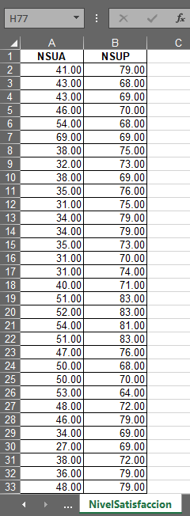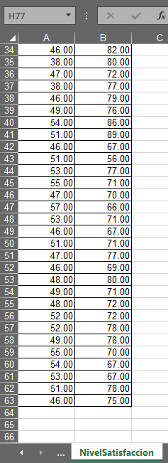

Usando RStudio: Para una n>30, se tomará la prueba Kolgomorov-Smirnov (lliefor):

library(readxl)

library(nortest)

nivelSatisfaccion=read_excel("C:\\Users\\carse\\OneDrive\\Documentos\\RStudio\\TESIS 2\\DatosCedepas.xlsx", sheet="NivelSatisfaccion")

##NORMALIDAD## Kolmogorov smirnoff (>=30)

lillie.test(nivelSatisfaccion$NSUA)

lillie.test(nivelSatisfaccion$NSUP)

Salida:

> lillie.test(nivelSatisfaccion$NSUA)

Lilliefors (Kolmogorov-Smirnov) normality test

data: nivelSatisfaccion$NSUA

D = 0.18854, **p-value = 9.416e-06**

> lillie.test(nivelSatisfaccion$NSUP)

Lilliefors (Kolmogorov-Smirnov) normality test

data: nivelSatisfaccion$NSUP

D = 0.11855, **p-value = 0.03028**

Decisión

En base a los resultados que obtuvimos del software RStudio, el p-valor del pretest y posttest son menores que 0.05 (9.416e-06 < .05 y .03028 < .05), por lo que rechazamos la hipótesis nula (H0) y aceptamos la hipótesis alternativa (Ha) en ambos casos, y afirmamos que, en ambos casos, los datos **no** siguen una distribución normal estadística. Por consiguiente, se hiso uso de una prueba estadística **no paramétrica** (Wilcoxon) para el análisis de este indicador.

**X2.** Indicador N° 02: Tiempo operacional de generación de documentos administrativos

Planteamiento de hipótesis

* Hipótesis nula (Ho): La muestra proviene de una distribución normal. (p > .05)
* Hipótesis alterna (Ha): La muestra no proviene de una distribución normal. (p ≤ .05)

Fichero en Excel (n=74): DatosCedepas.xlsx

**Figura 331**  
Tabla de Valores para Normalidad del Indicador Tiempo Operacional de Generación de Documentos Administrativos

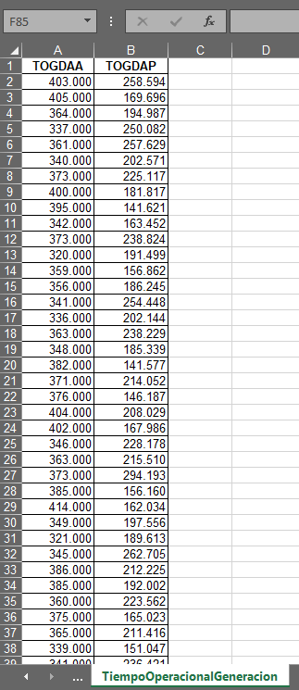 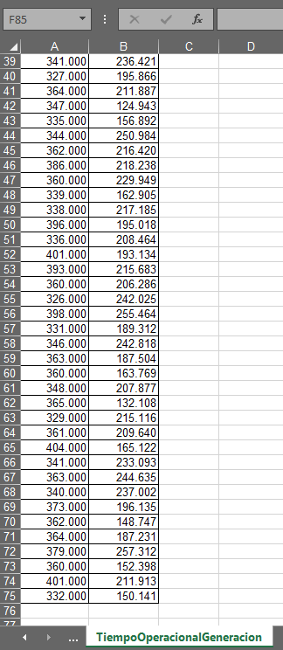

Usando RStudio: Para una n>30, se tomará la prueba Kolgomorov-Smirnov (lliefor):

library(readxl)

library(nortest)

tiempoOperacionalGeneracion=read_excel("C:\\Users\\carse\\OneDrive\\Documentos\\RStudio\\TESIS 2\\DatosCedepas.xlsx", sheet="TiempoOperacionalGeneracion")

##NORMALIDAD## Kolmogorov smirnoff (>=30)

lillie.test(tiempoOperacionalGeneracion$TOGDAA)

lillie.test(tiempoOperacionalGeneracion$TOGDAP)

Salida:

> lillie.test(tiempoOperacionalGeneracion$TOGDAA)

Lilliefors (Kolmogorov-Smirnov) normality test

data: tiempoOperacionalGeneracion$TOGDAA

D = 0.10876, **p-value = 0.03019**

> lillie.test(tiempoOperacionalGeneracion$TOGDAP)

Lilliefors (Kolmogorov-Smirnov) normality test

data: tiempoOperacionalGeneracion$TOGDAP

D = 0.081893, **p-value = 0.2534**

Decisión

En base a los resultados que obtuvimos del software RStudio, el p-valor del pretest es menor que .05 (.03019 < .05), por lo que rechazamos la hipótesis nula (H0), aceptamos la hipótesis alternativa (Ha) y afirmamos que los datos **no** siguen una distribución normal estadística; y en el caso de posttest es mayor que 0.05 (.2534 > .05), por lo que aceptamos la hipótesis nula (H0) y afirmamos que los datos siguen una distribución normal estadística. Por consiguiente, como solo los datos post-test siguen una distribución normal estadística, se hiso uso de una prueba estadística **no paramétrica** (Mann-Whitney) para el análisis de este indicador.

**X3.** Indicador N° 03: Tiempo en la búsqueda de documentos

Planteamiento de hipótesis

* Hipótesis nula (Ho): La muestra proviene de una distribución normal. (p > .05)
* Hipótesis alterna (Ha): La muestra no proviene de una distribución normal. (p ≤ .05)

Fichero en Excel (n=92): DatosCedepas.xlsx

**Figura 332**  
Tabla de Valores para Normalidad del Indicador Tiempo en la Búsqueda de Documentos

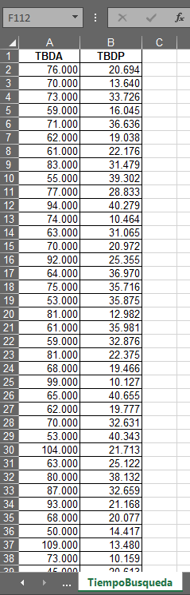 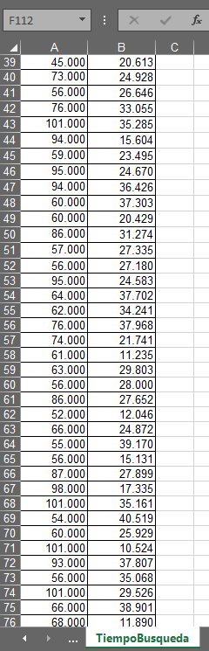 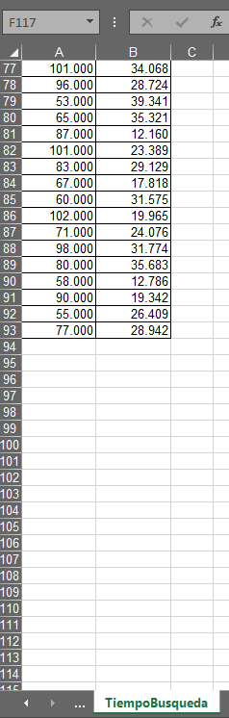

Usando RStudio: Para una n>30, se tomará la prueba Kolgomorov-Smirnov (lliefor):

library(readxl)

library(nortest)

tiempoBusqueda=read_excel("C:\\Users\\carse\\OneDrive\\Documentos\\RStudio\\TESIS 2\\DatosCedepas.xlsx", sheet="TiempoBusqueda")

##NORMALIDAD## Kolmogorov smirnoff (>=30)

lillie.test(tiempoBusqueda$TBDA)

lillie.test(tiempoBusqueda$TBDP)

Salida:

> lillie.test(tiempoBusqueda$TBDA)

Lilliefors (Kolmogorov-Smirnov) normality test

data: tiempoBusqueda$TBDA

D = 0.11051, **p-value = 0.007478**

> lillie.test(tiempoBusqueda$TBDP)

Lilliefors (Kolmogorov-Smirnov) normality test

data: tiempoBusqueda$TBDP

D = 0.08612, **p-value = 0.08893**

Decisión

En base a los resultados que obtuvimos del software RStudio, el p-valor del pretest es menor que .05 (.007478 < .05), por lo que rechazamos la hipótesis nula (H0), aceptamos la hipótesis alternativa (Ha) y afirmamos que los datos **no** siguen una distribución normal estadística; y en el caso de posttest es mayor que 0.05 (.08893 > .05), por lo que aceptamos la hipótesis nula (H0) y afirmamos que los datos siguen una distribución normal estadística. Por consiguiente, como solo los datos post-test siguen una distribución normal estadística, se hiso uso de una prueba estadística **no paramétrica** (Mann-Whitney) para el análisis de este indicador

## **ANEXO Y:** PRUEBAS ESTADISTICAS DE INDICADORES

**Y1.** Indicador N° 01: Nivel de satisfacción de usuarios

Fichero en Excel: DatosCedepas.xlsx

**Figura 333**  
Tabla de Valores para Prueba Estadística del Indicador Nivel de Satisfacción del Usuario

 

Usando RStudio: Usamos la función wilcox.test con el parámetro extra de **paired = TRUE.**

library(readxl)

nivelSatisfaccion=read_excel("C:\\Users\\carse\\OneDrive\\Documentos\\RStudio\\TESIS 2\\DatosCedepas.xlsx", sheet="NivelSatisfaccion")

# Prueba de Wilcoxon

wilcox.test(

nivelSatisfaccion$NSUA,

nivelSatisfaccion$NSUP,

alternative="less",

paired = TRUE,

conf.level = 0.95

)

Salida:

> wilcox.test(

+ nivelSatisfaccion$NSUA,

+ nivelSatisfaccion$NSUP,

+ alternative="less",

+ paired = TRUE,

+ conf.level = 0.95

+ )

Wilcoxon signed rank test with continuity correction

data: nivelSatisfaccion$NSUA and nivelSatisfaccion$NSUP

V = 0, **p-value = 5.646e-12**

alternative hypothesis: true location shift is less than 0

**Y2.** Indicador N° 02: Tiempo operacional de generación de los documentos administrativos

Fichero en Excel: DatosCedepas.xlsx

**Figura 334**  
Tabla de Valores para Prueba Estadística del Indicador Tiempo Operacional de Generación de los Documentos Administrativos

 

Usando RStudio: Usamos la función wilcox.test con el parámetro por defecto de **paired = FALSE**

library(readxl)

tiempoOperacionalGeneracion=read_excel("C:\\Users\\carse\\OneDrive\\Documentos\\RStudio\\TESIS 2\\DatosCedepas.xlsx", sheet="TiempoOperacionalGeneracion")

# Prueba de Mann-Withney

wilcox.test(

tiempoOperacionalGeneracion$TOGDAA,

tiempoOperacionalGeneracion$TOGDAP,

alternative="greater",

conf.level = 0.95

)

Salida:

> wilcox.test(

+ tiempoOperacionalGeneracion$TOGDAA,

+ tiempoOperacionalGeneracion$TOGDAP,

+ alternative="greater",

+ conf.level = 0.95

+ )

Wilcoxon rank sum test with continuity correction

data: tiempoOperacionalGeneracion$TOGDAA and tiempoOperacionalGeneracion$TOGDAP

W = 5476, **p-value < 2.2e-16**

alternative hypothesis: true location shift is greater than 0

**Y3.** Indicador N° 03: Tiempo en la búsqueda de documentos

Fichero en Excel: DatosCedepas.xlsx

**Figura 335**  
Tabla de Valores para Prueba Estadística del Indicador Tiempo en la Búsqueda de Documentos

  

Usando RStudio: Usamos la función wilcox.test con el parámetro por defecto de **paired = FALSE**

library(readxl)

tiempoBusqueda=read_excel("C:\\Users\\carse\\OneDrive\\Documentos\\RStudio\\TESIS 2\\DatosCedepas.xlsx", sheet="TiempoBusqueda")

# Prueba de Mann-Withney

wilcox.test(

tiempoBusqueda$TBDA,

tiempoBusqueda$TBDP,

alternative="greater",

conf.level = 0.95

)

Salida:

> wilcox.test(

+ tiempoBusqueda$TBDA,

+ tiempoBusqueda$TBDP,

+ alternative="greater",

+ conf.level = 0.95

+ )

Wilcoxon rank sum test with continuity correction

data: tiempoBusqueda$TBDA and tiempoBusqueda$TBDP

W = 8464, **p-value < 2.2e-16**

alternative hypothesis: true location shift is greater than 0

## **ANEXO Z:** CONSTANCIA DE APLICACIÓN DE INSTRUMENTOS PARA PRUEBA PILOTO

**CEDEPAS Norte**

Quién suscribe Marycruz Rocío Briones Ordóñez, Administradora General del Centro Ecuménico de Promoción y Acción Social Norte - CEDEPAS Norte, expide la presente constancia:

CONSTANCIA:

Que, los tesistas Vigo Briones Diego Ernesto y Gutierrez Uriol Felix Joel, alumnos de la Carrera Profesional de Ingeniería de Sistemas de la Universidad Nacional de Trujillo, con sede en Trujillo aplicaron una encuesta para la recolección de datos del Proyecto de Investigación Científica (Proyecto de Tesis Pregrado) titulado:

“Sistema Web de Gestión Documentaria para incrementar la eficiencia de los procesos administrativos del Centro Ecuménico de Promoción y Acción Social Norte”

Dicha aplicación se realizó al grupo (muestra poblacional) conformado por: 15 colaboradores que participan en los procesos administrativos, durante los días Domingo, lunes y martes.

Se expide la presente a solicitud de los interesados, para los fines que se estime conveniente.

Trujillo, 14 de septiembre de 2021

|  |  |
| --- | --- |
| _______________________  Marycruz Rocío Briones Ordóñez  Administradora General  CEDEPAS Norte | 26682687  ______________________  DNI |
| _______________________  Felix Joel Gutierrez Uriol | 73742090  _______________________  DNI |
| _______________________  Diego Ernesto Vigo Briones | 71208489  _______________________  DNI |

## **ANEXO AA:** CONSTANCIA DE APLICACIÓN DE INSTRUMENTOS PRE-TEST

**CEDEPAS Norte**

Quién suscribe Marycruz Rocío Briones Ordóñez, Administradora General del Centro Ecuménico de Promoción y Acción Social Norte - CEDEPAS Norte, expide la presente constancia:

CONSTANCIA:

Que, los tesistas Vigo Briones Diego Ernesto y Gutierrez Uriol Felix Joel, alumnos de la Carrera Profesional de Ingeniería de Sistemas de la Universidad Nacional de Trujillo, con sede en Trujillo aplicaron una encuesta para la recolección de datos del Proyecto de Investigación Científica (Proyecto de Tesis Pregrado) titulado:

“Sistema Web de Gestión Documentaria para incrementar la eficiencia de los procesos administrativos del Centro Ecuménico de Promoción y Acción Social Norte”

Dicha aplicación se realizó al grupo (muestra poblacional) conformado por: 62 colaboradores que participan en los procesos administrativos, durante los días 6 de diciembre al 19 de diciembre de 2021.

Se expide la presente a solicitud de los interesados, para los fines que se estime conveniente.

Trujillo, 6 de diciembre de 2021

|  |  |
| --- | --- |
| _______________________  Marycruz Rocío Briones Ordóñez  Administradora General  CEDEPAS Norte | 26682687  ______________________  DNI |
| _______________________  Felix Joel Gutierrez Uriol | 73742090  _______________________  DNI |
| _______________________  Diego Ernesto Vigo Briones | 71208489  _______________________  DNI |

## **ANEXO BB:** CONSTANCIA DE APLICACIÓN DE INSTRUMENTOS POST-TEST

**CEDEPAS Norte**

Quién suscribe Marycruz Rocío Briones Ordóñez, Administradora General del Centro Ecuménico de Promoción y Acción Social Norte - CEDEPAS Norte, expide la presente constancia:

CONSTANCIA:

Que, los tesistas Vigo Briones Diego Ernesto y Gutierrez Uriol Felix Joel, alumnos de la Carrera Profesional de Ingeniería de Sistemas de la Universidad Nacional de Trujillo, con sede en Trujillo aplicaron una encuesta para la recolección de datos del Proyecto de Investigación Científica (Proyecto de Tesis Pregrado) titulado:

“Sistema Web de Gestión Documentaria para incrementar la eficiencia de los procesos administrativos del Centro Ecuménico de Promoción y Acción Social Norte”

Dicha aplicación se realizó al grupo (muestra poblacional) conformado por: 62 colaboradores que participan en los procesos administrativos, durante los días 21 de enero al 29 de enero de 2022.

Se expide la presente a solicitud de los interesados, para los fines que se estime conveniente.

Trujillo, 21 de enero de 2022

|  |  |
| --- | --- |
| _______________________  Marycruz Rocío Briones Ordóñez  Administradora General  CEDEPAS Norte | 26682687  ______________________  DNI |
| _______________________  Felix Joel Gutierrez Uriol | 73742090  _______________________  DNI |
| _______________________  Diego Ernesto Vigo Briones | 71208489  _______________________  DNI |

# FORMATO

## **FORMATO 1:** DECLARACIÓN JURADA

Los AUTORES suscritos en el presente documento DECLARAMOS BAJO JURAMENTO que somos los responsables legales de la calidad y originalidad del contenido del INFORME FINAL DE INVESTIGACIÓN CIENTÍFICA realizado.

TITULO:

“Sistema Web de Gestión Documentaria para incrementar la eficiencia de los procesos administrativos del Centro Ecuménico de Promoción y Acción Social Norte”

INFORME FINAL DE INVESTIGACIÓN CIENTÍFICA:

**TESIS PREGRADO**

Equipo Investigador integrado por:

|  |  |  |  |  |  |  |
| --- | --- | --- | --- | --- | --- | --- |
| Nº | Apellidos y Nombres | Facultad | Departamento Académico | Categoría del Docente Asesor | Código del Docente Asesor /  N° Matrícula del Estudiante | Autor  Coautor  Asesor |
| 1 | Santos Fernández, Juan Pedro | Ingeniería | Ingeniería de Sistemas | Nombrado | 4247 | Asesor |
| 2 | Gutierrez Uriol, Felix Joel | Ingeniería | Ingeniería de Sistemas | - | 1053300917 | Autor |
| 3 | Vigo Briones, Diego Ernesto | Ingeniería | Ingeniería de Sistemas | - | 1453300217 | Autor |

Trujillo, 02 de febrero de 2022

|  |  |
| --- | --- |
| _______________________  Mg. Santos Fernández, Juan Pedro | ______________________  DNI |
| _______________________  Felix Joel Gutierrez Uriol | 73742090  _______________________  DNI |
| _______________________  Diego Ernesto Vigo Briones | 71208489  _______________________  DNI |

## **FORMATO 2:** CARTA DE AUTORIZACIÓN DE PUBLICACIÓN DE TRABAJO DE INVESTIGACIÓN EN REPOSITORIO DIGITAL RENATI-SUNEDU

Trujillo, 02 de febrero de 2022

Los AUTORES suscritos del INFORME FINAL DE INVESTIGACIÓN CIENTÍFICA realizado.

Titulado: “Sistema Web de Gestión Documentaria para incrementar la eficiencia de los procesos administrativos del Centro Ecuménico de Promoción y Acción Social Norte”

**AUTORIZAMOS** SU PUBLICACIÓN EN EL REPOSITORIO DIGITAL INSTITUCIONAL, REPOSITORIO RENATI-SUNEDU, ALICIA-CONCYTEC, CON EL SIGUIENTE TIPO DE ACCESO:

1. Acceso Abierto ◻
2. Acceso Restringido ◻ (datos del autor y resumen del trabajo)
3. No Autorizo su Publicación ◻

Si eligió la opción Restringido o No Autorizo su Publicación sírvase justificar: ________________________________________________________________________________________________________________________________________________________________

ESTUDIANTES DE PREGRADO: TESIS

Equipo Investigador integrado por:

|  |  |  |  |  |  |
| --- | --- | --- | --- | --- | --- |
| Nº | Apellidos y Nombres | Facultad | Condición (Nombrado, Contratado, Estudiante) | Código del Docente Asesor /  N° Matrícula del Estudiante | Autor  Coautor  Asesor |
| 1 | Santos Fernández, Juan Pedro | Ingeniería | Nombrado | 4247 | Asesor |
| 2 | Gutierrez Uriol, Felix Joel | Ingeniería | Egresado | 1053300917 | Autor |
| 3 | Vigo Briones, Diego Ernesto | Ingeniería | Egresado | 1453300217 | Autor |

|  |  |
| --- | --- |
| _______________________  Mg. Santos Fernández, Juan Pedro | ______________________  DNI |
| _______________________  Felix Joel Gutierrez Uriol | 73742090  _______________________  DNI |
| _______________________  Diego Ernesto Vigo Briones | 71208489  _______________________  DNI |